موسوعة الإدارة القرآنية
الكتاب الثالث
التطبيقات القطاعية المتخصصة
التعليم والصحة والصناعة والمالية والحوكمة العامة
م. وليد عبدالله حواله
المحتويات
تقديم الكتاب الثالث
الباب التمهيدي: من المؤسسي إلى القطاعي
الفصل الأول: QMF في البيئة القطاعية
الفصل الثاني: مقياس النضج القطاعي القرآني (QSRM)
الباب الأول: المؤسسة التعليمية
الفصل الثالث: المؤسسة التعليمية القرآنية: من الكُتَّاب إلى الجامعة
الفصل الرابع: إدارة المعلِّم والطالب والمنهج: مثلث التعليم القرآني
الفصل الخامس: قياس الأثر التعليمي القرآني، ما وراء الدرجات والاعتماد
الباب الثاني: المؤسسة الصحية
الفصل السادس: المستشفى القرآني، إدارة المؤسسة الصحية بمنظور الاستخلاف
الفصل السابع: القرار الطبي في ضوء الإطار القرآني للإدارة، الحكمة + الشورى + الأمانة
الفصل الثامن: قياس الأثر الصحي، المعايير القرآنية للتقييم والمساءلة في المنظومة الصحية
الباب الثالث: المؤسسة الإنتاجية والمالية
الفصل التاسع: المؤسسة الصناعية والإنتاجية القرآنية، الإحسان في الصنع؛ من الحلال إلى الإتقان
الفصل العاشر: المؤسسة المالية الإسلامية، نموذج حقيقي أم أسلمة شكلية؟
الفصل الحادي عشر: الاستثمار المسؤول ومؤشرات الاقتصاد القرآني، ما وراء الحلال والحرام
الباب الرابع: الحوكمة العامة وتقويم المرحلة
الفصل الثاني عشر: الحوكمة الحكومية والإدارة العامة القرآنية
الفصل الثالث عشر: مقارنة القطاعات الخمسة: ما الثابت وما المتغيِّر؟
الفصل الرابع عشر: خاتمة المرحلة التطبيقية وجسر إلى الكتاب الرابع
الخاتمة
الملاحق
الملحق أ: مصفوفة المبادئ العاملة × القطاعات الخمسة
الملحق ب: QSRM: مقياس النضج القطاعي القرآني (النسخة المختصرة)
الملحق ج: فهرس أدوات الكتاب بحسب الفصول
الملحق د: فهرس الحالات الدراسية بحسب الفصول
الملحق هـ: معجم المصطلحات الأساسية
الفهارس
المراجع والمصادر
تقديم الكتاب الثالث
﴿وَعَلَّمَ آدَمَ الْأَسْمَاءَ كُلَّهَا﴾
البقرة: ٣١
هذا ثالث كتب سلسلة الإدارة القرآنية. بنى الكتاب الأول، «الأسس الوجودية والمعرفية والمنهجية للإدارة القرآنية»، إطار QMF بمكوّناته الثمانية، والدورة السباعية، والمعايير التسعة، وسلم الاشتقاق. ونزل الثاني، «التطبيقات المؤسسية التفصيلية»، بالإطار إلى المؤسسة الواحدة. وفي هذا الكتاب، «التطبيقات القطاعية المتخصصة»، يتسع السؤال: ماذا يتغير حين يخرج الإطار من المؤسسة إلى قطاعها؟
والسؤال الذي يرافقني فيه: كيف تتشكل مكوّنات QMF في قطاع له غايته وأنظمته وجمهوره ومعايير نجاحه السائدة؟ وفي كل باب أفرز ما نأخذه من المقاييس الدولية، وما يضيفه المنظور القرآني، وما يبقى مفتوحًا للنظر.
يمضي الكتاب في أربعة عشر فصلًا: باب تمهيدي (ف١–٢) في الانتقال من المؤسسي إلى القطاعي وفي مقياس النضج القطاعي القرآني (QSRM)، ثم التعليم (ف٣–٥)، فالصحة (ف٦–٨)، فالصناعة والمالية (ف٩–١١)، فالحوكمة العامة وتقويم المرحلة (ف١٢–١٤)، وفي آخرها تمهيد للكتاب الرابع في الإدارة النبوية.
ولكل فصل تأسيس قرآني يعلن حدوده، وإطار تحليلي، وأدوات قابلة للتطبيق. أما الحالات فأمثلة افتراضية توضّح الفكرة ولا تقوم دليلًا عليها، إذ لم يُجرَ الاختبار الميداني بعد، وأكتفي بهذا التنبيه هنا. أسأل الله أن ينفع بهذا العمل كل ساعٍ إلى إصلاح مؤسساتنا من منطلق قيمي أصيل.
الباب التمهيدي: من المؤسسي إلى القطاعي
الفصل الأول
QMF في البيئة القطاعية
وَلِكُلٍّ وِجْهَةٌ هُوَ مُوَلِّيهَا ۖ فَاسْتَبِقُوا الْخَيْرَاتِ ۚ أَيْنَ مَا تَكُونُوا يَأْتِ بِكُمُ اللَّهُ جَمِيعًا ۚ إِنَّ اللَّهَ عَلَىٰ كُلِّ شَيْءٍ قَدِيرٌ
سورة البقرة: الآية 148
ما الذي يتغير في إطار إداري حين ننقله من مؤسسة واحدة إلى قطاع كامل؟ مكوّنات QMF الثمانية التي عالجها الكتاب الثاني على مستوى المؤسسة تبقى هي هي، لكن صورتها في المستشفى غيرها في المصرف أو الوزارة. وآية البقرة ١٤٨ مدخل مناسب إلى هذا السؤال، فهي تجمع في سطر واحد تعدد الوجهات ووحدة المساءلة.
1.1 لكلٍّ وجهة: قراءة في آية التخصص
الألفاظ والصيغ
«وِجْهَة» من (و ج ه)، وهي الموضع الذي يُتوجَّه إليه ويُقصد، وأستعيرها هنا للقطاع. و«مُوَلِّيهَا» اسم فاعل، والإخبار بالاسم يفيد الثبوت كما قرر الجرجاني في «دلائل الإعجاز»؛ فالوجهة أقرب إلى الهوية منها إلى قرار عابر (وقرأ ابن عامر: «مُوَلَّاهَا»). أما «استبق» فعلى وزن «افتعل» من السبق، وأصله عند ابن فارس التقديم، وفي الصيغة معنى المشاركة. تنافسٌ إذن، لكنه تنافس على الخير لا يقوم على إلغاء الآخر.
وجملة «وَلِكُلٍّ وِجْهَةٌ» اسمية تقرر أن لكل أمة قبلة أو شرعة تتجه إليها، ونقلها إلى التخصص القطاعي توسيع مني لا دلالة نص. وفي ضمير «هُوَ» قولان: يعود على صاحب الوجهة، أو على الله. وعلى القول الأول أستأنس به في إسناد المسؤولية إلى صاحبها، وهو قريب مما تسميه الإدارة الحديثة «المسؤول المباشر» (DRI). ثم تأتي «يَأْتِ بِكُمُ اللَّهُ جَمِيعًا»: جمعٌ للناس يوم القيامة على اختلاف وجهاتهم. تتعدد الوجهات، ولا تسقط المساءلة.
نزلت الآية في سياق تحويل القبلة من بيت المقدس إلى الكعبة، فصرفت النظر عن الجدل في الجهة إلى المسارعة في الخير؛ ومن هنا أفهم أن الوجهة المؤسسية تحتمل المراجعة متى كان الباعث طلب الخير. وأخرج منها بثلاثة مبادئ قطاعية: التخصص وتعدد الوجهات أمر قائم، ولكل وجهة صاحب يُسأل عنها، والتنافس يكون في الإتقان لا في الإقصاء.
الفرضية الصفرية: أليس «استباق الخيرات» هو «التنافسية» في اقتصاد السوق بلفظ آخر؟ لا أراهما متطابقين. فالاستباق مقيّد بالخيرات غايةً، والتنافسية تُقاس غالبًا بالربح والحصة السوقية. ولهذا يحتاج QMF أن يعيد تعريف معيار النجاح في كل قطاع.
1.2 أين تقصر الأطر القطاعية السائدة؟
قبل اقتراح إطار بديل يلزم أن أبيّن أن الفجوة حقيقية. وهي تظهر في ثلاثة مواضع.
حين تقف الغاية عند النتيجة والكلفة
ينطلق نموذج بورتر وتيسبرغ (Porter & Teisberg, 2006) من «القيمة للمريض»، أي النتائج الصحية نسبةً إلى كلفتها. وهو نموذج متين في حدوده. غير أن المنظور القرآني يضيف الرحمة ﴿وَمَا أَرْسَلْنَاكَ إِلَّا رَحْمَةً لِّلْعَالَمِينَ﴾ (الأنبياء: ١٠٧)، وصون الحياة (المائدة: ٣٢)، والأمانة (البقرة: ٢٨٣)، ثم يسأل سؤالًا لا تقيسه معايير الاعتماد مثل JCI: هل أدّت المنظمة أمانتها تجاه المريض أمام الله؟
الدولة: موازنة قوى أم أداء أمانة؟
يقرأ بيرتون كلارك (Burton Clark, 1983) التعليم العالي في مثلث تنسيق بين سلطة الدولة والسوق والنخبة الأكاديمية، فتبدو الدولة قوةً توازن بين قوى متجاذبة. والتراث السياسي الإسلامي ينظر من زاوية أخرى: الولاية أمانة استخلاف، والإمامة عند الماوردي موضوعة «لخلافة النبوة في حراسة الدين وسياسة الدنيا». فينتقل سؤال الدولة من موازنة القوى إلى أداء الأمانة.
المساءلة: صحة العقد أم أثره أيضًا؟
أما AAOIFI وIFSB فلديهما معايير متقدمة للامتثال الشرعي والحوكمة، وإصدارات في المسؤولية الاجتماعية. لكن الأثر الاجتماعي للتمويل يظل في التطبيق أضعف حضورًا من الامتثال العقدي. والقرآن يبسط المساءلة على العمل كله ﴿وَقُلِ اعْمَلُوا فَسَيَرَى اللَّهُ عَمَلَكُمْ﴾ (التوبة: ١٠٥)؛ فمدير المصرف يُسأل عن أثر ما موّله كما يُسأل عن صحة عقده.
وإذا مددنا الفجوات الثلاث على القطاعات الخمسة ظهر نمط واحد. يقيس التعليم نجاحه بالتصنيف الأكاديمي ومعدلات التوظيف، والصحة بالنتائج السريرية والكفاءة المالية، والحوكمة بالكفاءة والشفافية وسيادة القانون، والمالية بالربحية وحصة السوق والنمو، والصناعة بالإنتاجية والجودة وخفض الكلفة. وكلها معايير مشروعة.
لكن الغاية القرآنية تضيف في كل قطاع ما لا تلتقطه هذه المؤشرات: التزكية وإصلاح الأمة في التعليم، والرحمة وصون الحياة في الصحة، والعدل والشورى والرقابة الذاتية في الحوكمة، والفلاح ومنع الضرر وتوزيع العائد في المالية، والإتقان وعمارة الأرض في الصناعة. وأحدّ الأسئلة سؤال الحوكمة: مصدر الشرعية، أهو القانون الوضعي أم الأمانة؟
1.3 ما القطاع حين نسأل عن غايته؟
«القطاع» في الاصطلاح الإداري مجموعة منظمات تشترك في المنتج أو الجمهور أو الإطار التنظيمي. تعريف وصفي نافع. ويضيف إليه المنظور القرآني سؤال المقصد: لأي غاية تعلّم المؤسسة التعليمية، مثلًا؟
وجهة وأمانة واستباق
العنصر الأول، الوجهة: لكل قطاع مقصد تُحاكَم إليه قراراته. التعليم لإعداد الإنسان، والصحة لصون الحياة، والصناعة لعمارة الأرض بالإتقان، والمالية لحفظ المال والعدل في تداوله، والحوكمة لإقامة العدل ورعاية المصالح.
العنصر الثاني، الأمانة ﴿إِنَّ اللَّهَ يَأْمُرُكُمْ أَن تُؤَدُّوا الْأَمَانَاتِ إِلَىٰ أَهْلِهَا﴾ (النساء: ٥٨): فالمعلم مؤتمن على عقل الطالب، والطبيب على جسد المريض، والمصرفي على أموال المودعين. والأمانة أوسع من العقد.
العنصر الثالث، الاستباق: تنافس في الإتقان والرحمة والكفاءة. أما إفلاس المنافس فلا مكان له في الحساب.
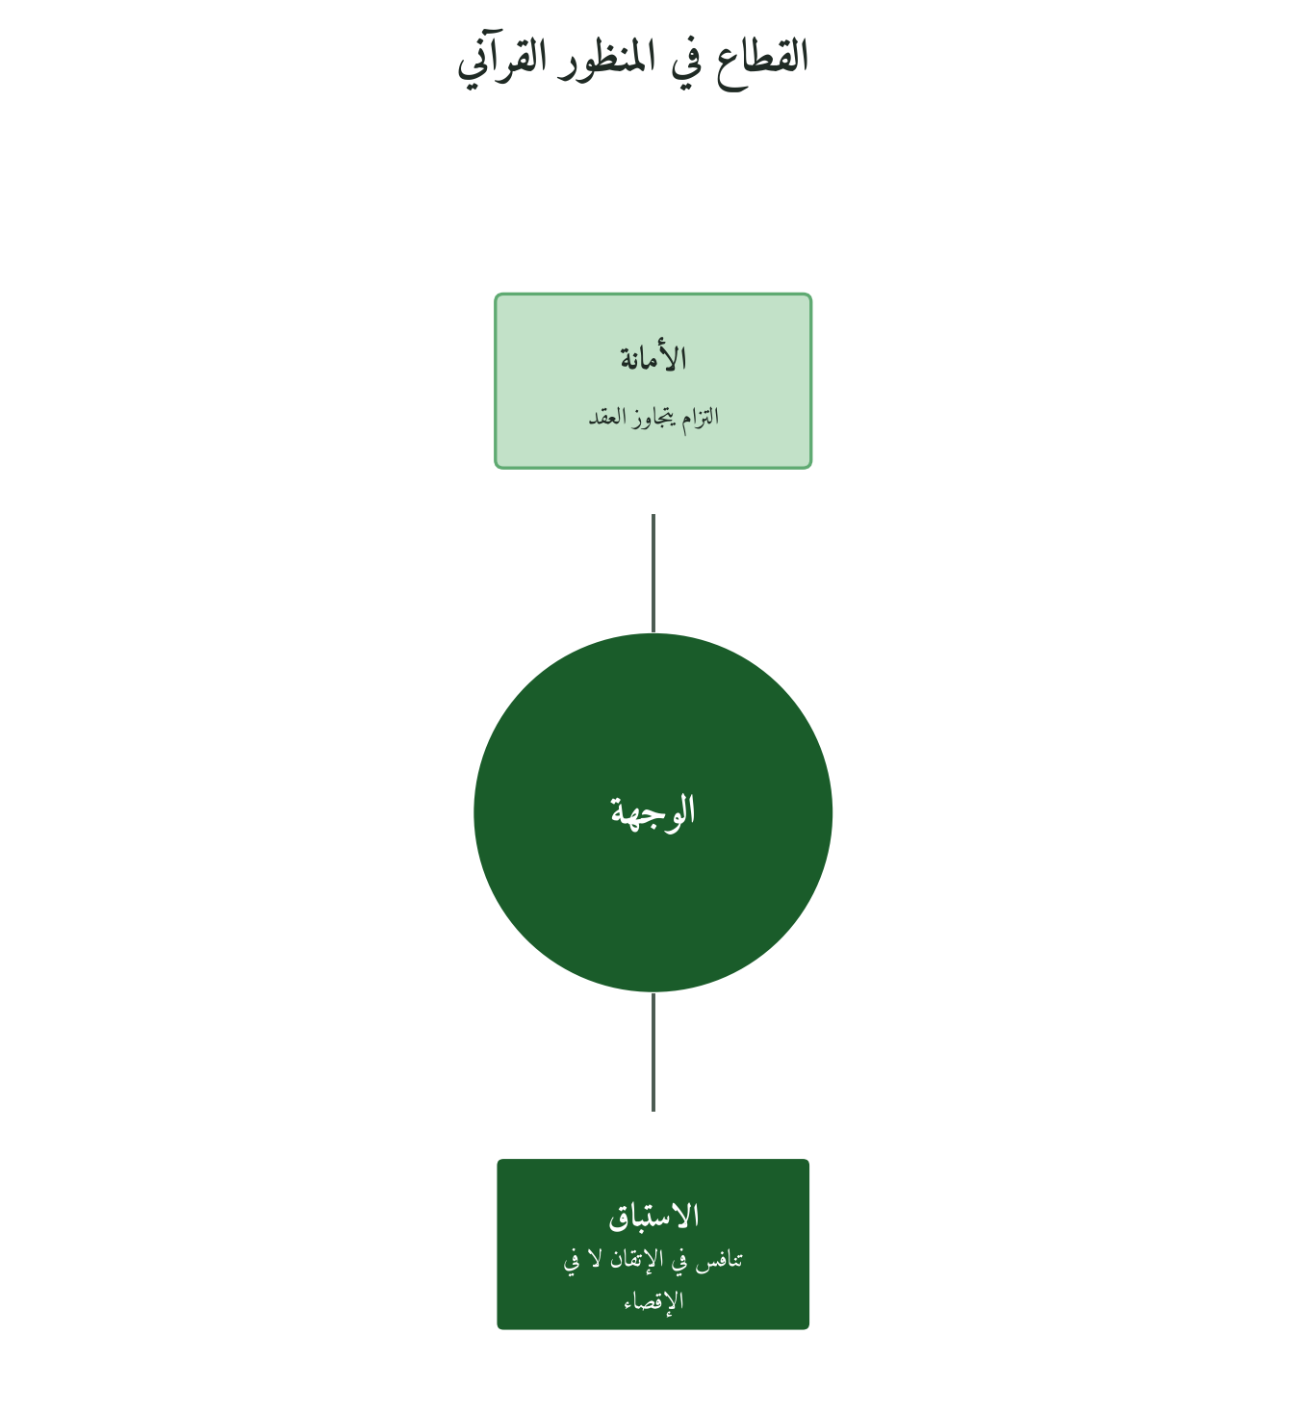
شكل 1: العناصر الثلاثة لتعريف القطاع كما يقترحها الفصل.
القطاع في ميزان العمران
يقرر ابن خلدون أن الاجتماع ضروري، لأن الفرد لا يستقل بحاجته؛ فيتوزع المجتمع على الصنائع، وهي تكمل بكمال العمران وتتراجع بتراجعه. ومن مالك بن نبي أستعير «القابلية للاستعمار» (شروط النهضة): قد يعمل القطاع بأدوات ومرجعية وغايات مستوردة فينفصل عن وجهته. عند هذه النقطة يفترق تحديثٌ يستعير الأدوات عن نهضة تبدأ من الوجهة.
1.4 مكوّنات ثابتة وصور تتبدل
أُسّست مكوّنات QMF الثمانية في الكتاب الأول، ولا أغيّر منها شيئًا هنا. الذي يتغير مستواها: تنتقل من التجريد إلى صورتها التطبيقية في كل قطاع.
مكوِّن QMF | التعريف العام (ثابت) | كيف يتشكَّل قطاعياً (متغيِّر)
الرؤية | الغاية الكبرى المستمدة من مقاصد الشريعة | في التعليم: تزكية النفس / في الصحة: صون النفس
الإنسان | المورد المحوري: بوصفه خليفة لا أداة | في الحوكمة: الموظف صاحب أمانة  في المالية: الموظف شريك
المعرفة | مصدرها الوحي والعقل والتجربة معاً | في التعليم: منهج قائم على التكامل / في الصحة: طب قائم على الدليل والرحمة
الغاية | الفلاح الدنيوي والأخروي معاً | في المالية: الربح مع منع الضرر  في الصناعة: الإتقان وعمارة الأرض
القيم | العدل والرحمة والأمانة والشورى | تُترجَم في كل قطاع لمعايير قابلة للقياس والمساءلة
الفعل الإداري | القرار المُمكَّن بالقيم والمحاسَب بالنتائج | في الحوكمة: إجراء اتخاذ القرار / في الصحة: بروتوكول الرعاية
المؤسسة | البنية التنظيمية التي تحمل الرسالة | لكل قطاع هيكل ملائم: أكاديمية / مستشفى / وزارة / مصرف
الأثر والمساءلة | التقييم أمام الله ثم أمام الناس | مؤشرات الأداء تتجاوز المالية إلى الأثر الحضاري
ما لا يتبدل بين قطاع وآخر
وتبقى ثلاثة أمور على حالها في كل قطاع. الإنسان غاية لا وسيلة، حتى حين يكون هو منتج الخدمة. والغاية مزدوجة، دنيوية وأخروية. ثم المساءلة، وهي متدرجة: تبدأ بالتقوى الذاتية، وتمر بالشورى والشفافية، وتنتهي إلى المساءلة أمام الله.
1.5 في أي خانة يقع القرار؟ المصفوفة الرباعية
لكل قرار في القطاع موقع على محورين: «النطاق» (فردي، مؤسسي، قطاعي، مجتمعي) و«الوظيفة» (إدارة، قيادة، استراتيجية، حوكمة). وكثير من أخطاء المنظمات القطاعية يرجع إلى أمر بسيط: مشكلة من نطاق تُعالج بأدوات نطاق آخر.
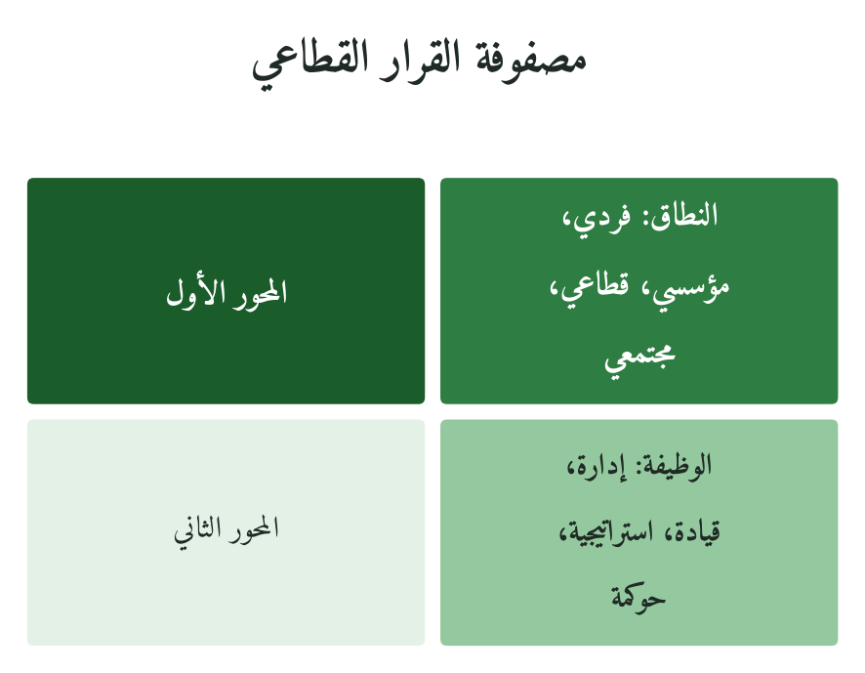
شكل 2: يقع كل قرار في خانة تجمع نطاقًا ووظيفة، ويُعالج بأدوات خانته.
الوظيفة / النطاق | فردي | مؤسسي | قطاعي | مجتمعي
إدارة | كيف يُؤدي الطبيب/المعلم عمله؟ | كيف تُدار المستشفى/الجامعة؟ | كيف تُنسَّق خدمات القطاع؟ | كيف يُخدَم المجتمع بالقطاع؟
قيادة | كيف يُحرِّك الفرد فريقه؟ | كيف تُحرِّك الإدارة المؤسسة؟ | كيف يقود الزعيم القطاعي التحوُّل؟ | كيف تُلهم المؤسسة المجتمع؟
استراتيجية | ما الدور الفردي في الرؤية الكبرى؟ | أين تتنافس المؤسسة ولماذا؟ | كيف يتموضع القطاع وطنياً/دولياً؟ | ما القطاع وتأثيره في مسيرة الأمة؟
حوكمة | من يحاسب الموظف وبأي حق؟ | من يحاسب المؤسسة وكيف تُنزع السلطة؟ | من يُنظِّم القطاع ويُحدد معاييره؟ | كيف تُمارَس الرقابة الحضارية على القطاع؟
1.6 فحص أولي قبل التشخيص المفصّل
مكان التشخيص المفصّل مقياس QSRM في الفصل الثاني. لكن المؤسسة تحتاج قبله إلى نظرة سريعة، فأقترح فحصًا أوليًا على ثمانية أبعاد تقابل مكوّنات QMF، يُقدَّر كل منها من ١ إلى ٥.
رقم | البُعد | المستوى 1 | المستوى 3 | المستوى 5
١ | وضوح الوجهة | لا رسالة مكتوبة | رسالة مكتوبة غير مُفعَّلة | الرسالة تُحرِّك كل قرار
٢ | جودة الإنسان | تعيين بكفاءة تقنية فقط | التوازن: كفاءة + قيم | الإنسان معيار أول في الاختيار
٣ | نظام المعرفة | اتباع المعايير الدولية فقط | تكامل المعايير مع الرؤية | اشتقاق معايير محلية مُستنِدة
٤ | الغاية المزدوجة | الغاية الدنيوية فقط | الوعي بالغاية الأخروية | الأثر الأخروي معيار رسمي للتقييم
٥ | تمثُّل القيم | شعارات على الجدران | قيم في السياسات الرسمية | قيم تُحكم كل إجراء وكل عقوبة
٦ | جودة الفعل الإداري | قرارات فردية غير منهجية | لوائح وإجراءات مكتوبة | قرارات ذكية مُمكَّنة بالقيم
٧ | البنية المؤسسية | هيكل تقليدي موروث | هيكل مُحدَّث جزئياً | هيكل مُصمَّم لخدمة الرسالة
٨ | الأثر والمساءلة | لا قياس خارج المؤشرات المالية | مؤشرات اجتماعية أُضيفت | قياس الأثر الحضاري رسمياً
تتراوح الدرجة بين ٨ و٤٠. وأقترح لقراءتها حدودًا لم تُعايَر بعد: ٨–١٦ مرحلة بداية تحتاج إصلاحًا جوهريًا، و١٧–٢٤ مرحلة انتقال يمكن فيها التطبيق بدعم مكثف، و٢٥–٣٢ مؤسسة ناضجة تطوّر أدواتها الخاصة، و٣٣–٤٠ مؤسسة رائدة تنقل التجربة إلى غيرها.
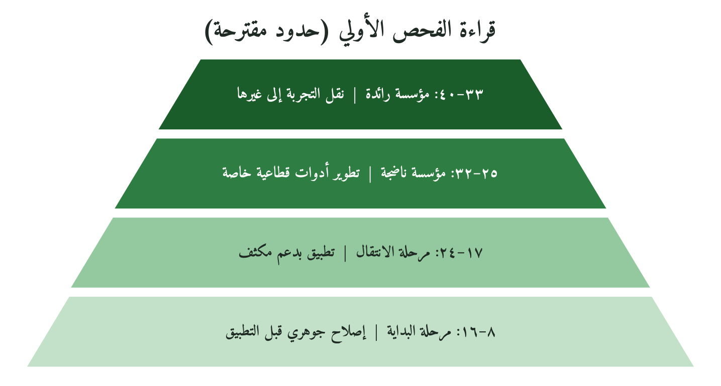
شكل 3: حدود تقريبية لم تُعايَر ميدانيًا.
1.7 توترات لا يفلت منها قطاع
معيار واحد أم غاية مزدوجة؟
كل قطاع يُضغط عليه ليقيس نجاحه بمعيار واحد، وQMF يصر على غاية تجمع الفلاح الدنيوي والأخروي. ولا أظن حسم هذا التوتر ممكنًا. هو توتر منتج، تعيش معه المؤسسة بوعي، وتسعى إلى أفضل أداء في المعيارين معًا.
شرعيتان: النظام والمقاصد
للمؤسسة شرعية نظامية تستمدها من الترخيص، وشرعية قيمية تستمدها من موافقة المقاصد. ويظهر التوتر بينهما حين يطلب النظام ما تأباه الشريعة، أو تطلب الشريعة ما لا ينص عليه النظام.
حين يصير البقاء غاية
المال وسيلة للبقاء. فإذا صار البقاء المالي غاية انقلبت الرسالة خادمةً للمال، وفي ظني أن هذا من أعمق أسباب الفساد المؤسسي.
1.8 من الآية إلى الأداة: سلم الاشتقاق في القطاع
كيف تُبنى الأداة القطاعية؟ بتكييف سلم الاشتقاق ذي المستويات السبعة من الكتاب الأول، فتستمد مشروعيتها من النص وقراءته المنضبطة. والمستوى السابع، التحقق الميداني، لم يُنجز بعد؛ فأدوات الكتاب مقترحات تنتظر الاختبار.
تبدأ الدرجات بالنص الأصلي (الآية أو الحديث الثابت)، ثم التفسير والتأويل عند أمهات المصادر، ثم الاستخلاص الإداري بصيغة «كلما…»، ثم التأطير العمراني عند ابن خلدون ومالك بن نبي، ثم المقارنة الدولية بالنظير الحديث وموضع الاختلاف، ثم بناء الأداة بطاقةً أو بروتوكولًا أو مؤشرًا، وتنتهي بالتحقق الميداني المعلّق. وعلى هذا السلم بُنيت أدوات الفصل العشر:
رقم | اسم الأداة | وصف الأداة
١ | بطاقة الفحص الأولي للاستعداد | تقييم ذاتي أولي من ٨ أبعاد و٤٠ نقطة على مكوّنات QMF
٢ | قالب الرسالة القطاعية | نص جاهز من 15 عنصراً لأي مؤسسة قطاعية
٣ | المصفوفة الرباعية للقرارات | سؤال موحَّد: في أي خانة يقع هذا القرار؟
٤ | سلسلة فحص القرار القطاعي | عشرة أسئلة لاختبار فعالية وأخلاق وشرعية القرار
٥ | ورقة عمل سلم الاشتقاق | خارطة لتحليل سلسلة تحويل الآية إلى أداة
٦ | تحليل الفجوة المؤسسية | نموذج لتوصيف الفجوة وتخطيط الجسر نحو QMF
٧ | لوحة مؤشرات الأداء القطاعي | مؤشرات أداء لكل قطاع من القطاعات الخمسة
٨ | بروتوكول المسؤول المباشر | نموذج قرار DRI بالمساءلة المزدوجة (قانونية + أمانة)
٩ | أداة التشخيص السريع | استبيان من ٨ أسئلة، سؤال لكل بُعد، للتشخيص السريع
١٠ | دليل جلسة الشورى القطاعية | دليل لإدارة جلسة شورى بين أهل الاختصاص في أي سياق قطاعي
1.9 جامعة المدينة: فحص افتراضي وخطة
لنتخيل «جامعة المدينة»، جامعة افتراضية تجمع خصائص شائعة في التعليم العالي العربي. نفترض أن فحصها الأولي جاء ١٨ من ٤٠، وأنها وضعت خطة لثمانية عشر شهرًا تستهدف ٢٩، وجعلت الأولوية لبعدَي الغاية المزدوجة والأثر والمساءلة. والأرقام هنا لشرح طريقة القراءة، لا لنتائج متحققة.
وتتحرك الدرجات المفترضة هكذا: وضوح الوجهة من ٢ إلى ٥، والغاية المزدوجة من ١ إلى ٤، وجودة الإنسان من ٢ إلى ٤، وتمثّل القيم من ٣ إلى ٤، ونظام المعرفة وجودة الفعل الإداري من ٢ إلى ٣، وتبقى البنية المؤسسية والأثر والمساءلة عند ٣.
لكل قطاع وجهة، ولكل وجهة صاحب يُسأل عنها، والسباق بين الوجهات في الخير لا في الإقصاء. من هذه المبادئ خرج تعريف القطاع بالوجهة والأمانة والاستباق، وبها ظهرت فجوات الأطر السائدة في الغاية وموقع الدولة وأثر العمل. المكوّنات الثمانية ثابتة وصورها تتبدل، والأدوات العشر تنتظر الميدان. غير أن الفحص الأولي صورة سريعة، ولا تُبنى خطة تحوّل على صورة سريعة؛ ولذلك يأتي بعده مقياس النضج القطاعي القرآني (QSRM): أربعون سؤالًا في خمسة محاور، وخمسة مستويات للنضج، وأولويات انتقال لكل مستوى.
الفصل الثاني
مقياس النضج القطاعي القرآني (QSRM)
﴿يَا أَيُّهَا الَّذِينَ آمَنُوا اتَّقُوا اللَّهَ وَلْتَنظُرْ نَفْسٌ مَّا قَدَّمَتْ لِغَدٍ﴾
الحشر: ١٨
2.1 حسابٌ قبل الحساب
المؤسسة التي لا تقيس نضجها تعيش على صورة غائمة عن نفسها، والتي تقيسه بأداة عامة ترى عملياتها ولا ترى غايتها. في هذه المسافة يقع مقياس النضج القطاعي القرآني (QSRM)، الأداة المركزية في هذا الكتاب. منطلقه آية الحشر ١٨ في محاسبة النفس قبل الحساب، وأمدّ معناها إلى المؤسسة. أربعون سؤالًا في خمسة محاور متساوية الوزن، تُحسب منها درجة كلية بين ١ و٥ تضع المؤسسة في أحد خمسة مستويات، ولكل مستوى أولويات انتقال.
ولا أعرف إحصاءات موثقة عن مدى قياس المؤسسات القطاعية في العالم الإسلامي لنضجها، فلن أسوق أرقامًا. على أن مراجعة الأدوات السائدة تكشف أربع فجوات. كثير من المؤسسات لا يقيس نضجه أصلًا. وأدوات النضج العامة، مثل نموذج EFQM، صُممت لتصلح لكل القطاعات فلا تراعي خصوصية أي منها. وبعدها القيمي عام لا يستمد من مرجعية محددة. ثم إن ربط القياس المؤسسي بالنص القرآني ربطًا منهجيًا يكاد يغيب عن الأدبيات الإدارية الإسلامية. أما حجم كل فجوة فلا يعرفه إلا مسح ميداني.
2.2 من «وَلْتَنظُرْ نَفْسٌ» إلى أداة قياس
الطريق من الآية إلى المقياس تسلسل استنباطي، ولا يطابق مستويات سلم الاشتقاق في الكتاب الأول. ومدّ الأمر من «النفس» إلى المؤسسة توسيع مني، والاختبار الميداني للمقياس، وهو المستوى السابع من ذلك السلم، لم يُجرَ بعد.
يبدأ الطريق بالنص: «وَلْتَنظُرْ نَفْسٌ مَّا قَدَّمَتْ لِغَدٍ». ثم الأمر: النفس مأمورة بالنظر فيما قدّمت، والمؤسسة جماعة من أنفس مكلّفة. ومنه المبدأ: مساءلة مستمرة قبل المساءلة الكبرى. ثم الأداة: قياس النضج صورة منهجية للمحاسبة. والغاية مؤسسة تعمل بإخلاص ومحاسبة وتتحسن دومًا.
وعند المفسرين ما يسند هذا الطريق. يقرأ ابن كثير الآية أمرًا بمحاسبة النفس قبل أن تُحاسَب، والنظر فيما ادُّخر من صالح العمل ليوم المعاد؛ فالمحاسبة الذاتية الدورية تسبق المساءلة الخارجية. ويجعل الطبري النظر فرزًا: أمن الصالحات التي تنجي ما قدّم المرء أم من السيئات التي توبقه؟ وهذا ما يفعله تقييم يميز النافع من الضار.
ويضيف القرطبي بُعد الزمن: الغد يوم القيامة، ونُقل عن قتادة أن الله قرّب الساعة حتى جعلها كغد؛ فالقياس يستعد للآتي. ويذكر الرازي في تكرار الأمر بالتقوى أوجهًا، منها أن الأول في أداء الواجبات والثاني في ترك المعاصي، فيسأل المقياس عما أُنجز وعما يجب الكف عنه. أما سيد قطب فيرى فيها يقظة دائمة ومراجعة للنفس، ومن هنا أعدّ QSRM ثقافة مراجعة قبل أن يكون أداة، شرطها الصدق.
2.3 المحاور الخمسة لـQSRM وأسئلتها
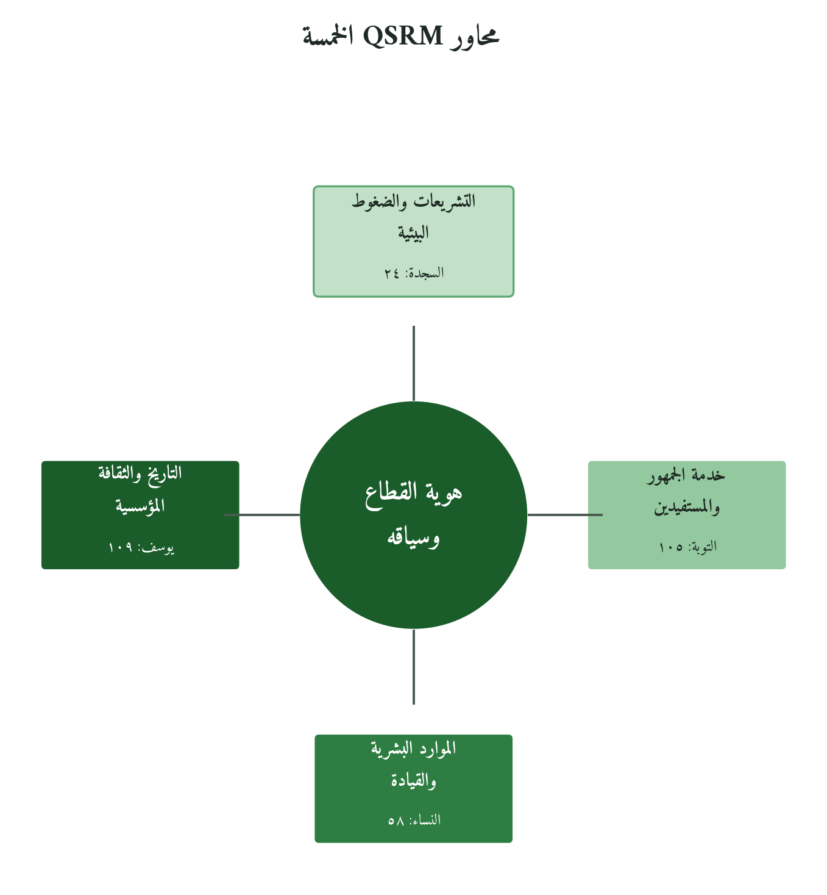
شكل 4: خمسة محاور متساوية الوزن، لكل محور ثمانية أسئلة.
تتوزع الأسئلة على خمسة محاور متساوية الوزن، في كل محور ثمانية أسئلة تُجاب على سلم من ١ (لا يوجد) إلى ٥ (ممارسة مثالية). ولكل محور آية تبيّن الروح التي يُقرأ بها، وهو ربط استئناس؛ فلا أقول إن الآية نص في موضوع المحور.
المحور الأول: هوية القطاع وسياقه (الحج:٦٧): الوزن ٢٠٪
﴿لِكُلِّ أُمَّةٍ جَعَلْنَا مَنسَكًا هُمْ نَاسِكُوهُ﴾
الحج: ٦٧
رقم | السؤال (١ = لا يوجد، ٥ = ممارسة مثالية)
١-١ | هل تمتلك المؤسسة رؤية واضحة تعكس هويتها القطاعية الخاصة؟
١-٢ | هل تُعرَّف الغاية الأساسية للمؤسسة بمصطلحات قطاعية محددة لا عامة؟
١-٣ | هل يعرف العاملون ما يميّز قطاعهم عن القطاعات الأخرى في خدمة المجتمع؟
١-٤ | هل تُصنَّف أهداف المؤسسة وفق أولويات خاصة بطبيعة القطاع؟
١-٥ | هل توجد خريطة مكتوبة للجمهور المستفيد تُراجَع سنوياً؟
١-٦ | هل تُقيَّم قرارات المؤسسة بمرجعية هويتها القطاعية أولاً؟
١-٧ | هل تشارك المؤسسة في بناء هوية القطاع على المستوى الوطني أو الإقليمي؟
١-٨ | هل تُوثَّق قصة المؤسسة في سياق تطور القطاع وتُستخدم في بناء الهوية؟
المحور الثاني: التشريعات والضغوط البيئية (السجدة:٢٤): الوزن ٢٠٪
﴿وَجَعَلْنَا مِنْهُمْ أَئِمَّةً يَهْدُونَ بِأَمْرِنَا لَمَّا صَبَرُوا وَكَانُوا بِآيَاتِنَا يُوقِنُونَ﴾
السجدة: ٢٤
رقم | السؤال
٢-١ | هل تمتلك المؤسسة سجلاً محدَّثاً بالتشريعات والأنظمة المنظِّمة لقطاعها؟
٢-٢ | هل هناك آلية لمتابعة التغييرات التشريعية والاستجابة لها في الوقت المناسب؟
٢-٣ | هل تُحلَّل الضغوط البيئية (اقتصادية، تقنية، اجتماعية) بصفة دورية؟
٢-٤ | هل يوجد فريق أو وحدة مسؤولة عن المخاطر التشريعية والامتثال؟
٢-٥ | هل تشارك المؤسسة في صياغة السياسات القطاعية والتشاور مع الجهات التنظيمية؟
٢-٦ | هل تُراجَع الخطة الاستراتيجية بناءً على تغيّر البيئة التشريعية؟
٢-٧ | هل يتلقّى الموظفون تدريباً منتظماً على الأنظمة والتشريعات القطاعية؟
٢-٨ | هل ترى المؤسسة الالتزام التشريعي فرصة للريادة، لا عبء امتثال فحسب؟
المحور الثالث: خدمة الجمهور والمستفيدين (التوبة:١٠٥): الوزن ٢٠٪
﴿وَقُلِ اعْمَلُوا فَسَيَرَى اللَّهُ عَمَلَكُمْ وَرَسُولُهُ وَالْمُؤْمِنُونَ﴾
التوبة: ١٠٥
رقم | السؤال
٣-١ | هل يُقاس رضا المستفيدين بأدوات موضوعية وبصفة منتظمة؟
٣-٢ | هل تُستخدم نتائج رضا المستفيدين فعلياً في تطوير الخدمات؟
٣-٣ | هل يوجد نظام لشكاوى المستفيدين ومقترحاتهم يُتابَع بشفافية؟
٣-٤ | هل تُميّز المؤسسة بين فئات مستفيديها وتصمّم خدمات لكل فئة؟
٣-٥ | هل تُقيَّم الخدمات بمعايير قيمية (العدل، الأمانة، الرحمة) لا تقنية فقط؟
٣-٦ | هل يشارك المستفيدون في تصميم تطوير الخدمات أو تقييمها؟
٣-٧ | هل تقيس المؤسسة الأثر الفعلي لخدماتها في حياة المستفيدين؟
٣-٨ | هل تُنشر نتائج التقييم بشفافية للمستفيدين والمجتمع؟
المحور الرابع: الموارد البشرية والقيادة (النساء:٥٨): الوزن ٢٠٪
﴿إِنَّ اللَّهَ يَأْمُرُكُمْ أَن تُؤَدُّوا الْأَمَانَاتِ إِلَىٰ أَهْلِهَا وَإِذَا حَكَمْتُم بَيْنَ النَّاسِ أَن تَحْكُمُوا بِالْعَدْلِ﴾
النساء: ٥٨
رقم | السؤال
٤-١ | هل تُبنى معايير التوظيف والترقية على الكفاءة والأمانة بوضوح موثَّق؟
٤-٢ | هل يتلقّى العاملون تدريباً منتظماً يطوّر كفاءاتهم القطاعية والقيمية؟
٤-٣ | هل توجد آلية لتقييم الأداء تربط النتائج بالمسؤولية الأخلاقية؟
٤-٤ | هل يُحارَب التمييز والمحاباة في قرارات الموارد البشرية بآليات واضحة؟
٤-٥ | هل تستقطب المؤسسة الكفاءات بناءً على الاستحقاق لا الانتماء؟
٤-٦ | هل يُشارَك العاملون في صياغة القرارات التي تؤثر في بيئة عملهم؟
٤-٧ | هل تُقيَّم القيادة العليا بمعايير تشمل الأمانة والعدل لا الأداء المالي فقط؟
٤-٨ | هل يوجد نظام حماية لمن يُبلِّغ عن مخالفات دون خوف من الانتقام؟
المحور الخامس: التاريخ والثقافة المؤسسية (يوسف:١٠٩): الوزن ٢٠٪
﴿أَفَلَمْ يَسِيرُوا فِي الْأَرْضِ فَيَنظُرُوا كَيْفَ كَانَ عَاقِبَةُ الَّذِينَ مِن قَبْلِهِمْ﴾
يوسف: ١٠٩
رقم | السؤال
٥-١ | هل تمتلك المؤسسة ذاكرة مؤسسية موثَّقة تعكس رحلتها وتطورها؟
٥-٢ | هل تُستخلَص الدروس من التجارب السابقة (النجاحات والإخفاقات) بصفة منهجية؟
٥-٣ | هل تُعبِّر الثقافة المؤسسية السائدة عن قيم تنسجم مع مهمة القطاع؟
٥-٤ | هل يُحتفى بالتاريخ المؤسسي ويُستخدَم في بناء هوية العاملين؟
٥-٥ | هل يُنظر إلى التجارب العالمية في القطاع على أنها مصدر للتعلم، لا نموذج للتقليد؟
٥-٦ | هل تُعالَج الأزمات المؤسسية السابقة بالنقد الذاتي لا بالإنكار والدفاع؟
٥-٧ | هل تُدرَّس قصص النجاح القطاعية التاريخية للعاملين الجدد؟
٥-٨ | هل تُسهم المؤسسة في كتابة تاريخ قطاعها لا مجرد استهلاكه؟
معادلة حساب الدرجة الكلية
الدرجة الكلية = مجموع متوسطات المحاور الخمسة ÷ ٥
ومتوسط المحور مجموع درجات أسئلته الثمانية مقسومًا على ثمانية، فتقع الدرجة الكلية بين ١ و٥، وللمحاور الوزن نفسه (٢٠٪). وتُحفظ منزلتان عشريتان قبل تحديد المستوى، لأن التقريب قد يرفع مؤسسة إلى مستوى لم تبلغه.
2.4 من الناشئ إلى الرائد: مستويات النضج وخرائط الانتقال
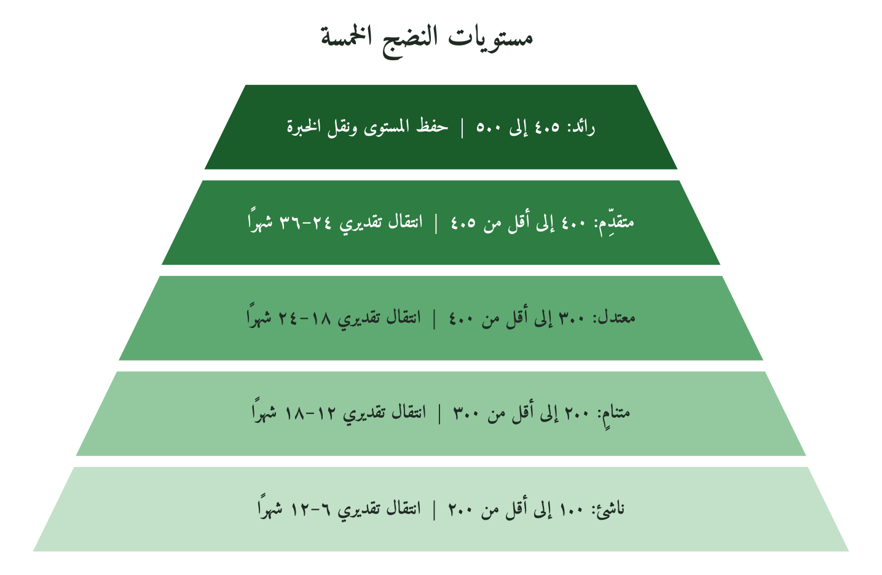
شكل 5: حدود المستويات من الفصل، والأزمنة تقديرية لم تُختبر.
وأزمنة الانتقال الآتية تقديرات تخطيطية لم تُختبر، تختلف بحجم المؤسسة ومواردها وبيئتها التنظيمية.
المستوى ١: ناشئ (من ١.٠ إلى أقل من ٢.٠)، والانتقال التقديري ٦–١٢ شهرًا. أولوياته: تحديد الهوية القطاعية، ونظام أساسي للامتثال، وآلية بسيطة لقياس رضا المستفيدين، ومعايير موضوعية للتوظيف والترقية، وتوثيق تاريخ المؤسسة وثقافتها.
المستوى ٢: متنامٍ (من ٢.٠ إلى أقل من ٣.٠)، والانتقال التقديري ١٢–١٨ شهرًا. أولوياته: التكامل بين المحاور، والتعلم المؤسسي من الأخطاء، واستقطاب الكفاءات القطاعية، وإشراك المستفيدين، وتوثيق السياسات وتدريب العاملين عليها.
المستوى ٣: معتدل (من ٣.٠ إلى أقل من ٤.٠)، والانتقال التقديري ١٨–٢٤ شهرًا. أولوياته: إدماج القياس في دورة القيادة الاستراتيجية، وثقافة المساءلة الداخلية، والشراكات القطاعية، وتعميق المرجعية القرآنية في الممارسة، والإسهام في المعايير القطاعية الوطنية.
المستوى ٤: متقدِّم (من ٤.٠ إلى أقل من ٤.٥)، والانتقال التقديري ٢٤–٣٦ شهرًا. أولوياته: الابتكار في القطاع، ونقل النماذج الناجحة إلى غيرها، ومراكز البحث والتطوير، والمشاركة في حوار السياسات، ونشر ثقافة القياس في القطاع كله.
المستوى ٥: رائد (من ٤.٥ إلى ٥.٠)، ولا انتقال بعده. أولوياته: حفظ المستوى، والإسهام في معايير قطاعية دولية تعكس القيم القرآنية، وبناء شبكة مؤسسات رائدة تتبادل الخبرة.
ما الذي لا تقيسه الأدوات الدولية؟
الأداة | الاسم الكامل | نقطة القوة | محدودية أمام QSRM
EFQM | نموذج التميّز الأوروبي | قياس التميّز المؤسسي | بُعده القيمي عام لا يستمد من مرجعية الوحي، ولا يخصّص قطاعيًا
JCI | اعتماد مستشفيات دولي | معايير سلامة وجودة دقيقة | مقتصر على الصحة، لا يقيس النضج الحضاري
CMMI | نضج العمليات التقنية | معايير إدارة العمليات | تقني بحت، لا يشمل البُعد الإنساني والقيمي
IFSB | معايير المؤسسات المالية الإسلامية | إطار للحوكمة الإسلامية | متخصص بالمالية، لا يشمل القطاعات الأخرى
OECD | دليل أوسلو (OECD وEurostat) | إرشادات لجمع بيانات الابتكار وقياسه | يقيس الابتكار وحده، ولا يتناول القيم ولا الغاية
2.5 ثلاث مؤسسات افتراضية أمام المقياس
أسوق هنا ثلاثة أمثلة مركّبة، لا تمثل مؤسسات قائمة ولا نتائج تطبيق ميداني، وغرضها أن يرى القارئ كيف تُقرأ النتائج.
مدرسة متوسطة افتراضية
جاءت درجاتها: الهوية ٢.٨، والتشريعات ٣.٥، والجمهور ٢.٣، والموارد البشرية ٢.٠، والتاريخ والثقافة ١.٨؛ فالدرجة الكلية ٢.٤٨، أي «متنامٍ». والأولوية للمحور الخامس ثم الثالث، في خطة من ١٢ شهرًا نحو المستوى الثالث.
مستشفى افتراضي حاصل على اعتماد JCI
تقع ثلاثة محاور في المستوى المعتدل: الهوية ٣.٨، والجمهور ٣.٢، والموارد البشرية ٣.٥. ويبلغ محور التشريعات ٤.٣ (متقدِّم)، ويهبط التاريخ والثقافة إلى ١.٥ (ناشئ). والدرجة الكلية ٣.٣ (معتدل).
الدرس: التميز التقني لا يحمي من الضعف في موضع آخر. فاعتماد مثل JCI لا يغني عن بناء الذاكرة المؤسسية والثقافة القيمية، وقد يبقى المحور الخامس أضعف المحاور في مستشفى متميز تقنيًا.
مصرف إسلامي افتراضي في بيئة تنظيمية متقدمة
درجاته: الهوية ٤.٢، والتشريعات ٤.٥، والجمهور ٣.٤، والموارد البشرية ٤.٠، والتاريخ والثقافة ٣.٨؛ والدرجة الكلية ٣.٩٨، معتدل على حافة المتقدِّم.
ينقصه جزءان من مئة ليبلغ المستوى الرابع، ولو قُرّبت درجته لعُدّ متقدّمًا؛ وهذا بالضبط ما تمنعه قاعدة المنزلتين العشريتين. يدفعه المحوران التشريعي والبشري، ويؤخره محور الجمهور.
2.6 خلاصة
يقوم QSRM على فكرة واحدة من آية الحشر ١٨: أن تحاسب المؤسسة نفسها قبل أن تُحاسَب، كما أُمرت النفس. ومن هذه الفكرة وقراءات المفسرين لها خرجت أربعون سؤالًا في خمسة محاور متساوية الوزن: هوية القطاع، والتشريعات والضغوط البيئية، وخدمة الجمهور، والموارد البشرية والقيادة، والتاريخ والثقافة المؤسسية؛ ودرجة كلية تضع المؤسسة في أحد خمسة مستويات، لكل منها أولويات انتقال. وللمقياس حدود أعرفها: صدقه وثباته الإحصائيان لم يُختبرا بعد، وأزمنة الانتقال تقديرية، والأمثلة الثلاثة توضيحية.
بهذا يكتمل الباب التمهيدي. ويفتح الفصل الثالث باب التعليم بالمؤسسة التعليمية القرآنية من الكُتّاب إلى الجامعة، وفيه يُستعمل المقياس لقراءة نضجها.
الباب الأول: المؤسسة التعليمية
الفصل الثالث
المؤسسة التعليمية القرآنية: من الكُتَّاب إلى الجامعة
﴿وَعَلَّمَ آدَمَ الْأَسْمَاءَ كُلَّهَا ثُمَّ عَرَضَهُمْ عَلَى الْمَلَائِكَةِ﴾
البقرة: ٣١
جاء تعليم آدم في الآية جوابًا. سألت الملائكة عن الخليفة، فكان الرد أن علّمه الله الأسماء كلها ثم عرض المسمّيات عليهم. العلم إذن هو ما أهّل الخليفة لمقامه، والتعليم في أصله إعداد للاستخلاف قبل أن يكون إعدادًا لمهنة. ومن هنا يبدأ سؤال المؤسسة التعليمية، وهو سؤال حاد: هل تُخرّج إنسانًا مستخلَفًا قادرًا على عمارة الأرض، أم تكتفي بإعداد خبير يؤدي وظيفة؟
لا أعرف إحصاءً موثقًا يقيس هذه الفجوة في المؤسسات التعليمية العربية والإسلامية. فلتكن أسئلةً تجيب عنها كل مؤسسة بنفسها: هل تعرّف وثائقها الرسمية الاستخلاف غايةً للتعليم؟ هل تعلّم مناهجها مهارات عمارة الأرض؟ هل تقيس تقييماتها الأمانة والمسؤولية؟ هل تفصل التزكية عن التعليم؟ وهل تتابع أثر خريجيها في المجتمع؟ ومقياس QSRM في الفصل الثاني يحوّل هذه الأسئلة إلى درجات نضج قابلة للمقارنة.
3.1 علّمه ثم عرضه: آيتان في التعليم
البقرة: ٣١: لماذا يُعلَّم الإنسان؟
﴿وَعَلَّمَ آدَمَ الْأَسْمَاءَ كُلَّهَا ثُمَّ عَرَضَهُمْ عَلَى الْمَلَائِكَةِ فَقَالَ أَنبِئُونِي بِأَسْمَاءِ هَٰؤُلَاءِ إِن كُنتُمْ صَادِقِينَ﴾
البقرة: ٣١
في الآية ثلاث إشارات. الأولى في «وَعَلَّمَ»: أسند الله التعليم إلى نفسه، فتعلّم آدم من ربه مباشرة، ومن هنا يحمل المعلّم أمانة إلهية. والثانية في «الْأَسْمَاءَ كُلَّهَا»: التوكيد بـ«كل» يفيد الشمول، وأستأنس به لتعليم يحيط بحاجات الواقع. والثالثة في العرض: قيل للملائكة «أَنبِئُونِي» فعجزوا، ثم قيل لآدم «أَنبِئْهُم» (البقرة: ٣٣) فأظهر ما تعلّم؛ وربط التعليم بإظهار أثره وتقييمه توسيع مني.
الكهف: ٦٦: موسى طالبًا
﴿قَالَ لَهُ مُوسَىٰ هَلْ أَتَّبِعُكَ عَلَىٰ أَن تُعَلِّمَنِ مِمَّا عُلِّمْتَ رُشْدًا﴾
الكهف: ٦٦
نبيٌّ يطلب العلم من عبد صالح، وبأدب بالغ. التواضع شرط التعلم. وهو يستأذن قبل أن يتّبع، فالاتّباع مشروط بالإذن والقبول. وما يطلبه «رُشْد»، أي علم يهدي إلى الصواب في العمل؛ فالرشد غاية تظهر في السلوك، والمعرفة وسيلتها.
من البقرة: ٣١ إلى مبدأ مؤسسي: سلم الاشتقاق بمستوياته السبعة
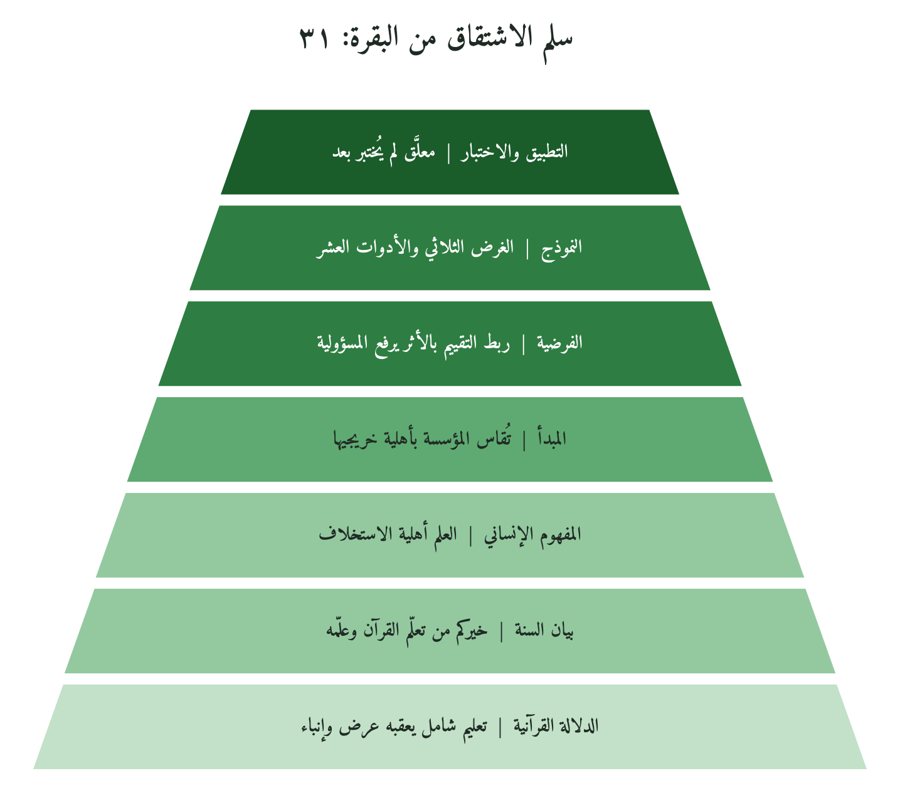
شكل 6: مستويات سلم الاشتقاق السبعة كما حددها الكتاب الأول، مطبّقة على آية البقرة: ٣١.
المستوى | العنوان | المضمون
١ | الدلالة القرآنية | تعليم إلهي شامل للأسماء يعقبه عرض وإنباء، في سياق جعل الخليفة (البقرة: ٣٠–٣٣)
٢ | بيان السنة | «خيركم من تعلّم القرآن وعلّمه» (البخاري): الخيرية في التعلّم والتعليم معًا
٣ | المفهوم الإنساني | العلم أهلية الاستخلاف، والتعليم إعداد لهذه الأهلية
٤ | المبدأ | تُقاس المؤسسة التعليمية بأهلية خريجيها لعمارة الأرض، ويجتاز بوابة المقاصد لأنه يخدم حفظ العقل والدين
٥ | الفرضية | ربط التقييم بأثر المتعلّم في محيطه يرفع مسؤولية خريجيه، ويُختبر بالأداتين الرابعة والسابعة
٦ | النموذج | الغرض الثلاثي (التزكية والتعليم والاستخلاف) وأدوات الفصل العشر
٧ | التطبيق والاختبار | معلَّق: لم يُختبر النموذج ميدانيًا بعد، كما قرر الكتاب الأول
ماذا رأى المفسرون في الآية؟
نقل الطبري عن ابن عباس أنه علّمه أسماء الأشياء كلها، ورجّح ابن كثير أنها أسماء الأشياء بذواتها وصفاتها وأفعالها. من الأول آخذ أن الشمول أصل في التعليم، ومن الثاني أن التعليم يتناول الأشياء وخصائصها ووظائفها.
ويرى ابن عاشور في الآية بيان فضل العلم وأنه أهّل آدم للخلافة، ثم أنبأ آدمُ الملائكة؛ فالمتعلّم يصير معلّمًا، والخريج ناقل للعلم في مجتمعه. ويرى سيد قطب سرّ الخلافة في القدرة على الرمز بالأسماء للمسمّيات، فالتعليم يبني ملكة التصوّر ويتجاوز الحفظ. واستدل الرازي بها على فضل العلم وشرفه؛ فالمؤسسة التعليمية مؤتمنة على أشرف ما يُعطاه الإنسان.
3.2 تزكية وتعليم واستخلاف: غرض لا يقبل القسمة
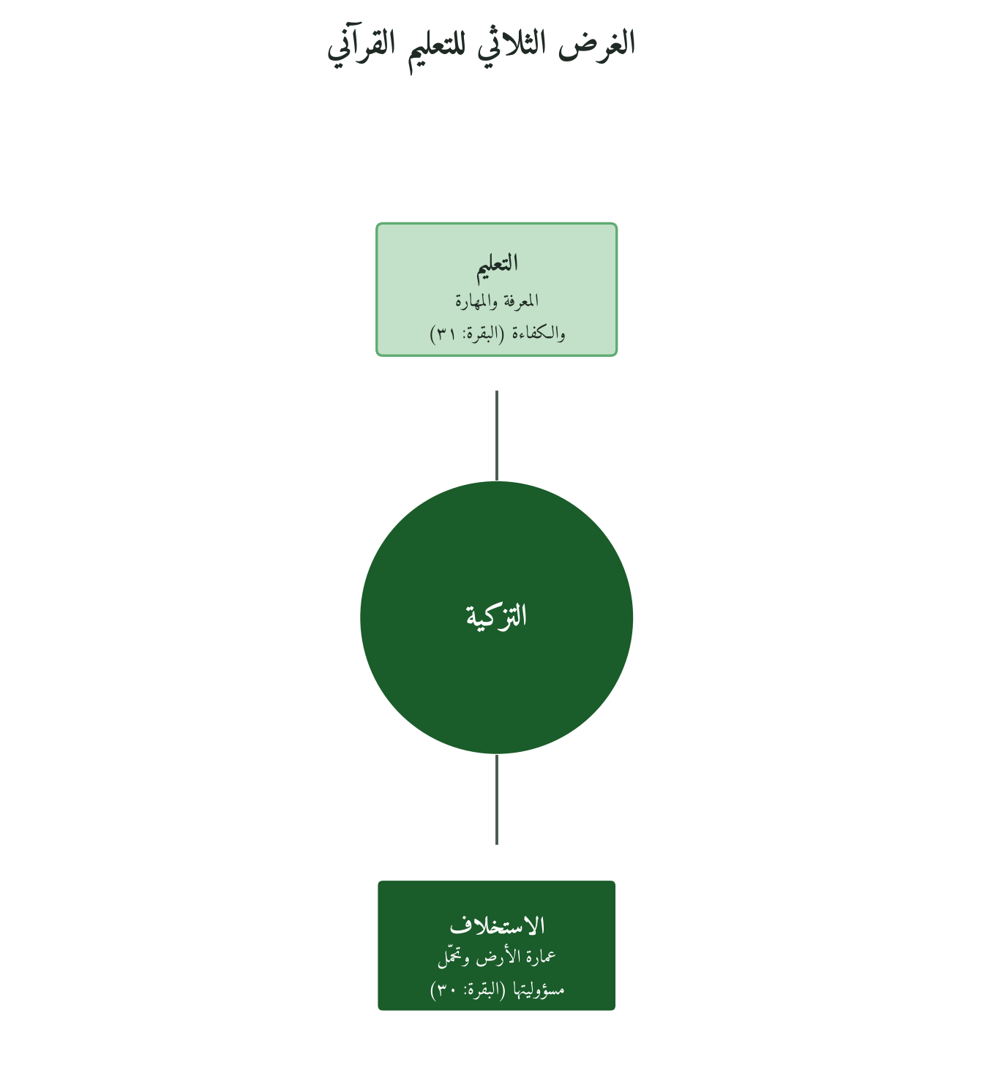
شكل 7: يقع الإخفاق حين ينفصل أحد الأغراض الثلاثة عن الآخرَين.
الطبقة | المضمون | الأساس | الآلية
التزكية | تنقية النفس وتعزيز الأخلاق والقيم | البقرة:١٥١ | الطابع القيمي للمعلِّم ونموذجه الحي
التعليم | بناء المعرفة والمهارات والكفاءات | البقرة:٣١ | جودة المنهج وعمق المحتوى
الاستخلاف | تهيئة الإنسان لعمارة الأرض ومسؤوليتها | البقرة:٣٠ | قياس الأثر في المجتمع والواقع
حين ينفرد غرض بنفسه
وللإخفاق ثلاث صور. التعليم الأجوف: معرفة بلا قيم ولا غاية، وخريج عارف بلا مسؤولية. والتربية الخاملة: قيم بلا مهارة ولا كفاءة، وخريج نظيف غير منتج. والتخصص المفرِّغ: مهارة بلا رؤية كلية، وخريج ماهر بلا بصيرة.
3.3 من الكُتّاب إلى دار الحديث: نماذج من التاريخ
النموذج | الكُتَّاب | حلقات الجوامع الكبرى | المدرسة النظامية | دار الحديث
الحقبة | الصدر الإسلامي | من القرن ٣ هـ (القرويين، الأزهر) | القرن ٥-٩ هـ | القرن ٦-٩ هـ
الغاية | محو الأمية القرآنية | إنتاج العلماء | التدريب العلمي | حفظ السنة
المنهج | القرآن والكتابة | الفقه والكلام والعلوم | التخصصات الشرعية | علم الحديث والرجال
نموذج المعلِّم | المؤدِّب | الشيخ المتصدّر للحلقة | الفقيه الأكاديمي | المحدِّث المتخصص
التقييم | التلقي والحفظ | الإجازة العلمية | الإجازة والتصدّر للتدريس | الإجازة بالسند
الإسهام في الاستخلاف | أساسي: قرآن في كل بيت | شامل: علماء يقودون المجتمع | متخصص: قضاة وأئمة | متخصص: حفظ المرجعية الدينية
3.4 مبادئ المؤسسة التعليمية وموقعها من QMF
المبادئ الخمسة غير مكوّنات QMF الثمانية (الرؤية، والإنسان، والمعرفة، والقيم، والغاية، والفعل الإداري، والمؤسسة، والأثر والمساءلة)، لكنها تتوزع عليها. الاستخلاف في الرؤية والغاية، والأمانة في القيم والأثر والمساءلة، والوسع في الإنسان، والشورى في الفعل الإداري، والإتقان في المؤسسة. ونضج المؤسسة فيها يقيسه مقياس QSRM في الفصل الثاني.
العنصر القرآني | الغاية التعليمية | التطبيق المؤسسي
الاستخلاف | إعداد إنسان عامر للأرض | صياغة رؤية المؤسسة حول الغاية
الأمانة | الصدق في التقييم وتكافؤ الفرص | أنظمة التقييم العادل ومنع الغش
الوسع | مراعاة طاقة كل متعلم | تنويع أساليب التعليم والتقييم
الشورى | مشاركة الطلاب والأسر والمجتمع | مجالس الطلاب واستشارة الأسر
الإتقان | التميز في كل ما نُقدِّم | معايير الجودة الأكاديمية والتربوية
3.5 أين تتعثر المؤسسة التعليمية؟
أول العثرات في المنهج: كيف نوازن بين الوحدة الوطنية وخصوصية كل مؤسسة؟ بأصول ثابتة واجتهاد في الأساليب. ثم المعلّم، ولا تُخرّج مؤسسة طلابًا متميزين بمعلّمين لم تُعدّهم؛ فالمشكلة هنا بنيوية. أما الغش فانعكاس لأزمة ثقة وقيم، تعالجه التزكية والمساءلة الداخلية قبل الرقابة. والابتكار لا يزهر إلا في بيئة آمنة وتغذية راجعة صادقة. وسوق العمل يحتاج خريجًا يُصلح بيئة عمله، والتبعية السلبية للسوق مرفوضة. وآخرها الاعتماد: وسيلة تخدم غاية الاستخلاف، ولا تحلّ محلها.
ما تقيسه أطر الجودة وما تسكت عنه
الإطار | الاسم الكامل | نقطة القوة | المحدودية
NAQAAE | الهيئة القومية لضمان جودة التعليم والاعتماد (مصر) | مؤشرات أداء ومعايير اعتماد | يركّز على الامتثال للمعايير، ولا ينص على غاية قيمية للتعليم
QAA | وكالة ضمان الجودة (بريطانيا) | معايير بحثية وتعليمية متقدمة | محايد قيميًا بتصميمه، فلا يحدد غاية للتعليم وراء الجودة الأكاديمية
ABET | اعتماد برامج الهندسة والتقنية | معايير مهنية صارمة | يتضمن المسؤولية الأخلاقية والمهنية مخرجًا، لكنه مقصور على البرامج التقنية
Bologna | عملية بولونيا ومنطقة التعليم العالي الأوروبية | توحيد الدرجات والمخرجات | يركّز على قابلية المقارنة والتوظيف، ولا يحدد غاية قيمية
UNESCO | معايير التعليم للجميع | شمولية وعدالة، وركائز تقرير ديلور الأربع (1996) | ركيزة «تعلّم لتكون» قريبة من التزكية، لكنها لا تُربط بغاية استخلافية
3.6 «الخليفة الصغير» وأمثلة أخرى
مدرسة ابتدائية افتراضية
لنتخيل مدرسة ابتدائية تتبنى مشروع «الخليفة الصغير» لتدمج الاستخلاف في المنهج اليومي، وتوثّق مشاريع طلابها البيئية والاجتماعية في حيّهم. كيف تعرف أنه أثمر؟ بمستوى المسؤولية لدى الطلاب كما يقدّره المعلّمون والأقران، وبمعدّل حالات الغش قبل المشروع وبعده.
وأمثلة أوجز
وعلى المنوال الافتراضي نفسه، قد تربط جامعة التخرج بمشروع يبيّن أثر الطالب في عمارة الأرض، وتطوّر مؤسسة تدريب مهني مؤشرًا مزدوجًا للمهارة والأمانة (٦٠٪ و٤٠٪ اقتراحًا) تقارنه باستقرار خريجيها الوظيفي، وتضيف مدرسة دولية «شهادة الاستخلاف» إلى اعتمادها الدولي، ويربط برنامج تعليم عن بُعد التعلّم بخدمة المجتمع ويقيس أثر ذلك في معدّل الإكمال.
3.7 ما يقوله المتشككون، وما أردّ به
الاعتراض | الرد
قياس الاستخلاف ذاتي وغير موضوعي | الأمانة والمسؤولية تُقاس بأدوات موضوعية: مشاريع موثَّقة، وتقييم الأقران، ومتابعة الأثر في المجتمع، كما تُقاس مؤشرات القيادة في أطر الجودة الدولية.
لا وقت للمؤسسات لأكثر من مناهجها الأساسية، والنموذج يناسب المدارس الدينية وحدها | الاستخلاف رؤية تغيّر طريقة تدريس المنهج القائم وتمنحه معنى، فلا تضيف مقررًا ولا تخص مدرسة دينية. هو صالح لكل مؤسسة تعليمية، والتحدي في ترجمته إلى كل سياق، وهذه وظيفة الأدوات الآتية.
الاعتماد الدولي هو المعيار العالمي | الاعتماد أداة جيدة لكنها ناقصة، والنموذج القرآني يكمّله بأبعاد إنسانية وحضارية ولا يلغيه.
المعلِّمون غير مؤهَّلين لتطبيق هذا النموذج | لا يُطلب من المعلّم أن يكون عالم دين؛ يكفي أن يكون قدوة في القيم. والتدريب القصير الموجَّه بداية، وأثره يُقاس.
طلاب اليوم لن يقبلوا هذا المنهج | في الشباب بحث عن المعنى، والمؤسسة التي تربط التعلّم بغاية واضحة تخاطب هذه الحاجة. أما مدى القبول فيُقاس في كل سياق ولا يُفترض سلفًا.
3.8 أدوات التحول
الرقم | الاسم | الوصف
الأداة الأولى | بطاقة تشخيص المؤسسة التعليمية | مقياس QSRM (ف2) مكيَّفًا للتعليم، مع بنود للمبادئ الخمسة وأثر الخريجين
الأداة الثانية | دليل بناء رؤية المؤسسة القرآنية | ست خطوات لصياغة رؤية تعبّر عن الغاية الاستخلافية
الأداة الثالثة | مؤشر الاستخلاف في المنهج | يراجع كل مادة بسؤال: هل تُعِدّ خريجًا يعمّر الأرض؟
الأداة الرابعة | نظام تقييم مزدوج المسار | المعرفة (٦٠٪) مع المسؤولية والأمانة (٤٠٪)، والنسبتان اقتراح
الأداة الخامسة | برنامج المعلِّم القرآني | تطوير مهني يقوم على القدوة العملية في القيم
الأداة السادسة | بروتوكول مجلس الطلاب القرآني | شورى طلابية منهجية في قرارات المؤسسة
الأداة السابعة | خارطة الأثر المجتمعي | مؤشرات قابلة للقياس لأثر المؤسسة في محيطها
الأداة الثامنة | شهادة الاستخلاف | وثيقة مع شهادة التخرج تُثبت معايير الإنسان المستخلَف
الأداة التاسعة | مؤشر صحة البيئة التعليمية | يقيس الأمان النفسي والعدل والتقدير والإبداع
الأداة العاشرة | خطة انتقال QMF التعليمي | خطة من أربعة وعشرين شهرًا تفصّلها الخارطة التالية
3.9 الطريق والعهد: خارطة التحوُّل في ٢٤ شهرًا والميثاق
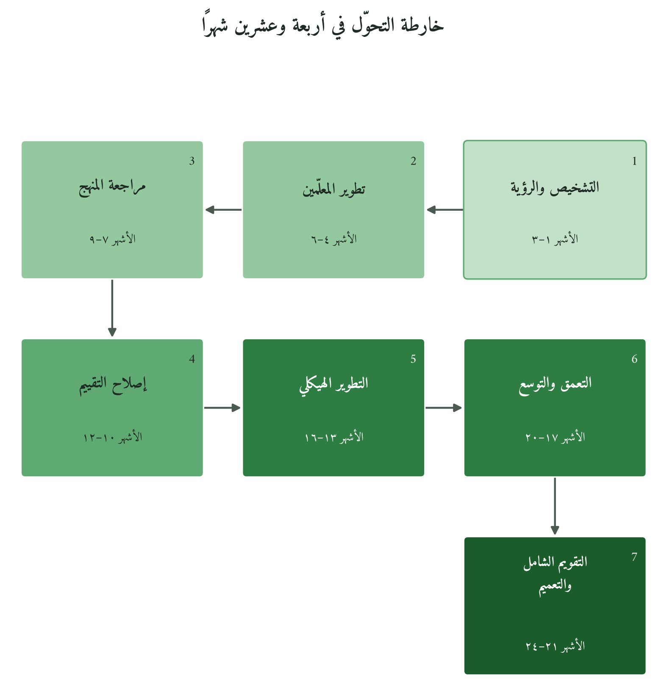
شكل 8: مراحل الأداة العاشرة كما يفصّلها جدول الخارطة.
تمتد الخارطة في سبع مراحل. تبدأ بالتشخيص وصياغة الرؤية وتعيين قائد داخلي للتحول (الأشهر ١–٣)، ثم تطوير المعلّمين بالقدوة العملية (٤–٦)، فمراجعة المنهج بمؤشر الاستخلاف (٧–٩)، فإصلاح التقييم بالنظام المزدوج (١٠–١٢)، ثم تفعيل مجلس الطلاب ومتابعة الأثر المجتمعي (١٣–١٦)، فشهادة الاستخلاف والشراكات والتوثيق (١٧–٢٠)، وتنتهي بالتقويم الشامل واستخلاص الدروس ونقل التجربة (٢١–٢٤).
ولا تكتمل الخارطة بلا عهد تلتزم به المؤسسة علنًا. أقترح لمن يتبنى النموذج ميثاقًا من عشرة بنود:
مهمتنا تعليم الخليفة القادر على عمارة الأرض، وإعداد الخبير جزء منها.
نقيّم المعرفة والمهارة والأثر معًا.
التزكية ركيزة في تصميم المنهج، لا حصة اختيارية.
نلتزم بالعدل في التقييم، ونحارب الغش من جذره.
المعلّم قدوة حية، ونهيّئ له بيئة تمكّنه من ذلك.
نُشرك الطلاب والأسر والمجتمع في القرار (الشورى: ٣٨).
نراجع مناهجنا بسؤال: هل يُعِدّ هذا خريجًا يعمّر الأرض؟
نتابع أثر خريجينا بعد التخرج.
الاعتماد الدولي أداة، ونضيف إليه معايير تعكس رؤيتنا.
نتحمّل المساءلة عمّا أنتجنا في المجتمع.
تحرس هذه البنود الغرض الثلاثي من أن ينفرط: تزكية وتعليم واستخلاف، تُقاس بها المؤسسة بأهلية خريجيها لعمارة الأرض، ويبقى اختبارها الميداني معلّقًا. غير أن المؤسسة لا تعمل في فراغ. في داخلها معلّم وطالب ومنهج، أضلاع المثلث الذي تجري فيه العملية التعليمية كل يوم، وإليها ينتقل الفصل الرابع.
الفصل الرابع
إدارة المعلِّم والطالب والمنهج: مثلث التعليم القرآني
هُوَ الَّذِي بَعَثَ فِي الْأُمِّيِّينَ رَسُولًا مِّنْهُمْ يَتْلُو عَلَيْهِمْ آيَاتِهِ وَيُزَكِّيهِمْ وَيُعَلِّمُهُمُ الْكِتَابَ وَالْحِكْمَةَ
سورة الجمعة: الآية الثانية
لنتخيل معلّم رياضيات فقد دافعيته. قد يُظن أن علاجه دورة أخرى في مادته. ثم يكشف له تشخيص ذاتي صادق أن ضعفه في علاقته بطلابه أكثر منه في الرياضيات، فتتجه خطة تطويره إلى التواصل، ويُقاس أثرها بنتائج طلابه وتقييمهم له قبل البرنامج وبعده. الحالة افتراضية، لكنها تضع اليد على الفكرة كلها: المعلّم إنسان قبل أن يكون موظفًا، وإصلاحه يبدأ بسؤال صحيح عن نفسه.
وهذه الحالة الصغيرة تنقلنا من سؤال المؤسسة إلى ما يجري داخلها. انتهى الفصل الثالث إلى أن المؤسسة التعليمية تُقاس بأهلية خريجيها للاستخلاف، غير أن الأهلية لا تُصنع في مكاتب الإدارة. تُصنع بين ثلاثة أطراف: معلّم مستخلَف، وطالب مؤتمَن، ومنهج هو نفسه أمانة. وما يأتي من نماذج وأدوات مقترحات لم تُجرَّب في الميدان بعد، تُعرض لتُختبر.
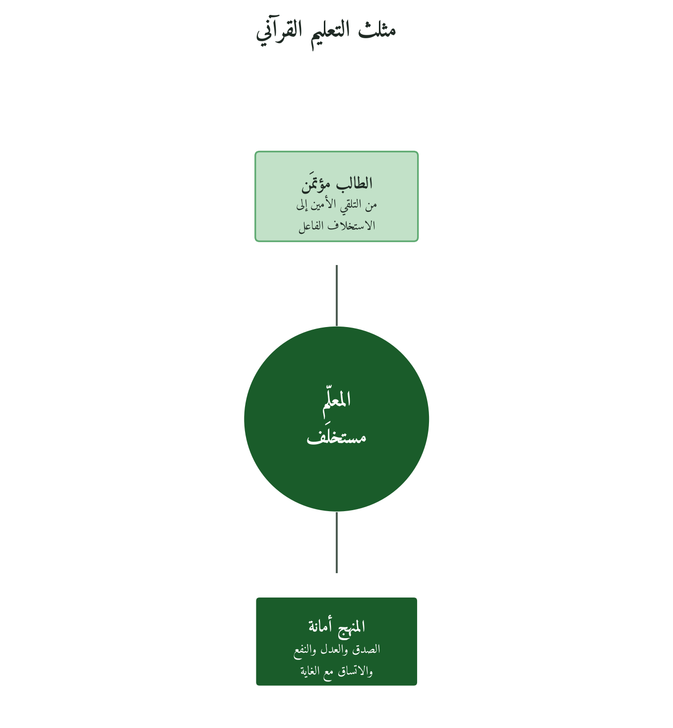
شكل 9: الأطراف الثلاثة التي تجري بينها العملية التعليمية.
4.1 أين ضاعت هوية المعلّم والطالب والمنهج؟
أزمة تعليم اليوم أزمة هوية. لن تحلّها مناهج جديدة، ولن تحلّها تقنية أحدث. فكل طرف من الأطراف الثلاثة فقد صورته الأصيلة، وصار يُعامَل على غير ما وُجد له.
كان المعلّم مستخلَفًا مزكّيًا وشاهدًا، فصار موظف أداء ورقي، وضاعت منه الرسالة والمعنى. وكان الطالب مؤتمَنًا على المعرفة، فصار مستهلكًا لمنتج تعليمي، فغلبته السلبية. وكان المنهج وسيلة للاستخلاف، فصار سلعة تُستبدل وانفصل عن غايته. أما العلاقة بينهم فتحوّلت من بنيان متكامل إلى معاملات وأدوار وظيفية.
كيف تظهر الأزمة في المدرسة؟
المعلّم المنهك: يفقد كثير من المعلّمين شعورهم بالرسالة في سنواتهم الأولى، فيصير عملهم أوراقًا تُملأ. كم نسبتهم في منطقتنا؟ لا أعرف رقمًا موثقًا، وعلى كل مؤسسة أن تقيس ذلك عندها.
الطالب السلبي: كثير من الطلاب لا يعرفون لماذا يدرسون ما يدرسون، وينتهي دورهم عند ورقة الامتحان. هذا تقدير من الخبرة، والاستبيان كفيل بالتحقق منه.
المنهج المتقادم: محتوى يتكرر عقودًا بلا مراجعة لفلسفته، وجودته تُقاس بمطابقة المواصفات. أما أثره في تكوين الإنسان فقلّما يسأل عنه أحد.
فكيف تعود إلى الثلاثة هويتهم، فتنتقل المؤسسة من منح الشهادات إلى تكوين المستخلَفين؟
4.2 آية الجمعة: لماذا تقدّمت التزكية؟
هُوَ الَّذِي بَعَثَ فِي الْأُمِّيِّينَ رَسُولًا مِّنْهُمْ يَتْلُو عَلَيْهِمْ آيَاتِهِ وَيُزَكِّيهِمْ وَيُعَلِّمُهُمُ الْكِتَابَ وَالْحِكْمَةَ وَإِن كَانُوا مِن قَبْلُ لَفِي ضَلَالٍ مُّبِينٍ
سورة الجمعة: الآية ٢
تُقرأ الآية على سبعة مستويات. في اللغة ثلاثة أفعال متعاطفة: يتلو ويزكّي ويعلّم، وقد تقدّمت التزكية هنا على التعليم، فأقترح تسلسلًا يبدأ بالتلاوة ثم التزكية ثم التعليم مع تلازمها. وفي الصرف يأتي «يُزكّي» مضارعًا من التفعيل يفيد التجدد والتكرار، فلا نقطة تتم عندها التزكية أو التقييم. والواو في النحو تجمع الأفعال، فيمارس المعلّم الأدوار معًا. ودلاليًا، الأمّيون قوم لا كتاب لهم، فالرسالة تبدأ بمن لا علم عنده، ولا نخبوية فيها. وفي السياق تجعل «منهم» المعلّم من مجتمعه لا فوقه، يفهم بيئته ويعيشها. وفي التفسير، الحكمة عند الشافعي وكثير من المفسرين السنة، وعند آخرين الفهم والإصابة، فيقيس المنهج الفهم والتطبيق مع الحفظ. وأما الغاية ففي «وَإِن كَانُوا مِن قَبْلُ لَفِي ضَلَالٍ مُّبِينٍ»: نقلتهم البعثة من حال إلى حال. فالمعيار: هل تغيّر الطالب، أم مرّت عليه المعلومات؟
لكن ترتيب الآية لا يُحمَّل أكثر مما يحتمل. فتقديم التزكية على التعليم يتكرر في البقرة: ١٥١ وآل عمران: ١٦٤، أما دعاء إبراهيم في البقرة: ١٢٩ فقدّم التعليم على التزكية. لذلك أفهم الترتيب تلازمًا وعنايةً بالتزكية، لا تسلسلًا زمنيًا صارمًا. وعلى سلم الاشتقاق يقع هذا التحليل في المستوى الأول (الدلالة القرآنية)، وأدوار المعلّم في القسم التالي هي المفهوم (م3)، و«التزكية مع التعليم» هي المبدأ (م4)، والمثلث هو النموذج (م6). أما الاختبار الميداني (م7) فما زال معلَّقًا.
4.3 المعلّم مستخلَفًا: يزكّي ويعلّم ويشهد
الخلافة تكليف قبل أن تكون تشريفًا. والمعلّم مستخلَف في ميدانه، وله ثلاثة أدوار متداخلة: اثنان يدل عليهما فعلا التزكية والتعليم في الجمعة: ٢، وثالث أستنبطه من وصف الرسول ﷺ بأنه «شاهد» (الأحزاب: ٤٥) ومن الأمر بالقسط في الشهادة (النساء: ١٣٥). وهذا الثالث توسيع مني لدلالة النص، فليُقرأ على هذا الأساس.
الدور الأول: المعلّم مزكّيًا، يزيل ما يعوق التعلّم
قدّمت الآية التزكية، والتعليم الحديث كثيرًا ما يبدأ بصبّ المعلومات. والزكاة في اللغة نماء وطهارة معًا. لا ينمو غرس في أرض لم تُصلَح.
التزكية المعرفية: أن تكشف المفاهيم الخاطئة والأفكار المسبقة التي تسدّ الطريق أمام المعرفة الجديدة.
التزكية النفسية: أن تعالج الخوف من الفشل، والعجز المكتسَب الذي يُقعد كثيرًا من الطلاب.
التزكية الاجتماعية: أن تبني في الفصل مناخًا يأمن فيه الطالب أن يسأل وأن يخطئ.
الدور الثاني: المعلّم ناقلًا للمعرفة، يعلّم الكتاب
بعد التزكية يتسع الميدان. فالطالب الذي زُكّي يستقبل المعرفة فاعلًا لا متلقيًا ساكنًا.
انتقاء المعرفة: ما كل موجود يستحق أن يُعلَّم. يصفّي المعلّم ويختار ما يبني أهلية الاستخلاف.
بناء الفهم: الغاية فهم مستقل يقدر صاحبه على التوليد. والنقل الحرفي لا يبلغ ذلك.
الدور الثالث: المعلّم شاهدًا عادلًا حين يقيّم
الشاهد في القرآن مأمور بالقسط ولو على نفسه: ﴿كُونُوا قَوَّامِينَ بِالْقِسْطِ شُهَدَاءَ لِلَّهِ وَلَوْ عَلَىٰ أَنفُسِكُمْ﴾ (النساء: ١٣٥). وحين يقيّم المعلّم فإنه يشهد، وشهادته تخدم الطالب قبل أن تخدم السجلات.
التقييم شهادة أمانة: الدرجة شهادة على كفاءة الطالب، وأثرها يلحقه في مستقبله.
الشهادة التكوينية: تغذية راجعة تعين الطالب على أن يتطور، ولا تكتفي بالحكم عليه.
يحرّك الموظفَ الراتبُ والترقية، ويحرّك المستخلَفَ الرسالةُ والمسؤولية أمام الله. الأول ينجح إن أتمّ المقرر في وقته، والثاني إن تحوّل الطالب. الأول مزوّد خدمة لمستهلك، والثاني مربٍّ. والتقييم عند الأول إجراء دوري، وعند الثاني شهادة على كفاءة إنسان.
4.4 بروتوكول المراحل الخمس لتطوير المعلّم
يعامل البروتوكول المعلّم شريكًا في تزكية نفسه مهنيًا، وهو بهذا أبعد من برامج التدريب التي تنتظر منه أن يتلقى فقط. وهذه مراحله الخمس بمدة كل منها ومؤشر اكتمالها:
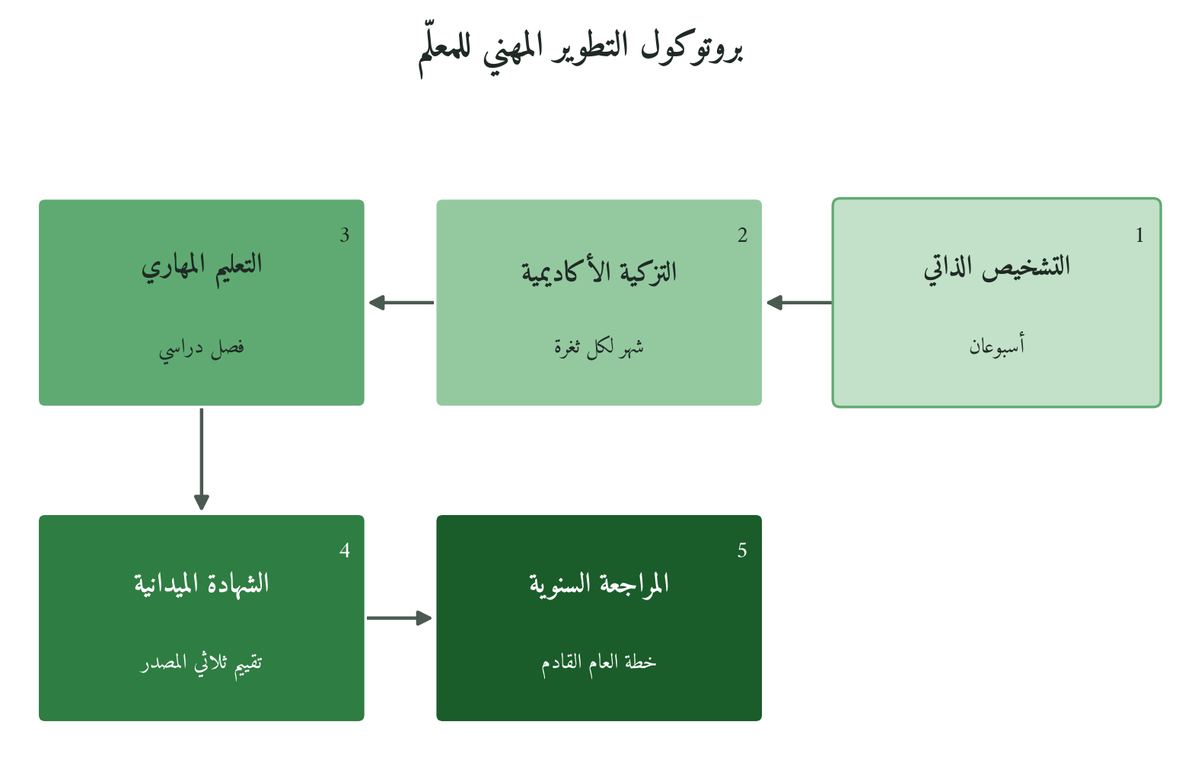
شكل 10: المراحل الخمس كما في جدول البروتوكول.
المرحلة | الاسم | المحتوى | مدة التطبيق | مؤشر الاكتمال
١ | التشخيص الذاتي | يُعرِّف المعلِّم نقاط قوته وضعفه ودوافعه الحقيقية: مرآة ذاتية صادقة | أسبوعان | ملف تشخيص مكتمل بتوقيع المعلِّم
٢ | التزكية الأكاديمية | معالجة الثغرات المعرفية والمهنية؛ بمنهج مُصمَّم لكل معلِّم لا برنامج عام | شهر لكل ثغرة | تقييم مستقل من زميل أو خبير
٣ | التعليم المهاري | اكتساب مهارات التدريس القرآنية: التزكية + نقل المعرفة + الشهادة العادلة | فصل دراسي | مشاهدة مباشرة في الفصل + تغذية راجعة
٤ | الشهادة الميدانية | يُقيَّم المعلِّم من قِبَل الطلاب والزملاء والقيادة؛ شهادة ثلاثية المصدر | في نهاية كل فصل | نسبة رضا ≥ ٨٥٪ من المصادر الثلاثة
٥ | المراجعة السنوية | جلسة شاملة تضم المعلِّم ومشرفه وممثل الطلاب؛ تُحدِّد خطة العام القادم | مرة في السنة | خطة مكتوبة موقَّعة من الطرفين
4.5 الطالب مؤتمَنًا: من التلقي إلى الاستخلاف
الطالب مؤتمَن على المعرفة، يحمل مسؤوليتها أمام ربه ومجتمعه. هو أكبر من وعاء يُملأ. وإذا تغيّرت صورته على هذا النحو، تغيّر تصميم العملية التعليمية من جذورها.
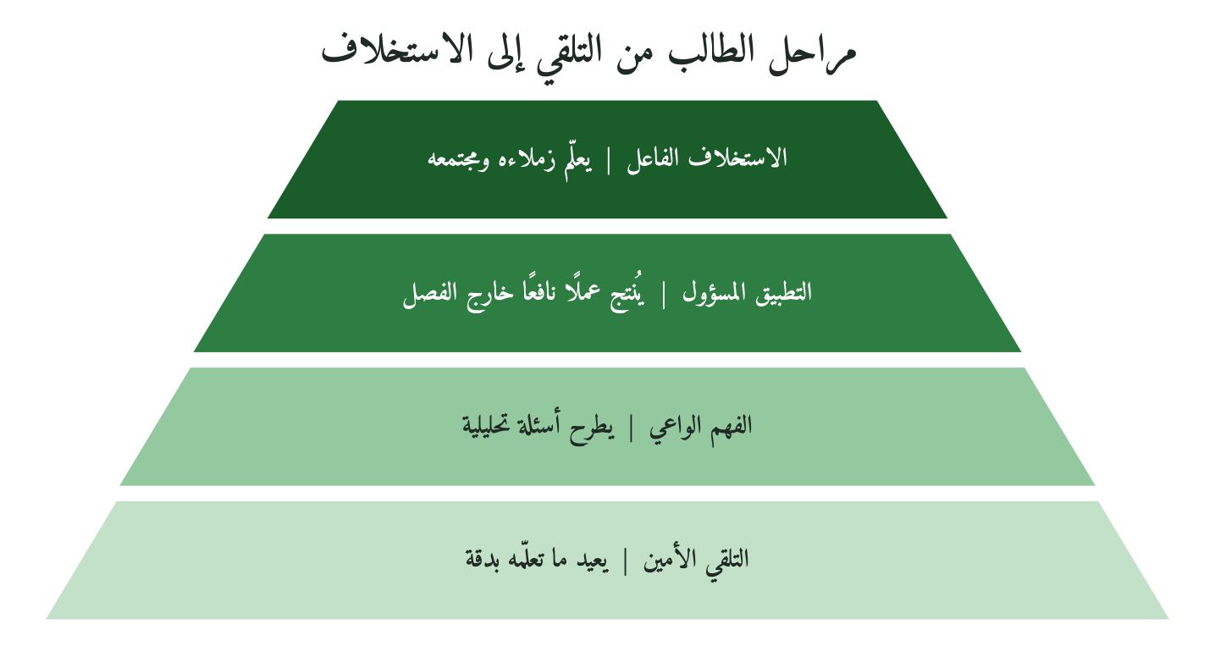
شكل 11: المراحل الأربع ومؤشرات الانتقال بينها.
مراحل الطالب الأربع من التلقي إلى الاستخلاف
المرحلة | السمة الغالبة | دور المعلِّم فيها | مؤشر الانتقال
١: التلقي الأمين | يستقبل ويحفظ بأمانة: الوثوق بالمصدر | المُزكِّي: يُهيِّئ بيئة الأمان | يُعيد ما تعلّمه بدقة
٢: الفهم الواعي | يُدرك الحكمة وراء المعرفة: الأسئلة تبدأ | الناقل: يُوضِّح ويُناقش | يطرح أسئلة تحليلية لا حفظية
٣: التطبيق المسؤول | يُوظِّف المعرفة في سياقات حقيقية | الشاهد: يُقيِّم ويُوجِّه | يُنتج عملًا له قيمة خارج الفصل
٤: الاستخلاف الفاعل | يتحمل مسؤولية نقل المعرفة لغيره | الشريك: يُشاور ويستشير | يُعلِّم زملاءه ومجتمعه
بيئة تربّي على الاستخلاف
الأمان النفسي الكامل: من يخشى الخطأ لا يفكّر. يقلّد فقط.
الشورى الفصلية: يشارك الطلاب في قرارات فصلهم، فيتدربون على المسؤولية الجماعية.
المشاريع خارج الفصل: يطبّق الطالب ما تعلّمه ويقدّمه لمجتمعه، فلا يدرس في فراغ.
التعليم بالتعليم: يعلّم كل طالب زميله درسًا واحدًا على الأقل في كل فصل، فيتدرب على الشهادة والمسؤولية.
4.6 المنهج أمانة: بأي ميزان نختار ما نعلّم؟
اختيار ما يُعلَّم من أخطر قرارات المؤسسة التعليمية. فالمنهج أمانة أخلاقية، وما يُزرع فيه يُحصد بعد أجيال.
معايير المنهج الأربعة
المعيار | المفهوم القرآني | السؤال الفاحص | نقيضه الذي يُطرَد
الصدق | تدريس الحقيقة كما هي: لا تجميل ولا إخفاء | هل المنهج يُعرِّض الطالب للواقع بشكل أمين؟ | المنهج المُجمِّل الذي يُخفي الإشكاليات
العدل | المنهج يُنصف جميع الفئات والتراثات والحضارات | هل المنهج يُمثِّل تنوع الحقيقة بلا تحيز؟ | المنهج الأحادي الذي يُقصي الآخر
النفع | ما يُعلَّم يُنتِج أثرًا حقيقيًا في حياة الطالب ومجتمعه | هل الخريج قادر على الإسهام بما تعلّمه؟ | المنهج الأكاديمي المنفصل عن الواقع
الاتساق مع الغاية | المنهج يخدم هدف الاستخلاف لا الترفيه المعرفي | هل محتوى المنهج يُقرِّب من الاستخلاف أم يُبعِّد؟ | المنهج الذي يملأ الوقت بلا اتجاه
4.7 حين يضعف الطالب ويتعب المعلّم ويشيخ المنهج
الابتلاء سنّة تجري في المؤسسات كما تجري في الأفراد، وقد فصّل الكتاب الثاني (الفصل الثامن) إدارته في المؤسسة. والمدرسة تُعرف في لحظات ضعفها أكثر مما تُعرف في أيام نجاحها.
حالة الابتلاء | التشخيص القرآني | الاستجابة الرحيمة | الاستجابة المرفوضة
الطالب الضعيف | ثغرة في التزكية أو في البيئة: نادرًا في القدرة الأصلية | خطة تزكية فردية مخصوصة + شريك تعلم من المرحلة الرابعة | التكرار الآلي أو الإقصاء الهادئ
المعلِّم المُتعَب | الإنهاك كثيرًا ما يصيب أصحاب الرسالة، وتجاهله يقتلها | إجازة تجديدية + مرافقة مهنية + تغيير في العبء أو السياق | اللوم والتصنيف والتقييم العقابي
المنهج المتقادم | كل منهج يشيخ: الشجاعة في الاعتراف والتجديد | مراجعة بالمعايير الأربعة + شورى من المعلِّمين والطلاب | الاستمرار بقوة الجمود المؤسسي
الفصل المتأخر | التشخيص قبل الحكم، فالأسباب متعددة ولا يُحكم بالعجلة | تحقيق حي: المعلِّم والطالب والبيئة: ثم خطة مشتركة | تحميل المعلِّم وحده أو الطالب وحده
مبدأ الرحمة المصلِحة: الرحمة هنا علاج، والعلاج يحتاج تشخيصًا دقيقًا قبل أي تدخّل. أما التساهل فشيء آخر.
4.8 أدوات تنقل المثلث من الفكرة إلى الصف
الأدوات الآتية مقترحة، ولم تُجرَّب بعد في الميدان. وما فيها من حدود ونسب تقديرات إرشادية تعايرها كل مؤسسة على سياقها.
الأداة الأولى: ملف تطوير المعلِّم السنوي
وثيقة حية ترافق المعلّم في مراحل البروتوكول الخمس، يملؤها مع مشرفه. لكل مرحلة قسم: التشخيص الذاتي، وخطة التزكية، وسجل المهارات، والتغذية الراجعة الثلاثية، وخطة العام القادم. وتُحفظ ثلاث سنوات ليُرى النمو.
الأداة الثانية: نموذج التعاقد التعليمي
عقد أخلاقي يحل محل النظرة الاستهلاكية. يلتزم فيه المعلّم بالتزكية والتقييم العادل والاعتراف بحدود معرفته، ويلتزم الطالب بالحضور المتفاعل والصدق في صعوباته وتعليم غيره، وتلتزم المؤسسة ببيئة آمنة وتقييم غير مسيَّس ودعم المعلّم المنهك.
الأداة الثالثة: أداة التشخيص الأكاديمي للطالب
للضعف أربعة أنواع، ولكل نوع تدخّله: معرفي سببه ثغرات تراكمية، فتعالجه خطة تزكية معرفية مع شريك تعلم؛ وبيئي سببه ظروف أسرية أو مادية، فيعالَج بتدخل اجتماعي مع ولي الأمر؛ ودافعي سببه فقدان المعنى، فتعالجه محادثة عن المعنى ومشروع هادف؛ وتعلّمي سببه أسلوب لا يوافق طريقة التعليم، فيعالَج بتنويع العرض والتقييم.
الأداة الرابعة: بروتوكول شورى الفصل
جلسة شهرية يديرها ممثل يختاره الطلاب، يرفعون فيها ثلاثة مقترحات: ما يستمر، وما يتغير، وما يُضاف. يستمع المعلّم ويسجّل، ثم يجيب في الجلسة التالية. وتُوثَّق القرارات وأثرها.
الأداة الخامسة: مقياس حضور الوسع في التكليف
يقيس هل تبقى التكاليف في حدود ﴿لَا يُكَلِّفُ اللَّهُ نَفْسًا إِلَّا وُسْعَهَا﴾ (البقرة: ٢٨٦)، وقد فصّل الكتاب الثاني (ف7) إدارة الوسع. ويرصد مؤشرات إرشادية لتجاوزه: عبء الواجبات والغياب عند الطالب، وعدد الطلاب وساعات التحضير عند المعلّم، وعجز المنهج عن أن يُتمّ، ثم يقترح تخفيف العبء ومراجعته.
الأداة السادسة: مؤشر الاستخلاف التعليمي للطالب
يحدد موقع الطالب في مراحل الاستخلاف الأربع بأربعة معايير: استيعاب المعرفة، وإدارة الخطأ، والمبادرة، والأثر في الفصل. ويُطبَّق كل فصل دراسي ويُدخَل في ملف الطالب.
الأداة السابعة: نظام مؤشرات مثلث التعليم
لوحة قيادة تُقرأ منها صحة المثلث بأهداف إرشادية: نسبة المعلّمين في المرحلة الثالثة فما فوق، ونسبة الطلاب في المرحلة نفسها فما فوق، وشعور الطلاب بالأمان، وتوافق المنهج مع المعايير الأربعة، ومعدّل دوران المعلّمين.
الأداة الثامنة: حاسبة العائد على الاستثمار في مثلث التعليم
تضع تكلفة ترك النموذج مقابل تكلفة تطبيقه، بأرقام المؤسسة نفسها: كم يكلّف استبدال المعلّمين، وما معدّل التسرب، وكم يكلّف الدعم الأكاديمي حين يتأخر، ثم رضا الأولياء وجاهزية الخريج.
الأداة التاسعة: خارطة تحوّل المؤسسة
ثلاث مراحل للانتقال: البناء الثقافي (الأشهر ١–٦)، والتجريب المنظَّم (٧–١٢)، والتوسع المؤسسي (١٣–٢٤)، وتفصّلها الخارطة الزمنية في آخر الفصل.
الأداة العاشرة: مؤشر التناسق المؤسسي
يكشف المسافة بين ما تقوله المؤسسة وما تفعله. ومن هذه المسافة يُعرف صدق التطبيق:
التناقض الشائع | مؤشر اكتشافه | إجراء المعالجة
تسمّي الطالب «مؤتمَنًا» وتُقيِّمه بالحفظ فقط | نوع أسئلة الامتحانات | مراجعة الامتحانات لتشمل التطبيق والحكمة
تُعلن دعم المعلّم وتعاقبه على الاعتراف بالإنهاك | معدل التبليغ عن الإرهاق | إنشاء قناة آمنة للإفصاح المهني
تتبنى الشورى في الخطاب وتحتكر القرار في الممارسة | نسبة مشاركة الطلاب في قرارات فعلية | بروتوكول شورى الفصل الرسمي
تُطالب بالجودة وتُدرِّس المعلِّم فصولًا خارج تخصصه | نسبة التدريس خارج التخصص | إعادة توزيع حسب التزكية المهنية
4.9 عهود الأطراف، ومن أين يبدأ التطبيق
وَإِذْ أَخَذَ اللَّهُ مِيثَاقَ الَّذِينَ أُوتُوا الْكِتَابَ لَتُبَيِّنُنَّهُ لِلنَّاسِ وَلَا تَكْتُمُونَهُ
آل عمران: ١٨٧
تكمّل هذه العهود ميثاق المؤسسة في الفصل الثالث، وهي إعلان نية ومسؤولية. والآية نزلت في سياق أهل الكتاب، وأستأنس بها لأن بيان العلم أمانة على كل من حمله. يتعهد المعلّم أن يزكّي قبل أن يعلّم، وأن يقيّم بعدل، وأن يظل يتعلم، وأن يقول «لا أعلم» بلا حرج، وأن يحمل رسالته في الأيام الثقيلة. ويتعهد الطالب أن يتلقى بأمانة ويسأل حين لا يفهم، وأن ينفع بما تعلّم ويعلّمه غيره، وأن يعترف بضعفه. وتتعهد المؤسسة أن تزن المنهج بميزان الأمانة، وأن تكرم المعلّم، وأن تنصف الضعيف، وأن تقيس نفسها بأثرها في الأجيال.
ثم يأتي السؤال العملي: من أين نبدأ؟ الخارطة الآتية تمتد أربعة وعشرين شهرًا في مؤسسة افتراضية فيها نحو ٥٠٠ طالب وثلاثون معلّمًا، ومؤشراتها أهداف مقترحة.
الشهر | المحاور الرئيسية | الأدوات المُفعَّلة | الجهة المسؤولة | مؤشر النجاح
١-٢ | قناعة القيادة: ورشة مدتها يومان للقيادة العليا | الأداة ١٠: مؤشر التناسق | المدير العام | قرار إطلاق رسمي موثَّق
٣-٤ | تشخيص حالة المعلِّمين: مرحلة ١ من البروتوكول لجميع المعلِّمين | الأداة ١: ملف التطوير | مشرف التطوير | ١٠٠٪ من ملفات التشخيص مكتملة
٥-٦ | إطلاق تجريبي: شورى الفصل في ٣ فصول + تدريب المعلِّمين على التزكية | الأداة ٤: بروتوكول الشورى | معلِّمو الفصول التجريبية | ٨٠٪ رضا الطلاب في الفصول التجريبية
٧-٩ | مراجعة المنهج بالمعايير الأربعة: أولوية المواد الأساسية | الأداة ٣ + معايير المنهج | لجنة المنهج | تقرير مراجعة منهجية مكتمل
١٠-١٢ | تقييم أولي وتوسع: نتائج فصلية ومراجعة داخلية | الأداة ٧: نظام المؤشرات | القيادة + خبير خارجي | مؤشرات المثلث ≥ ٦٠٪
١٣-١٦ | التوسع الكامل: تطبيق البروتوكول على جميع المعلِّمين + مؤشر الاستخلاف للطلاب | الأداة ٦: مؤشر الاستخلاف | مشرف التطوير + معلِّمو الصف | ٤٠٪ طلاب في مرحلة ≥ ٣
١٧-٢٠ | تقديم الدعم للحالات الصعبة + تطبيق أداة الابتلاء الأكاديمي | الأداة ٣: التشخيص الأكاديمي | المرشد الأكاديمي | تراجع تسرب الطلاب ≥ ٣٠٪
٢١-٢٤ | التقييم الشامل + الميثاق التعليمي الرسمي + تخطيط الدورة الثانية | الأداة ٨: حاسبة العائد | القيادة الكاملة | توقيع الميثاق + خطة ٣ سنوات
4.10 ما تبقّى
أعطت الجمعة: ٢ المثلث أساسه: معلّم يزكّي ويعلّم ويشهد، وطالب يرتقي من التلقي إلى الاستخلاف، ومنهج يوزن بالصدق والعدل والنفع والاتساق مع الغاية. ومعه عشر أدوات تنتظر الميدان.
لكل ضلع أداته وأثره المنتظر. للمعلّم بروتوكول التطوير الخماسي، والمرجوّ معلّم برسالة لا موظف بوظيفة. وللطالب مؤشر مراحل الاستخلاف الأربع، والمرجوّ طالب يعلّم غيره ولا يكتفي بالاجتياز. وللمنهج مراجعة سنوية بمعاييره الأربعة، حتى يبني الإنسان. وللابتلاء أداة التشخيص الأكاديمي، رحمةً تصلح ولا تقصي. ثم مؤشر التناسق، يزن صدق المؤسسة بين خطابها وممارستها، وبه تكسب ثقة الأجيال.
وَاتَّقُوا اللَّهَ ۖ وَيُعَلِّمُكُمُ اللَّهُ ۗ وَاللَّهُ بِكُلِّ شَيْءٍ عَلِيمٌ
البقرة: ٢٨٢
بقي سؤال لم أجب عنه: كيف نعرف أن المثلث أثمر؟ الدرجات لا تكفي، والاعتماد لا يكفي. وإلى الأثر في الإنسان والمجتمع ينصرف الفصل الخامس.
الفصل الخامس
قياس الأثر التعليمي القرآني
ما وراء الدرجات والاعتماد
﴿فَمَن يَعْمَلْ مِثْقَالَ ذَرَّةٍ خَيْرًا يَرَهُ ۞ وَمَن يَعْمَلْ مِثْقَالَ ذَرَّةٍ شَرًّا يَرَهُ﴾
الزلزلة: ٧-٨
كيف نعرف أن التعليم أحدث أثره؟ بنى الفصل الثالث المؤسسة التعليمية من الكُتّاب إلى الجامعة، وعالج الفصل الرابع مثلث المعلّم والطالب والمنهج، ويبقى هذا السؤال حاكمًا عليهما معًا، وبجوابه يُختم باب التعليم. وأجيب عنه بنموذج قياس الأثر QIMP، الذي قدّمه الفصل الرابع عشر من الكتاب الثاني، بعد أن أنقله إلى المؤسسة التعليمية.
والمشكلة تبدأ من هنا: مؤسساتنا تُصدر شهادات، وقلّما تقيس أثرها في الإنسان والمجتمع. المعدل التراكمي ونسب التخرج هما المؤشر الرئيس في أنظمة القياس الشائعة. أما التوظيف في التخصص ورضا أصحاب العمل فيُتتبَّعان تتبعًا محدودًا، والقيم تُقاس بالإقرار اللفظي، وإسهام الخريج في مجتمعه وتفكيره النقدي يكادان يُهملان. هل نقيس ما يهمّ، أم ما يسهل قياسه؟
5.1 مثقال ذرة: ما تعلّمه آيتا الزلزلة للقياس
كل عمل، مهما صغر، يراه صاحبه يوم القيامة، خيرًا كان أو شرًّا. هذا ما تقرره الآيتان. ونقله إلى القياس المؤسسي توسيع للدلالة، أستخرج منه ثلاثة مبادئ: أن يُرصد الصغير، وأن يشمل القياس النافع والضار، وأن يُعرض الأثر على صاحبه. وما يلي قراءة دلالية في وقفات، وليست تطبيقًا لسلم الاشتقاق الذي عرّفه الكتاب الأول.
أول الوقفات «مِثْقَالَ ذَرَّةٍ»: وزن أصغر شيء، والذرة عند أكثر المفسرين النملة الصغيرة أو الهباء، فالقياس ينزل إلى أدق المستويات مع الكليات. ثم «يَعْمَلْ»، فعل الشرط الذي يعمّ كل عمل اختياري، فالمقيس هو السلوك الفعلي لا القدرة المفترضة. و«خَيْرًا» و«شَرًّا» تردّان المعيار إلى جودة العمل الأخلاقية: أنافع هو أم ضار؟ أما «يَرَهُ» فيرى عمله أو جزاءه على قولين، وفي الحالين يُوثَّق الأثر ويُعرض على صاحبه، فلا يُترك للتقييم الذاتي وحده. والمقابلة بين الآيتين تطلب قياسًا يرصد الإيجاب والسلب معًا. وسياق السورة، أرض تُزلزل فتُخرج أثقالها وتحدّث أخبارها، يقول إن لا عمل يخفى، ومنه أستفيد، توسيعًا، مبدأ الشفافية المؤسسية.
ماذا قال المفسرون؟
والمدارس التفسيرية تعضد هذه القراءة، وأعرضها بالمعنى على أن تُطابَق بالطبعة المعتمدة. أورد ابن كثير حديث «الآية الجامعة الفاذّة» (البخاري ومسلم)، فهي قاعدة يدخل تحتها كل عمل. وعدّ ابن عاشور «مثقال ذرة» مثلًا في القلة، ويُستأنس بتفسير الطبري الذرة بالنملة الصغيرة. ونقل القرطبي عن ابن مسعود أنها «أحكم آية في القرآن». وناقش الرازي كيف يرى المؤمن شرّه والكافر خيره، فالحساب يشمل الوجهين. ووقف سيد قطب عند دقة الميزان الذي لا يفلت منه شيء. فما الذي يأخذه المدير من ذلك؟ قياسًا شاملًا ودقيقًا، يرصد السلب والإيجاب، ويعدل.
5.2 أسئلة QIMP الثلاثة حين تدخل المدرسة
ينقل QIMP منطق القرآن في تقويم الإنسان والعمل إلى ثلاثة أسئلة، تُبنى عليها منظومة القياس كلها في التعليم:
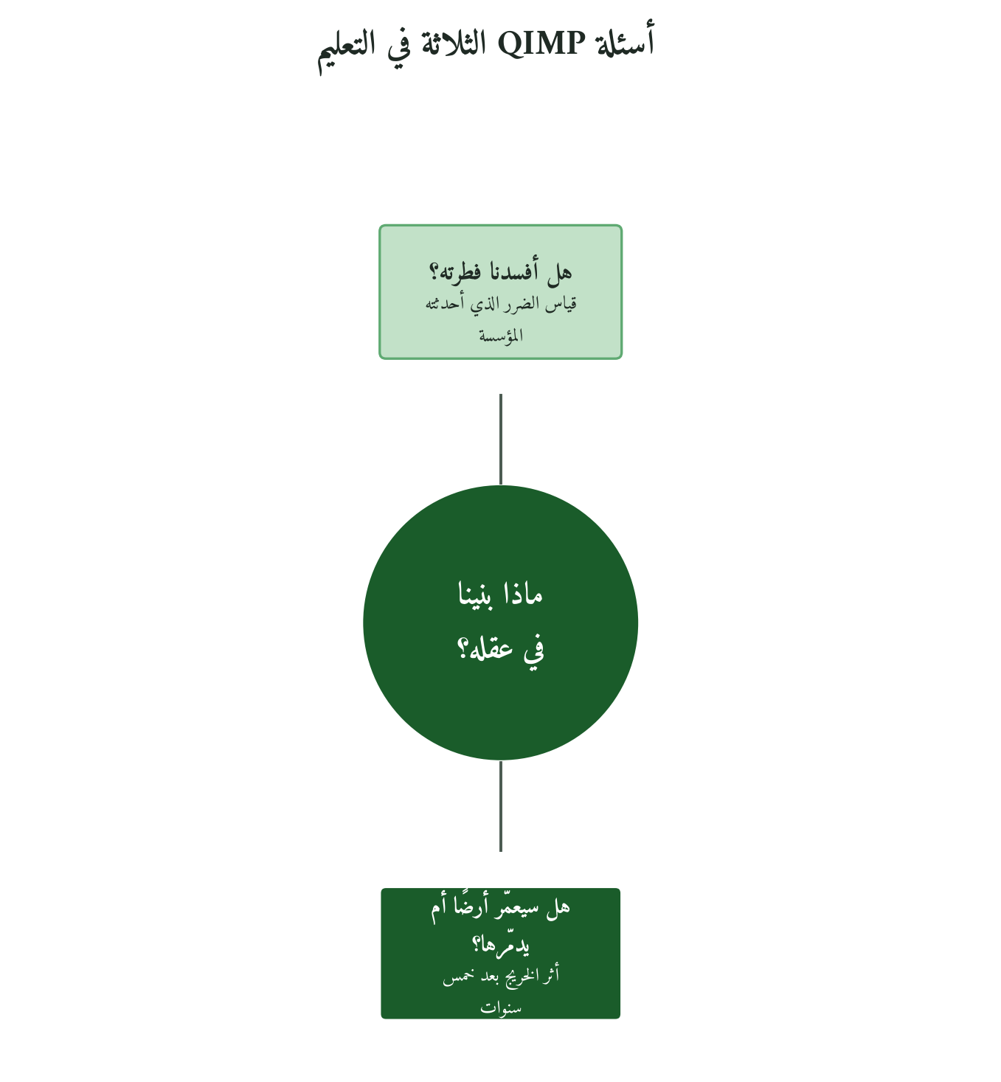
شكل 12: النموذج يقيس البناء والضرر والأثر الممتد معًا.
السؤال الأول: ماذا بنينا في عقله؟
ما حفظه الطالب سؤال صغير. السؤال الأكبر عن البنية المعرفية التي شُيّدت في عقله: أتقدر على التوليد والتدبّر، أم هي مخزن للاسترجاع؟
السؤال الفرعي | البُعد | المؤشرات القابلة للقياس
هل يفكر باستقلالية؟ | الاستقلالية المعرفية | حل مسائل جديدة دون نموذج مسبق؛ توليد أسئلة من تلقاء النفس
هل يربط ويُركّب؟ | التركيب والتكامل | ربط المعرفة بالسياق الحياتي؛ إنتاج أعمال تدمج تخصصات متعددة
هل ينقد ما تعلّمه؟ | النقد البنّاء | الاعتراض المدلَّل مع بديل؛ مراجعة الفرضيات بحجج منطقية
هل يتعلم باستمرار؟ | التعلم الذاتي المستمر | ساعات قراءة طوعية بعد التخرج؛ اكتساب مهارات جديدة دون إلزام
السؤال الثاني: هل أفسدنا فطرته؟
بعض المؤسسات التعليمية تهدم وهي تظن أنها تبني: تطفئ الفضول، وتضعف الضمير، وتكرّس النفاق الأكاديمي. لذلك يُلزمها هذا السؤال بقياس الضرر الذي أحدثته، قبل الخير الذي تدّعيه.
علامة التحذير | البُعد | المؤشرات القابلة للقياس
تراجع الفضول | إطفاء الدافعية الداخلية | مقارنة الفضول قبل الالتحاق وبعد التخرج بمقاييس موثّقة
ازدواجية السلوك | النفاق الأكاديمي | الفجوة بين الأداء في البيئة المؤسسية والسلوك في السياق الحر
الاتكالية الفكرية | ضعف الوكالة الذاتية | الحاجة الدائمة لتوجيه خارجي في القرارات المعرفية
الخوف من الخطأ | شلل النمو | معدل تجريب الخريج لمسارات جديدة؛ نسبة المبادرات الفاشلة والمكتمَلة
السؤال الثالث: هل سيُعمِّر أرضاً أم يُدمِّرها؟
وهنا اختبار الاستخلاف الأعلى: أأعدّت المؤسسة إنسانًا يعمّر ويصلح، أم عبئًا على مجتمعه؟ الجواب لا يظهر يوم التخرج. يحتاج تتبعًا خمس سنوات على الأقل، على ثلاثة مستويات: الفرد في نموه المهني والأخلاقي، والمؤسسة التي يعمل فيها، والمجتمع خارج وظيفته.
5.3 ما الذي بُني في العقل: القياس المعرفي
يتجاوز القياس المعرفي الاستيعاب والاسترجاع إلى التدبّر والإنتاج، فيرصد الأداء الموثّق للمتعلم في ستة أبعاد يعلو بعضها بعضًا.
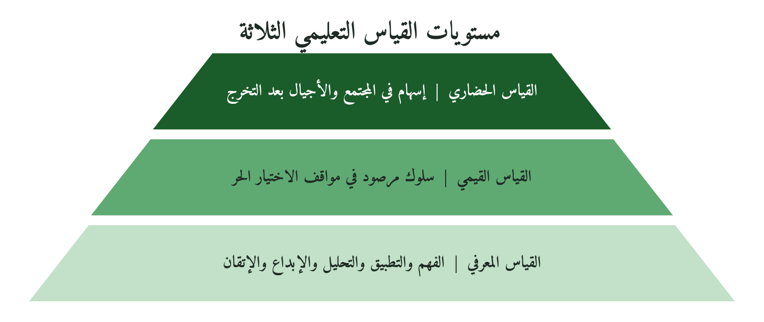
شكل 13: من الأدنى إلى الأعلى، ويزداد كل مستوى صعوبة وامتدادًا زمنيًا.
البُعد المعرفي | المؤشر | أدوات القياس
الاستيعاب والفهم | إعادة الصياغة بلغة الطالب واستخدام الأمثلة | اختبارات التفسير؛ تدريب المحاكاة
التطبيق في السياق | نقل المعرفة إلى بيئات جديدة غير مألوفة | مهام أداء؛ دراسات حالة؛ تمثيل الأدوار
التحليل والنقد | تفكيك الحجج وتحديد مواطن الضعف | اختبارات التفكير النقدي؛ مناقشات جدلية
التركيب والإبداع | إنتاج أعمال جديدة ذات قيمة | المشاريع التكاملية؛ المعارض؛ المؤتمرات الطلابية
التقييم والحكم | إصدار أحكام معرفية مبرّرة | أعمال التحكيم؛ تقارير المراجعة النقدية
الإتقان والمهارة | الأداء التلقائي الموثوق بلا أخطاء جوهرية | اختبارات الأداء تحت الضغط؛ محاكاة الواقع
5.4 القيم حين تُرى في السلوك: القياس القيمي
القيم أنماط سلوك تظهر حين يشتد الضغط ويكون الاختيار حرًا. أما الشعارات المعلّقة على الجدران فلا تقول عنها شيئًا. ولهذا يُقاس الأثر القيمي بمؤشرات سلوكية يمكن رصدها.
القيمة القرآنية | المؤشر القيمي | كيف يُقاس؟
الأمانة (الشهادة على النفس) | الإبلاغ الصادق عن الأخطاء دون إلزام خارجي | نسبة التصحيح الذاتي في التقارير؛ سلوك الاختبار دون رقابة
العدل (القسط) | التعامل المتساوي مع المختلفين في البيئة التعليمية والمهنية | مراقبة التفاعل مع الأقران؛ تقييم المستفيدين المتنوعين
الإتقان (الإحسان) | التجاوز المستمر لمعيار المقبول نحو المتميز | نسبة الأعمال التي تفوق المطلوب؛ مبادرات التحسين الطوعية
الصبر (المداومة) | الاستمرار في المهام الصعبة لفترات ممتدة دون استسلام | معدل إتمام المشاريع طويلة الأمد؛ الثبات أمام العقبات
الشكر (الوعي بالنعمة) | الاعتراف بمصادر التعلم والمساهمين فيه | نسبة الاستشهاد بالمعلمين والمصادر؛ سلوك الامتنان في الإنتاج
التواضع (الانفتاح) | تقبّل النقد وتحديث الرأي حين تثبت الأدلة | تتبع تغيير الرأي بعد الحجة؛ ردود الفعل على التغذية الراجعة
5.5 أثر الخريج في مجتمعه: القياس الحضاري
هنا أعمق مستويات القياس وأصعبها. فالسؤال لم يعد عن أداء الفرد، وإنما عن إسهامه في عمارة الأرض على المدى البعيد: هل أحدث هذا الإنسان فارقًا في نسيج مجتمعه؟
البُعد الحضاري | المؤشر | مثال قابل للقياس
الإسهام في الإنتاج | إضافة قيمة حقيقية للاقتصاد والمعرفة | براءات الاختراع؛ المشاريع الناجحة؛ الأعمال المنشورة ذات الأثر
الخدمة المجتمعية | تخصيص وقت وجهد لقضايا تتجاوز المصلحة الفردية | ساعات العمل التطوعي؛ المبادرات الاجتماعية المؤسسة
النقل والتعليم | إعداد الجيل التالي ونقل الكفاءة | عدد المتعلمين على يد الخريج؛ برامج الإرشاد التي أسّسها
الإصلاح المؤسسي | المساهمة في تحسين البيئة التي يعمل فيها | التغييرات الإجرائية المُبادَر بها؛ الشكاوى المُعالَجة التي تجاوزها
الأثر عبر الأجيال | تأثيره في من سيأتي بعده | التأثير في المجتمع الأكاديمي أو المهني لعقد أو أكثر بعد التخرج
5.6 ما لا تلتقطه الاختبارات
تبقى أبعاد جوهرية تفلت من الأدوات الكمية وتغيب عن أكثر أنظمة الاعتماد، فيجعلها QIMP مؤشرات إلزامية. أولها العدالة الداخلية: أيطبّق المتعلم العدل على نفسه، ويعترف بخطئه، وينصف من يخالفه؟ وثانيها الصدق منهجًا: أيعلن جهله حين لا يعرف، ويقول الحق ولو كلّفه، وهل يكافئ نظام القياس الصدق أم يعاقبه؟ وثالثها الإبداع استخلافًا: أينتج جديدًا نافعًا، وهل تفسح له المؤسسة مكانًا آمنًا للتجريب؟ ورابعها الأثر المجتمعي القابل للتحقق: مستفيدون موثّقون، ومشاركة في قرارات محلية، وأثر يُستشهد به بعد خمس سنوات.
ثم بُعد لا تبلغه أدوات البشر: رضا الله عن العمل والعامل. يقرّ به QIMP صراحة. ولا يُلغي ذلك القياس، لكنه يورث تواضعًا معرفيًا يُبقي المؤسسة والمتعلم في مراجعة دائمة. فالحساب الأخير ليس بيد أي معتمِد.
5.7 كيف قاس علماؤنا التعلّم
نموذج البخاري: الإسناد والتحقق المتعدد
بنى الإمام البخاري (١٩٤-٢٥٦هـ) صحيحه على شروط استنبطها العلماء من صنيعه: عدالة الراوي واستقامته، وضبطه لما يروي، واتصال السند مع ما نُسب إليه من اشتراط ثبوت اللقاء، وانتقاء ما بلغ شرطه. جمع الشرط الأخلاقي إلى الشرط المعرفي. أما أنظمة الاعتماد المعاصرة ففي الغالب تفصل بينهما.
نموذج ابن خلدون: الملكة والأثر الاجتماعي
ميّز ابن خلدون في المقدمة بين الفهم والوعي، وهو قدر مشترك، والملكة التي يكون بها الحذق في العلم وتحصل بالمباشرة وتكرار الممارسة. ونقد طلبة عصره: يطول مكثهم في الحفظ، ثم لا يحصّلون ملكة التصرف والمحاورة. أليس هذا حال أنظمة القياس اليوم؟ تكافئ الحفظ بسهولة، وتقيس الفهم بعسر، وتكاد تُهمل الملكة، وهي عنده غاية التعلم.
نموذج الغزالي: التوازن ومراتب العلم
قسّم الغزالي العلوم في «كتاب العلم» من الإحياء إلى فرض عين لا يُعذر المكلف بجهله، وفرض كفاية كالطب والحساب مما لا يستغني عنه قوام الدنيا، وفضيلة هي التعمق فوق الحاجة، ومذموم كالسحر. ومنه درس للمؤسسة: أن تعلن سلّم أولوياتها في العلم، فتقيس تغطيتها لحاجة المجتمع وترصد الأثر الضار، ولا تقف عند الساعات المعتمدة والمعدل التراكمي.
5.8 الاعتماد الدولي: رفض أم انتقاء أم ازدواج؟
الموقف الأول: الرفض المبدئي
يرى أصحابه أن الاعتماد الغربي منظومة فلسفية لا تُقتبس منفصلة عن أساسها الثقافي، فكل معيار حكمي يحمل خلفية قيمية، والنتيجة تعليم يتشكّل بحسب المعتمِد لا بحسب المقصد. غير أن هذا الموقف يعزل المؤسسات الإسلامية عن الاعتراف الدولي ويقلّص أثرها.
الموقف الثاني: القبول الانتقائي
يفرّق بين معايير إجرائية، كتوثيق المنهج وتدريب الهيئة التدريسية وقياس مخرجات التعلم، يقبلها أدوات محايدة تحسّن الجودة، ومعايير فلسفية، كغاية التعليم وتعريف النجاح الإنساني، يرفضها أو يعيد تأطيرها. لكن الفصل بين النوعين عسير في التطبيق. فمعيار «التحسين المستمر» نفسه مشبع برؤية للتقدم.
الموقف الثالث: الاعتماد المزدوج
يسعى إلى الاعتماد الدولي ضمانًا للاعتراف، ويقيم بجانبه نظامًا إسلاميًا موازيًا يقيّم ما يعجز عنه الأول، فيتكاملان. وثمنه أعباء مؤسسية مضاعفة، واحتمال أن تتعارض معايير المعتمِدَين.
حلّ بثلاث طبقات
يقترح QIMP طبقات تتراكم ولا يقطع بعضها بعضًا:
١. طبقة الامتثال (Compliance): استيفاء معايير الاعتماد الدولي الإجرائية بوصفها حداً أدنى للحوكمة لا سقفاً للجودة.
٢. طبقة الكفاءة (Competence): تطوير مؤشرات أداء مؤسسية تُقيّم ما لا تراه معايير الاعتماد الدولي: القياس القيمي والأثر المجتمعي.
٣. طبقة الرسالة (Mission): بناء منظومة اعتماد ذاتي مُصطلَح عليها بين مؤسسات التعليم الإسلامي، تُقيّم التجانس بين الرسالة المُعلنة والأثر الفعلي في الإنسان والمجتمع.
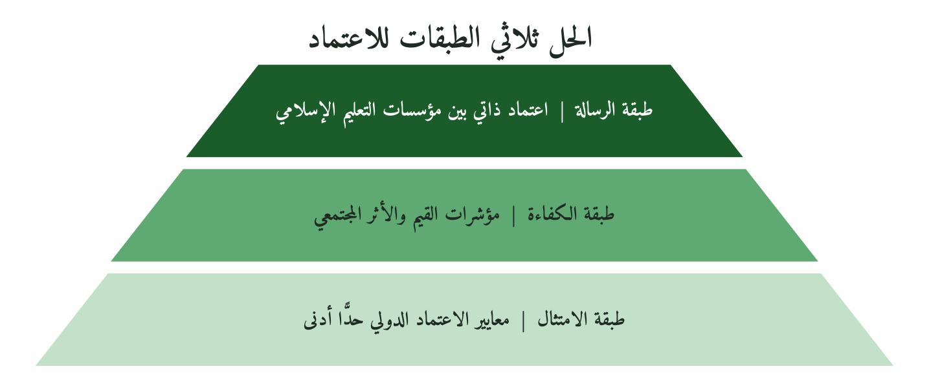
شكل 14: الطبقات تتراكم، ولا تُغني إحداها عن الأخرى.
وأين يقف هذا من أنظمة الاعتماد والتصنيف القائمة؟ تبيّن المقارنة الآتية مواضع الالتقاء والافتراق:
الإطار القرآني | نقاط التقاطع | نقاط الافتراق | نظام الاعتماد
يُضيف: غاية الاستخلاف  الإنتاج في خدمة المجتمع  الأمانة قبل الكفاءة | التحسين المستمر  القياس بمخرجات التعلم  الاستجابة لأصحاب المصلحة | الغاية إعداد قادة الأعمال وخلق القيمة؛ وتُدرج معاييره الأخلاق والأثر المجتمعي، لكن تتبّع أثرهما بعد التخرج محدود | AACSB (إدارة الأعمال)
يُضيف: معيار العمارة لا الهدم  إتقان يخدم الإنسان والأرض | معايير الأداء القابلة للقياس  التقييم التراكمي  مشاركة الصناعة | التركيز على مخرجات القدرة الفنية؛ والمسؤولية الأخلاقية والمهنية أحد مخرجات الطالب، دون تتبع لأثرها بعد التخرج | ABET (هندسة وتقنية)
يُعيد ترتيب الأولويات: الأثر المجتمعي يفوق السمعة الدولية | التميز المعرفي والبحثي  التعاون الدولي | وزن كبير للسمعة الأكاديمية والاستشهادات، ووزن محدود لأثر التعليم في المجتمع المحلي | QS Rankings (تصنيف لا اعتماد)
نقطة انطلاق طبيعية لدمج QIMP، إذ تُدرج المؤسسة هويتها الإسلامية في رسالتها ومؤشراتها | يبدأ برسالة المؤسسة وأهدافها، ويتسع لإدراج قيمها وهويتها | قد يغلب في التطبيق توثيق الإجراءات على تتبّع الأثر الفعلي (ملاحظة تحتاج دراسة ميدانية) | NCAAA (المركز الوطني للتقويم والاعتماد الأكاديمي، السعودية)
5.9 هل يمكن قياس الأثر حقًا؟ اعتراضات وردود
أقوى الاعتراضات أن القياس الكمّي لا يلتقط القيم والأخلاق. والجواب أن الأثر السلوكي قابل للتوثيق وإن صدر عن قيم داخلية، والمؤشرات السلوكية في القسم 5.4 شاهد على ذلك. ويتصل به اعتراض الذاتية: القياس الحضاري غير موضوعي، ولا اتفاق أصلًا على «العدل» الذي نقيسه. لكن الموضوعية المطلقة وهم في كل قياس اجتماعي، وتعدد المؤشرات التشغيلية يخفف الذاتية ويُيسّر المقارنة. ونبدأ في العدل بما يُجمع عليه: عدم التحيز، والتعامل المتساوي مع المختلفين، وإعطاء كل ذي حق حقه، وهذا قابل للتشغيل.
ويُقال إن التتبع خمس سنوات مكلف، وإن مؤسساتنا لا تملك القدرة التقنية. وتكلفة التتبع أقل بكثير من تكلفة خريجين غير مؤهلين، والمنح والشراكات تُيسّره. والتدرج يحل الباقي: المستوى المعرفي أولًا، ثم القيمي بعد عامين، ثم الحضاري بعد أربعة، والتدرج مبدأ قرآني قبل أن يكون إداريًا. وسيتلاعب الطلاب بأي نظام؟ لذلك تُصمَّم قياسات السلوك في البيئة الحرة، ومن يتلاعب باختبار لن يتلاعب بسجل خمس سنوات. أما أن «رضا الله» لا يُقاس بأدوات بشرية فصحيح ومقصود: البعد الغيبي يُبقي المؤسسة في تواضع ومراجعة، ولا يبرر إلغاء القياس. ويبقى القول إن التراث لا يُترجَم إلى معايير حديثة، ونماذج البخاري وابن خلدون والغزالي في القسم 5.7 تُظهر أن الترجمة ممكنة إذا رُوعي اختلاف السياق.
5.10 تجارب في قياس ما وراء الدرجة
شبكة مدارس KIPP الأمريكية: قياس الشخصية
تقدّر «بطاقة نموّ الشخصية» في شبكة KIPP سبع سمات، منها المثابرة وضبط الذات والامتنان والفضول، بسلوكيات يلاحظها المعلمون والطلاب. وقد حذّرت داكورث من استعمالها في المحاسبة عالية المخاطر (Duckworth & Yeager, 2015). فالقيم تقترب من القياس حين تُترجم إلى سلوك مرصود، ويبقى قياسها أداة تربية.
نظام الإجازة في التعليم الإسلامي التقليدي
قام التعليم الإسلامي التقليدي، في الأزهر وغيره، على إجازة الشيخ لطالبه بعد ملازمة وقراءة. فجمع التقييم في السياق الحي إلى شهادة من يعرف الطالب. ولم يخلُ من حدود، منها تفاوت معايير الشيوخ.
كوريا الجنوبية: ثمن القياس الأحادي
تحتل كوريا الجنوبية مراتب متقدمة في PISA. لكن الانتحار أول أسباب الوفاة بين شبابها بحسب الإحصاءات الرسمية، والشكوى من الإرهاق الدراسي متكررة. لا أردّ ذلك إلى الاختبارات وحدها. ومع ذلك فهو تحذير من قياس يُهمل السلامة النفسية والأثر الاجتماعي.
كلية عمارة الأرض: QIMP مطبَّقًا كاملًا (حالة افتراضية)
أسوق مثالًا مركّبًا: كلية افتراضية اسمها «كلية عمارة الأرض» تطبّق منظومة QIMP كاملة على دفعة طلابية ثلاث سنوات، وتتتبع المستويات الثلاثة بمؤشرات موثّقة، وتُشرك أصحاب العمل في تعريف «الجاهزية الفعلية»، لأن تقييمهم وتقييم المجتمع أصدق من تقييم المؤسسة لنفسها. وبعد سنتين من التخرج تقيس ستة مؤشرات. ولا أذكر لها أرقامًا، فالمثال يبيّن بنية القياس فقط.
أولها نسبة الخريجين في وظائف ذات أثر مجتمعي، من سجلات التوظيف وتصنيف جهات العمل. ثم المبادرون بمشاريع إصلاحية، بعد توثيق المبادرات ومراجعتها. ثم متوسط ساعات التطوع الشهري من سجلات الجهات التطوعية، ورضا أصحاب العمل عن القيم المهنية باستبانة لهم، والاستمرار في التعلم الذاتي باستبانة GRAS وشهادات الإنجاز، وأخيرًا العدالة في بيئة العمل يقيّمها الزملاء بأداة مجهولة الهوية.
5.11 أدوات تجعل الأثر مرئيًا
الأداة الأولى: بطاقة قياس الأثر الفوري (TQAS)
تُطبَّق في نهاية كل وحدة تعليمية على أربعة محاور: فهم معمّق يثبته مثال أصيل يختاره الطالب، وتحوّل قيمي، ونية تطبيق خلال أسبوعين، وسؤال بقي معلّقًا.
الأداة الثانية: استبانة الخريج بعد خمس سنوات (GRAS)
تصل إلى الخريج بعد سنة من تخرجه، ثم بعد ثلاث، ثم بعد خمس. تقيس الأثر المهني والقيمي والمجتمعي والمعرفي، وتسأل عن «الأثر الغائب»: ما الذي كان على تعليمه أن يعدّه له ولم يفعل؟
الأداة الثالثة: مؤشر الأثر التعليمي الممتد (IEI)
ويُحسب المؤشر هكذا:
IEI = (أثر بيئة العمل × ٣٠٪) + (أثر المجتمع × ٣٠٪) + (الاستمرار في التعلم × ٢٠٪) + (الأمانة المهنية × ٢٠٪)
كل بعد يُحسب من صفر إلى مئة بمؤشرات موثّقة، لا بالتقييم الذاتي. وأقترح أن تضع المؤسسة التي ينزل مؤشرها عن ٤٠ خطة تحسين ملزمة للدورة التالية. والأوزان والعتبة تُضبطان بالتجريب.
الأداة الرابعة: بطاقة قياس العدالة (JAS)
تقيس عدالة المؤسسة في أربعة أبعاد: التقييم (مقارنة درجات المجموعات مع ضبط المتغيرات)، والفرص (الإثراء والدعم الأكاديمي)، والانتباه (توزيع وقت المعلم وأسئلته)، والمناخ (أمان التعبير عن الرأي المخالف).
الأداة الخامسة: مؤشر الأثر التحويلي (TEI)
يقيس التحوّل في هوية المتعلم عبر أربعة محاور: منطلق التفكير (الأسئلة التي يطرحها)، ودوائر الاهتمام والمسؤولية، ومعايير الاختيار في قراراته، وهويته المهنية التي تتجاوز الوظيفة.
الأداة السادسة: بطاقة الإبداع السنوية (CAR)
تقيس سنويًا الإنتاج الأصيل، ومعدل التجريب، والإبداع النافع الذي اعتمده آخرون، والفشل الإيجابي الذي أنتج تعلمًا موثّقًا.
الأداة السابعة: مراجعة الأثر المؤسسي السنوية (AIAR)
تنتهي بتقرير علني لأصحاب المصلحة، يجيب عن خمسة أسئلة: ماذا حدث لخريجي العام الماضي؟ وما الفجوة بين المستهدف القيمي والمحقَّق؟ وهل حسّن القياس جودة التعليم فعلًا؟ وأي قرار اتُّخذ بناءً على بياناته؟ وما الذي سيتغيّر في البرنامج بسببه؟
الأداة الثامنة: مجلس الخريجين مصدرًا للبيانات الأولية (GAC)
مجلس من ٢٠-٣٠ خريجًا من دفعات مختلفة، يجتمع كل ربع سنة، ويقدّم شهادات تُحوَّل ببروتوكول منظم إلى مؤشرات قابلة للتحليل، ويقترح تعديلات على المنهج، وتُنشر خلاصة شهاداته في التقرير السنوي.
5.12 ميثاق القياس: ما تَعِد به المؤسسة طلابها
تقطع المؤسسة التعليمية هذا العهد على نفسها أمام طلابها وخريجيها ومجتمعها، إلزامًا أخلاقيًا قبل أن يكون وثيقة إجرائية. تلتزم فيه بأن تقيس لتبني لا لتُثبت، وتعلن نتائجها ولو خالفت ادعاءها؛ وألا تجعل الشهادة بديلًا عن الأثر؛ وأن تُدرج القياس القيمي والحضاري في تقاريرها الرسمية؛ وأن تتتبع خريجيها خمس سنوات وتعلن النتائج دون تجميل؛ وأن يشارك الطالب في تعريف مؤشرات نجاحه؛ وأن تقيس ضررها بجدية قياس نفعها؛ وألا تستعمل البيانات للتشهير؛ وأن تدخل كل دورة تقييم بتواضع الباحث لا يقين القاضي؛ وأن تصمّم القياس ليرحّب به الطالب لا ليخافه.
ويُجدَّد هذا العهد أمام الطلاب في بداية كل عام دراسي، ويُوثَّق الوفاء به في نهايته.
﴿فَمَن يَعْمَلْ مِثْقَالَ ذَرَّةٍ خَيْرًا يَرَهُ ۞ وَمَن يَعْمَلْ مِثْقَالَ ذَرَّةٍ شَرًّا يَرَهُ﴾
الزلزلة: ٧-٨
مثقال ذرة، إذن: يُرصد الصغير مع الكبير، والضار مع النافع، ويُعرض الأثر على صاحبه. على هذا المبدأ قام QIMP في التعليم بأسئلته الثلاثة، ومستوياته المعرفي والقيمي والحضاري، وأدواته الثماني وميثاقه، وفوق ذلك كله إقرار بأن حساب الله أوسع من كل أداة بشرية. وبه يكتمل باب التعليم: المؤسسة في الفصل الثالث، ثم المثلث في الفصل الرابع، ثم الأثر. ومن المدرسة ينتقل الباب الثاني إلى المستشفى، فيبدأ الفصل السادس به مؤسسةً للاستخلاف، ويسأل كيف تُدار الرحمة والإتقان والمساءلة في بيئة الشفاء.
الباب الثاني: المؤسسة الصحية
الفصل السادس
المستشفى القرآني
إدارة المؤسسة الصحية بمنظور الاستخلاف
﴿وَإِذَا مَرِضْتُ فَهُوَ يَشْفِينِ﴾
الشعراء: ٨٠
لم يقل إبراهيم عليه السلام «وإذا أمرضني»، وإنما قال ﴿وَإِذَا مَرِضْتُ﴾، فنسب المرض إلى نفسه والشفاء إلى ربه أدبًا مع الله. وفي هذا الأدب درس لمن يدير مستشفى. الشافي هو الله، والمؤسسة الصحية سبب مأمور به، لا يُعفيها التسليم من التبعة، وفي الحديث: «تداووا، فإن الله لم يضع داءً إلا وضع له دواءً، غير داء واحد: الهرم» (أبو داود والترمذي). ومن كان سببًا لزمته الرحمة والإتقان وحفظ الكرامة. بهذه الآية يدخل إطار QMF المستشفى بعد المدرسة والجامعة، ويصير السؤال: ماذا يتغيّر في إدارة المؤسسة الصحية إذا عُدّ المريض إنسانًا مكرَّمًا، وعُدّ العمل الصحي أمانة؟
6.1 مستشفى يعالج المرض وينسى المريض
تتحسن كفاءة القطاع الصحي في العالم الإسلامي في علاج الأمراض عامًا بعد عام. أما الشفاء بمعناه الشامل فكثيرًا ما يغيب. يذوب رضا المرضى عن الرعاية النفسية في الرضا العام، ويرتفع إرهاق الكوادر ولا يرصده أحد بانتظام، ويضعف الربط بين العلاج والتثقيف الصحي، ونادرًا ما يُقاس الأثر الاجتماعي للمستشفى أو تجد الرعاية الروحية مكانًا في البروتوكول. لا أظن أن مؤشرات إضافية تُلصق بالقائمة تحل المشكلة. الحل يبدأ من الفرضية نفسها: المريض إنسان مكرَّم وليس مستهلكًا، والعمل الصحي أمانة. ومن هذه الفرضية تخرج مقاييس أخرى للنجاح.
6.2 ماذا يقول جذر (ش ف ي) لمن يدير مستشفى؟
يدل الفعل «شَفَى» على الإبراء من الداء، فالغاية البُرء ما أمكن، فإن تعذّر فالتخفيف والرعاية. والمصدر «شِفَاء» وصف به القرآن نفسه والعسل، وهو يدفع القياس إلى حال المريض كلها لا إلى أعراضه. ويذكّر اسم الفاعل «شافٍ»، كما في الدعاء النبوي «اشفِ أنت الشافي، لا شفاء إلا شفاؤك» (رواه البخاري ومسلم)، بأن للأداة حدودًا تعيها المؤسسة المتواضعة. أما «مستشفى» فاسم مكان حادث من «استشفى»، ويوحي ببيئة شفاء كاملة. وصيغة «تَشَافَى» تجعل الشفاء مسارًا متدرجًا يشارك فيه المريض.
فالشفاء في هذا الجذر علاقة بين ثلاثة أطراف: الله هو الشافي، والمؤسسة سبب، والمريض شريك فاعل، لا جسد سلبي بين يدي الطبيب. ولننتبه إلى أن القرآن لم يستعمل من الجذر إلا «شفاء» و«يشفين» و«يشفِ»، وما سواها صيغ لغوية نستأنس بها في توسيع الدلالة. وهو تحليل صرفي، غير سلم الاشتقاق ذي المستويات السبعة الذي عرّفه الكتاب الأول.
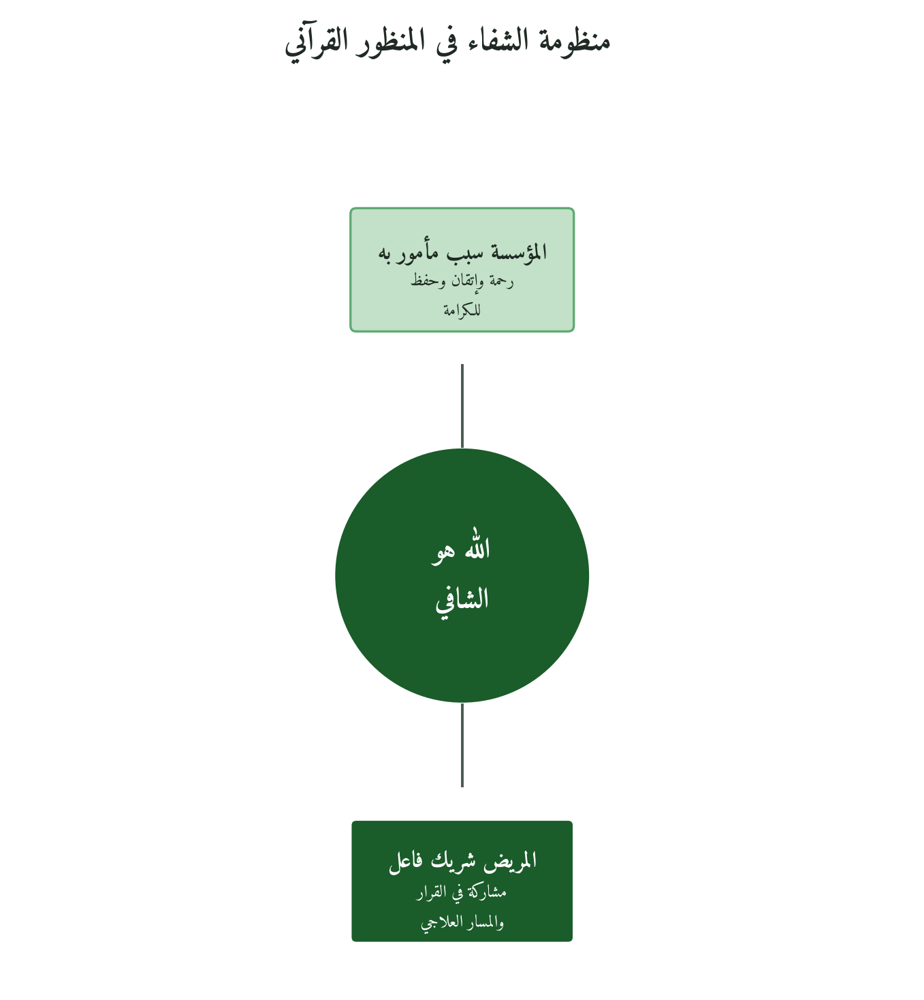
شكل 15: يقوم الشفاء على علاقة بين ثلاثة أطراف، لا على فعل أحادي.
6.3 رحمة تُقاس، وإتقان يُؤدّى، ومؤسسة تشهد على نفسها
الرحمة بنيةً تنظيمية
يظن كثيرون أن الرحمة خُلق فردي يتفاوت فيه الناس ولا تملك الإدارة منه شيئًا. المستشفى القرآني يراها معيارًا وظيفيًا يُقيَّم عليه كل موظف ومسؤول، وهي من أخص صفات الرسالة: ﴿وَمَا أَرْسَلْنَاكَ إِلَّا رَحْمَةً لِّلْعَالَمِينَ﴾ (الأنبياء: ١٠٧). تظهر في وقت الانتظار، ولغة التواصل، ومراعاة الخصوصية، والاستجابة للشكاوى. ولها ثلاثة مستويات: علائقي في التعامل مع المريض وذويه، وإجرائي في بروتوكولات تحفظ الكرامة، وهيكلي في سياسات التوظيف والتدريب والتقييم.
الإتقان أمانةً
إتقان العمل الطبي تكليف قبل أن يكون طموحًا مهنيًا. ومن قصّر في الكفاءة فقد قصّر في الأمانة: ﴿إِنَّ اللَّهَ يَأْمُرُكُمْ أَن تُؤَدُّوا الْأَمَانَاتِ إِلَىٰ أَهْلِهَا﴾ (النساء: ٥٨). من هنا يصير التدريب المستمر واجبًا على المؤسسة، وتصير بروتوكولات الجودة التزامًا أخلاقيًا يسبق متطلبات الاعتماد، ويدخل البحث الطبي في الإصلاح في الأرض.
الركن الثالث: الشهادة المؤسسية والمساءلة العامة
ثم إن المؤسسة الصحية القرآنية تشهد على نفسها أمام الله والمجتمع: ﴿كُونُوا قَوَّامِينَ بِالْقِسْطِ شُهَدَاءَ لِلَّهِ وَلَوْ عَلَىٰ أَنفُسِكُمْ﴾ (النساء: ١٣٥). فتُفصح عن نتائجها وأخطائها وخططها قبل أن تطالبها بذلك جهة رقابية. الشفافية عندها قيمة داخلية أولًا.
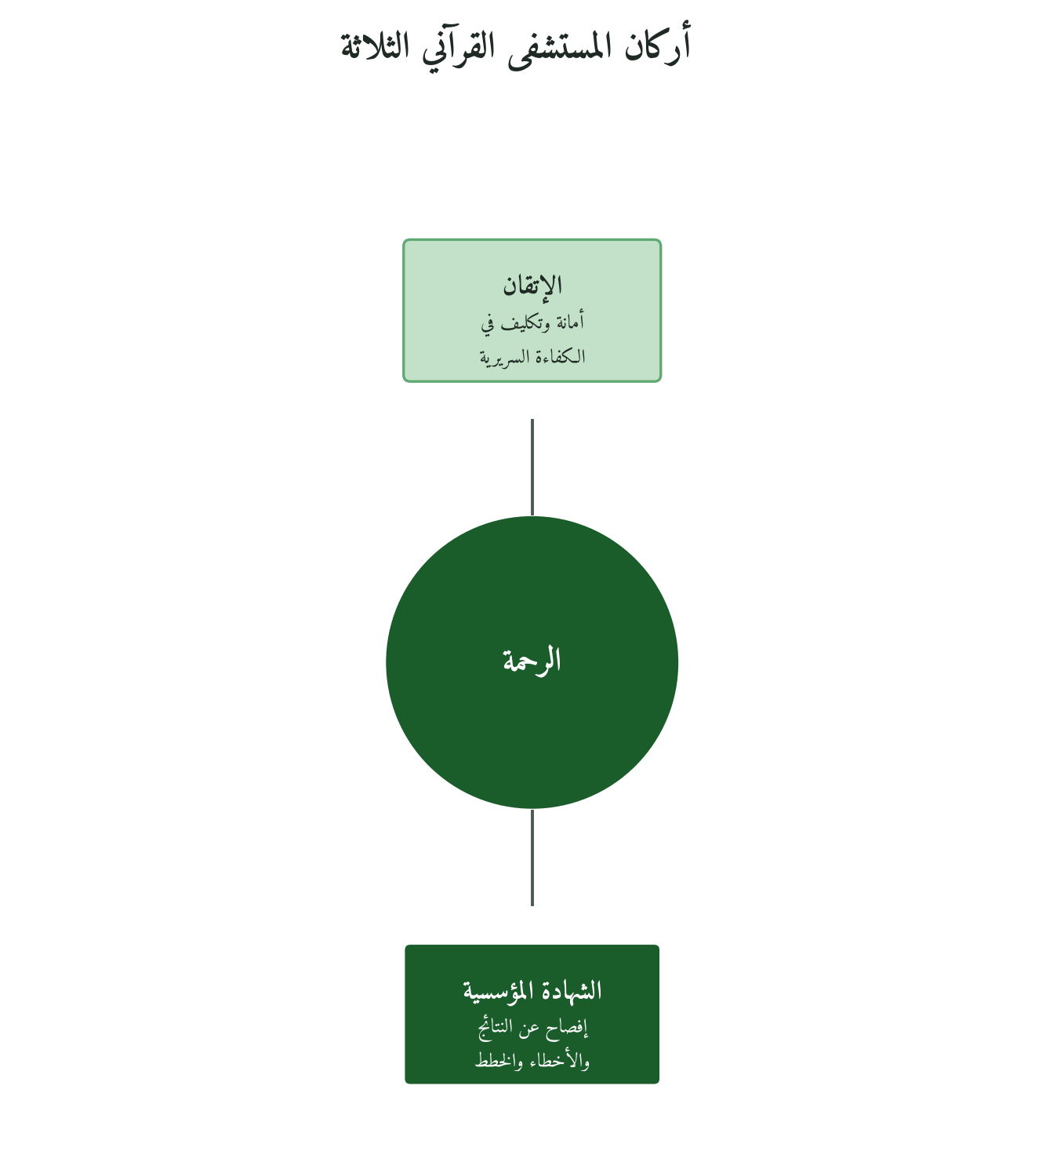
شكل 16: الأركان الثلاثة أساس مؤشرات QIMP-6 وأدواته.
6.4 QIMP-6 إلى جانب JCI وISO 9001
البُعد | JCI الدولي | ISO 9001 | QIMP-6 القرآني
المرجعية الجوهرية | السلامة والجودة الطبية | رضا العميل والعمليات | الاستخلاف والرحمة والإتقان
وحدة التحليل | المريض والعمليات السريرية والإدارية | المنتج/الخدمة | الإنسان المريض بكليّته
مؤشرات النجاح | نتائج سريرية قابلة للقياس | مطابقة المعيار | الشفاء الشامل + الأثر المجتمعي
الكادر البشري | بروتوكولات التدريب | كفاءة العمليات | المعالِج مستخلَف متكامل
المساءلة | التوثيق والمراجعة | التدقيق الدوري | المحاسبة أمام الله والمجتمع
البُعد الروحي | احترام معتقدات المريض وقيمه حق من حقوقه، دون بناء تصميمي للرعاية الروحية | خارج نطاق المعيار | ركيزة تصميمية أصيلة
التكامل المجتمعي | خارج نطاق الاعتماد غالبًا | خارج نطاق المعيار | فريضة استخلافية
أسمّي تطبيق QIMP على المؤسسة الصحية «QIMP-6» نسبةً إلى رقم الفصل. وهو لا يزاحم معايير JCI أو ISO؛ فالجودة التقنية شرط ضروري، لكنها لا تكفي. يستوفي المستشفى القرآني متطلبات الاعتماد الدولي، ثم يضيف إليها مقياس الاستخلاف، ويظهر ذلك أوضح ما يظهر في الصفين الأخيرين من الجدول: البعد الروحي والتكامل المجتمعي، وهما بعدان لا يبنيهما المعياران في التصميم.
6.5 ما الذي يعلّمه البيمارستان لمستشفى اليوم؟
عرفت الحضارة الإسلامية في البيمارستان نموذجًا متكاملًا للرعاية: يعالج البدن والنفس، ويخدم الناس على اختلاف أديانهم وأحوالهم، كما تنص وقفية البيمارستان المنصوري. وفي الجدول ثلاثة منها، والتواريخ على المشهور، وتحتاج إلى مطابقة بالمصادر:
المؤسسة | الحقبة | الإسهام المحوري | الدرس للحاضر
بيمارستان عضد الدولة: بغداد | ٩٨١-٩٨٢م (٣٧١-٣٧٢هـ) | ضمّ عند افتتاحه أربعة وعشرين طبيبًا، فيهم الكحّالون والجرائحيون والمجبّرون، بحسب ابن أبي أصيبعة | الاختصاص التنظيمي في الرعاية
البيمارستان المنصوري (قلاوون)، القاهرة | ١٢٨٤م | رعاية مجانية للناس جميعًا بنص وقفيته، وقاعات للمرضى النفسيين، وتعليم للطب | الرعاية النفسية جزء أصيل من البروتوكول
البيمارستان النوري، دمشق | ١١٥٤م (٥٤٩هـ) | علاج وتعليم طبي ومكتبة في مبنى واحد بتمويل وقفي، وتعلّم فيه ابن النفيس | التكامل بين التعليم والعلاج والتمويل الوقفي المستدام
ثلاثة خيوط تجمعها: وقف يحرّرها من ضغط الربح، وشمول لا يفرّق بين غني وفقير، وتكامل بين العلاج والتعليم والرعاية الروحية. شكلها لا يُستعاد. الخيوط هي التي تُستعاد، وكلها قابل للتكييف مع عصرنا.
6.6 أين تنكسر الرحمة في المستشفى الحديث؟
أول ما يكسرها تحويل الرعاية إلى تجارة. فحين يصير المريض «عميلًا» وتُقاس الكفاءة بالهامش الربحي وحده، تتراجع الرحمة أمام الأرقام. والعلاج فصل هيكلي بين مراكز الربح ومراكز الرعاية، ومؤشرات توازن بين الاستدامة المالية والأثر الإنساني.
ثم إرهاق الكوادر. تُظهر دراسات متعددة ارتفاع الإرهاق المهني بين الأطباء والممرضين، وهو يُضعف الإتقان ويكاد يمنع الرحمة. فاقد الشيء لا يعطيه. لذلك تصير العناية بالمعالِج واجبًا، ببرامج الدعم النفسي وتوازن الأعباء وبيئات العمل الصحية.
وفي أكثر مستشفياتنا يُعتنى بالجسد وتبقى الروح خارج البروتوكول. غير أن الرعاية الروحية للمريض المسلم جزء من تجربة الشفاء، يستعين بها على المواجهة والتعافي، وتُقدَّم برغبته وعلى قدر حاجته.
يبقى انقطاع المستشفى عن محيطه. فهو يعمل في الغالب جزيرةً معزولة عن المجتمع حوله، أما المستشفى القرآني فمنغرس في نسيج مجتمعه: يعالج، ويعلّم، ويمكّن، ويشارك في عمارة الأرض.
6.7 نماذج قائمة وأمثلة مركّبة
في الرياض يحمل مستشفى الملك فيصل التخصصي ومركز الأبحاث اعتماد JCI، ويجمع معايير الجودة الدولية في بيئة عربية إسلامية. والتحدي فيه وفي أمثاله تكييف المعايير المستوردة مع الهوية القيمية. أما تفاصيل تنظيمه للرعاية الروحية فتحتاج إلى مطابقة.
وتقدّم شبكة آغا خان الصحية خدماتها في آسيا وأفريقيا، مرتبطةً بجامعة آغا خان في التعليم الطبي والبحث، وتخدم الناس على اختلاف أديانهم. وتمويلها من الرسوم والهبات والمنح يقرّبها من فكرة الوقف في استدامة الرسالة.
وأضيف ثلاثة أمثلة توضيحية مركّبة: مستشفى حكومي يجعل في مقابلات التوظيف محورًا لقيم الرعاية إلى جانب الكفاءة التقنية؛ ومركز يوثّق ما يُنسب إلى التراث الطبي، فلا يعتمد منه إلا ما ثبت نقله وأيّدته الأدلة السريرية؛ ومستشفى مجتمعي يعلّم الأسر، ويجعل الأثر الصحي الاجتماعي من مؤشراته الأساسية.
6.8 ما يُعترض به على المستشفى القرآني
أشد الاعتراضات أن الدين والطب منفصلان، وأن المرضى يريدون علاجًا لا تدينًا. والطب إذا انفصل عن القيم انفصل عن إنسانيته، وقد عادت الأخلاقيات الطبية الحديثة نفسها إلى العناية بالمريض كله. ثم إن الرعاية الروحية تُعرض ولا تُفرض، وتشير دراسات في الرعاية التلطيفية إلى ارتباط تلبية الاحتياج الروحي بتحسن جودة الحياة (Balboni وآخرون، 2007).
ويقال: الرحمة لا تُقاس. لكنها تُترجم إلى سلوك يُرصد، كوقت الانتظار ولغة التواصل والخصوصية والاستجابة للشكاوى. ويقال: النموذج مكلف، والوقف لم يعد متاحًا، والكفاءة تتعارض مع القيم. والحساب الأبعد يقول غير ذلك؛ فإرهاق الكوادر وتدني رضا المرضى والإهمال القيمي أغلى ثمنًا، والتمويل المختلط والصكوك الوقفية والمؤسسات المانحة بديل معاصر. وتربط أدبيات الإدارة بين الثقافة المؤسسية القوية والأداء (Peters & Waterman، 1982، في الشركات، مع ما وُجّه إليها من نقد)، وتربط دراسات صحية بين ثقافة السلامة ونتائج المرضى. أما أن ما ناسب البيمارستان لا يناسب قرننا، فالمبادئ ثابتة والأدوات تتجدد. وأما أنه لا يصلح لمستشفيات غير مسلمة، فالرحمة والكرامة قيم مشتركة بين الأديان، وشبكة آغا خان شاهد.
6.9 أدوات تُدار بها الرحمة
QHP-Score (نقاط أداء المستشفى القرآني): تقييم من ١٠٠ نقطة، منها ٣٠ للإتقان التقني و٢٥ للرحمة المقاسة، و١٥ لكل من الاستخلاف البيئي والشهادة المؤسسية والتكامل المجتمعي. والحد الأدنى المقترح ٧٥.
CCA (تقييم ثقافة الرعاية): استبيان نصف سنوي من ٤٠ بندًا للكوادر، يقيس الانتماء القيمي والرحمة في بيئة العمل وجودة التواصل.
PEI (مؤشر تمكين المريض): يقيس مشاركة المريض في قرارات علاجه في أربعة أبعاد: المعلومات، والخيارات، والموافقة المستنيرة، والمتابعة.
SRP (بروتوكول الرعاية الروحية): يكشف احتياج المريض الروحي عند القبول، ويحدد مستواه (تذكير، دعم، مرافقة، إحالة)، ويُدمج في السجل الطبي.
HWI (مؤشر رفاه الكادر): رصد مستمر للإرهاق والرضا الوظيفي. فإذا سجّل ٤٠٪ من الكادر إرهاقًا عاليًا استُدعيت خطة تدخل فورية.
QMR (خريطة مخاطر الجودة): أداة FMEA معدّلة، تقيّم كل خطأ محتمل بالأذى السريري والأثر في الكرامة والأثر الاجتماعي.
MCE (تقييم التكامل المجتمعي): يقيس برامج الوقاية والتعليم الصحي والشراكات. ويُعدّ ناجحًا إذا صار نصف المجتمع المحيط أو أكثر يتعامل مع المستشفى موردًا، لا مرفق علاج فحسب.
IHD (لوحة القيادة المتكاملة): تجمع المؤشرات السريرية ومؤشرات الرحمة ورفاه الكوادر والأثر المجتمعي في شاشة واحدة، وتراجعها الإدارة العليا أسبوعيًا.
QCPI (بروتوكول التواصل مع المريض): دليل لكل مرحلة من الاستقبال إلى المتابعة، بمعايير لغوية ونبرة تعكس الرحمة والكرامة والإتقان.
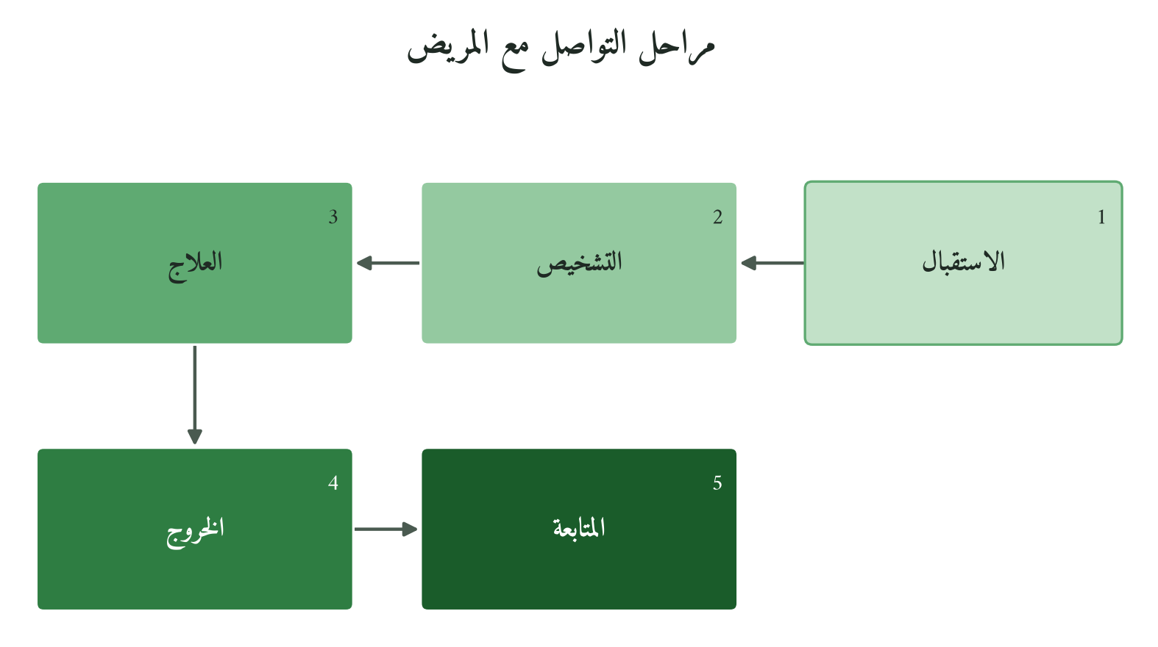
شكل 17: لكل مرحلة معايير لغوية ونبرة تعكس الرحمة والكرامة.
ميثاق المستشفى القرآني العشري: وثيقة هوية توقّعها القيادة وتعلنها للعاملين والمرضى والمجتمع، ويأتي نصّها بعد خارطة الطريق.
6.10 سنة للتحول، وميثاق يلتزم به المستشفى
لا يتحول مستشفى في شهر. تمتد الخارطة سنةً، تبدأ بتشخيص المؤسسة بأداتي CCA وQHP-Score، وتنتهي بالمقياس نفسه وتقرير الشهادة المؤسسية، فيُرى الفرق بين أولها وآخرها.
الشهر | المرحلة | المخرجات الرئيسية
١-٢ | التشخيص المؤسسي | تطبيق CCA + QHP-Score الأساسي + تحديد الفجوات
٣-٤ | بناء الثقافة المؤسسية | برامج تدريب الكوادر + ورش قيم الرحمة والإتقان
٥-٦ | تطبيق SRP + HWI | بروتوكول الرعاية الروحية + منظومة رفاه الكوادر
٧-٨ | إطلاق IHD | لوحة قيادة متكاملة تُدمج المؤشرات المادية والقيمية
٩-١٠ | التكامل المجتمعي | برامج التعليم الصحي + الشراكات المجتمعية
١١-١٢ | التقييم الشامل | QHP-Score النهائي + تقرير الشهادة المؤسسية
وفي نهاية السنة يلتزم المستشفى بميثاق من عشرة بنود: أن يعامل كل مريض أمانةً مكرَّمًا بذاته لا بقدرته المالية؛ وأن تكون الرحمة معيارًا تشغيليًا كالدقة السريرية؛ وأن يعدّ الإتقان الطبي فريضة؛ وأن يعتني بمعالِجيه كما يعتني بمرضاه؛ وأن تكون الرعاية الروحية جزءًا من بروتوكوله؛ وأن يُفصح عن نتائجه وأخطائه وخططه؛ وأن يقيس نجاحه بشفاء الإنسان كله لا بالمال وحده؛ وأن ينغرس في مجتمعه معلّمًا وممكّنًا؛ وأن يستثمر في التعليم والبحث الطبي؛ وأن يبني المؤسسة لما يُقال عنها غدًا أمام الله لا لما تُدرّه اليوم.
6.11 إلى الفصل التالي
المستشفى في هذه القراءة مؤسسة استخلاف: الله هو الشافي، والمؤسسة سبب مأمور به، والمريض شريك مكرَّم. على هذا قامت الرحمة بنيةً تنظيمية تُقاس، والإتقان أمانةً، والشهادة المؤسسية إفصاحًا ومساءلة. ووقف QIMP-6 إلى جانب JCI وISO 9001 ولم يُلغهما، واستعاد من البيمارستان الوقف والشمول والتكامل. لكن شيئًا بقي خارج الصورة. ففي كل مستشفى قرار يومي تتوقف عليه صحة الناس وحياتهم: القرار الطبي نفسه. من يملكه؟ وكيف يُتخذ حين تتعارض المصالح؟ هذا ما يقرؤه الفصل السابع في ضوء الحكمة والشورى والأمانة، منطلقًا من قوله تعالى: ﴿وَشَاوِرْهُمْ فِي الْأَمْرِ ۖ فَإِذَا عَزَمْتَ فَتَوَكَّلْ عَلَى اللَّهِ﴾.
الفصل السابع
القرار الطبي في ضوء الإطار القرآني للإدارة
الحكمة + الشورى + الأمانة
﴿وَشَاوِرْهُمْ فِي الْأَمْرِ فَإِذَا عَزَمْتَ فَتَوَكَّلْ عَلَى اللَّهِ﴾
آل عمران: ١٥٩
أسوق مثالًا مركّبًا. مريض في غيبوبة منذ أشهر بعد إصابة دماغية لا يُرجى منها تحسّن، وأسرته منقسمة: بعضهم يريد الاستمرار في العلاج، وبعضهم يرى أن وقت الرعاية التلطيفية قد حان. الطبيب يملك الدليل، والأسرة يتنازعها الرجاء والخوف، والفقيه يسأل عن «لا ضرر» و«درء المفاسد». ولا يحسم قرار مجمع الفقه الإسلامي الدولي (1986) المسألة، فهو خاص بموت الدماغ، والغيبوبة غيره. فمن يقرر؟ وبأي ميزان؟
7.1 شاوِر، ثم اعزم، ثم توكّل
في آية الشورى ثلاثة أفعال ترسم بنية القرار: «شَاوِرْهُمْ» تداول جماعي، و«عَزَمْتَ» حسم مسؤول بعد التداول، و«فَتَوَكَّلْ» تفويض النتيجة إلى الله بعد استيفاء الأسباب. ونقلها إلى الطب توسيع للدلالة أصرّح به: شورى سريرية يشارك فيها الفريق، وحسم يتحمله الطبيب المعالج، وتوكل يعني الإقرار بحدود الطب. بهذه الأفعال نقترب من أسئلة المثال: من يملك سلطة القرار الطبي؟ وما المعيار حين تتعارض المصالح؟ وكيف يجتمع الدليل العلمي والإطار القيمي في قرار واحد؟
7.2 من المنع إلى الحكمة: جذر «ح ك م»
أصل الجذر «ح ك م» المنع، ومنه سُمّي الحُكم حكمًا لأنه يمنع من الظلم (ابن فارس، مقاييس اللغة). وقد ورد في القرآن في نحو مئتين وعشرة مواضع. أقف عند سبع من صيغه، في حقل اشتقاقي لا صلة له بـ«سلّم الاشتقاق» ذي المستويات السبعة في الكتاب الأول.
يبدأ الحقل بالجذر نفسه، أي المنع من الظلم، والقرار الطبي يمنع الضرر قبل أن يُصدر حكم العلاج: «وَإِذَا حَكَمْتُم بَيْنَ النَّاسِ أَن تَحْكُمُوا بِالْعَدْلِ» (النساء: 58). والفعل «حَكَمَ» إصدار حكم واجب التنفيذ: «وَاللَّهُ يَحْكُمُ لَا مُعَقِّبَ لِحُكْمِهِ» (الرعد: 41)، والتشخيص حكم يترتب عليه التزام علاجي. والاسم «حُكْم» سلطة وقضاء: «وَآتَيْنَاهُ الْحُكْمَ صَبِيًّا» (مريم: 12)، وهو صلاحية الطبيب في القرار العلاجي.
ثم تنتقل الصيغ من السلطة إلى جودتها. «حَكِيم» من جمع العلم والخبرة وحسن التطبيق: «إِنَّ اللَّهَ كَانَ عَلِيمًا حَكِيمًا» (النساء: 11)، والطبيب الحكيم يجمع الدليل والرحمة. و«حِكْمَة» وضع الشيء في موضعه: «يُؤْتِي الْحِكْمَةَ مَن يَشَاءُ» (البقرة: 269)، أي تشخيص صحيح وعلاج مناسب في توقيت ملائم. و«أَحْكَمَ» أتقن وضبط: «الر ۚ كِتَابٌ أُحْكِمَتْ آيَاتُهُ» (هود: 1)، ومنه البروتوكول المُحكَم الذي لا ثغرة في مساره. وآخرها «الحَكَم» الذي يُحال إليه النزاع: «فَابْعَثُوا حَكَمًا مِّنْ أَهْلِهِ وَحَكَمًا مِّنْ أَهْلِهَا» (النساء: 35)، وهو موضع لجنة الأخلاقيات حين تتعارض القرارات.
هكذا يبدأ القرار بمنع الضرر، ويقوم على الحكمة، ويُضبط بالإحكام، ويُرجَع فيه إلى حَكَم إذا تعذّر الحسم. وهذا تنزيل للدلالة اللغوية على الطب، لا دلالة مباشرة للنص.
7.3 حكمة وشورى وأمانة
على هذه المعاني يقوم نموذج القرار الطبي في إطار QMF، بأعمدة ثلاثة تقابل أبعاد القرار: المعرفي والاجتماعي والأخلاقي. وأرجّح أن كثيرًا من ضعف القرارات يعود إلى إهمال أحدها. لكنها فرضية، والميدان هو الذي يحكم فيها.
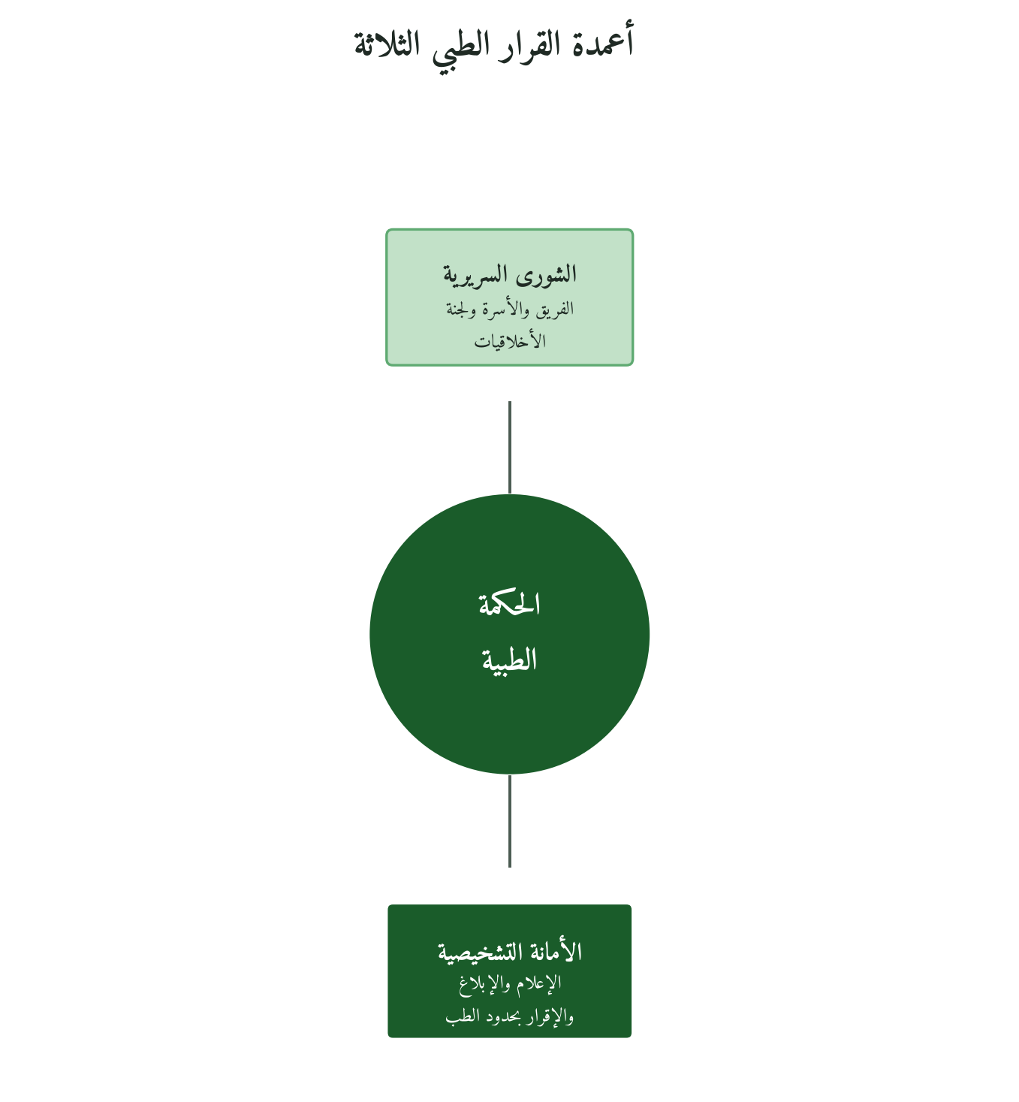
شكل 18: نموذج القرار الطبي في إطار QMF
العمود الأول: الحِكمة الطبية
الحكمة الطبية أن يجتمع الدليل العلمي (Evidence-Based Medicine) وسياق المريض (Patient-Centered Care) والمنظور القيمي (Values-Based Practice) في قرار واحد. يعرف الطبيب الحكيم ما يقوله العلم، ويعرف أن ما يقوله العلم لا يكفي وحده ليقرّر ما ينبغي. وهذا هو وضع الشيء في موضعه.
وللمعنى شواهد في التراث، أعرض ثلاثة منها بالمعنى:
يرى ابن سينا في «القانون» أن معرفة المرض لا تكفي حتى تُعرف أحوال بدن المريض ومزاجه وسنّه وعاداته، ولذلك يختلف العلاج عنده من مريض إلى آخر.
ويقرن أبو بكر الرازي في «الطب الروحاني» إصلاح أخلاق النفس بطب البدن، فالطبيب يحتاج إلى ضبط هواه حاجته إلى علمه.
ويقرر الغزالي في «كتاب التوكل» من «إحياء علوم الدين» أن التداوي أخذ بالأسباب لا ينافي التوكل، وعليه نبني ما نسمّيه التوكل الطبي.
العمود الثاني: الشورى السريرية
أما الشورى السريرية فبنية تستوعب وجهات النظر قبل الحسم، يعرفها الطب الحديث في الاجتماعات متعددة التخصصات (MDT) وفي القرار المشترك (Shared Decision-Making). وما يضيفه إطار QMF أن تدخل قيم المريض في صميم التداول، لا على هامشه.
وتتصاعد الشورى السريرية على ثلاثة مستويات:
الأول؛ الشورى الطبية: بين أعضاء الفريق المتعدد التخصصات (تشخيص، علاج، تمريض، صيدلة)
الثاني؛ الشورى الأسرية: إشراك المريض وذويه بما يتناسب مع حالته وأهليته القانونية والنفسية
الثالث؛ الشورى الأخلاقية: اللجنة الأخلاقية حين يتعذر التوافق في القرارات الحرجة
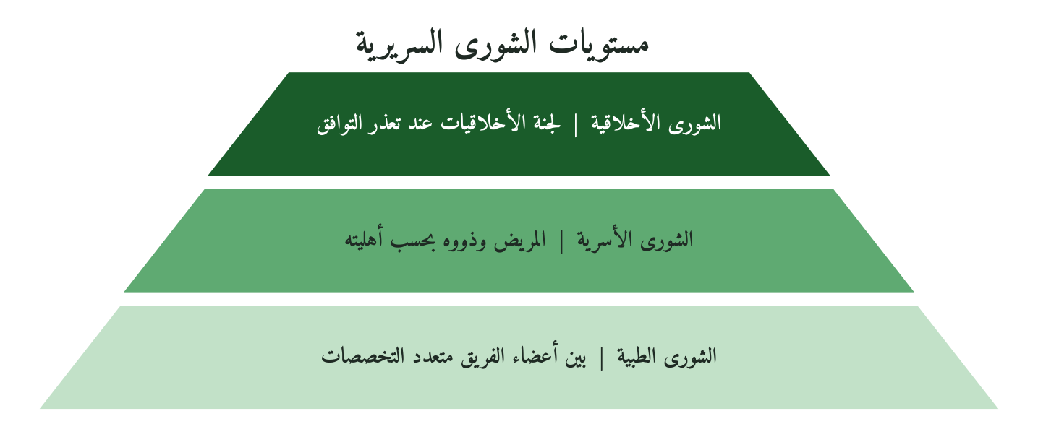
شكل 19: تصعيد الشورى من الفريق إلى اللجنة
ويحمل المريض المسلم معاني الصبر والتوكل والرضا، وهي عون له على العلاج ما دام التوكل مفهومًا على وجهه، فلا يصير ذريعة لترك علاج نافع.
العمود الثالث: الأمانة التشخيصية
والأمانة التشخيصية التزام بالحقيقة العلمية بلا تزييف ولا إخفاء. يُعلَم المريض بتشخيصه وبدائل علاجه ومآلاتها، وهو ما يُسمّى «الموافقة المستنيرة» (Informed Consent)، ويدخل في أداء الأمانات إلى أهلها (النساء: 58). وتمتد الأمانة في ثلاثة اتجاهات:
الأمانة الأفقية: مع المريض وأسرته: الإفصاح الكامل والموافقة الحرة
الأمانة الرأسية: مع المؤسسة والمجتمع: الإبلاغ عن الأخطاء والمضاعفات
الأمانة الوجودية: مع الله: الإقرار بمحدودية الطب وتسليم النتيجة
7.4 ماذا ورث الطبيب المسلم من فقه القرار؟
القواعد الفقهية الكلية
تحكم القرار الطبي خمس قواعد فقهية، أولاها حديث في أصلها:
«لا ضرر ولا ضرار»: حديث رواه ابن ماجه وأحمد، ورواه مالك مرسلًا، وحسّنه النووي، ثم صار قاعدة كلية تحرّم الإضرار بالمريض، ويقابلها في الأخلاقيات الحديثة مبدأ عدم الإضرار (Non-Maleficence).
«الضرورات تُبيح المحظورات»؛ إجازة التدخل الاستثنائي في حالات الإنقاذ الطارئة
«درء المفاسد أَوْلى من جلب المصالح»؛ عند التعارض، تقديم إزالة الضرر على تحقيق المنفعة
«الأمر إذا ضاق اتسَّع»؛ في الأزمات الطبية، توسيع هامش القرار والاجتهاد
«المشقة تجلب التيسير»: الأخذ بالرخص العلاجية حين يتعذر الحل المثالي
وهنا ما لا يقدّمه نموذج المبادئ الأربعة بالقدر نفسه: معايير للترجيح حين تتعارض المبادئ. استقرت صياغة هذه القواعد في كتب الأشباه والنظائر، وأصولها في الحديث والفقه.
ابن سينا وشرط الكفاءة
يُفهم من منهج ابن سينا في «القانون» (مطلع القرن الحادي عشر الميلادي) أن الطبيب يعالج مريضًا بعينه، فيراعي سنّه ومزاجه وحاله وقدرته على الاحتمال، وهو قريب مما يُسمّى اليوم الرعاية المتمركزة حول المريض. أما شرط الكفاءة فأصله في السنة: «مَن تطبَّب ولم يُعلَم منه طبٌّ فهو ضامن» (رواه أبو داود والنسائي وابن ماجه، وحسّنه الألباني). ومنه يُؤخذ مبدأ حدود الاختصاص.
الاجتهاد الجماعي في المستجدات الطبية
صورته الحديثة مجمع الفقه الإسلامي الدولي والمنظمة الإسلامية للعلوم الطبية. نظرا في أجهزة الإنعاش وموت الدماغ ونقل الأعضاء والتلقيح الصناعي، فجمعا الفقيه والطبيب على المسألة الواحدة. وأرى في ذلك نظيرًا شرعيًا للجان الأخلاقيات الطبية.
7.5 المبادئ الأربعة وQMF: أين يلتقيان وأين يفترقان؟
يغلب على أخلاقيات الطب نموذج Beauchamp وChildress (1979) بمبادئه الأربعة: احترام الاستقلالية، والإحسان، وعدم الإضرار، والعدالة. وهي عندهما مبادئ أولية (prima facie) يوازن بينها الممارس. غير أن الوزن الراجح الذي تأخذه الاستقلالية في التطبيق يحتاج إلى مراجعة حيث يحضر دور الأسرة والمرجعية الشرعية.
المعيار | نموذج Beauchamp & Childress | نموذج QMF للقرار الطبي | الفارق الجوهري
المرجعية | الأخلاق المشتركة (common morality) في التقليد الغربي | القرآن والسنة والفقه الإسلامي | مصدر القيم والمشروعية
الاستقلالية | مبدأ أولي يُوازَن بغيره، وله في التطبيق وزن راجح | حق مقيَّد بمصلحة الأسرة والمجتمع والشريعة | الفردية مقابل الجماعية المسؤولة
الإحسان | تعظيم منفعة المريض | الإحسان مبدأ عام: «إن الله كتب الإحسان على كل شيء» (رواه مسلم) | الإحسان فريضة لا خيار
عدم الإضرار | قاعدة أخلاقية | «لا ضرر ولا ضرار»: حديث صار قاعدة فقهية | الإلزام الديني يُضاف إلى الإلزام القانوني
العدالة | التوزيع العادل للموارد الطبية | العدالة + الرحمة معاً: إعطاء صاحب الحاجة أكثر | العدالة الاجتماعية ذات البُعد الديني
القرار | الطبيب والمريض في الأساس | الطبيب والمريض والأسرة والفريق، في ظل المرجعية الشرعية | اتساع دائرة الشورى ومرجعية عليا للقرار
المآل | النتيجة الدنيوية فقط | النتيجة الدنيوية + الأخروية (ثنائي البعد) | المسؤولية أمام الله ضمانةٌ للقرار
التحكيم | لجنة الأخلاقيات آلية مؤسسية تشترطها كثير من معايير الاعتماد | التحكيم أصل مشروع: «فابعثوا حكمًا» (النساء: 35)، والآية في الشقاق الزوجي ويُستأنس بها | التحكيم الجماعي أصل شرعي لا إجراء تنظيمي فحسب
يستوعب نموذج QMF المبادئ الأربعة، ثم يضيف إليها البعد الأخروي ودور الأسرة وقواعد الترجيح الفقهية، ويجعل الطبيب مسؤولًا أمام الله فضلًا عن القانون. هل يرفع ذلك جودة القرار فعلًا؟ لا أملك جوابًا بعد. القياس وحده يجيب.
7.6 حين يضيق الوقت وتتعارض الإرادات
يتعثر القرار الطبي في أربعة مواقف. أولها الطوارئ: يضيق الزمن وتنقص المعلومات، فتقوم البروتوكولات المعتمدة مقام الشورى التي تتعذر في اللحظة، والضرورات تبيح المحظورات. وثانيها القرار المشترك حين يرفض المريض العلاج بحجة التوكل، والتوكل لا يلغي الأخذ بالأسباب (حديث «اعقلها وتوكل»، رواه الترمذي وفي إسناده كلام)، وإرادة المريض العاقل المُعلَم أولى، والأسرة داعمة لا حاكمة. وثالثها تعارض المصالح بين المريض وأسرته والمجتمع والموارد الشحيحة، ويُحسم بفقه المآلات والأولويات: الضروريات ثم الحاجيات ثم التحسينيات. ورابعها الذكاء الاصطناعي. إنه يدعم القرار ولا يصنعه، والمسؤولية تبقى بشرية.
وتتجسد هذه المواقف في أمثلة توضيحية مركّبة، لا تُنسب إلى مؤسسات بعينها ولا تحمل نتائج مقيسة. في مثال الغيبوبة الذي بدأنا به تُناقَش قاعدتا «لا ضرر» و«درء المفاسد» في الانتقال إلى الرعاية التلطيفية، وتُحال الحالة إلى لجنة تجمع الطبيب والفقيه، فيخفف التحكيم الجماعي الصراع ويحفظ الرعاية. وفي مثال ثانٍ تسبق جراحةَ قلب عالية المخاطر لطفل شورى سريرية موسّعة وموثقة. وفي ثالث تُنشأ لجنة أخلاقيات، فتُقاس قبل تأسيسها وبعده القضايا ورضا المرضى وزمن القرار. وفي رابع يكشف نظام آلي سرطان الرئة، فإذا خالفه الأطباء أُحيلت الحالة إلى أطباء مستقلين، وبقيت المسؤولية بشرية. والخامس ترياج أجهزة التنفس في جائحة COVID-19، على قاعدة ارتكاب أخف الضررين، وبمعيار قابلية الاستفادة لا السن وحده. ويقترح كل مثال ما ينبغي قياسه فيه.
7.7 اعتراضات تستحق الجواب
يقال أولًا إن الطب علم تجريبي لا صلة له بالفقه. والطب يصف ويعالج، أما متى يُعالَج المريض وكيف ولمن فسؤال أخلاقي، والفصل بينهما متعذر في الممارسة. ويقال إن الفقه والطب كثيرًا ما يتعارضان، فأيهما يُقدَّم؟ وسلّم الأولويات الفقهي يقدّم الضروري على الحاجي والحاجي على التحسيني، وكثير من التعارض ظاهري يزول بفهم الواقعة الطبية والحكم معًا.
ثم يأتي الاعتراض باسم المريض: لا يملك الكفاءة ليشارك في قرار معقد، وقد تخالف أسرته إرادته. والإعلام واجب الطبيب، والمطلوب من المريض أن يقرّر بقيمه لا بمعرفته التقنية. وقد اشترط الفقهاء إذن المريض البالغ العاقل، أو إذن وليه إن كان قاصرًا؛ فإرادته أولى، والأسرة تُشرَك داعمةً لا حاكمة.
ويقال إن الشورى ولجان الأخلاقيات تبطئ القرار وتكلّف. والبروتوكولات المعتمدة مسبقًا هي الشورى في الطوارئ، والمشكلة في غيابها. وتكاليف اللجنة ظاهرة، وتكاليف غيابها من تقاضٍ وأخطاء متكررة خفية، والمثال الثالث يقترح مؤشرات لقياس هذه الموازنة.
فإن قيل: الذكاء الاصطناعي أدق من الطبيب، فلمَ لا يقرّر؟ قلنا: الدقة التشخيصية غير الحكمة، والقرار يحمل بعدًا أخلاقيًا ورحيميًا لا تملكه الخوارزمية، والمسؤولية تحتاج مكلَّفًا يُسأل. يبقى القول بأنها مُثُل جميلة لا تُطبَّق. الأمثلة هنا توضيحية حقًا، والتطبيق ينتظر الميدان، وهو المستوى السابع المعلّق من سلّم الاشتقاق. لكن مكوّنات النموذج، كالقواعد الفقهية ولجان الأخلاقيات والموافقة المستنيرة، معمول بها في مؤسسات صحية كثيرة، وما ينقص هو جمعها في منظومة واحدة.
7.8 أدوات القرار: من الشورى إلى الخوارزمية
أدوات منهجية القرار والشورى والموافقة
الأداة ١: نموذج الشورى السريرية الثلاثي (SCM-3)
تنظّم المستويات الثلاثة للشورى (الطبي والأسري والأخلاقي)، فتحدد لكل مستوى أطرافه وآلية التشاور ووثيقة توثيقه: ملف الحالة للأول، واستمارة المشاركة للثاني، ومحضر اللجنة للثالث.
الأداة ٢: مصفوفة قرار الطوارئ (EDM)
تربط درجة الطوارئ بمستوى الشورى. في الحالة الحرجة يُتبع البروتوكول المعتمد ويقرر قائد الفريق ثم يُراجَع القرار، وفي العاجلة يُعقد مؤتمر فريق مختصر، وفي المهمة قرار مشترك وشورى ثلاثية كاملة.
الأداة ٣: نموذج الموافقة المستنيرة الإسلامية (IIC)
ستة عناصر: بيانات الأطراف، ووصف الحالة بلغة مفهومة، والخيارات بمزاياها ومخاطرها، وتوصية الفريق ومبررها، وسؤال صريح عن قيم المريض الدينية والأسرية، وقرار موقَّع مع حق التراجع. والعنصر الخامس هو ما يميّز النموذج. وله نسخ مترجمة، ونسخة للولي الشرعي لفاقد الأهلية.
الأداة ٤: بطاقة تقييم الكفاءة والأهلية (CAA)
أداة سريعة من ثلاثة محاور: (أ) الأهلية القانونية، السن والحالة القانونية، (ب) الأهلية المعرفية، فهم الحالة والخيارات والتبعات، (ج) الأهلية الإرادية، حرية القرار من الإكراه. كل محور يُقيَّم على ثلاث درجات (كاملة / جزئية / معدومة) مع إجراء تصعيدي واضح عند النقص.
الأداة ٥: خريطة تدفق القرار الطبي QMF
مخطط متتابع من ثماني خطوات: الاستقبال، فالتقييم، فالتشاور الأولي، فالإعلام، فالشورى، فالحسم، فالتوثيق، فالمتابعة. ويبيّن في كل خطوة ما يُنجَز ومن المسؤول وما المرجع الأخلاقي، ويُصمَّم للتعليق في غرف الفريق الطبي.
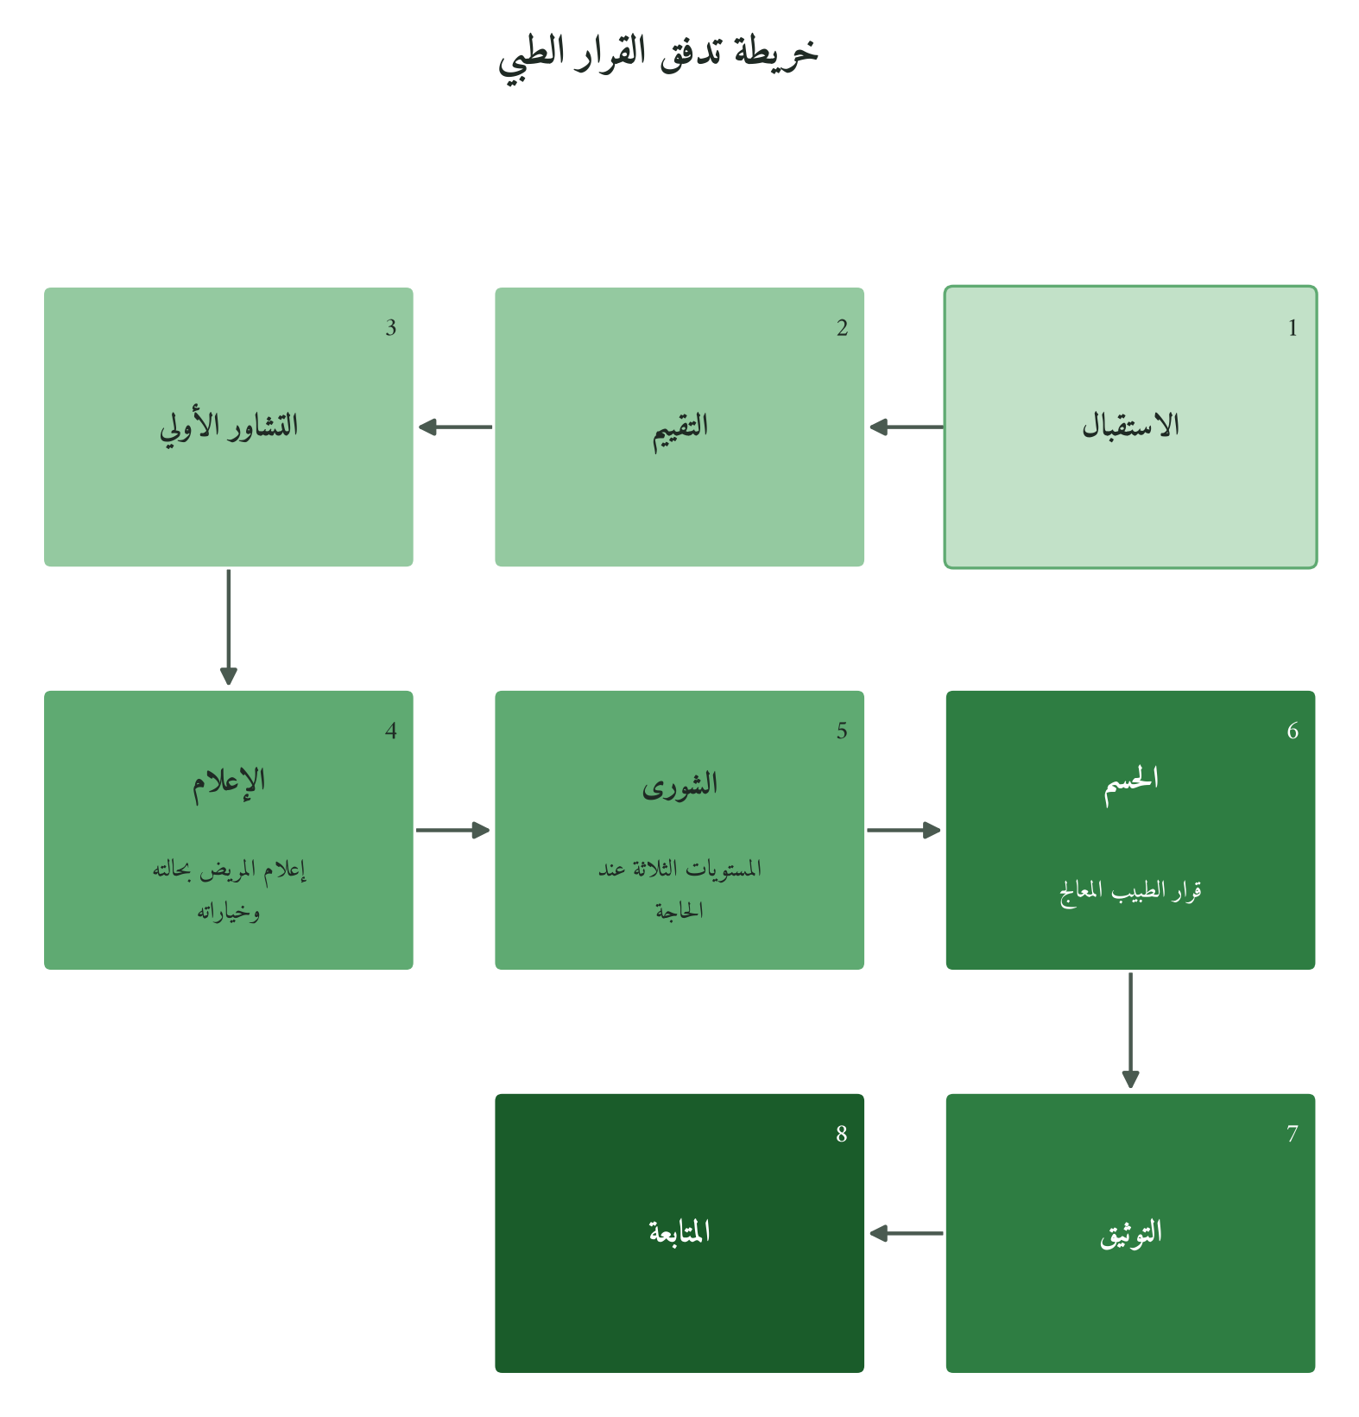
شكل 20: الخطوات الثماني للأداة الخامسة
أدوات التقييم الأخلاقي وإدارة اللجان والذكاء الاصطناعي
الأداة ٦: مصفوفة المصالح والمفاسد الطبية (MMM)
تصنّف كل مصلحة ومفسدة في الحالة بدرجتها (ضرورة أو حاجة أو تحسين) وبالأطراف المتأثرة بها، ثم ترجّح بين البدائل بقواعد الموازنة الفقهية والدليل السريري.
الأداة ٧: لوحة لجنة الأخلاقيات الطبية (MECLB)
تحدد تشكيل اللجنة المقترح (نحو تسعة أعضاء، منهم فقيه ومحامٍ وممثل للمرضى)، وقواعد التصويت (الإجماع فالثلثان فالأغلبية)، ومعايير رفع الحالة إليها والاستدعاء الطارئ.
الأداة ٨: معيار الحكمة الطبية (WPS-7)
سبعة معايير تُقيَّم بها قرارات الطبيب في مراجعات الجودة: (١) توافر الدليل العلمي، (٢) مراعاة سياق المريض، (٣) إشراك الفريق، (٤) إعلام المريض وأسرته، (٥) التوثيق، (٦) الاعتراف بحدود الاختصاص، (٧) المتابعة. كل معيار يُقيَّم من صفر إلى ثلاثة.
الأداة ٩: بروتوكول القرار في الأزمات والكوارث (CDPQ)
إطار فقهي طبي للترياج يحدد معايير الأولوية (شدة الحالة وقابلية الاستفادة، بلا تمييز)، وصاحب القرار، والتوثيق السريع، ويُبنى على قرارات المجامع الفقهية وإرشادات منظمة الصحة العالمية.
الأداة ١٠: إطار دمج الذكاء الاصطناعي في القرار الطبي (AIFQ)
خمسة مبادئ يلتزمها أي نظام ذكاء اصطناعي طبي: الشفافية مع المريض، والمساعدة لا الحكم، وفحص التحيز، والمراجعة الأخلاقية قبل التشغيل، وقابلية التفسير بلغة بسيطة.
7.9 السنة الأولى: من تشكيل اللجنة إلى التقرير السنوي
المرحلة | الشهور | الأنشطة الرئيسية | مؤشر الإنجاز
التأسيس | ١-٣ | تشكيل لجنة الأخلاقيات + التدريب على نموذج SCM-3 + اعتماد نموذج IIC | اللجنة مُشكَّلة + الفريق مُدرَّب
التجريب | ٤-٦ | تطبيق الأدوات على ١٠ حالات مختارة + قياس الرضا + رصد الأخطاء | ١٠ حالات موثَّقة + رضا ≥ ٧٠٪
التحسين | ٧-٩ | مراجعة نتائج التجريب + تعديل الأدوات + توسيع التدريب | نسخة محدَّثة من الأدوات
التقييم الكلي | ١٠-١٢ | مراجعة السنة الأولى + نشر النتائج داخلياً + خطة السنة الثانية | تقرير سنوي + خطة موسَّعة
7.10 ميثاق القرار الطبي
لكل بند مستنده من القرآن أو السنة، والتزامه، ومؤشر يقيسه. والنسب المذكورة مستهدفات مقترحة تضبطها كل مؤسسة على قدر حالها.
1. الحكم بالعدل (النساء: 58): قرار مبني على الدليل العلمي بلا تحيز. القياس: ≥ ٩٥٪ من القرارات موثقة بمرجع.
2. الشورى (آل عمران: 159): كل قرار حرج يمر بالمستويات الثلاثة. القياس: ≥ ٨٠٪ من الحالات الحرجة.
3. الأمانة في الإعلام (النساء: 58): معلومات كاملة بلغة يفهمها المريض. القياس: رضا عن الإعلام ≥ ٨٥٪.
4. درء الضرر (حديث «لا ضرر ولا ضرار»، رواه ابن ماجه وأحمد): لا إجراء راجح الضرر إلا بموافقة اللجنة. القياس: خلو السجلات من إجراءات غير مبررة.
5. العدالة في التوزيع (النحل: 90): معايير ترياج معلنة بلا تمييز. القياس: خلو سجل اللجنة من شكاوى تمييز ثابتة.
6. حدود الاختصاص (الإسراء: 36): إحالة فورية لما خرج عن الاختصاص. القياس: ≤ ٢٤ ساعة.
7. التحكيم عند الخلاف (النساء: 35، ويُستأنس بها): لجنة أخلاقيات منتظمة. القياس: اجتماع شهري، واستجابة طارئة خلال ٤٨ ساعة.
8. الإقرار بحدود الطب (الشعراء: 80): مصارحة المريض حين يتعذر الشفاء. القياس: إحالة مناسبة إلى الرعاية التلطيفية ≥ ٩٠٪.
9. الإحسان (حديث «إن الله كتب الإحسان على كل شيء»، رواه مسلم): الإحسان معيار جودة. القياس: رضا كلي ≥ ٩٠٪.
10. المساءلة (النساء: 135): كل خطأ يُوثَّق ويُراجَع. القياس: ارتفاع الإبلاغ الطوعي سنويًا، للتحسين لا للعقوبة.
﴿يُؤْتِي الْحِكْمَةَ مَنْ يَشَاءُ ۚ وَمَنْ يُؤْتَ الْحِكْمَةَ فَقَدْ أُوتِيَ خَيْرًا كَثِيرًا ۗ وَمَا يَذَّكَّرُ إِلَّا أُولُو الْأَلْبَابِ﴾
البقرة: ٢٦٩
تلك طريقة اتخاذ القرار: قواعد ترتّب الأولويات، وشورى توسّع الرؤية، وأمانة تحفظ الصدق، وتوكل يحرّر من وهم الكمال. أما كيف يُقاس أثره، وبأي ميزان تُقوَّم المنظومة الصحية، ومن يُسأل عن نتائجها، فذلك سؤال الفصل الثامن.
الفصل الثامن
قياس الأثر الصحي
المعايير القرآنية للتقييم والمساءلة في المنظومة الصحية
﴿وَنَضَعُ الْمَوَازِينَ الْقِسْطَ لِيَوْمِ الْقِيَامَةِ فَلَا تُظْلَمُ نَفْسٌ شَيْئًا﴾
الأنبياء: ٤٧
المستشفى المعتمد الذي تتزايد شكاوى أخطائه لم يكذب في شهادته، لكنه وزن الشيء الخطأ. ففي مستشفيات كثيرة تُقاس الجودة بعدد الشهادات أكثر مما تُقاس بصحة المرضى، والميزان الذي لا يزن الأثر يزيّن الواقع ولا يكشفه. والآية في ميزان الآخرة، ونقلها إلى القياس الإداري توسيع لمعناها، غير أنها ترسم ما يقوم عليه كل تقييم: الميزان حق، والقسط مضمون، ولا تُظلم نفس شيئًا. فما المعيار القرآني لقياس الأثر الصحي؟ وبماذا يفترق عن WHO وJCI وISO 9001؟ وكيف تُبنى منظومة قياس تكشف الحقيقة؟ هنا يتنزّل نموذج QIMP من الكتاب الثاني على القطاع الصحي.
8.1 ما الذي يعنيه أن تزن؟ جذر «و ز ن»
يدور الجذر «و ز ن» على تقدير الشيء بغيره، وقد ورد في القرآن في نحو ثلاثة وعشرين موضعًا. وما يلي حقل اشتقاقي لسبع من صيغه، لا «سلّم الاشتقاق» ذو المستويات السبعة في الكتاب الأول.
يبدأ الحقل بالفعل «وَزَنَ»، أي قاس الشيء بآخر ليعرف مقداره، وشاهده ذمّ من «وَإِذَا كَالُوهُمْ أَو وَّزَنُوهُمْ يُخْسِرُونَ» (المطففين: 3)؛ فلا إدارة صحية بلا قياس دقيق مستمر. ثم «الوَزْن»، وهو مقدار الشيء وثقله: «وَالْوَزْنُ يَوْمَئِذٍ الْحَقُّ» (الأعراف: 8)، ولكل قرار طبي وزنه من التبعة. و«الميزان» أداة القياس العادل، ويقابله المعيار الذي يُقاس به الأداء. ويأتي الأمر صريحًا: «وَزِنُوا بِالْقِسْطَاسِ الْمُسْتَقِيمِ» (الإسراء: 35)، فالقائد ولجنة الجودة مكلَّفان معًا. و«المَوْزُون» ما قُدّر بمقدار معلوم: «وَأَنبَتْنَا فِيهَا مِن كُلِّ شَيْءٍ مَّوْزُونٍ» (الحجر: 19)، فكل خدمة علاجية تقبل القياس والمحاسبة.
أدق الصيغ إداريًا إقامة الوزن: «وَأَقِيمُوا الْوَزْنَ بِالْقِسْطِ وَلَا تُخْسِرُوا الْمِيزَانَ» (الرحمن: 9)، وهي معايرة أدوات القياس ومنع بخس المؤشرات أو تضخيمها. ثم الميزان سنةً كونية: «وَوَضَعَ الْمِيزَانَ * أَلَّا تَطْغَوْا فِي الْمِيزَانِ» (الرحمن: 7–8). القياس يخدم التوازن، فلا يُقدَّم طرف على آخر.
فالقرآن يقرن الوزن بالقسط والأثر والمساءلة. ومن هذا الاقتران تخرج ثلاث قواعد يقوم عليها ما بعدها: القياس أمانة، والمعيار عدل، والنتيجة مساءلة.
8.2 ميزان وشفافية ودورة تحسين: أركان QMF في القياس الصحي
وللإطار ثلاثة أركان، يبني كل منها على سابقه.
الركن الأول: الميزان الصحي القرآني: QHSB
يُخضع الميزان الصحي القرآني (QHSB) كل مؤشر لثلاثة اختبارات. أولها الصدق: هل يقيس ما يدّعي قياسه؟ وثانيها العدل: هل يعطي كل طرف حقه؟ وثالثها الأثر: هل يُحدث تحسينًا؟ والمستشفى المعتمد الذي تتزايد شكاوى مرضاه يخفق في الثالث، وهو أثقلها. وتتوزع الاختبارات على ثلاثة موازين:
ميزان الحياة: هل تحفظ المؤسسة الأرواح فعلًا؟ ويُقرأ في معدلات الوفيات، والإعادة الطارئة، والعدوى المكتسبة.
ميزان الكرامة: هل تحفظ إنسانية المريض؟ ويُقرأ في مؤشرات التجربة الإنسانية، وزمن الانتظار، والاحترام.
ميزان الموارد: هل تستعمل الموارد أمانةً؟ فلا إسراف، ولا بخل، ولا توجيه للموارد لحساب الهامش.
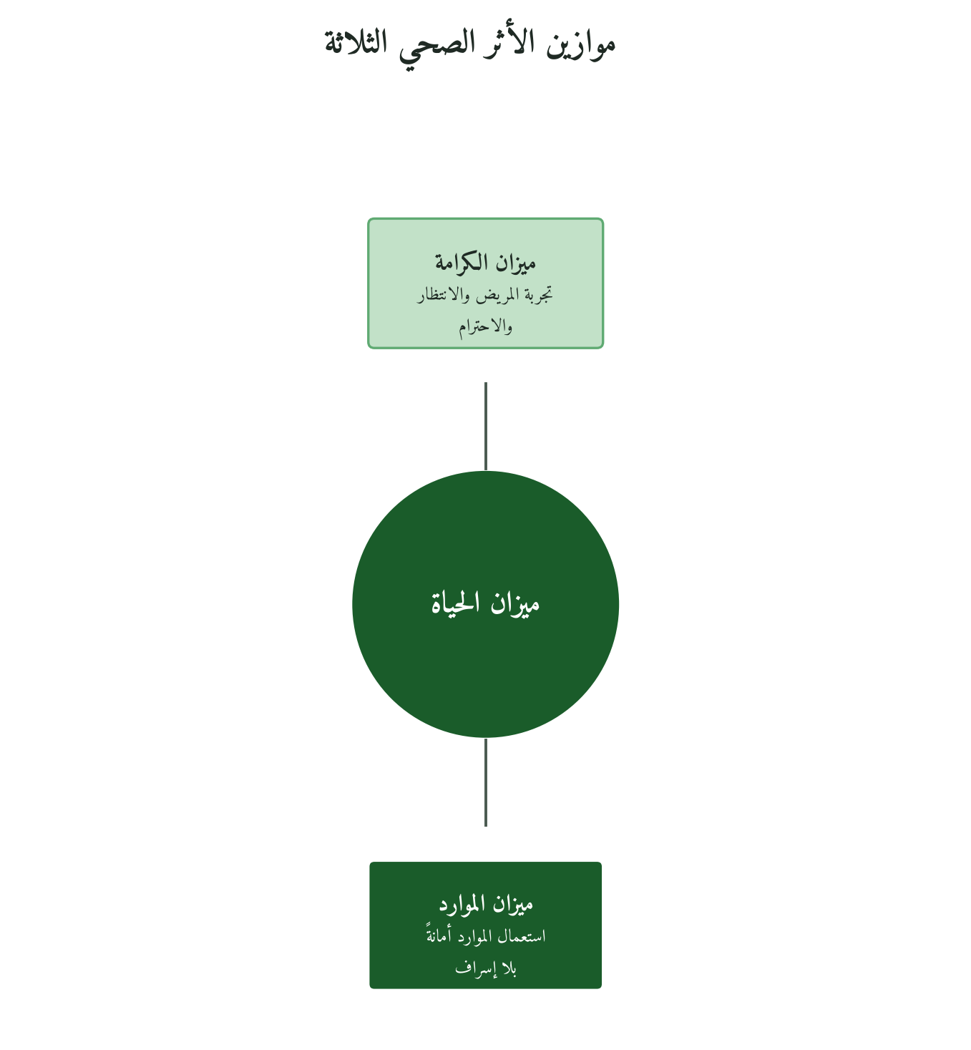
شكل 21: أبعاد الميزان الصحي القرآني (QHSB)
الركن الثاني: الشفافية التقييمية: ET
تنبثق الشفافية التقييمية (ET) من قوله: «فَلَا تُظْلَمُ نَفْسٌ شَيْئًا». وللظلم في القياس وجوه: أن تُخفى النتائج السلبية، أو تُزيَّن البيانات، أو يُعاقَب من يبلّغ عن المشكلة.
الشفافية الداخلية: أن تصل البيانات الحقيقية إلى الإدارة، لا بيانات مصقولة لإرضاء المسؤولين.
الشفافية الخارجية: أن تُنشر مؤشرات الأداء الرئيسية للجمهور، كما تفعل أنظمة صحية منها نظام الخدمة الصحية الوطنية في بريطانيا (NHS).
شفافية المريض: أن يُعلَم المريض بنتائج قراراته العلاجية مقارنةً بالمعايير الوطنية.
الركن الثالث: دورة التحسين المستمر: CIC
ثم إن القياس الذي لا يُصلح عبء. فدورة التحسين المستمر (CIC) غاية الركنين السابقين، لأن الميزان يكشف الواقع ليُصلَح. وتمر بأربع مراحل: قياس دقيق، فتحليل عادل، فتدخل مصمَّم، فتقييم للأثر. وهي قريبة من دورة PDCA، مع تشديد على العدل في التحليل.
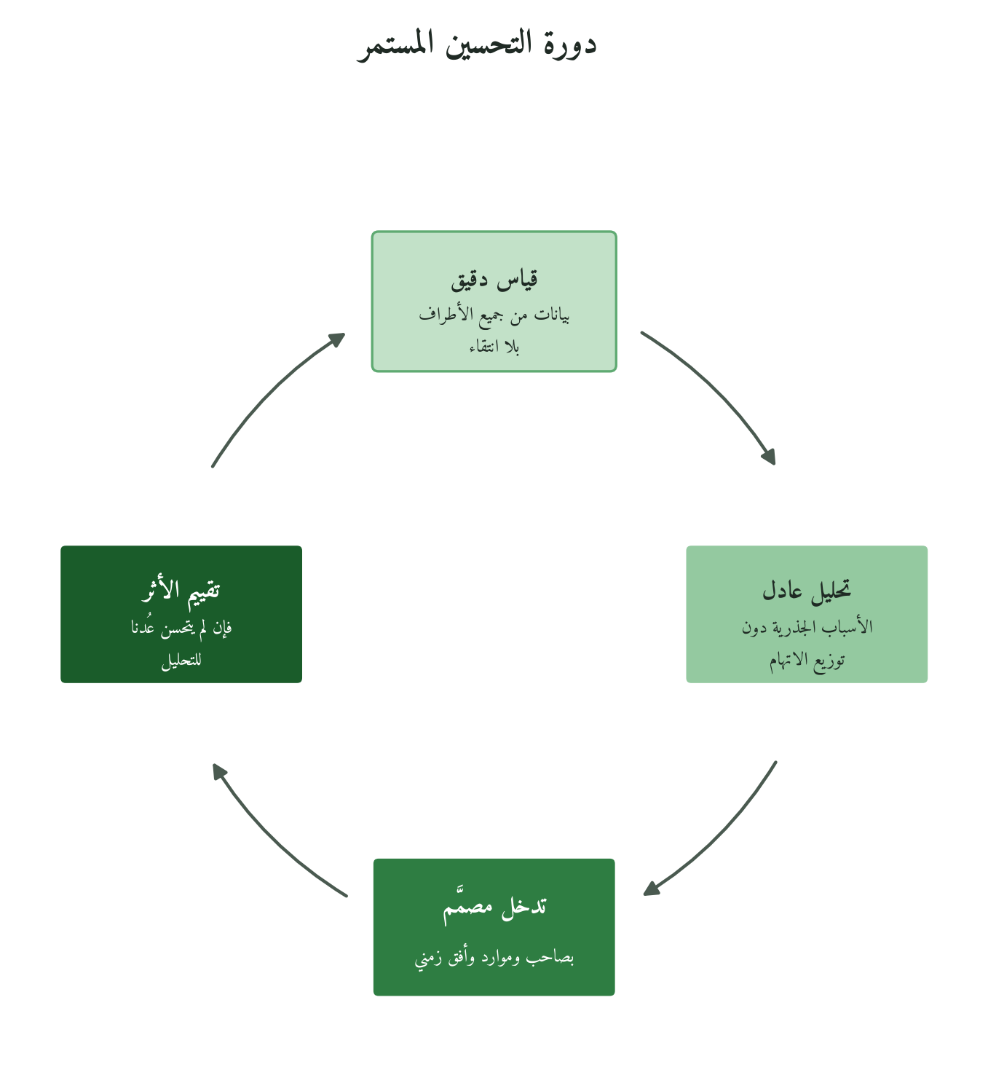
شكل 22: الركن الثالث (CIC)
القياس الدقيق: بيانات حقيقية بلا انتقاء، من الأطراف كلها: المرضى، والكوادر، والتكاليف، والنتائج السريرية.
التحليل العادل: بحث عن الأسباب الجذرية لا عن متّهم، بأدوات RCA وPareto وFishbone.
التدخل المصمَّم: تدخل يقوم على الدليل لا على الانطباع، له صاحب وموارد وأفق زمني.
تقييم الأثر: هل تحسّن ما كنا نقيسه أصلًا؟ فإن لم يتحسن عدنا إلى التحليل، لا إلى الإنكار.
8.3 الحاذق والجاهل والمحتسب: المساءلة الطبية في التراث
ضمان الطبيب في الفقه
لم يغفل الفقهاء عن مسؤولية الطبيب. فقد قسم ابن القيم في «زاد المعاد» الأطباء أقسامًا: الحاذق الذي أعطى الصنعة حقها لا يضمن ما سرى من فعله المأذون فيه، والجاهل يضمن، والحاذق الذي أخطأت يده يضمن، ومن عمل بغير إذن ففي ضمانه خلاف. ومدار التصنيف على العلم والإذن والتقصير، وهو قريب من تمييز أنظمة المسؤولية الحديثة.
ابن سينا وشروط تجربة الدواء
وفي «القانون» وضع ابن سينا شروطًا لتجربة الدواء: أن تكون العلة مفردة، وأن يُراعى زمان الأثر وتكرره، وأن تكون التجربة على بدن الإنسان. شروط تقترب من مبادئ التصميم التجريبي.
الحسبة: رقابة من خارج المهنة
أما الرقابة الخارجية فكانت للمحتسب: يمتحن الأطباء والكحّالين والجرّاحين، ويراقب الصيادلة، كما في «نهاية الرتبة» للشيزري و«معالم القربة» لابن الأخوة. ويقابل دوره اليوم JCI والمركز السعودي لاعتماد المنشآت الصحية (CBAHI).
وفي سنة 319هـ (931م) أمر الخليفة المقتدر سنان بن ثابت بامتحان أطباء بغداد، بعد خطأ طبي أودى بمريض (ابن أبي أصيبعة، «عيون الأنباء»). وهذا قريب من مبدأ الترخيص المهني.
8.4 ماذا يضيف QMF إلى WHO وJCI وISO 9001؟
تتقاطع هذه الأطر الثلاثة مع QMF الصحي في أشياء كثيرة، وتفترق عنه في الفلسفة ووحدة القياس وموقع المريض. والعمود الأخير دعوى تنتظر الاختبار.
المحور | WHO | JCI | ISO 9001 | QMF الصحي | ما يضيفه QMF
الفلسفة الجوهرية | الحق في الصحة حقًّا إنسانيًّا | معايير السلامة والجودة | إدارة الجودة بالعمليات | الأمانة + العدل + الشفافية | إضافة البعد الأخلاقي صراحة
وحدة القياس | المنظومة الوطنية | المؤسسة | العملية | الإنسان / المريض + المؤسسة | الجمع بين الفرد والمؤسسة
مؤشرات الأثر | ستة أبعاد للجودة: الفعالية والكفاءة والإتاحة والتمركز حول المريض والإنصاف والسلامة | مئات المعايير وعناصر قياس تفصيلية | رضا العملاء + العمليات | عشرة مؤشرات حيوية (QHKPI-10) | مؤشرات أقل مع ربطها بالغاية
المساءلة | حكومات ووزارات | مؤسسة للهيئة المانحة | المنظمة أمام مدقق الشهادة الخارجي | أمام الله ثم المريض ثم المجتمع | إضافة المساءلة أمام الله إلى المساءلة المؤسسية
المريض | مستهدَف (نهاية الأمر) | صاحب حق في السلامة | عميل | أمانة في يد المؤسسة | المريض صاحب حق وأمانة، لا عميل فقط
الشفافية | تقارير دورية على مستوى الدول | تقرير للهيئة (غير عام) | إجراء داخلي | شفافية ثلاثية المستويات | إفصاح أوسع يشمل المريض
ما يُؤخذ منه | أبعاد الجودة وبيانات المقارنة الدولية | منهجية المعايير السريرية | دورة PDCA وإدارة العمليات | كل ما يخدم الإنسان وعدله | تكامل لا تعارض
فالإطار يضيف طبقة القيمة ولا يحل محل هذه الأطر. والسبب بسيط: الالتزام الشكلي بها دون دافع أخلاقي قد يُنتج مستشفى معتمدًا لا يخدم مريضه بصدق.
8.5 لماذا يخاف المستشفى العربي من ميزانه؟
الإخفاء وتزيين البيانات
حين يجرّ الإفصاح عن الخطأ عقابًا، تُدفن الحوادث وتُزيَّن التقارير. والعلة في الثقافة القيادية قبل الأدوات. وعلاجها أن تكون المساءلة أمام الله أولًا، وأن يصير الإبلاغ وسيلة تعلّم لا ذريعة عقوبة.
بيانات لم تُسجَّل أصلًا
ما لا يُسجَّل لا يُقاس. وفي مستشفيات كثيرة ملفات ورقية وسجلات مبعثرة، فيبدأ الإطار ببناء البيانات قبل أي قياس متقدم.
قلة المتخصصين في قياس الجودة
ثم إن كثيرًا من العاملين في الجودة لا يملكون خلفية إحصائية تكفي لتحليل البيانات الصحية. لذلك يقترح الإطار مؤشرات تُقاس بأدوات بسيطة، فلا يرتهن للاستشارات الخارجية.
حين يضغط الربح على صدق القياس
وفي المستشفيات الخاصة قد يدفع الربح إلى تقليل التقارير السلبية، أو التوسع في إجراءات لا حاجة إليها. وهنا يجمع الإطار بين الأمانة التشخيصية ومساءلة النتائج، كي لا يطغى مؤشر الربح على مؤشر الصحة.
8.6 الميزان حين يوضع في المستشفى
أسوق هنا أمثلة مركّبة لا تُنسب إلى مؤسسة بعينها، تُري الأركان والأدوات وهي تعمل. وما فيها مؤشرات تُقاس، لا نتائج تحققت.
الحالة الأولى، مصدر واحد للبيانات: مستشفى يملك نظام معلومات صحيًا، وقسم الجودة فيه يعدّ تقاريره يدويًا، فتتعارض الأرقام. يصير النظام المصدر الوحيد، وتُبنى لوحة قرار آنية، ويُقاس معدل العدوى المكتسبة ورضا الكوادر. ومثله مراكز رعاية أولية تبلّغ كل منها بطريقتها، فيُوحَّد قياسها في مؤشرات قليلة ومنصة واحدة ومراجعة ربع سنوية. الميزان يحتاج مصدرًا موثوقًا قبل المستشارين، والتوحيد يسبق المقارنة.
الحالة الثانية، وفيات الأمهات: يكشف تدقيق أن المعدل المبلَّغ أقل من الفعلي، فتراجع لجان خارجية كل وفاة على نهج الترصد الذي توصي به منظمة الصحة العالمية. ما لا يُرى لا يُعالَج.
الحالة الثالثة، صوت المريض: برنامج لنتائج يبلّغ عنها المرضى أنفسهم عند الخروج، ثم بعد ثلاثين يومًا وتسعين، ويُربط بتقييم الفرق المعالجة. وميزان المريض هنا لا يقل وزنًا عن ميزان السجل الطبي.
الحالة الرابعة، القياس حين تنهار الموارد: مستشفى يواجه في آن واحد نقصًا في الإمدادات والكوادر والتمويل، بسبب أزمة اقتصادية وكارثة. فكيف يقيس الجودة ويحفظ حدود الأمان؟
تحدد القيادة خمسة مؤشرات لا يُسمح بتراجعها: وفيات ما بعد الجراحة، والعدوى في العمليات، وزمن انتظار الطوارئ، والأخطاء الدوائية، ورضا الكوادر مؤشرًا على الاحتراق. وما عداها يُخفَّف مؤقتًا، بشفافية وتوثيق.
ويُقاس الاحتفاظ بالكوادر الأساسية، ونسبة العمليات الآمنة في أشد الفترات. قياس الأزمة ترتيب للأولويات، والميزان القسط يبدأ بحفظ النفس ثم يلتفت إلى بقية المعايير.
8.7 «الجودة فن لا رقم» وأخواتها
أقدم الاعتراضات يأتي من كبار الأطباء: الجودة فن وخبرة لا تختزلها الأرقام. والقياس لا يخاصم الخبرة، فهو يبيّن أين تصنع الفرق، ومعدلات النتائج تراكم الخبرة الجماعية وتنقلها. وقريب منه قول مديري المستشفيات أمام المراجعة الخارجية: مرضانا مختلفون فلا تصح المقارنة. لكن تعديل المخاطر (Case-Mix Adjustment) أداة علمية تعالج هذا الاختلاف، ومن يتمسك بالاعتراض ويرفض التعديل يرفض المساءلة نفسها.
ويشكو الأطباء والممرضون من أن القياس يحوّلهم إلى كتّاب تقارير. والقياس الذكي ثلاثة مؤشرات جوهرية إلى خمسة، لا مئة، مدمجة في سير العمل لا مضافة إليه. أما الخوف من النشر فشأن إدارات التسويق، وتخاف النقابات من أن يصير القياس سوطًا على الكوادر. وNHS البريطانية تنشر مؤشرات كثيرة للجمهور، وتشير مراجعات منهجية إلى أن النشر العلني يحفّز أنشطة التحسين وإن تفاوت أثره في النتائج، والإخفاء يضر بالثقة أكثر حين ينكشف. والعقاب علته ثقافة القيادة لا القياس، والإطار يعالج الخطأ بتحسين النظام قبل مساءلة الفرد، ما لم يكن تقصيرًا متعمدًا.
ويقول مسؤولون حكوميون إن الجودة رهينة الميزانية، وتقول مستشفيات حكومية متوسطة إنها لا تملك بيانات كافية. والجواب واحد: الميزانية بلا قياس تُهدر، والقياس الجيد يرشّد الموارد المحدودة لأنه يكشف الهدر أولًا. ابدأ بما لديك؛ ثلاثة مؤشرات ورقية بداية، ونموذج المؤشرات الحيوية يُبنى تدريجيًا. يبقى اعتراض الغيورين على الهوية: تجارب الغرب لا تنطبق علينا. ولهذا صُمّم الإطار أصلًا: أدوات من المبادئ القرآنية للبيئة العربية الإسلامية، تأخذ من المنهجية العالمية ولا تذوب فيها.
8.8 أدوات تنقل الميزان إلى المستشفى
صُممت هذه الأدوات لمستشفيات عربية تشكو محدودية الموارد والبنية التحتية، وتنبثق كل واحدة منها من أحد الأركان الثلاثة:
# | الأداة | الرمز | الوصف والتطبيق
١ | نموذج المؤشرات الحيوية العشرة للأثر الصحي | QHKPI-10 | ١٠ مؤشرات أساسية: (١) معدل الوفيات داخل المستشفى، (٢) معدل الإعادة الطارئة خلال ٣٠ يوماً، (٣) معدل العدوى المكتسبة، (٤) معدل الخطأ الدوائي، (٥) زمن انتظار الطوارئ، (٦) نسبة الجراحات الآمنة، (٧) رضا المريض الإجمالي، (٨) معدل شكاوى الكوادر، (٩) نسبة التوثيق الكامل، (١٠) معدل الإفصاح الطوعي عن الأخطاء
٢ | مصفوفة الميزان الثلاثي للمؤشرات | BTM | تصنيف كل مؤشر في خانة من ثلاث: ميزان الحياة، ميزان الكرامة، ميزان الموارد. يمنع التحيز نحو مؤشر واحد ويضمن التوازن في القياس
٣ | بطاقة القياس الذاتي اليومي للكادر الطبي | DSSC | بطاقة لا تتجاوز نصف صفحة يملؤها الطبيب أو الممرض بعد كل مناوبة: حوادث تستحق الإبلاغ، ومخاوف سريرية، واقتراحات تحسين، وتُستعمل في التحليل الأسبوعي
٤ | نموذج مراجعة الحادثة بمنهج RCA-Q | RCA-Q | تحليل السبب الجذري (Root Cause Analysis) مع سؤال إضافي بعد تحديد السبب: هل كان الكادر قادرًا على فعل الصواب في ظروفه؟ فإن لم يكن قادرًا فالنظام موضع الإصلاح، وإن كان قادرًا نُظر في مسؤوليته
٥ | لوحة متابعة الأثر الصحي الشهرية | HDB-Q | لوحة بيانات بصرية تعرض مؤشرات QHKPI-10 شهريًا مقابل المستهدف، وتُرفع إلى القيادة لاتخاذ القرار لا للتبرير
٦ | نموذج تقييم تجربة المريض الموحَّد | PEF-Q | ٨ أسئلة فقط: ٤ عن الكرامة والاحترام، ٢ عن الإعلام والمشاركة، ٢ عن النتيجة المُدرَكة. مُعدَّل للثقافة العربية مع خيار الإجابة اللفظية للأميين
٧ | بروتوكول المقارنة المرجعية بين المؤسسات | BCP-H | إطار لتبادل البيانات طوعًا بين مستشفيين أو أكثر؛ يحدد المؤشرات المشتركة والمصطلحات الموحدة وآلية المشاركة بلا إلزام قانوني. متطلبات HL7 FHIR الدنيا مُدرجة للتطبيق الرقمي التدريجي
٨ | أداة تدقيق ثقافة الإفصاح | DCA | مقياس من ٢٠ بنداً يقيس درجة أمان ثقافة الإفصاح في المؤسسة: هل الكوادر تُفصح عن الأخطاء؟ هل تُكافأ على ذلك؟ هل تُعاقَب؟ يُطبَّق سنوياً
٩ | مصفوفة الأثر والكفاءة للتدخلات الصحية | HEIM | مصفوفة محورها الأفقي الكفاءة المالية للتدخل، والرأسي أثره الصحي على المريض، تساعد في توجيه الموارد الشحيحة إلى التدخلات الأعلى أثرًا والأكفأ
١٠ | ميثاق المساءلة التحسينية للقسم | UIC | وثيقة موقَّعة من رئيس القسم وفريقه: المؤشرات التي التزموا بقياسها، ومستهدفاتهم، وطريقة المراجعة، والإجراء عند الانحراف. يُجدَّد سنوياً ويُعرَض على إدارة المستشفى
8.9 سنة أولى: من القسم الرائد إلى الميثاق
تبدأ السنة باختيار قسم رائد في شهرها الأول، بخمسة معايير: استعداد للتجريب، ورئيس يؤمن بالشفافية، وحجم يتيح أثرًا مرئيًا خلال تسعين يومًا، وخلو من أزمة تشغيلية حادة، وتوثيق مقبول. ثم يتسع التطبيق مرحلة بعد مرحلة.
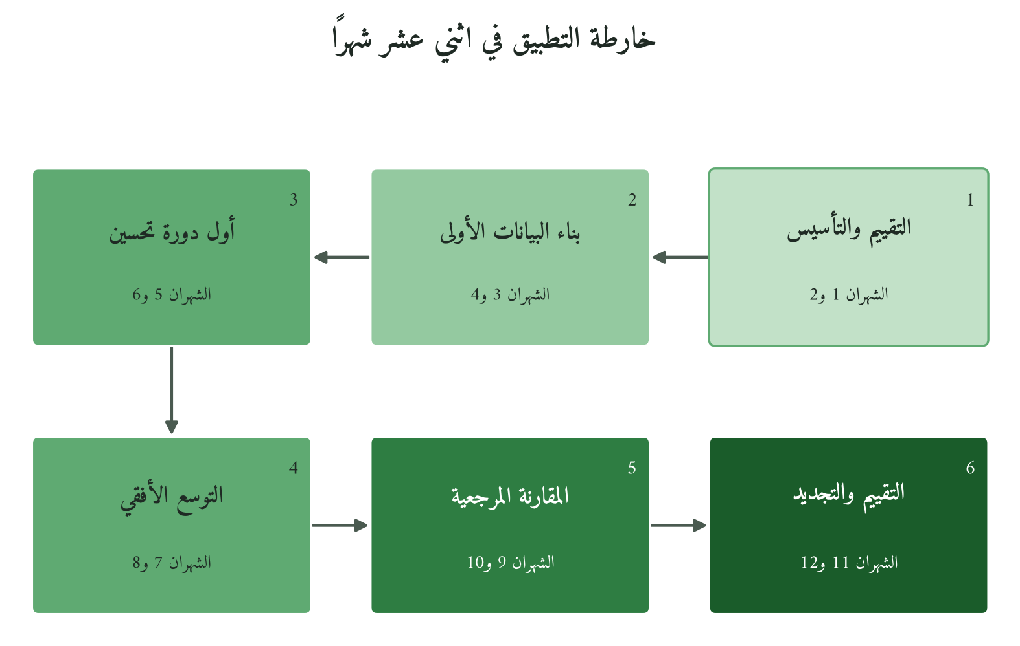
شكل 23: مراحل تطبيق الإطار في المؤسسة الصحية
الفترة | المرحلة | الأنشطة الرئيسية | الأدوات المُستخدَمة | المؤشر الدال
الشهر ١-٢ | التقييم والتأسيس | تطبيق DCA لقياس ثقافة الإفصاح، تحديد QHKPI-10 المناسبة، اختيار القسم الرائد بمعاييره الخمسة | DCA + QHKPI-10 + BTM | درجة ثقافة الإفصاح الأساسية
الشهر ٣-٤ | بناء البيانات الأولى | إطلاق DSSC في القسم الرائد، جمع أول بيانات QHKPI-10، تدريب الكادر على القراءة الصحيحة للمؤشرات | DSSC + HDB-Q (أولية) | اكتمال ٣ مؤشرات بيانات متسقة خلال ٦٠ يوماً
الشهر ٥-٦ | أول دورة CIC | تحليل أول حالة بـRCA-Q، تدخل تحسيني أول، تفعيل PEF-Q للمرضى | RCA-Q + PEF-Q | أول تدخل تحسيني موثق
الشهر ٧-٨ | التوسع الأفقي | نقل النموذج لقسمين إضافيين، بناء HDB-Q المؤسسية، أول مراجعة مع القيادة العليا | HDB-Q + BCP-H (داخلي) | تفعيل ٣ أقسام في منظومة قياس واحدة
الشهر ٩-١٠ | المقارنة المرجعية | تفعيل BCP-H مع مؤسسة مماثلة: تطبيق HEIM لتحسين توزيع الموارد | BCP-H + HEIM | أول تقرير مقارنة خارجي
الشهر ١١-١٢ | التقييم والتجديد | تطبيق UIC لجميع الأقسام، نشر التقرير السنوي الشفاف، مراجعة وتعديل QHKPI-10 استعداداً للعام الثاني | UIC + QHKPI-10 المُحدَّثة | ميثاق UIC موقع من 100% من رؤساء الأقسام
وتُختم السنة بميثاق تلتزم به المؤسسة، أمام الله ثم أمام المرضى والمجتمع:
البند 1: نقيس الأثر الحقيقي لخدماتنا على المرضى، لا الأثر المصوَّر في التقارير.
البند 2: البيانات الصحية أمانة، لا تُزيَّن ولا تُخفى.
البند 3: نقيس في كل دورة الموازين الثلاثة: الحياة والكرامة والموارد.
البند 4: نعترف بأخطائنا وننشر إجراءاتنا التصحيحية.
البند 5: نُشرك المريض في تقييم تجربته.
البند 6: نحمي من يُفصح عن الخطأ، ونحاسب من يثنيه عن الإفصاح.
البند 7: نحوّل كل نتيجة قياس إلى تدخل محدد بصاحبه وموارده وموعده.
البند 8: نقارن أداءنا بمعايير خارجية تكشف حجم الفجوة.
البند 9: نبلّغ القيادة بالحقيقة، ونقيّمها بصدق استجابتها للبيانات.
البند 10: نحتسب الإتقان في القياس الصحي عبادة.
8.10 خلاصة
القياس أمانة، والمعيار عدل، والنتيجة مساءلة. خرجت هذه القواعد من مشتقات الجذر «و ز ن»، وعليها قام إطار بثلاثة أركان: ميزان يختبر صدق المؤشر وعدله وأثره، وشفافية لا تُخفي النتيجة السلبية، ودورة تحسين تحوّل القياس إلى إصلاح. والإطار لا ينافس WHO وJCI وISO 9001، وإنما يضيف إليها ما يضيع منها حين تُطبَّق شكلًا. وبه يُختم باب الصحة. ويبقى الميزان حاضرًا حين ينتقل الكتاب في الفصل التاسع إلى المؤسسة الصناعية والإنتاجية، فيصير معيارًا للإتقان في الصنع.
الباب الثالث: المؤسسة الإنتاجية والمالية
الفصل التاسع
المؤسسة الصناعية والإنتاجية القرآنية
الإحسان في الصنع؛ من الحلال إلى الإتقان
﴿وَأَوْفُوا الْكَيْلَ إِذَا كِلْتُمْ وَزِنُوا بِالْقِسْطَاسِ الْمُسْتَقِيمِ﴾
الإسراء: ٣٥
هل يكفي أن يكون المنتج حلالًا؟ السؤال المعتاد «هل المنتج حلال؟» ضروري، لكنه يقف عند المكوِّن. أما الإحسان في الصنع فيسأل عن كيفية التحويل: عن العملية، وحقوق العامل، والبيئة، والمستهلك. وآية الإسراء تجمع تمام المقدار وعدالة أداة القياس، وأقرأ فيها، توسيعًا لمعناها، أصلًا لمعيارين صناعيين: تمام ما يُسلَّم، وعدالة طريقة إنتاجه. وقد يحمل مصنع شهادة حلال ويهمل حقوق عماله وسلامتهم وضبط العيوب والبيئة، فينتج ما أسمّيه «حلالًا رخيصًا». هذه فرضية، وللقارئ أن يختبرها في قطاعه. ومن هنا يُبنى إطار QMF-9 بأركانه الثلاثة، وأدواته التي تحوّله إلى معايير تُقاس.
9.1 الصنع المتقن: جذر «ص-ن-ع»
﴿صُنْعَ اللَّهِ الَّذِي أَتْقَنَ كُلَّ شَيْءٍ ۚ إِنَّهُ خَبِيرٌ بِمَا تَفْعَلُونَ﴾
النمل: ٨٨
تدور مادة (ص ن ع) على عمل الشيء بقصد وحذق. وآية النمل في سياق كوني تصف صنع الله بالإتقان، ونقلها إلى عمل الإنسان توسيع لها: الإتقان الذي وُصف به صنع الله أولى ما يتطلع إليه المستخلَف، و«إِنَّهُ خَبِيرٌ بِمَا تَفْعَلُونَ» تضع الإنتاج كله في دائرة المساءلة. وتتوزع صيغ الجذر في القرآن على معانٍ يحتاجها المصنع، ومعها «الإتقان» لاقترانه بالصنع، وإن كان من جذر آخر.
يبدأ الحقل بالفعل: «وَيَصْنَعُ الْفُلْكَ» (هود: ٣٨)، أي يحوّل المادة بمهارة وقصد، وكل عملية إنتاج فعل مقصود تترتب عليه مسؤولية. ثم المصدر في هيئته المتقنة: «صُنْعَ اللَّهِ» (النمل: ٨٨)، فمعيار الجودة يشمل حسن الصنع ولا يكتفي بالحلال. والأمر «وَاصْنَعِ الْفُلْكَ بِأَعْيُنِنَا وَوَحْيِنَا» (هود: ٣٧) صنعٌ بتكليف ومواصفة وإشراف، تمتد فيه مسؤولية الصانع إلى الله قبل المديرين.
وأبعد الصيغ أثرًا اثنتان: «وَلِتُصْنَعَ عَلَىٰ عَيْنِي» (طه: ٣٩)، فالإنسان نفسه يُصنع ويُربّى، والمؤسسة تصنع عامليها كما تصنع منتجها؛ و«وَعَلَّمْنَاهُ صَنْعَةَ لَبُوسٍ لَّكُمْ» (الأنبياء: ٨٠)، فالمهارة تُعلَّم وغايتها نفع الناس وحمايتهم. وفي المقابل من يحسبون أنهم «يُحْسِنُونَ صُنْعًا» (الكهف: ١٠٤) وسعيهم ضال، ويقابلهم توسيعًا شهادات توهم بالإتقان والعمل معيب. والغاية «أَتْقَنَ كُلَّ شَيْءٍ» (النمل: ٨٨)، وهي هدف QMF-9 الأخير، ويُستأنس لها بحديث «إن الله يحب إذا عمل أحدكم عملًا أن يتقنه» (أبو يعلى والطبراني في الأوسط والبيهقي في الشعب، وفي أسانيده ضعف، وحسّنه بعضهم بمجموع طرقه).
9.2 من الاستخلاف إلى الأمانة: مبادئ الإنتاج وجذورها في الفقه
المبدأ الأول: المصنع موقع عمارة
يقدّم القرآن العمل الإنساني عمارةً للأرض: «هُوَ أَنشَأَكُم مِّنَ الْأَرْضِ وَاسْتَعْمَرَكُمْ فِيهَا» (هود: ٦١)، والاستعمار هنا طلب العمارة. فالمصنع موقع استخلاف، تُحوَّل فيه موارد الأرض إلى قيمة للإنسان، بمسؤولية كاملة نحو الإنسان والأرض والله. والربح فيه وسيلة.
المبدأ الثاني: لا تطفيف في كيل ولا وزن
تضع آيتا الإسراء (٣٥) والمطففين (١-٣) الحد الأدنى الأخلاقي للإنتاج. والتطفيف الصناعي اليوم أوسع من الميزان: غش في المكوِّنات، وادعاء كاذب على العبوة، وتقليص لحقوق العامل مع إعلان الالتزام بها، وإهمال للأثر البيئي مع ادعاء الاستدامة.
المبدأ الثالث: الإحسان مكتوب على كل عمل
«إنَّ اللهَ كتبَ الإحسانَ على كلِّ شيءٍ» (رواه مسلم). ورد الحديث في سياق الذبح والقتل، وعموم لفظه هو ما يسوّغ مدّه إلى كل عمل. والإحسان في الصنع أن تُنتج ما يستحقه المستهلك، بحقوق كاملة للعامل، وأثر بيئي لا يُفسد، وسلسلة توريد لا تنقل الظلم. وله أربعة مواضع:
الإحسان في المكوِّن: صدق ما تُعلنه عن المنتَج
الإحسان في العملية: أمان العامل وكرامته وحقه
الإحسان في الناتج: جودة تخدم المستهلك لا تغريه فحسب
الإحسان في الأثر: بيئة لا تتحمل ما لم تُسبِّبه
المبدأ الرابع: المنتَج أمانة لا بضاعة
عرّف الفقهاء البيع بأنه مبادلة مال بمال على وجه التمليك، وأثبتوا للمشتري «خيار العيب». وفي الحديث: «مَن غشَّنا فليس منا» (رواه مسلم)، و«لا يحلّ لمسلم باع من أخيه بيعًا فيه عيب إلا بيّنه له» (رواه ابن ماجه). الجودة المعلنة إذن التزام شرعي، وكتمان العيب غش. والمنتج الضار لا يحقق مقصد الصناعة، ولو حمل كل شهادات الحلال.
الحسبة: رقيب السوق
وعرف التاريخ الإسلامي مؤسسة للرقابة على الأسواق هي الحسبة: يتفقد المحتسب الموازين والمكاييل، ويراقب الغش، ويعاقب المطفف. ولكل مبدأ من مبادئها نظير معاصر. فالتفتيش المستقل يقابله فصل ضبط الجودة عن الإنتاج، والعقوبة الفورية يقابلها نظام جزاءات واضح، والإعلان عن المخالف يقابله تقرير الجودة الشفاف (QDR)، والتفتيش المفاجئ يقابله التدقيق الداخلي غير المعلن. وحماية المستهلك واجب ديني قبل أن تكون التزامًا قانونيًّا.
عقد الإجارة: العامل طرف لا تابع
أما العامل فيجعله عقد الإجارة طرفًا له حقوق. من شروط صحة العقد معلومية الأجر والعمل أو المدة، ويجب أداء الأجر في وقته، وفيه حديث «أعطوا الأجير أجره قبل أن يجفّ عرقه» (ابن ماجه، وفي إسناده ضعف يتقوّى بالشواهد). ومن القواعد العامة رفع الضرر، و«لا تكلّفوهم ما يغلبهم» (متفق عليه). هذه التزامات يقتضيها العقد والشرع، وصاحب العمل لا يتكرّم بها.
تضمين الصنّاع: الصانع مسؤول عن صنعته
وبحث الفقهاء «تضمين الصنّاع» فيما يهلك بأيديهم من أموال الناس. ضمّنهم المالكية، وفصّل غيرهم بين ما يمكن التحرز منه وما لا يمكن، ويُروى التضمين عن علي رضي الله عنه. المسألة تخص الأجير المشترك، لكن علّتها، وهي حماية الناس من تفريط من يعمل في أموالهم، تصلح أساسًا لـ«مسؤولية المنتج الممتدة» (EPR). وهذا قياس مني على المعنى، والفقهاء لم يتكلموا في المسألة الحديثة.
9.3 المنتج والعامل والأرض: أركان QMF-9
يقوم QMF-9 على ثلاثة أركان متكاملة، يغطي كل منها بعدًا من أبعاد الإنتاج: جودة المنتَج في ذاته، وحقوق العامل الإنسانية، ومسؤولية العملية تجاه البيئة.
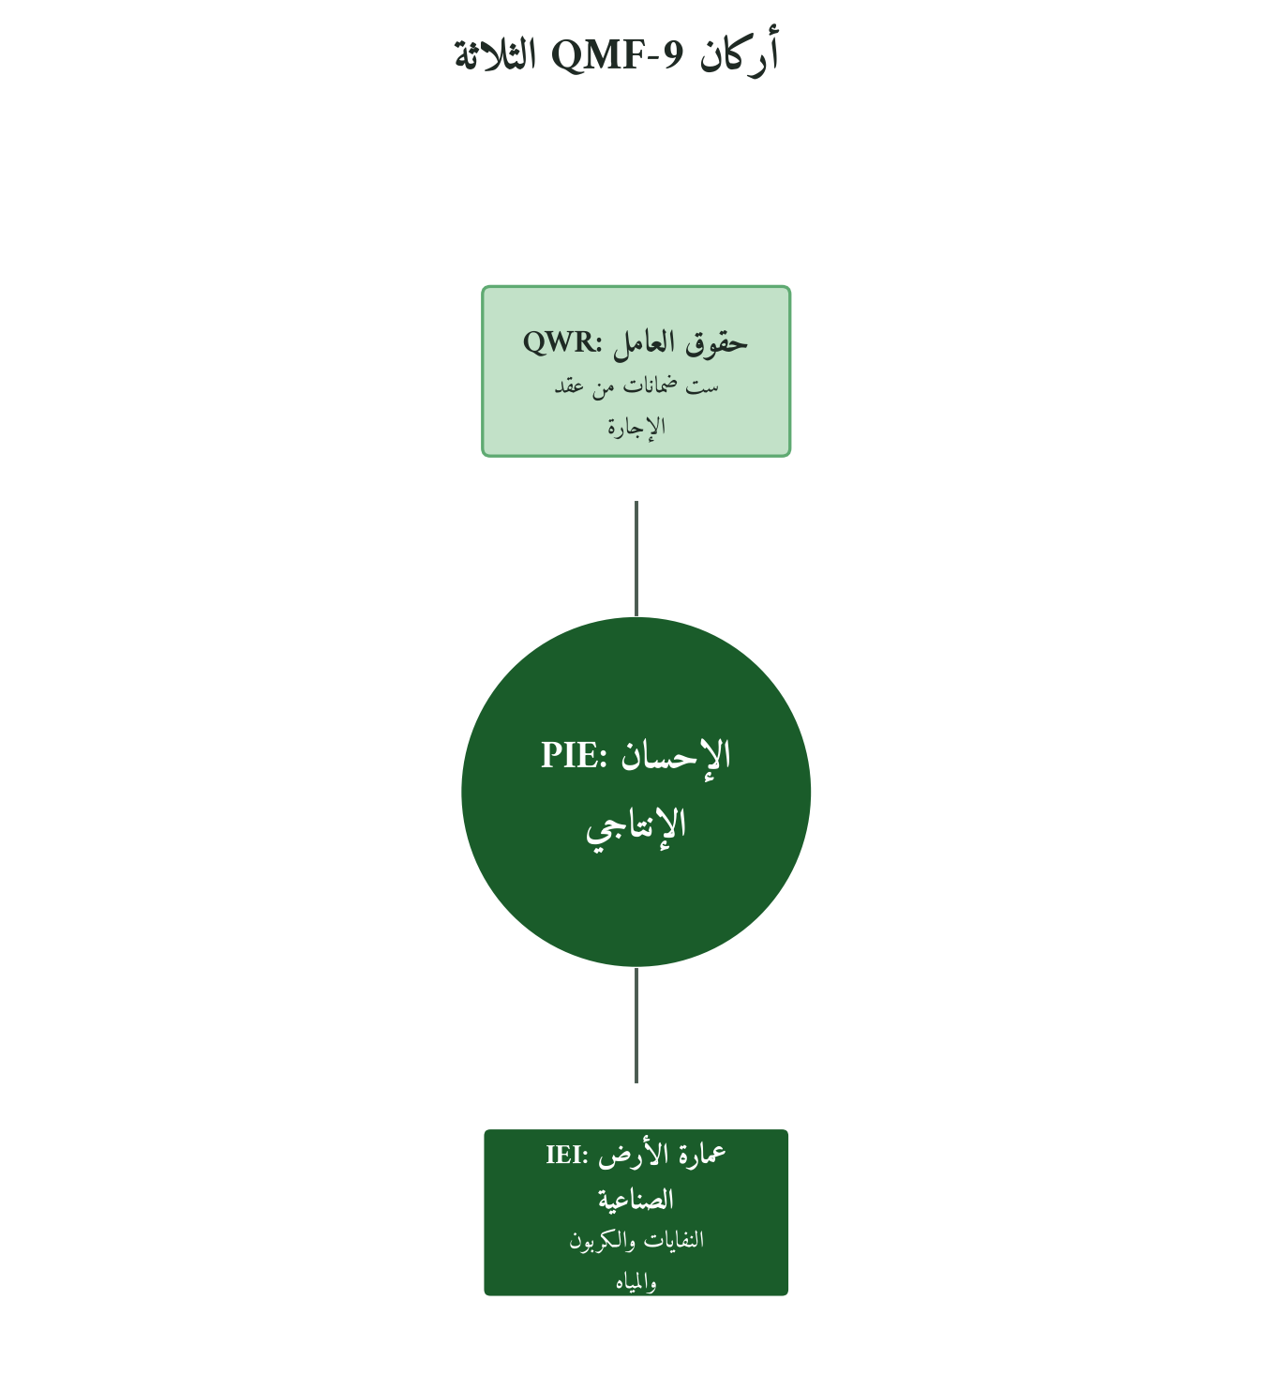
شكل 24: الإطار يغطي المنتج والعامل والبيئة معًا.
الركن الأول: PIE: مؤشر الإحسان الإنتاجي
يقيس مؤشر الإحسان الإنتاجي (PIE؛ Production Ihsan Excellence Index) الإحسان في العملية الإنتاجية على خمسة أبعاد قرآنية، لكل منها وزنه:
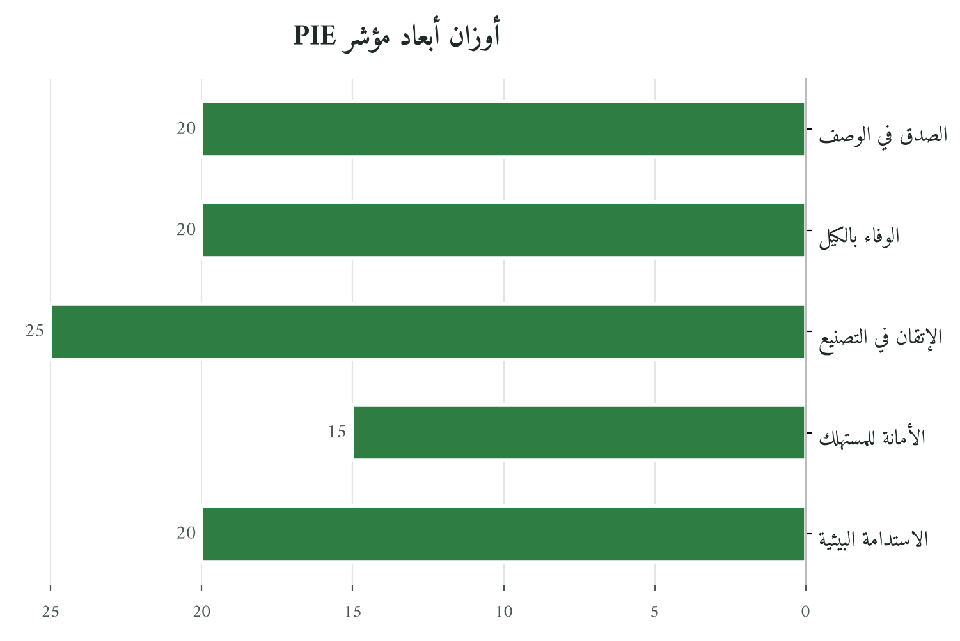
شكل 25: الأوزان المقترحة في الجدول، بالنسبة المئوية.
البُعد | المعنى القرآني | المؤشر القابل للقياس | الوزن
الصِّدق في الوصف | لا كذب في إعلان المنتَج | نسبة التوافق بين الملصق والمحتوى الفعلي | ٢٠٪
الوفاء بالكيل | المنتَج بالكمية المُعلَنة | معدل الانحراف عن الوزن/الكمية المُعلَنة (ppm) | ٢٠٪
الإتقان في التصنيع | جودة العملية الإنتاجية | معدل العيوب (DPMO) وإعادة التصنيع | ٢٥٪
الأمانة للمستهلك | المنتَج مفيد لا ضار | شكاوى ما بعد البيع وحوادث السلامة | ١٥٪
الاستدامة البيئية | عمارة الأرض لا إفسادها | بصمة الكربون وعائد النفايات ونسبة إعادة التدوير | ٢٠٪
الركن الثاني: QWR: بروتوكول حقوق العامل القرآني
ويستمد بروتوكول حقوق العامل القرآني (QWR: Quranic Worker Rights Protocol) مبادئه من عقد الإجارة ومن الكرامة الإنسانية: «وَلَقَدْ كَرَّمْنَا بَنِي آدَمَ» (الإسراء: ٧٠). والتكريم في المؤسسة ترتيبات ملزمة، والإعلانات لا تصنعه:
الأجر العادل في وقته: «أعطوا الأجير أجره قبل أن يجفّ عرقه» (ابن ماجه، وسبق الكلام على إسناده)
ساعات العمل المحدودة: لا تكليف بما لا يُطاق؛ الحد الأعلى يُناقَش ويُتَّفق عليه
بيئة العمل الآمنة: لا ضرر ولا ضرار: السلامة المهنية فرض
الكرامة في المعاملة: لا إهانة ولا تحقير: المسؤول يحاسَب أخلاقياً
حق التظلم: باب المحتسب مفتوح: قناة شكاوى مستقلة
الرعاية الاجتماعية: نظام الزكاة والكفالة: صندوق طوارئ للعمال
الركن الثالث: IEI: مؤشر عمارة الأرض الصناعية
ومبدأ «عمارة الأرض»، «وَاسْتَعْمَرَكُمْ فِيهَا»، ينقل المسؤولية البيئية من الاختيار إلى الاستخلاف. ويقيس مؤشر IEI (Industrial Earth Imar Index) ثلاثة أبعاد:
البُعد البيئي | المؤشر | الهدف القرآني
النفايات الصناعية | نسبة النفايات إلى الناتج، نسبة إعادة التدوير | «لا تُفسدوا في الأرض بعد إصلاحها»
الكربون والطاقة | انبعاثات CO₂ لكل وحدة منتَجة | عدم الإسراف في الموارد: «ولا تُسرفوا»
الموارد المائية | استهلاك المياه، تلوث المياه الجوفية | الماء أمانة مشتركة: لا تلويث ولا هدر
9.4 ما تتركه ISO وLean والحلال وESG من فراغ
المعيار | ما يُحسنه | ما يغيب عنه | ما يُكمله QMF-9
ISO 9001 | ضبط العملية وتوثيق الإجراءات ورضا العميل | الدوافع الأخلاقية والمعنى الوجودي للعمل | الإحسان دافعًا دينيًّا: القيمة الداخلية لا الامتثال الخارجي
Lean Six Sigma | تقليل العيوب وإزالة الهدر والكفاءة الإنتاجية | حقوق العامل وكرامته والأثر البيئي | QWR يوازن كفاءة Lean مع حقوق العامل القرآنية
شهادة الحلال | مشروعية المكوِّنات وتجنب المحرّمات في المادة الخام | حقوق العمال والأثر البيئي في الغالب. وتضم بعض المعايير، كالمعيار الماليزي MS 1500، اشتراطات النظافة والسلامة تحت وصف «الطيّب» | PIE يرتقي بالحلال من وصف للمكوِّن إلى وصف للعملية، جمعًا بين وصفي «حَلَالًا طَيِّبًا» (البقرة: ١٦٨)
ESG | البيئة والمسؤولية الاجتماعية والحوكمة للمستثمرين | الحاكمية الدينية والمساءلة الإلهية | IEI يُعمِّق البُعد البيئي بالاستخلاف لا بالتقرير للمستثمر
المؤسسة الصناعية الرشيدة لا تتخلى عن ISO 9001 في العملية، ولا عن شهادة الحلال في المكوِّن. لكنها تضيف QMF-9 إطارًا قيميًّا يملأ ما تتركه المعايير الدولية من فراغ أخلاقي وبيئي وإنساني.
9.5 أين يتعثّر المصنع المسلم؟
حلال بلا إحسان
مصانع تحمل شهادة الحلال وتنتج دون المستوى في الجودة والسلامة. تخيّب ظن المستهلك المسلم، ثم تسيء إلى سمعة المنتجات الحلال كلها.
العمالة الرخيصة باسم التنافسية
أجور متدنية، وساعات طويلة، وبيئة غير آمنة، وكلها تُبرَّر بالتنافسية داخل العالم الإسلامي وخارجه، كما توثّق تقارير منظمة العمل الدولية. والعامل في الفقه أمانة تُصان. فلا تنافسية تُبنى على ظلم مستدام.
عمارة بعيون مغمضة
تُلوَّث المياه والهواء والتربة دون رادع كافٍ، ولم يدخل قوله تعالى «وَلَا تُفْسِدُوا فِي الْأَرْضِ بَعْدَ إِصْلَاحِهَا» (الأعراف: ٥٦) أدلةَ الجودة الصناعية بعد.
حين تُقتطع التكاليف من أسفل
يبدأ الأمر بتقليص صغير في تكلفة المكوّنات والاختبارات. كل قرار يبدو هيّنًا، ثم تتراكم القرارات حتى يستحيي الصانع من منتجه. والتنافسية لا تبيح التطفيف.
9.6 مصنع النسيج وأخواته
الحالات الآتية افتراضية مركّبة، لا تصف مؤسسات بعينها، وغرضها أن تُري الأدوات وهي تعمل. ولهذا لا تُذكر لها نتائج رقمية، ويُكتفى بالمؤشرات التي تُقاس قبل التدخل وبعده.
لنتخيل مصنع نسيج يعمل فيه العمال اثنتي عشرة ساعة يوميًّا بأجر دون الحد الأدنى. يدخل QWR بعقد إجارة مكتوب يحدد الأجر والساعات، وصندوق طوارئ للعمال، وقناة تظلم مستقلة. ثم يُقاس أثره بمعدل دوران العمالة، وإنتاجية الفرد، وعدد التظلمات وزمن البت فيها، والعقود مع المشترين الملتزمين بمعايير العمل. وتتكرر الفكرة بصور أخرى: مصنع أغذية ترتد منتجاته رغم شهادة الحلال، فيعيد تصميم الاختبار بمعايير PIE ويقيس المرتجعات والشكاوى؛ وشركة دواء تفصل فريق الجودة عن الإنتاج بثلاثة مستويات اختبار، وتقيس الدفعات المرفوضة ونتائج تفتيش GMP؛ ومصنع إلكترونيات يُنهي التعامل مع مورد يشغّل الأطفال ويشترط تدقيقًا سنويًّا للموردين؛ وشركة مقاولات تطبّق IEI على نفاياتها ومياهها، وتقيس التدوير وشهادات البناء الأخضر.
9.7 «الإحسان يرفع التكاليف» وما يُقال معه
أكثر الاعتراضات تداولًا أن الإحسان يرفع التكاليف ويُضعف التنافسية، ومعه أن حقوق العمال تتعارض مع الكفاءة. والإحسان يرفع فعلًا بعض التكاليف المباشرة، لكنه يخفض تكاليف خفية: العيوب، وإعادة التصنيع، والشكاوى، والتقاضي، وخسارة السمعة. والعائد الصافي يُقاس في كل مؤسسة بمؤشرات PIE عبر السنوات، ولا رقم عامًّا له. أما الكفاءة فتربط تقارير Gallup بين الانخراط الوظيفي والإنتاجية والربحية، والانخراط لا يقوم مع هدر حقوق العامل.
ويقال: هذه قيم دينية لا مكان لها في الأعمال. غير أن ISO 9001 نفسه مبني على قيم، وQMF-9 يضيف دافع العمل لله، فينتج التزامًا لا تبلغه الرقابة الخارجية وحدها. ويقال: نزل القرآن قبل الصناعة. والقرآن يعطي مبادئ لا أوضاعًا، والقياس ورعاية المقاصد ينزّلانها على الوقائع الجديدة. ومن يرى المعايير البيئية ترفًا فجوابه «لا تُفسدوا في الأرض بعد إصلاحها» (الأعراف: ٥٦)، ثم إن الغرامات البيئية تجعل الإهمال خطرًا تجاريًّا متصاعدًا.
ومن يكتفي بشهادة الحلال ينسى أنها تثبت مشروعية المكوِّن وقلّما تتجاوزه، والمستهلك الواعي يسأل عن الإتقان وحقوق العامل والأثر البيئي. يبقى قولهم: هذا مثالي، ولا أحد يطبّقه. وسؤال القيادة الأول: ما الصواب؟ ثم يأتي: ماذا يفعل الآخرون؟ والقرآن لا يطلب المثالية المطلقة: «وَمَا جَعَلَ عَلَيْكُمْ فِي الدِّينِ مِنْ حَرَجٍ» (الحج: ٧٨)، والإطار مرحلي يبدأ بمؤشرات محدودة ويتدرج على اثني عشر شهرًا. والمؤسسة الرائدة تتحرك قبل السوق وقد تُسهم في تشكيله، ومعايير العمل والبيئة تتجه إلى مزيد من الإلزام.
9.8 أدوات QMF-9: من البطاقة إلى التقرير السنوي
PIE-Score (بطاقة الإحسان الإنتاجي): ٥٠ بندًا على أبعاد PIE الخمسة، تُطبَّق مرتين سنويًّا بتدقيق داخلي وخارجي، وتعطي مؤشرًا من ٠ إلى ١٠٠.
QWR-Charter (ميثاق حقوق العامل): وثيقة توقّعها القيادة وممثلو العمال، تحدد الأجر الأدنى ومراجعته، وأقصى الساعات، والسلامة، والشكاوى.
SCI (مؤشر سلسلة التوريد): يقيّم الموردين في عمالة الأطفال والعمل القسري والأجور والسلامة، ويُشترط حدّه الأدنى للتعاقد.
QCOR (تقرير إخفاق الجودة): يوثّق كل إخفاق بسببه الجذري وإجرائه التصحيحي وموعد إغلاقه.
IEI-Dashboard (لوحة عمارة الأرض): لوحة شهرية للانبعاثات والتدوير والمياه والتلوث، مرتبطة بأهداف سنوية معلنة.
CTP (بروتوكول إعلام المستهلك): ملصق يضيف إلى الحلال مستويات PIE وQWR وIEI.
IAP (برنامج تدريب الإحسان الصناعي): ١٦ ساعة للعمال وقادة الفرق في فلسفة الإحسان وحقوق العامل وأدوارهم في PIE.
QSC (لجنة الإشراف): عالم شرعي وممثل للعمال وخبير جودة ومدير بيئة وممثل للمستهلك، تجتمع فصليًّا وتوصي بالإيقاف عند الإخفاق الجسيم.
IAM (خارطة المساءلة): مسؤوليات كل مستوى إداري تجاه PIE وQWR وIEI بمؤشرات فردية، من مدير الخط إلى المجلس.
ITAR (تقرير الإحسان السنوي): تقرير علني بأداء PIE وQWR وIEI مقارنة بالعام السابق والأهداف، أداةً للمساءلة.
9.9 من الميثاق المعلن إلى التقرير المنشور: سنة التطبيق
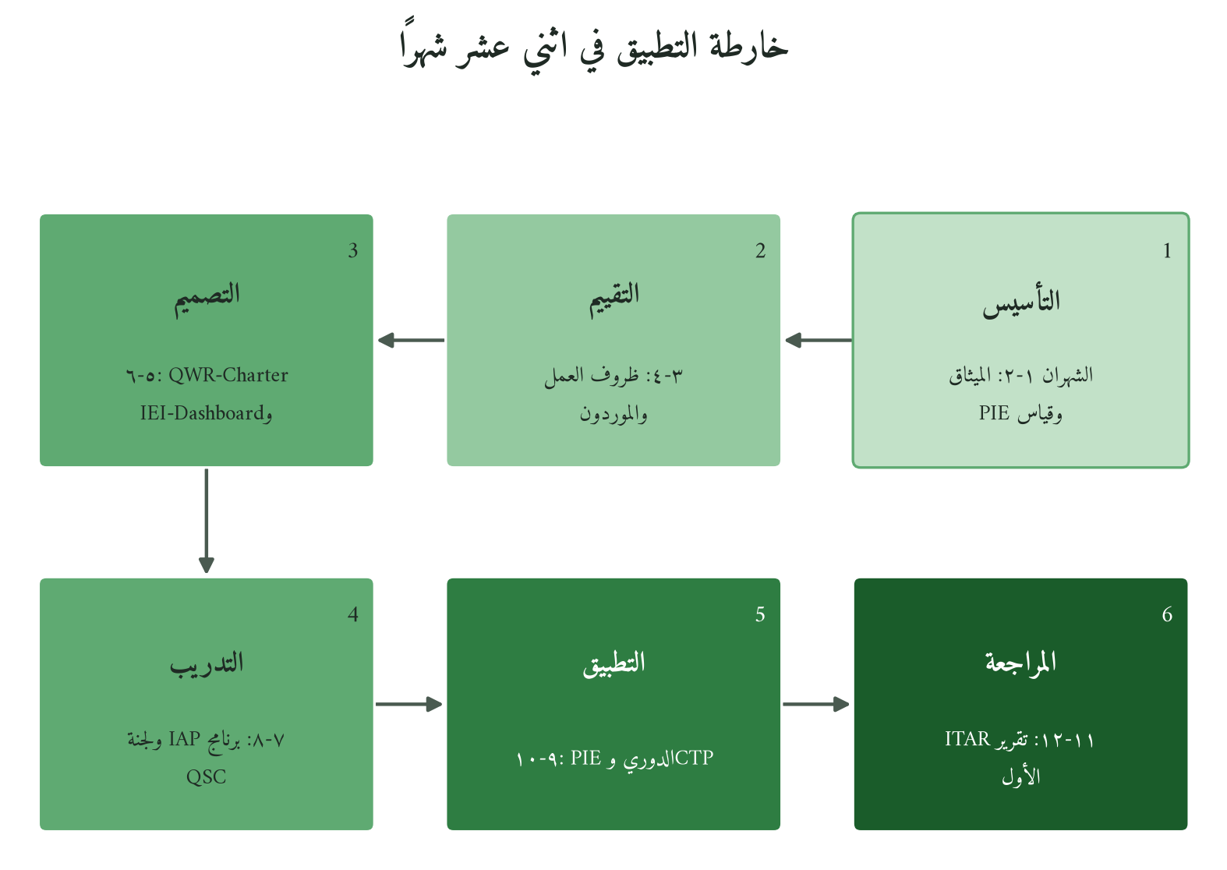
شكل 26: مراحل تدريجية، لكل مرحلة مسؤول ومؤشر.
المرحلة | الأشهر | الأهداف الرئيسية | المؤشر | DRI
التأسيس | ١-٢ | إعلان الميثاق، تعيين DRI، قياس PIE-Baseline للوضع الراهن | PIE-Score الأول | مدير الجودة
التقييم | ٣-٤ | تقييم QWR الحالي، مسح ظروف العمل، فحص سلسلة التوريد بـSCI | SCI-Score للموردين | مدير الموارد البشرية
التصميم | ٥-٦ | بناء QWR-Charter، إطلاق IEI-Dashboard، تصميم QCOR | QWR-Charter موقَّعة | مجلس الإدارة + العمال
التدريب | ٧-٨ | تشغيل برنامج IAP للعمال وقادة الفِرَق: تأسيس QSC | نسبة العمال المُدرَّبين ≥٨٠٪ | مسؤول التدريب
التطبيق | ٩-١٠ | تشغيل PIE-Score الدوري، ربط مؤشرات جودة الموردين، إطلاق CTP | معدل العيوب ≤الهدف المُحدَّد | مسؤول الإحسان
المراجعة | ١١-١٢ | تقرير ITAR الأول، مراجعة QSC، خطة السنة الثانية برفع الأهداف | ITAR منشور علنيًّا | مجلس الإدارة
9.10 ما تتعهد به المؤسسة
نُقرُّ ونُعلن أن مؤسستنا تلتزم بما يلي:
1. لا ننتج ما نعلم أنه دون ما وعدنا به المستهلك.
2. لا نطفف في وزن ولا كمية ولا جودة مكوِّن.
3. نعامل كل عامل طرفًا في عقد إجارة، له حقوقه كاملة قبل واجباته.
4. نفصح عن مؤشراتنا البيئية سنويًّا.
5. نراجع موردينا على معايير حقوق الإنسان.
6. نوفر قناة شكاوى مستقلة للعمال والمستهلكين.
7. لكل ركن من QMF-9 مسؤول مسمّى يُحاسَب على مؤشره.
8. ندرّب عمالنا على فلسفة الإحسان الإنتاجي.
9. نعلن سنويًّا ما أحرزناه وما قصّرنا فيه.
10. نراجع الميثاق كل ثلاث سنوات ونرفع سقفه.
الحلال شرط في المنتج، والإحسان في الصنع تمامه. من صيغ (ص ن ع) ومن آيات الكيل والميزان وعمارة الأرض خرجت أربعة مبادئ: الإنتاج استخلاف، والكيل عدل، والإحسان مكتوب على كل شيء، والمنتج أمانة. وعليها قام QMF-9 بمؤشر للإحسان الإنتاجي PIE، وبروتوكول لحقوق العامل QWR، ومؤشر لعمارة الأرض IEI، مكمِّلًا لـISO 9001 وLean Six Sigma وشهادة الحلال وESG. والحالات توضيحية، والأدوات والخارطة مقترحات تنتظر الميدان، شأنها شأن المستوى السابع المعلَّق في الكتاب الأول. وإذا كان الكيل والميزان هنا معيارًا للسلعة، فالفصل العاشر ينقلهما إلى المال نفسه، ويسأل المؤسسة المالية الإسلامية سؤالها الأصعب: أهي نموذج حقيقي لمقاصد القرآن في المال، أم أسلمة شكلية تغيّر المصطلح وتُبقي الجوهر؟
الفصل العاشر
المؤسسة المالية الإسلامية
نموذج حقيقي أم أسلمة شكلية؟
﴿وَأَحَلَّ اللَّهُ الْبَيْعَ وَحَرَّمَ الرِّبَا﴾
البقرة: ٢٧٥
10.1 الحكم يُقرأ في المحفظة لا في اللافتة
المصرف الذي تبلغ المرابحة معظم محفظته لم يُثبت بعدُ أنه شيء غير البنك المجاور له، وإن صحّت عقوده كلها. هذا أصعب أسئلة الكتاب الثالث، وأضعه بلا تلطيف: هل المؤسسة المالية الإسلامية نموذج حقيقي لقيم القرآن في المال، أم أسلمة شكلية تبدّل المصطلح وتُبقي الجوهر؟ والمعطى الميداني لا يبعث على الاطمئنان. فالدراسات وتقارير الاستقرار الصادرة عن مجلس الخدمات المالية الإسلامية (IFSB) تُظهر أن صيغ المداينة، وفي مقدمتها المرابحة، تستحوذ على الحصة الكبرى من التمويل، وأن المشاركة محدودة. والمرابحة بشروطها بيع جائز. لكن هيمنتها هي التي جعلت باحثين، منهم محمود الجمّال (2006)، يسألون عن الفارق العملي بينها وبين التمويل الربوي. لا أُصدر هنا فتوى، فتلك مهمة الفقهاء والهيئات الشرعية. ما أقترحه أداة إدارية اسمها QMF-10، بركائز خمس، تختبر هل تحقق المؤسسة مقاصد المال.
10.2 ربحٌ لم يرد في القرآن إلا منفيًّا
لم يرد الجذر (ر ب ح) في القرآن إلا مرة واحدة، وجاء منفيًّا: «أُولَٰئِكَ الَّذِينَ اشْتَرَوُا الضَّلَالَةَ بِالْهُدَىٰ فَمَا رَبِحَت تِّجَارَتُهُمْ» (البقرة: ١٦). صفقة تامة الأركان، فيها شراء وثمن ومبيع، وهي مع ذلك خاسرة في ميزان الهداية. ومن هذا الموضع الوحيد أستفيد، توسيعًا لا دلالةَ لفظ، أن الربح يُقاس بمآل الصفقة لا بعددها وحده، وأن المؤسسة التي تكتفي بالربح المالي تعيد إنتاج المشكلة التي نشأت لحلها.
أصل المادة في اللغة الزيادة في المبايعة (ينظر: ابن فارس، مقاييس اللغة، مادة ربح)، فالربح ثمرة مبادلة، يتعلق بالتجارة لا بمرور الزمن على الدَّين. ومصدره الرِّبح هو النماء الحاصل في التجارة، والزيادة المشروعة فيه تنشأ عن بيع حقيقي يتحمل فيه البائع تبعة السلعة. ومن التركيب جاءت المرابحة: بيع السلعة بمثل ثمنها الأول مع ربح معلوم، وهي من بيوع الأمانة، تقوم على الإفصاح عن التكلفة، وشرطها المصرفي أن تتملك المؤسسة السلعة وتقبضها قبل بيعها للعميل.
أما الاستعمال القرآني فيقيس التجارة بعاقبتها: «تِجَارَةً لَّن تَبُورَ» (فاطر: ٢٩). ومن هنا أتحدث عن ربح مركّب، مالي ومجتمعي وأخروي، وهو مأخوذ من سياق الآيات لا من لفظ الربح وحده. الصيغ إذن معجمية وفقهية، والشاهد القرآني واحد، وهذا حدّ ما يحتمله الجذر.
المال في يد المدير وديعة
يبدأ القرآن من الملكية قبل أن يصل إلى العقد: «وَأَنفِقُوا مِمَّا جَعَلَكُم مُّسْتَخْلَفِينَ فِيهِ» (الحديد: ٧). فالمدير المالي أمين يُحاسَب، لا مالك يتصرف كما يشاء. ويترتب على ذلك في QMF حساب عن كل قرار، وحق للمجتمع في نصيبه بالزكاة والصدقة، وتحريم التوظيف الضار وإن كان مربحًا.
لا كسب بلا تبعة
حُرّم الربا بنص قاطع (البقرة: ٢٧٥). ومن حِكَم التحريم رفع الظلم، «لَا تَظْلِمُونَ وَلَا تُظْلَمُونَ» (البقرة: ٢٧٩)، ومنع انفصال الكسب عن تحمّل التبعة، وهو ما تقوله قاعدتا «الغُنم بالغُرم» و«الخراج بالضمان» (حديث رواه أبو داود والترمذي). على أن هذه حكمة وليست علّة؛ فعلّة ربا البيوع محل خلاف، والحكم ثابت بالنص في كل حال. وفي المضاربة والمشاركة يظهر التلازم بين الكسب والتبعة في أوضح صوره.
العقد ميثاق يُسأل عنه
ثم العقد. «أَوْفُوا بِالْعُقُودِ» (المائدة: ١)، وأطول آية في القرآن، آية الدَّين (البقرة: ٢٨٢)، توصي بالكتابة والإشهاد. فالعقد ميثاق يُسأل عنه طرفاه، وترجمته في المؤسسة عقود واضحة خالية من الغرر، وقد «نهى رسول الله ﷺ عن بيع الغرر» (رواه مسلم).
إلى من يصل المال؟
ويبقى سؤال التوزيع: «كَيْ لَا يَكُونَ دُولَةً بَيْنَ الْأَغْنِيَاءِ مِنكُمْ» (الحشر: ٧). الآية في الفيء، وتعميمها على المال كله توسيع أعلنه ولا أخفيه. لكنه يضع أمام المؤسسة سؤالًا لا تملك التهرب منه: هل تمكّن الطبقة الوسطى والمشروعات الصغيرة والإنتاج، أم تركّز الثروة وتموّل الاستهلاك بالدين؟
10.3 إطار QMF-10: ما يُفحص بعد الجواز
وإطار QMF-10 أداة تشخيص إداري تستند إلى المقاصد، تُستعمل بعد أن تحكم الهيئة الشرعية بجواز المنتجات، ولا تحل محل الفتوى.
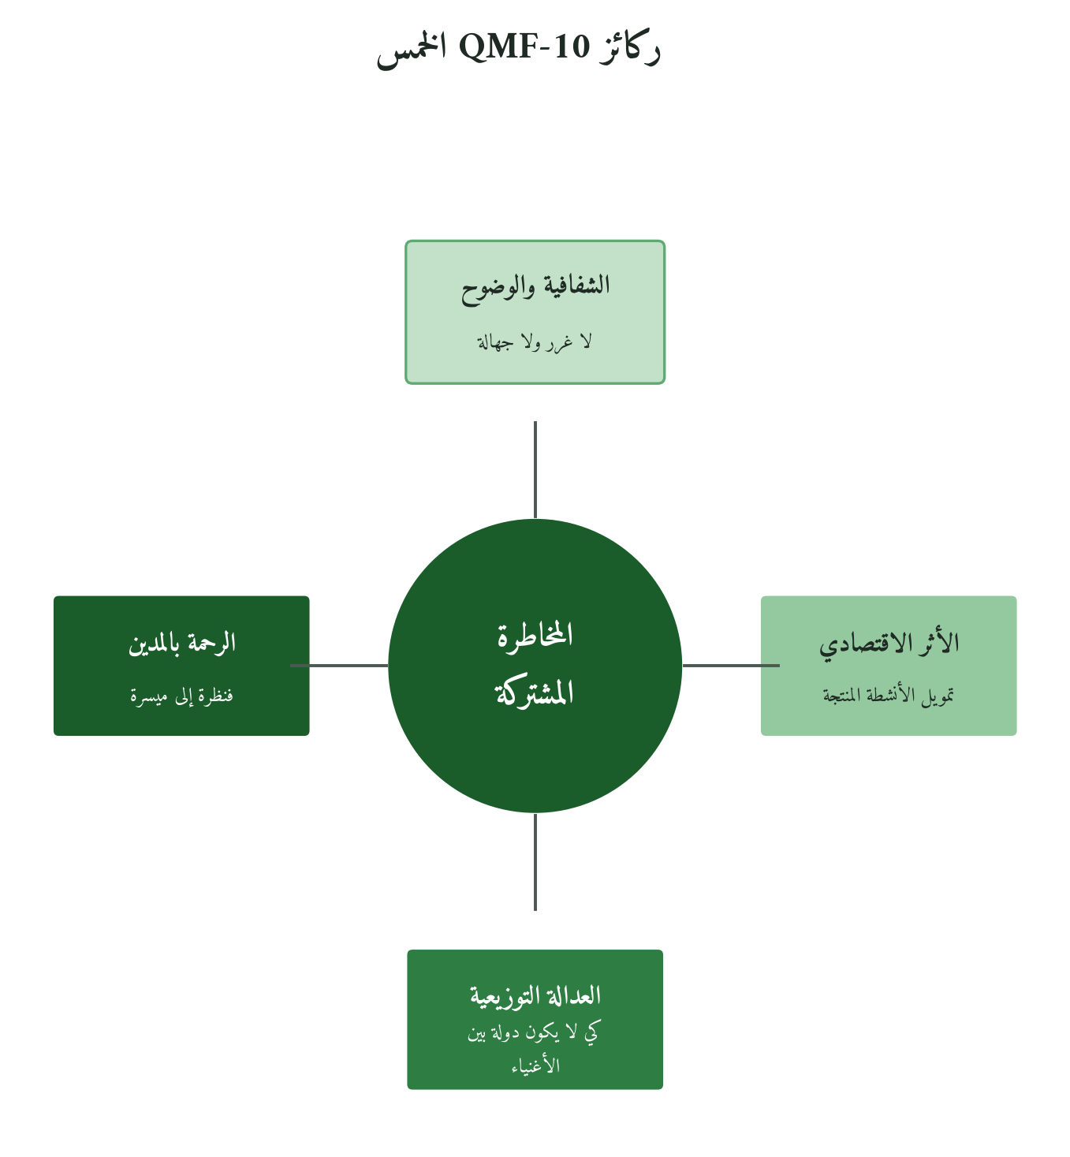
شكل 27: لكل ركيزة عشرون نقطة من مئة.
ركائز QMF-10 الخمس
# | الركيزة | المعيار الفاحص | الدرجة القصوى
١ | المخاطرة المشتركة: الغُنم بالغُرم | هل المنتجات تنطوي على مخاطرة حقيقية من جانب البنك، أم أن العائد مضمون بغض النظر عن أداء العميل؟ | 20 نقطة
٢ | الشفافية والوضوح: لا غرر ولا جهالة | هل العقود واضحة وبسيطة خالية من الغرر، أم مليئة بشروط خفية تُغيِّر جوهر الصفقة؟ | 20 نقطة
٣ | الأثر الاقتصادي: عمارة الأرض | هل تُوجِّه المؤسسة التمويل نحو أنشطة منتجة وعمارة الأرض، أم تُموِّل الاستهلاك المُفرط والمضاربة؟ | 20 نقطة
٤ | العدالة التوزيعية: كي لا يكون دُولةً | هل توزيع المنتجات يُمكِّن الطبقة الوسطى والصغار، أم يخدم المتموِّلين فقط؟ | 20 نقطة
٥ | الرحمة بالمدين: النظرة إلى الميسرة | هل تعكس معاملة المؤسسة للعملاء المعسرين قوله تعالى: «وَإِن كَانَ ذُو عُسْرَةٍ فَنَظِرَةٌ إِلَىٰ مَيْسَرَةٍ» (البقرة: ٢٨٠)، مع تمييز المعسر من المماطل القادر، أم ترفض أي مرونة؟ | 20 نقطة
مجموع الدرجات: 100 | التفسير: 80-100 = نموذج حقيقي | 60-79 = في طريق الإصلاح | 40-59 = أسلمة جزئية | أقل من 40 = أسلمة شكلية
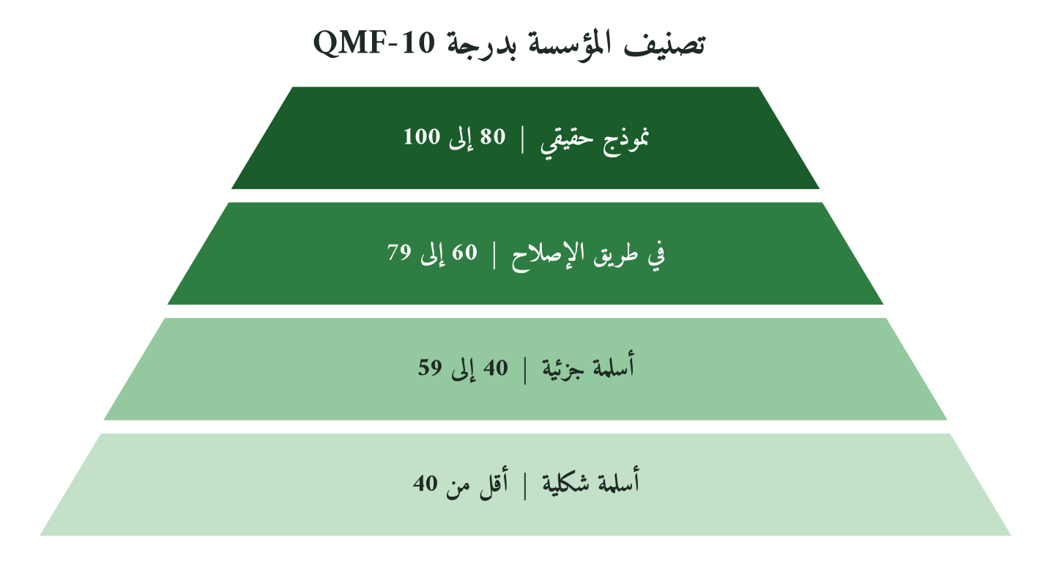
شكل 28: من الأدنى إلى الأعلى.
تطبيق QMF-10 على المنتجات الأربعة الكبرى
المنتج | الجوهر الشرعي | المشكلة الميدانية المحتملة | الحكم المبدئي (QMF-10)
المرابحة | بيع بثمن آجل بربح معلوم. وصورتها المصرفية «المرابحة للآمر بالشراء»: تتملك المؤسسة السلعة وتقبضها ثم تبيعها للعميل | هيمنتها على المحافظ، وربط ربحها بمؤشر الفائدة، وقد أجازت هيئات شرعية كثيرة اتخاذه مؤشرًا للتسعير، يثيران السؤال عن الفارق العملي بينها وبين القرض | يُحتاج فحص دقيق: إذا كانت ورقية بلا تملك حقيقي فهي مشكلة ركيزة ١
المضاربة والمشاركة | مشاركة في الربح والخسارة: الغُنم بالغُرم الحقيقي | تعقيدها التشغيلي ومخاطرها يجعلان المصارف تتحاشاها، ونسبتها في المحافظ محدودة | أعلى درجات في QMF-10 إذا طُبِّقت حقيقياً
الإجارة المنتهية بالتمليك | تأجير الأصل مع انتقال الملكية في النهاية | تحميل المستأجر تبعات الملكية، كالصيانة الأساسية والهلاك، خلافًا لما يقرره المعيار الشرعي رقم (9) لهيئة AAOIFI، فتقترب من البيع بالتقسيط | ممتاز إذا حمل البنك مخاطر الملكية الفعلية
الصكوك | أوراق مالية تمثِّل حصصاً في أصول أو مشاريع | تعهّد مُصدِر الصك أو مديره بإعادة شراء الأصول بالقيمة الاسمية يقرّبها من السندات. وقد نبّه إلى ذلك الشيخ محمد تقي العثماني سنة 2007، وأصدر المجلس الشرعي لهيئة AAOIFI قرارًا في فبراير 2008 يمنع تعهّد المضارب أو الشريك أو الوكيل بالشراء بالقيمة الاسمية | إشكالية في ركيزة المخاطرة: كثير من الصكوك مستند إلى الأصول (asset-based) لا مدعوم بها (asset-backed)، فيبقى أثره الاقتصادي أثر الدين
10.4 حين تكتفي المؤسسة بمقصدين من خمسة
حدّد الغزالي ثم الشاطبي الضروريات الخمس، والمال أحدها. وفصّل ابن عاشور مقاصد الأموال في خمسة: الرواج، والوضوح، والحفظ، والثبات، والعدل. ويقترح QMF صياغة إدارية مقاربة تستفيد من تقسيمه ولا تطابقه:
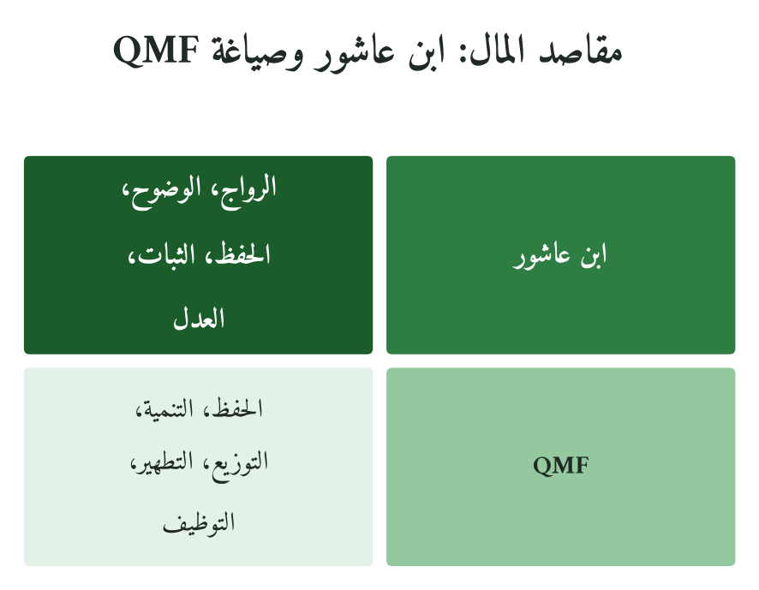
شكل 29: الصياغة الإدارية تستفيد من التقسيم الفقهي ولا تطابقه.
# | المقصد المالي | الآلية القرآنية | الانهيار إذا غاب
١ | حفظ المال: صون رأس المال الحقيقي | الادخار المنتج + عدم الإسراف + الاستثمار الحقيقي | المال يتعرض للهدر والتلف: استنزاف موارد المجتمع
٢ | تنمية المال: ضمان نمو المال بجهد حقيقي | البيع والتجارة + المضاربة + التنمية الحقيقية | ركود اقتصادي وعجز عن الوفاء بمتطلبات عمارة الأرض
٣ | توزيع المال: منع التكديس عند القلة | الزكاة + الميراث + الوقف + الصدقة الجارية | تركُّز الثروة وتفكُّك المجتمع: «كي لا يكون دُولةً»
٤ | تطهير المال: نقاء المصادر والمقاصد | الزكاة كتطهير + تحريم مصادر الحرام | المال المكتسب بالحرام يُفسد الأفراد والمجتمعات
٥ | توظيف المال: ربط المال بعمارة الأرض والآخرة | «وَابْتَغِ فِيمَا آتَاكَ اللَّهُ الدَّارَ الْآخِرَةَ»: القصص:77 | مال بلا هدف يُخلِّف دماراً أكثر من نفع
هنا موضع التشخيص كله. المؤسسة التي تطلب المقصدين الأولين وحدهما، حفظ المال وتنميته، وتهمل الثلاثة الباقية، تعمل عمل المصرف التقليدي بمصطلحات إسلامية. لا أكثر. والاختبار الذي يفرّق بينهما سؤال واحد: هل تسهم المؤسسة في توزيع المال وتطهيره وتوظيفه في عمارة الأرض؟
10.5 بنكان على الميزان نفسه
لنتخيل بنكين. الأول، «أ»، يلتزم بالإسلامية في التسمية والشكل، والثاني، «ب»، يسعى إلى تحول حقيقي. وكلاهما افتراضي، أسوقه لأختبر QMF-10 على حالة مكتملة. هذه درجاتهما في الركائز الخمس:
درجة ب | تطبيق بنك ب: التحوُّل الحقيقي | درجة أ | تطبيق بنك أ: الأسلمة الشكلية | الركيزة
18/20 | تقوم المضاربة والمشاركة بـ 35% من محفظته؛ للبنك حصص ملكية فعلية في مشاريع عملائه | 6/20 | مرابحات تُسعَّر بـ LIBOR/SOFR + هامش؛ البنك لا يتحمل أي مخاطرة حقيقية | المخاطرة المشتركة
17/20 | عقوده من صفحة واحدة، مُوثَّقة بالعربية، يُوقِّع العميل بعد تلخيص شفهي لأبرز الشروط | 7/20 | عقد 40 صفحة بخط صغير، شروط جزائية خفية، تسريع السداد الإجباري بدون إنذار | الشفافية والوضوح
17/20 | 60% من محفظته للمشاريع الإنتاجية والزراعية والتعليم؛ معايير استثمار مبنية على الأثر الاجتماعي | 8/20 | 70% تمويل استهلاكي وعقاري مضاربي: لا أولوية للأنشطة المنتجة | الأثر الاقتصادي
16/20 | له برنامج متناهي الصغر لتمويل الصغار بضمانات جماعية، تُقدَّم الأولوية لأصحاب المشاريع الصغيرة | 5/20 | الحد الأدنى للحساب 10,000 دولار؛ خدماته عملياً حكر على الشريحة العليا | العدالة التوزيعية
18/20 | سياسة مكتوبة للتعامل مع المتعثِّر: إعادة جدولة تلقائية لأصحاب النية الحسنة، تأجيل الأقساط 90 يوماً بطلب | 4/20 | يبدأ إجراءات الحجز خلال 45 يوماً من التأخر؛ لا فرق عملي مع البنوك التقليدية | الرحمة بالمدين
86/100 | نموذج في طريق التحوُّل الحقيقي | 30/100 | أسلمة شكلية: يحتاج إصلاحاً جذرياً | الإجمالي
الأرقام تعليمية، لا تصف بنكين بعينهما، والدرجات تقدير يبيّن طريقة الحساب. وهي لا تحكم على إيمان أحد ولا على جواز منتج. ولاحظ أن الفارق بين 30 و86 لم تصنعه الفتوى؛ صنعته سياسات المحفظة والعقد والتعثر.
10.6 ما لا تقيسه المعايير القائمة
يقيس إطار ESG الأداء البيئي والاجتماعي والحوكمي بمؤشرات قابلة للقياس، لكنه مرن إلى حد قبول الاستثمار في قطاعات ضارة إذا كانت الشركة تحسّن أداءها. والإطاران يعالجان إشكاليات متشابهة، ويزيد QMF البعد الأخروي والتوزيعي. أما AAOIFI (هيئة المحاسبة والمراجعة للمؤسسات المالية الإسلامية، البحرين) فتصدر معايير شرعية ومحاسبية ومعايير للمراجعة والحوكمة والأخلاقيات، تُلزم بها جهات رقابية في عدد من الدول وتسترشد بها أخرى. ومعيارها الشرعي للمنتج دقيق، غير أنه يضبط صحة العقد ولا يُلزم بقياس الأثر المقاصدي، فلا يعالج هيمنة المرابحة على المحفظة؛ تلك مسألة إدارية واستراتيجية. ويصدر IFSB (مجلس الخدمات المالية الإسلامية، كوالالمبور) معايير احترازية ورقابية، منها كفاية رأس المال وإدارة المخاطر والحوكمة الشرعية، لا تُلزم بذاتها ويتفاوت الأعضاء في تطبيقها. يلتقي مع QMF-10 في الحوكمة الشرعية وحماية أصحاب حسابات الاستثمار، ويسكت عن الأثر التوزيعي.
أقرب الجميع إلى QMF-10 نماذج المصارف المقاصدية، كمؤشر Asutay وHarningtyas (2015)، وهي تربط تقويم المصارف بالمقاصد. لكنها ما زالت أكاديمية في معظمها، لم تصر أدوات تشغيلية معتمدة. وQMF-10 يحاول هذه الخطوة، ولم يجتز بعدُ الاختبار الميداني الذي يثبت صلاحيته.
10.7 لماذا يعود المصرف إلى المرابحة؟
المشاركة مكلفة
المشاركة تحتاج خبرة قطاعية ومتابعة واستعدادًا لتحمّل الخسارة، فهي أغلى من القرض تشغيلًا. والمخرج الذي أراه مصارف متخصصة في قطاعات تفهمها.
الهيئات لا تتفق
ثم إن تفاوت الهيئات الشرعية في أحكامها يضعف الثقة. وقد ألزم مصرف البحرين المركزي بمعايير AAOIFI الشرعية، وجعلت ماليزيا قرارات مجلسها الشرعي المركزي ملزمة بقانون 2009. والمقترح أن يتسع هذا الإلزام بمعايير موحدة ومرجعية واحدة عند الخلاف.
من يجمع الفقه والتشغيل؟
نادرٌ من يجمع الفقه المالي والخبرة التشغيلية وإدارة المخاطر. وعلاجه برامج تأهيل مزدوجة في الفقه والتمويل، وهو علاج بطيء بطبيعته.
إغراء المجاراة
وأشد هذه العوامل أثرًا في ظني منافسة البنوك التقليدية، فهي تدفع المصرف الإسلامي إلى مجاراة منتجاتها بدل التمايز بقيمه. وميزته الحقيقية في موضع آخر: العدالة التوزيعية، وخدمة من تتجنبهم البنوك التقليدية.
10.8 صكوك ومزارعون ووقف: أمثلة مركّبة
ما يلي أمثلة مركّبة، لا تصف مؤسسات بعينها ولا تنقل أرقامها، وغايتها أن تُري مقياس QMF-10 وهو يعمل؛ لذلك أكتفي فيها بالمؤشرات التي تُقاس وبتقدير مبدئي للتصنيف.
أوضحها صكوك البنية التحتية. حكومة تصدر صكوك إجارة على أصول محددة، كمطار أو طريق، وتتعهد بصفتها مستأجرًا بشرائها بالقيمة الاسمية عند الإطفاء. والتعهد جائز في صكوك الإجارة وفق قرار AAOIFI لسنة 2008. لكن حملة الصكوك لا يتحملون عمليًّا مخاطر الأصل، فتجتاز الصكوك ركيزة الأثر الاقتصادي وتضعف في ركيزة المخاطرة. النتيجة أسلمة جزئية بمعيار QMF-10، مع جوازها الشرعي. وفي هذا المثال يظهر أن السؤالين مختلفان حقًا.
والأمثلة الباقية أقصر. مجموعة مصرفية ترفع نسبة المشاركة في محفظتها خلال خمس سنوات بوحدات قطاعية وحوافز جديدة، وتقيس نسبة المشاركة وIRA-Score. ومصرف يدخل شريكًا لصغار المزارعين في الموسم بصيغة تقرها هيئته الشرعية، ويقيس التعثر ودخل المزارع. وثالث ينشئ ذراعًا وقفية يقرها المساهمون، ويقيس عدد المستفيدين واستدامة الأصول. ثم شركة تكافل تؤجل اشتراكات المعسرين في أزمة دون زيادة، وتقيس الاحتفاظ بالمشتركين وكلفة التأجيل على صندوقهم.
10.9 ما يقوله المتشككون، وما أردّ به
أول ما يُعترض به سؤال قديم: إذا حُرّمت الفائدة وأُجيز الربح، فما الفرق الجوهري؟ الزيادة في البيع ثمن سلعة انتقلت ملكيتها وتبعتها، والزيادة في الربا مقابل الأجل وحده في دَين مضمون. ولهذا جاء قوله تعالى: «وَأَحَلَّ اللَّهُ الْبَيْعَ وَحَرَّمَ الرِّبَا» ردًّا على من قالوا: «إِنَّمَا الْبَيْعُ مِثْلُ الرِّبَا». ويتفرع عنه اعتراض أحدّ: المرابحة البنكية تعيد إنتاج الفائدة، فلماذا تُسمّى إسلامية؟ يصح هذا إن طُبّقت شكلًا فقط. وQMF-10 لا يلغيها؛ يشترط أن تكون بيعًا حقيقيًّا تتملك فيه المؤسسة السلعة وتقبضها وتتحمل مخاطر ملكيتها ولو مدة قصيرة، كما تقرر المعايير الشرعية.
ثم الكلفة. يقال إن التمويل الحقيقي أقل ربحية، وإن محاسبة منتجاته ومراجعتها باهظة. والإصلاح لا يطالب بالزهد في الربح، ولا دليل حاسمًا على أن المشاركة أقل ربحية بالضرورة؛ المسألة تجريبية تُقاس. وللمنتجات معايير محاسبية لدى AAOIFI، وكلفتها في المتابعة وعدم تماثل المعلومات، ويخففها التخصص والإفصاح الدوري. ويقال إن الحكم على إسلامية مؤسسة ذاتي متعذر، وQMF-10 ينقل السؤال من النيات إلى ركائز قابلة للتدقيق. وهل يلزم تدخل حكومي واسع؟ لا أظن؛ دور الحكومة ضبط السوق، فتُلزَم المؤسسات بالإفصاح عن درجاتها في QMF-10 كما تُفصح عن نسب ملاءتها، ويختار المودِعون. ويبقى اعتراض القِدم: الوقف مؤسسة تاريخية، والفقه المالي وُضع لتجارة القرن الأول. والتمويل اليوم أعقد فعلًا، لكن المبادئ أثبتت مرونتها: المضاربة في الصناديق، والإجارة في الطائرات، والمشاركة في المشروعات الكبرى، والوقف النقدي الذي أجازه مجمع الفقه الإسلامي الدولي، وهو إن أُحسنت حوكمته أداة استثمار اجتماعي طويل الأجل.
10.10 أدوات للقياس والتصميم والتحول
# | الأداة | الوصف | المُخرَج
١ | مقياس الإسلامية الحقيقية: IRA-Score | مقياس QMF-10 الكامل: ورقة تقييم 50 سؤالاً تُقيِّم المؤسسة المالية على المحكَّات الخمسة مع ترجيح كل ركيزة | درجة 0-100 تُصنِّف المؤسسة في 4 مستويات
٢ | بروتوكول تصميم المنتج المالي القرآني: QPD | بروتوكول تصميم منتج مالي جديد من المقاصد: يبدأ بتحديد المقصد المالي المُستهدَف ثم يختار الصيغة المناسبة، لا العكس | عقد نموذجي بصفحة واحدة قابل للتكيُّف
٣ | نموذج شورى الائتمان: MSC | قرار الائتمان لا يصدر عن موظف واحد بل عن لجنة صغيرة تضم خبيراً شرعياً وخبيراً اقتصادياً | وثيقة موافقة شرعية وإدارية موحَّدة
٤ | أداة التقرير القيمي السنوي: AVR | تُلزِم المؤسسة بالإفصاح عن درجة QMF-10 وتوزيع المحفظة والأثر الاجتماعي سنوياً | تقرير سنوي 4 صفحات بمعايير موحَّدة
٥ | محدِّد الأولويات القطاعية بنظرية المقاصد: SPS | يُساعد في توجيه محفظة التمويل نحو القطاعات التي تُحقق أعلى تقاطع بين المقاصد المالية الخمسة | مصفوفة مقاصد × قطاعات 5×8
٦ | بروتوكول الرحمة بالمدين: MDP | إجراءات موحدة لتطبيق قوله تعالى: «فَنَظِرَةٌ إِلَىٰ مَيْسَرَةٍ» على المعسر، مع التمييز بينه وبين المماطل القادر، والحفاظ على حقوق المؤسسة | دليل 12 خطوة لكل حالة تعثُّر
٧ | مؤشر الغرر في المنتجات المالية: GRI | يصنّف الغرر في كل منتج عبر أربعة أبعاد: الجهالة في المحل، وفي الثمن، وفي الأجل، والعجز عن التسليم | خريطة مخاطر 5 مستويات
٨ | مقياس الأثر التوزيعي: DAI | يقيس هل تمويل البنك يُوسِّع قاعدة المستفيدين أم يُرسِّخ تركُّز الثروة | تقرير توزيع نصف سنوي
٩ | مؤشر ثقة المجتمع في المؤسسة: CTI | يقيس الثقة الشعبية في المؤسسة المالية الإسلامية بأسئلة موحَّدة للمودِعين والمجتمع | مؤشر مركَّب من 5 أبعاد
١٠ | نموذج التحوُّل نحو الإسلامية الحقيقية: TIF | مسار تدريجي للمؤسسات التي تريد رفع درجة IRA-Score من الشكلية نحو الحقيقية مع تمييز مسار الإصلاح الداخلي عن مسار البناء الجديد | خارطة طريق 5 سنوات مع KPIs
10.11 السنة الأولى من التحول، والعهد الذي يلزمها
تبدأ الخارطة بالقيادة قبل المنتج، وتؤخر التوسع إلى ما بعد الاختبار. ست مراحل، لكل منها مسؤول واحد:
المرحلة | الأنشطة | DRI | المُخرَج الرئيسي | عوائق محتملة وحلولها
٠: إدارة التغيير (شهر ١-٢) | تشخيص QMF-10 الحالي + تدريب فريق القيادة على المنهج + توقيع الميثاق | الرئيس التنفيذي | تقرير وضع راهن + خارطة طريق معتمدة من مجلس الإدارة | مقاومة الثقافة السائدة؛ العلاج: ورش توعية إلزامية للقيادة العليا أولاً
١: التشخيص (شهر ٣-٤) | تطبيق مقياس IRA-Score على المحفظة الكاملة + تدقيق خارجي + إعلان النتيجة | مدير الامتثال | تقرير IRA-Score الأول + نشره للعموم | تعقيد القياس: العلاج: تعيين مسؤول التزام مقاصدي بدوام كامل
٢: التصميم (شهر ٥-٦) | تصميم 3 منتجات مشاركة حقيقية بمقياس GRI وبروتوكول QPD + اختبار محدود | رئيس الائتمان | 3 منتجات مشاركة ومضاربة مُختبَرة مع 50 عميلًا | إحجام الموظفين خوف التعقيد؛ العلاج: نظام حوافز يُكافئ على منتجات المشاركة
٣: الإطلاق (شهر ٧-٨) | إطلاق المنتجات الجديدة مع بروتوكول MDP للمتعثِّرين + نشر قصص النجاح | مدير التسويق | محفظة مشاركة 10% + حملة IRA-Score العامة | ضعف الإقبال في البداية: العلاج: حملة تسويقية تستهدف جمهور القيمة
٤: التوسُّع (شهر ٩-١٠) | توسيع القطاعات + تدريب موجة ثانية من الموظفين + إطلاق الذراع الوقفية 5% | مدير العمليات | خفض معدل التعثُّر + ارتفاع CTI بـ 15% | التوسُّع المبكِّر قبل الاستعداد؛ العلاج: توسع تدريجي مرحلي بمعايير دقيقة
٥: التقييم والتجديد (شهر ١١-١٢) | تقييم شامل + رفع هدف نسبة المشاركة + تجديد الميثاق بتحديثات + الإفصاح السنوي الكامل | لجنة القيادة | تقرير نهاية السنة الأولى + خطة السنة الثانية مع أهداف مرفوعة | الرضا المبكِّر يُعيق الإصلاح المستمر؛ العلاج: ربط IRA-Score بأهداف الأداء السنوية للقيادة
والميثاق الذي يُوقَّع في المرحلة الأولى عهدٌ بين المؤسسة ومجتمعها وضميرها قبل أن يكون وثيقة قانونية، تتبناه إن أرادت أن تُختبر إسلاميتها بأثرها. مبادئه عشرة:
المال الذي نديره أمانة، نُحاسَب عليه بالأثر القابل للقياس.
لا نقبل ربحًا لا نتحمل تبعته؛ فالغنم بالغرم.
عقودنا واضحة بلغة بسيطة.
ننشر درجة IRA-Score مدققة كل سنة.
المعسر شريك في أزمة، و«فَنَظِرَةٌ إِلَىٰ مَيْسَرَةٍ» سياسة مكتوبة تميّزه من المماطل.
نخصص، بقرار الجمعية العامة، 5٪ من صافي الأرباح لذراع وقفية.
نرفع حصة المشاركة والمضاربة سنويًّا، أو نعلن السبب.
لا نجعل سعر الفائدة نقطة البدء في التسعير، التزامًا طوعيًّا.
تقيّم هيئتنا الشرعية المنتج بجوازه ثم بالمقاصد المالية الخمسة.
تمويل الصغار والمهمشين أولوية استراتيجية.
تبقى خطوة واحدة خارج أسوار المؤسسة: المستثمر الذي يضع فيها ماله. هل يكفيه أن يكون استثماره «حلالًا» بالمعيار السلبي، أم ينبغي أن يكون طيبًا وخيرًا للأرض والناس؟ إليه ينصرف الفصل الحادي عشر.
الفصل الحادي عشر
الاستثمار المسؤول ومؤشرات الاقتصاد القرآني
ما وراء الحلال والحرام
﴿وَأَنفِقُوا مِمَّا جَعَلَكُم مُّسْتَخْلَفِينَ فِيهِ﴾
الحديد: ٧
11.1 «مستخلَفين فيه»
في الآية كلمة تقلب علاقة المستثمر بماله: «مُّسْتَخْلَفِينَ». المال في يدك وأنت نائب فيه عن مالكه، والنائب يُسأل عمّا صنع بما في يده، لا عمّا اجتنبه فقط. من هنا يبدأ سؤال الاستثمار. فمؤشرات الأسهم الإسلامية تعتمد في الغالب على فحص سلبي، يستبعد الأنشطة المحرَّمة والشركات التي تتجاوز نسبًا محددة في الديون والدخل غير المشروع. والفحص ضروري. لكنه يسكت عن الأجور والبيئة وتوزيع الثروة، فيمرّ منه استثمار حلال يستغل العمال أو يفسد البيئة. أهذا ما يطلبه المستخلَف من نفسه؟ أقترح بدل البوابة الواحدة ثلاث درجات متصاعدة: الحلال الذي ينتفي فيه المحرَّم، ثم الطيّب الذي يضيف الجودة والعدل، ثم الخير الذي يعمّر الأرض ويوزّع الثروة.
11.2 الخير والنفع في المعجم القرآني
يتصرف الجذر (خ ي ر) في القرآن على وجوه، ونقل دلالاته إلى قرار الاستثمار توسيع أعلنه بهامشه.
منه الخِيَرَة، والاختيار لله أصالةً (القصص: ٦٨)، فاختيار الإنسان مقيَّد بأمره. ومنه اسم التفضيل خَيْرٌ (النساء: ٥٩)، والتفاضل فيه بالمآل والعاقبة لا بالكمّ وحده. ثم الخير معرَّفًا (آل عمران: ١٠٤) مشروعًا جماعيًا تُنتدب له جماعة منظمة، والخَيْرَات (البقرة: ١٤٨) ميدان تسابق يصلح معيارًا للمفاضلة بين المؤسسات. وأخيرًا «خَيْرٌ وَأَبْقَى» (الأعلى: ١٧): العائد الباقي مقدَّم على العاجل.
فالخير في الاستثمار لا يقف عند انتفاء الضرر؛ فيه منفعة تتعدى إلى الآخرين، وتوافق مع مقاصد الاستخلاف.
والنفع: منفعة تتعدّى صاحبها
والجذر (ن ف ع) يضبط هذه المنفعة. فالنفع يُوزن بالإثم (البقرة: ٢١٩)، فلا يكفي وحده معيارًا. وما ينفع الناس هو الذي يمكث في الأرض (الرعد: ١٧). والمنافع متعددة، دنيوية وأخروية (الحج: ٢٨)، وفي الحديد «مَنَافِعُ لِلنَّاسِ» (الحديد: ٢٥)، فمنفعة الموارد مقصودة للناس عامة. ثم إن لها حدًّا تقف عنده: «لَا يَنفَعُ مَالٌ وَلَا بَنُونَ» (الشعراء: ٨٨).
11.3 من الحلال إلى الخير: سلّم بثلاث درجات
الحلال: عتبة الدخول
الحلال حدّ أدنى. هو شرط أهلية، لا شهادة جودة. ومعياره سلبي بطبيعته: أن يغيب المحرَّم، فلا يُستثمر المال في قطاع محرَّم، ولا يشوب العقد ربا ولا غرر.
غير أن هذا المعيار يسكت عن جودة المنتج ومعاملة العمال والأثر البيئي وتوزيع الثروة. مصنع يلوّث النهر ويدفع أجورًا دون حد الكفاية حلالٌ وفق المعيار السائد. وهذا وحده يكشف القصور.
الطيّب: صفة حاضرة لا عيب غائب
الطيّب حلالٌ زيدت عليه الجودة. وهو في اللغة خلاف الخبيث، فيدل على صفة إيجابية حاضرة، لا على انتفاء العيب وحده. ومن مؤشراته منتج يحسّن حياة مستخدمه، وأجور كريمة فوق الحد القانوني، وبيئة مصونة.
الخير: عمارة واستخلاف
الخير هو ما تجاوز الطيب إلى المساهمة الإيجابية في عمارة الأرض وتوزيع الثروة وبناء الجماعة. مؤشرات «الخير»: الثروة المتولِّدة تتوزَّع على دوائر متسعة، المؤسسة تُسهم في حلّ مشكلة مجتمعية حقيقية، جزء من العائد يذهب لجهة وقفية أو زكوية.
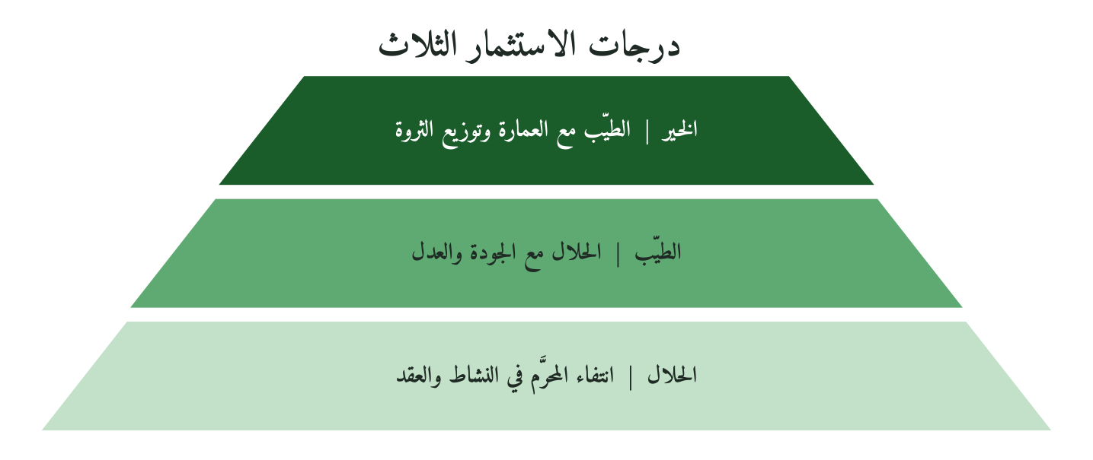
شكل 30: درجات الاستثمار من الحد الأدنى إلى الغاية
البُعد | الحلال | الطيّب | الخير | السؤال الفاصل
الامتثال |  |  |  | هل القطاع خالٍ من المحرَّمات الصريحة؟
الجودة | --- |  |  | هل المنتج يُحسِّن حياة المستخدم فعلاً؟
العدالة | --- |  |  | هل أجور العمال كريمة وعادلة؟
الأمانة | --- |  |  | هل البيئة محمية بشكل إيجابي؟
الاستخلاف | --- | --- |  | هل الثروة تتوزَّع على دوائر متسعة؟
التكافل | --- | --- |  | هل جزء من العائد موجَّه للوقف أو الزكاة؟
العمارة | --- | --- |  | هل المؤسسة تُسهم في حلّ مشكلة مجتمعية؟
11.4 إطار QIE-11: ما يضيفه القرآن إلى ESG
ESG (البيئة والمجتمع والحوكمة) أوسع أطر الاستثمار المسؤول انتشارًا، ولا أرى داعيًا إلى هدمه. فالإطار الذي أسمّيه QIE-11 يحتفظ بأبعاده، ويضيف إليها أربعة تنبثق من النصوص القرآنية ولا تحتل في المعايير السائدة موقعًا مستقلًا: التكافل، والوقف، والزكاة، والتوزيع بالقسط.
البُعد الأول: التكافل: مؤشر التضامن الاقتصادي
يُقاس التكافل بثلاثة أسئلة: إلى أي حد تتحمل المؤسسة مخاطر موظفيها ومورديها في الأزمات؟ وهل لديها آليات دعم للمتضررين في محيطها؟ وهل تتيح منتجاتها للفقراء بسعر مناسب؟
البُعد الثاني: الوقف: مؤشر الاستثمار عبر الأجيال
أما الوقف فيُنظر فيه إلى امتلاك المؤسسة أصلًا وقفيًا أو إسهامها في بنائه، وإلى أفقها الاستثماري، وإلى بقاء أثرها بعد انتهاء العقد.
البُعد الثالث: الزكاة: مؤشر تطهير المال وتنقيته
ومؤشر الزكاة يسأل: هل أدّت المؤسسة زكاتها كاملة؟ وهل توزّع زكاة المال بإجراء شفاف؟ وهل توجّهها إلى بناء قدرات المستحقين، لا إلى إطعامهم فقط؟
البُعد الرابع: التوزيع العادل: مؤشر القسط
«القسط» في الاستثمار يُقاس بنسبة ما يذهب للعمال مقارنةً بالمساهمين، وفجوة الأجور بين القيادة والموظف الأدنى، وحصة المجتمع المحلي من الثروة المتولِّدة.
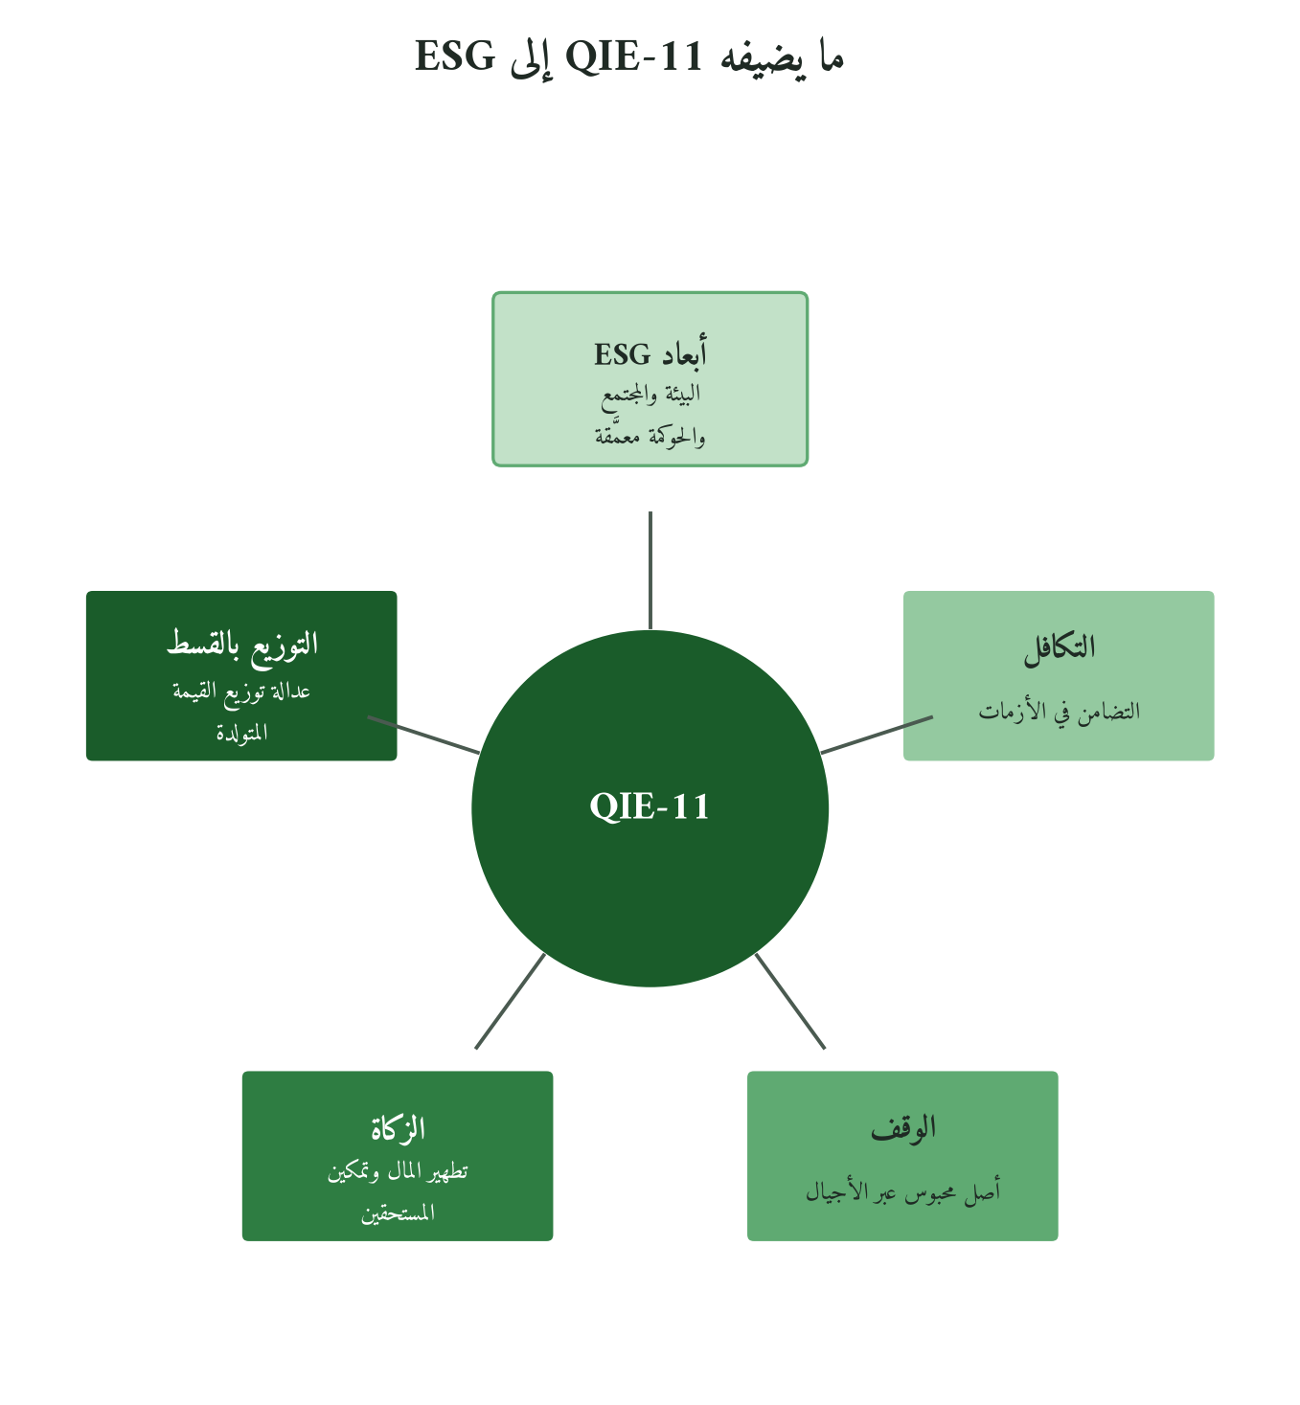
شكل 31: أبعاد إطار QIE-11
فالإطاران يلتقيان في البيئة ومعاملة العمال والحوكمة، ويعمّقها QIE-11 بالأمانة والقسط والمساءلة الأخروية. ثم يضيف ما لا موقع مستقلًا له في ESG، التكافل والوقف والزكاة والتوزيع بالقسط، ويجمع ذلك كله في غاية واحدة هي الاستخلاف.
11.5 الوقف أقدم صندوق للأجيال
حصر الوقف في العمل الخيري تصوّر قاصر. فقد كان في التاريخ الإسلامي مؤسسة اقتصادية مُوّلت بها جامعات كالأزهر والقرويين، ومستشفيات وجسور وأسواق وشبكات سقيا. ومنطقه قريب من صناديق الأوقاف (Endowment Funds) التي تعتمد عليها جامعات كبرى.
وإذا نُظر إليه أداةً استثمارية حديثة ظهرت له ثلاثة مكونات: (أ) أصل محبوس، عقارًا أو أسهمًا أو ملكية فكرية، محمي من الاستهلاك؛ (ب) عائد جارٍ يُوزَّع على الغرض الموقوف عليه وفق شروط الواقف؛ (ج) حوكمة مستقلة، أي هيئة إشراف تتجاوز الدورات السياسية والاقتصادية.
الحوكمة | الأصل المحبوس | الغاية | الأفق الزمني | نموذج المقارنة
مستقلة | نعم: محمي | مجتمعية + أخروية | أبدي (أو مؤقت) | الوقف الإسلامي
مجلس أمناء | نسبياً | مؤسسية | طويل جداً | Endowment Fund
حكومية | لا | وطنية اقتصادية | طويل جداً | SWF: صندوق سيادي
سوقية | لا | استثمارية + بيئية | متوسط-طويل | ESG Fund
مختلطة | لا | اجتماعية + مالية | متوسط | Impact Investing
ولنتخيل شركة تخصص 5٪ من أسهمها التأسيسية وقفًا، تموّل أرباحه التعليم التقني في محيط مصانعها، وتبقى الأسهم الوقفية بيد لجنة وقف مستقلة، فلا تُباع ولا تُورث. نموذج مقترح، لا أكثر، لكنه يُري كيف تعمل المكوّنات الثلاثة معًا.
11.6 الفقير شريكًا لا مدينًا
قدّم التمويل الأصغر الغربي، وأشهره بنك غرامين، إسهامًا حقيقيًا في وصول الفقراء إلى التمويل. على أنه يقوم على القرض بفائدة، فيعامل الفقير مدينًا، والتصور القرآني يراه مستخلَفًا يحتاج إلى شراكة.
والبديل الذي أقترحه المضاربة الشعبية. شركة تمويل تجمع رأس المال من المدخرين، وهم أرباب المال، وتدفعه إلى رياديين صغار يعملون فيه مضاربين. يُقسم الربح بنسبة متفق عليها. فإن وقعت خسارة تحمّلها رب المال وحده ما لم يتعدَّ المضارب أو يفرّط، وخسر المضارب جهده. هكذا يبقى الفقير شريكًا، ويحتفظ بكرامته حتى حين يخسر.
11.7 ESG وأخواته: ما نوافق وما نضيف وما نستبدل
مع ESG، معيار تقييم الشركات، يضيف التصور القرآني الاستخلاف مفهومًا أعمق من الاستدامة. ومع الاستثمار ذي الأثر (Impact Investing) يضيف الغاية الأخروية والزكاة آليةً هيكلية. ويتوافق مع شهادة B-Corp في المعايير ويختلف عنها في الغاية. أما المؤسسة الاجتماعية الربحية (Social Enterprise) فيُستبدل فيها نموذج الدَّين بالمضاربة والشراكة، استبدالًا جزئيًا. وأهداف التنمية المستدامة (SDGs) يتقاطع مع كثير منها، ويقدّم الاستخلاف إطارًا أشمل لها.
والخلاف الأعمق مع ESG في زاوية النظر. ESG يقيس أثر الشركة في المجتمع من منظور إدارة المخاطر، والنموذج القرآني يقيسه من منظور الاستخلاف والمحاسبة. والفرق ليس لفظيًا، فهو يحدد ما يُقاس، ومتى يُطلب من الشركة أن تتجاوز حد الامتثال القانوني.
11.8 من جوهور إلى لاهور: تجارب وأمثلة
صندوقان افتراضيان والفجوة نفسها
أبدأ بمثالين توضيحيين يقيسان الشيء نفسه من جهتين. صندوق إسلامي يعيد بناء محفظته بمؤشرات QIE-11، فيكشف القياس نسبة الشركات التي تجتاز «الحلال» ولا تبلغ «الطيّب»، ثم يُتابَع الفارق عن المؤشر المرجعي وشكاوى المساهمين الأخلاقية. وصندوق سيادي يجرّب معيارًا هجينًا، نصفه قرآني ونصفه ESG، ليختبر فرضية محددة: أن شركات تنال درجات عالية في ESG تنخفض في المعيار القرآني بسبب تركّز الثروة وضعف التكافل. وتلك الفجوة بالضبط هي ما يقيسه QIE-11.
الوقف المؤسسي: تجربة جوهور في ماليزيا
أوقفت مؤسسة جوهور الماليزية (Johor Corporation)، منذ نحو 2006، حصصًا من أسهم شركاتها لدى شركة وقف أنشأتها (Waqaf An-Nur)، ويُصرف عائدها على أغراض اجتماعية. والدرس أن الوقف المُدار بكفاءة سوقية هيكل دائم، أبقى من الصدقة الطوعية. (تُطابَق التفاصيل بتقاريرها.)
مؤسسة أخوّت (Akhuwat) في باكستان: القرض الحسن طريقًا ثانيًا
تأسست أخوّت في لاهور عام 2001، وتقدّم قروضًا حسنة صغيرة بلا فوائد للأسر الفقيرة. وكثيرًا ما تُصرف القروض في المساجد وأماكن العبادة، ويُعتمد في ضمانها على الثقة المجتمعية والكفالة بين المقترضين أكثر من العقود القانونية. تصف المؤسسة نفسها بأنها من أكبر برامج التمويل الأصغر بلا فوائد في العالم، وتعلن في تقاريرها معدل استرداد مرتفعًا جدًا يقارب 99٪. والنموذج قرض حسن، لا مضاربة، فهو يفتح طريقًا ثانيًا غير الشراكة لإخراج التمويل الأصغر من الربا. أما تعميم نتيجته على كل البيئات فيحتاج دراسة مقارنة. (تُطابَق الأرقام بآخر تقرير سنوي للمؤسسة.)
الصكوك الخضراء: ما ينقصها اجتماعيًا
من أوائل الصكوك الخضراء صكوك Tadau Energy الماليزية (2017)، وقد موّلت طاقة شمسية في صباح، ثم جاءت الصكوك السيادية الماليزية للاستدامة (2021). وما أقترحه أن تُضاف إليها معايير اجتماعية من QIE-11، كتشغيل أبناء المجتمعات المستفيدة وتخصيص حصة من العائد لوقف تعليمي.
11.9 هل يكفي الحلال؟ اعتراضات وردود
# | الاعتراض | الموقف القرآني والرد
١ | الاستثمار المسؤول يُقلِّل العائد المالي | لا دليل حاسم على أن الاستثمار المسؤول يخفض العائد بالضرورة، فالدراسات في أداء صناديق الاستثمار المسؤول والصناديق الإسلامية متباينة النتائج، وكثير منها لا يجد فارقًا جوهريًا. وما قد يُتنازل عنه من عائد قريب يقابله خفض مخاطر السمعة والتنظيم، وإعادة توزيع للقيمة بين المساهمين والمجتمع.
٢ | «الحلال» كافٍ لا حاجة لمعايير إضافية | الحلال شرط ضروري غير كافٍ، كما أن الطهارة شرط لصحة الصلاة ولا تكفي وحدها لتمامها. والقرآن لم يقتصر على النهي عن الحرام، وإنما أمر بفعل الخير: ﴿وَافْعَلُوا الْخَيْرَ لَعَلَّكُمْ تُفْلِحُونَ﴾ (الحج: ٧٧).
٣ | المستثمر لا يتحكم في تشغيل الشركات، والشركة لن تغيّر سلوكها بسبب صندوق | يُطبَّق QIE-11 على قرار الاستثمار، أي اختيار الشركات، لا على تشغيلها. والصناديق والمؤسسات تملك التصويت والحوار مع الإدارات، والفرد يملك اختيار الصندوق. ويرى بعض الباحثين أن استبعاد قطاع من محافظ عدد كبير من المستثمرين يرفع تكلفة تمويله ويحدّ من توسعه (Heinkel وKraus وZechner، 2001)، والأدلة التجريبية على حجم هذا الأثر متفاوتة، ويقوى حين يجتمع الاستبعاد مع التصويت والحوار.
٤ | التكافل والوقف والزكاة لا يمكن قياسها كمياً | يحتاج المعيار القرآني أدوات قياس جديدة، وهي ممكنة، ومنها QIA-Score في القسم 11.10. والبيانات الاجتماعية والبيئية تتزايد في تقارير الاستدامة، وإن بقيت بيانات التكافل والأجور التفصيلية ناقصة تحتاج إفصاحًا خاصًا.
٥ | هذا ESG بمسمى إسلامي، والقرآن أسبق فلا حاجة إلى ESG | تختلف المؤشرات القرآنية عن ESG في المنطلق قبل الأرقام: تنطلق من الاستخلاف والمساءلة، وتضيف ما لا يقيسه ESG كالوقف والزكاة، والعائد المالي جزء منها لا معيارها الوحيد. ولم ينشأ ESG ليعادل القرآن أو ينافسه؛ نشأ ليجيب عن أسئلة المستثمر في بيئته، والاستفادة من أدواته في القياس لا تجعله مرجعًا.
٦ | المعايير القرآنية ذاتية وتختلف باختلاف التفسيرات | يُتّهم ESG نفسه بتفاوت التصنيفات بين الجهات وضعف التحقق، فالتحدي مشترك. والأصول القرآنية ثابتة، أما تنزيلها فتقدير بشري يُضبط بمعايير منشورة، وهيئة مستقلة، وتدقيق دوري يحدّ من اختلاف التقديرات.
11.10 أدوات المستثمر المستخلَف
الأداة الأولى: QIA-Score: مقياس أثر الاستثمار القرآني
مقياس من 100 نقطة يزن الشركة المستثمَر فيها على ثمانية أبعاد:
# | البُعد | المعيار | الوزن
١ | الامتثال: الحلال | غياب المحرَّمات الصريحة | 15 نقطة
٢ | الجودة: الطيِّب | جودة المنتج وسلامته وأثره على المستخدم | 15 نقطة
٣ | عدالة العمل | أجور عادلة + بيئة عمل آمنة + فجوة أجور معقولة | 10 نقاط
٤ | الأمانة في الأرض | الأثر البيئي الإيجابي + استدامة الموارد | 10 نقاط
٥ | التكافل | آليات التكافل والدعم المتبادل (داخلي وخارجي) | 15 نقطة
٦ | الوقف والاستدامة | وجود صندوق وقفي أو مساهمة في بناء أصول خيرية | 10 نقاط
٧ | التوزيع | الزكاة الكاملة + التوزيع العادل للثروة (قسط) | 15 نقطة
٨ | عمارة الأرض | مساهمة في بناء مجتمع مُعمِّر (تعليم، بنية تحتية) | 10 نقاط
التفسير: من 85 إلى 100 استثمار «خير»، ومن 65 إلى 84 استثمار «طيّب»، ومن 50 إلى 64 استثمار «حلال» فقط، وما دون 50 لا يجتاز المعيار الأدنى. ويُعامَل بُعد الامتثال شرطَ أهلية قبل الجمع، فالشركة التي لا تجتازه تُستبعد مهما بلغت درجتها في الأبعاد الأخرى. والأوزان والعتبات مقترحة تُختبر وتُعايَر بالتطبيق.
الأداة الثانية: QPD: نموذج قرار المحفظة القرآنية
تُبنى قرارات المحفظة على درجة QIA-Score. فالشركات التي تبلغ «الخير» (85 فأكثر) هي المكوّن الرئيسي، بنحو 40٪ من المحفظة، مع وزن إضافي وشراكة وقفية حين يمكن. والشركات «الطيّبة» (من 65 إلى 84) جوهر المحفظة بنحو 30٪، مع مشاركة فاعلة للتأثير في تحسين أدائها. أما الشركات «الحلال» فقط (من 50 إلى 64) فتُعطى حصة محدودة، مع حوار مع إدارتها وخطة تحسين تُراجع ربع سنويًا؛ فإن لم تتحسن استُبدلت تدريجيًا. وما دون 50 خارج المحفظة. والنسب استرشادية يضبطها مجلس الاستثمار.
الأداة الثالثة: WEB-3G: بروتوكول الوقف المؤسسي الحديث
بروتوكول لتصميم الأصول الوقفية في ست خطوات: تحديد الأصل القابل للوقف، وصياغة غرضه بدقة، وحوكمة مزدوجة (إدارة تشغيلية وهيئة وقفية مستقلة)، وآلية توزيع تلقائي للعائد، ومراجعة دورية كل خمس سنوات، ووثيقة وقف متوافقة مع القانون السائد.
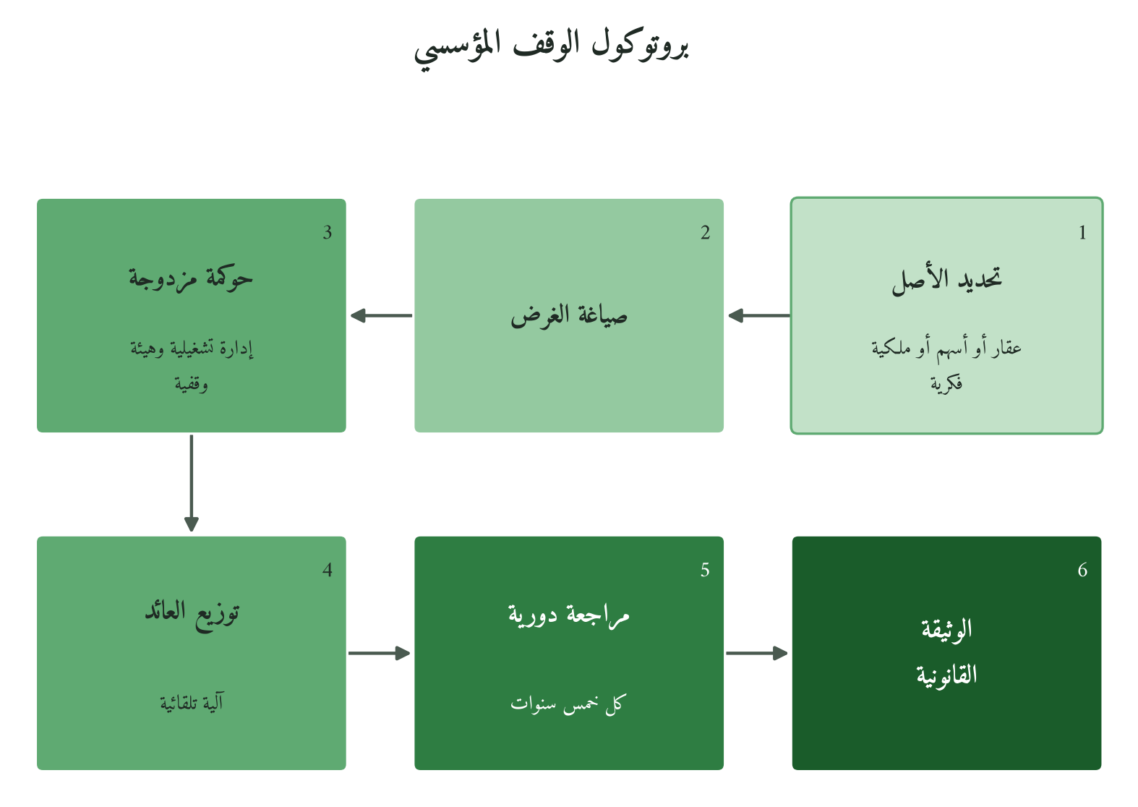
شكل 32: خطوات بروتوكول WEB-3G الست
الأداة الرابعة: MDP: نموذج المضاربة الشعبية
عقد نموذجي للمضاربة الشعبية يحدد حجم الحصة وحدودها، ونشاط المضاربة، ونسبة توزيع الربح، والأجل وآلية الخروج، وطريقة تحمّل الخسارة، والإفصاح الدوري للمشاركين.
الأداة الخامسة: SIA: مقياس اختيار قطاع الاستثمار القرآني
يرتّب القطاعات بحسب الطيب والخير والأثر المجتمعي. في المقدمة التعليم والصحة والطاقة النظيفة والمياه، ثم الزراعة المستدامة والإسكان الميسور والاتصالات، ثم التجارة العادلة والخدمات المالية الشاملة، وفي الأخير التصنيع والخدمات الرقمية بشروط صارمة.
الأداة السادسة: DAI: مؤشر التوزيع والأثر
نسبة مركَّبة تقيس توزيع الثروة المتولدة من ثلاثة مكونات: أجور العمال نسبةً من القيمة المضافة، وحصة المجتمع المحلي من الأرباح، والزكاة والصدقات نسبةً من صافي الأرباح. والحد الأدنى المقترح أن يذهب 40٪ على الأقل من الثروة المتولدة إلى غير كبار المساهمين، وهي عتبة مقترحة تُعايَر بحسب القطاع.
الأداة السابعة: AVR: بروتوكول التحقق من معايير الاستثمار القرآني
تدقيق سنوي على غرار التدقيق المالي، يقيس الامتثال لمعايير QIE-11 بمراجعة تقارير الاستدامة، وزيارات ميدانية، ومقابلات مع العمال، ثم تقرير علني يبيّن مصدر كل مؤشر ومدى توفر بياناته.
11.11 سنة لتحويل صندوق، وعهد يلتزمه بعدها
الخارطة عام واحد، في ست مراحل من شهرين. يبدأ مدير الاستثمار بالتحضير: تدريب الفريق وتحليل المحفظة. ثم يطبّق محلل البيانات QIA-Score على كل الشركات. ثم يتخذ مجلس الاستثمار قرارات الإدراج والحذف وفق نموذج قرار المحفظة. ويأتي بعدها الإطلاق، بتقرير الشفافية الأول والمراجعة المستقلة، ثم التحقق بأول تدقيق ميداني، ثم التقييم السنوي وقرار الاستمرار أو التعديل. والعقبات متوقعة سلفًا: مقاومة فريق الامتثال التقليدي، ونقص بيانات التكافل والزكاة، وصعوبة التحقق الميداني.
وما يلتزمه الصندوق بعد التحويل يُكتب ميثاقًا: نحن، مؤسسة الاستثمار المُعمِّر، نلتزم بما يلي: المال أمانة استخلاف لا ملك مطلق؛ والحلال حد أدنى وشرط أهلية، والطيّب والخير هما الغاية؛ والعائد المالي وحده لا يعبّر عن نجاح الاستثمار؛ ونخصص جزءًا من العائد لأصل وقفي دائم؛ ونؤدي الزكاة فريضةً تطهّر المال؛ ونجعل التكافل والقسط في التوزيع معيارين استثماريين؛ وندقق في الأجور والبيئة والتكافل سنويًا ونصوّت في الجمعيات العامة لصالحها؛ ونفصح عن معاييرنا ونتيح التدقيق المستقل ونراجع المحفظة ربع سنويًا بمقياس QIA-Score؛ ونشرك المستثمرين في قرارات الإدراج والحذف؛ فالمستثمر مؤتمن، والمجتمع شريك لا ضحية.
11.12 ما يبقى مفتوحًا
أطمئن إلى التمييز نفسه: الحلال عتبة، والطيّب جودة، والخير عمارة. وما بعده مفتوح. أوزان QIA-Score وعتباته مقترحة لم تُعايَر بتطبيق، والامتثال فيه بوابة قبل الجمع. وبيانات التكافل والأجور التفصيلية ناقصة في تقارير الشركات، فبعض أبعاد QIE-11 لا يُقاس إلا بإفصاح خاص. وما لم يُوثَّق من الحالات أمثلة توضيحية، ونتيجة أخوّت لا تُعمَّم قبل دراسة مقارنة. ثم إن قياس الأثر هنا يتصل بما قدّمه الكتاب الثاني (QIMP، الفصل الرابع عشر)، والربط بينهما يحتاج بحثًا مستقلًا. بهذا يُختم الباب الثالث في الصناعة والمالية. وفي الفصل الثاني عشر ننتقل من الاستثمار إلى الدولة: كيف تُدار المؤسسة العامة إذا كانت الولاية أمانة، والشورى آلية قرار، والمساءلة رقابة ذاتية وخارجية معًا؟
الباب الرابع: الحوكمة العامة وتقويم المرحلة
الفصل الثاني عشر
الحوكمة الحكومية والإدارة العامة القرآنية
إِنَّ اللَّهَ يَأْمُرُكُمْ أَن تُؤَدُّوا الْأَمَانَاتِ إِلَىٰ أَهْلِهَا وَإِذَا حَكَمْتُم بَيْنَ النَّاسِ أَن تَحْكُمُوا بِالْعَدْلِ
النساء: ٥٨
من الولاية الشكلية إلى الأمانة التأسيسية
الَّذِينَ إِن مَّكَّنَّاهُمْ فِي الْأَرْضِ أَقَامُوا الصَّلَاةَ وَآتَوُا الزَّكَاةَ وَأَمَرُوا بِالْمَعْرُوفِ وَنَهَوْا عَنِ الْمُنكَرِ ۗ وَلِلَّهِ عَاقِبَةُ الْأُمُورِ
الحج: ٤١
في هذا القرار الصغير تجتمع الحوكمة القرآنية كلها: حاكم يحمل السلطة أمانةً، وموظف يُقاس بما يصل إلى المخدوم من خدمة، ومواطن تمنحه الشورى حق المشاركة وتحمّله واجب المساءلة. ومن هذه الأطراف الثلاثة يُبنى نموذج QGAM وأدواته.
حالة افتراضية: جهة إدارية في أحد الأقاليم تراجع أرقام خدماتها، فتجد القرى متأخرة عن المدن في الصحة والتعليم تأخرًا حادًا. لم يكن في الميزانية خطأ حسابي. كان فيها انحياز صامت. فتعيد توزيع جزء من ميزانية التطوير لصالح المناطق المهمشة تاريخيًا، وتضع على التنفيذ رقابة مستقلة، ثم تقيس فجوة الوصول إلى الخدمات الصحية والتعليمية بين المناطق، ومدة الوصول إلى أقرب مرفق.
12.1 الولاية والعدل في لسان القرآن
جذران يحملان هذا الباب: (و-ل-ي) و(ع-د-ل). ونقل دلالاتهما إلى الإدارة العامة توسيع يحتمله النص ولا يفرضه.
أوسع دلالات (و-ل-ي) ولاية الله: ﴿وَاللَّهُ وَلِيُّ الْمُؤْمِنِينَ﴾ (آل عمران: ٦٨)، رعايةٌ شاملة تصلح مثالًا أعلى لكل ولاية بشرية، وغايتها في قوله: ﴿اللَّهُ وَلِيُّ الَّذِينَ آمَنُوا يُخْرِجُهُم مِّنَ الظُّلُمَاتِ﴾ (البقرة: ٢٥٧)؛ فالحوكمة في أعلى معانيها إخراج الناس من ظلمات الجهل والظلم. ثم يأتي التحذير من جهتين. فيمن نولّيه: ﴿مَن يَتَوَلَّهُم مِّنكُمْ فَإِنَّهُ مِنْهُمْ﴾ (المائدة: ٥١). وفي السلطة نفسها: ﴿فَهَلْ عَسَيْتُمْ إِن تَوَلَّيْتُمْ أَن تُفْسِدُوا فِي الْأَرْضِ﴾ (محمد: ٢٢)، حُمل على تولّي الحكم أو على الإعراض، وفي الوجهين فساد يرافق السلطة. وأقسى منهما: ﴿وَمَن يُوَلِّهِمْ يَوْمَئِذٍ دُبُرَهُ﴾ (الأنفال: ١٦). من فرّ من مسؤوليته وقت الشدة نقض ولايته.
أما (ع-د-ل) فيبدأ أمرًا مقرونًا بالإحسان: ﴿إِنَّ اللَّهَ يَأْمُرُ بِالْعَدْلِ وَالْإِحْسَانِ﴾ (النحل: ٩٠)، فالحقوق المجردة لا تكفي. ويصير في الحكم فريضة: ﴿وَإِذَا حَكَمْتُم بَيْنَ النَّاسِ أَن تَحْكُمُوا بِالْعَدْلِ﴾ (النساء: ٥٨)، ويُمتحن مع الخصم: ﴿وَلَا يَجْرِمَنَّكُمْ شَنَآنُ قَوْمٍ عَلَىٰ أَلَّا تَعْدِلُوا﴾ (المائدة: ٨). واللافت أن الجذر نفسه يذمّ تسوية ما لا يستوي: ﴿ثُمَّ الَّذِينَ كَفَرُوا بِرَبِّهِمْ يَعْدِلُونَ﴾ (الأنعام: ١). مساواة المحسن بالمسيء ظلم، والتمييز بين الأداء الجيد والضعيف من العدل. ثم يبلغ الخلق نفسه: ﴿الَّذِي خَلَقَكَ فَسَوَّاكَ فَعَدَلَكَ﴾ (الانفطار: ٧)، والمؤسسة المتوازنة امتداد لهذه السنة.
12.2 على ماذا تقوم السلطة العامة؟
الاستخلاف: المنصب أمانة
السلطة السياسية والإدارية أمانة أودعها الله الإنسانَ ليخدم بها الجماعة، وما هي بحق ذاتي للحاكم. والنص صريح: ﴿إِنَّ اللَّهَ يَأْمُرُكُمْ أَن تُؤَدُّوا الْأَمَانَاتِ إِلَىٰ أَهْلِهَا﴾ (النساء: ٥٨). وإذا كان المنصب أمانة، فتعيين الموظف العام يقوم على الكفاءة والأمانة معًا، وتسقط حجة الولاء والمحسوبية، كما في قوله تعالى: ﴿إِنَّ خَيْرَ مَنِ اسْتَأْجَرْتَ الْقَوِيُّ الْأَمِينُ﴾ (القصص: ٢٦).
الشورى: ما يسبق القرار
تسبق الشورى القرار ولا تلحقه، تجسيدًا لقوله تعالى: ﴿وَأَمْرُهُمْ شُورَىٰ بَيْنَهُمْ﴾ (الشورى: ٣٨). ولها ثلاثة مستويات: داخلية بين صانعي السياسات، ومؤسسية مع المعنيين بالقطاع، وعامة مع المواطنين في القضايا الكبرى. أما إلزام نتيجتها فمسألة اختلف فيها الفقهاء، ولذلك يحدد ميثاق المؤسسة ما يلزم منها وما يُستأنس به.
المساءلة: رقيبان لا رقيب واحد
للرقابة الخارجية حدود مهما اتسعت. لذلك تمد الحوكمة القرآنية المساءلة من بعدها الأفقي، أمام البرلمان والمواطنين، إلى بعدها الرأسي أمام الله، فتنشأ رقابة ذاتية تكمّل الخارجية وتسد ما تعجز عنه. قال تعالى: ﴿وَكَانَ اللَّهُ عَلَىٰ كُلِّ شَيْءٍ رَّقِيبًا﴾ (الأحزاب: ٥٢).
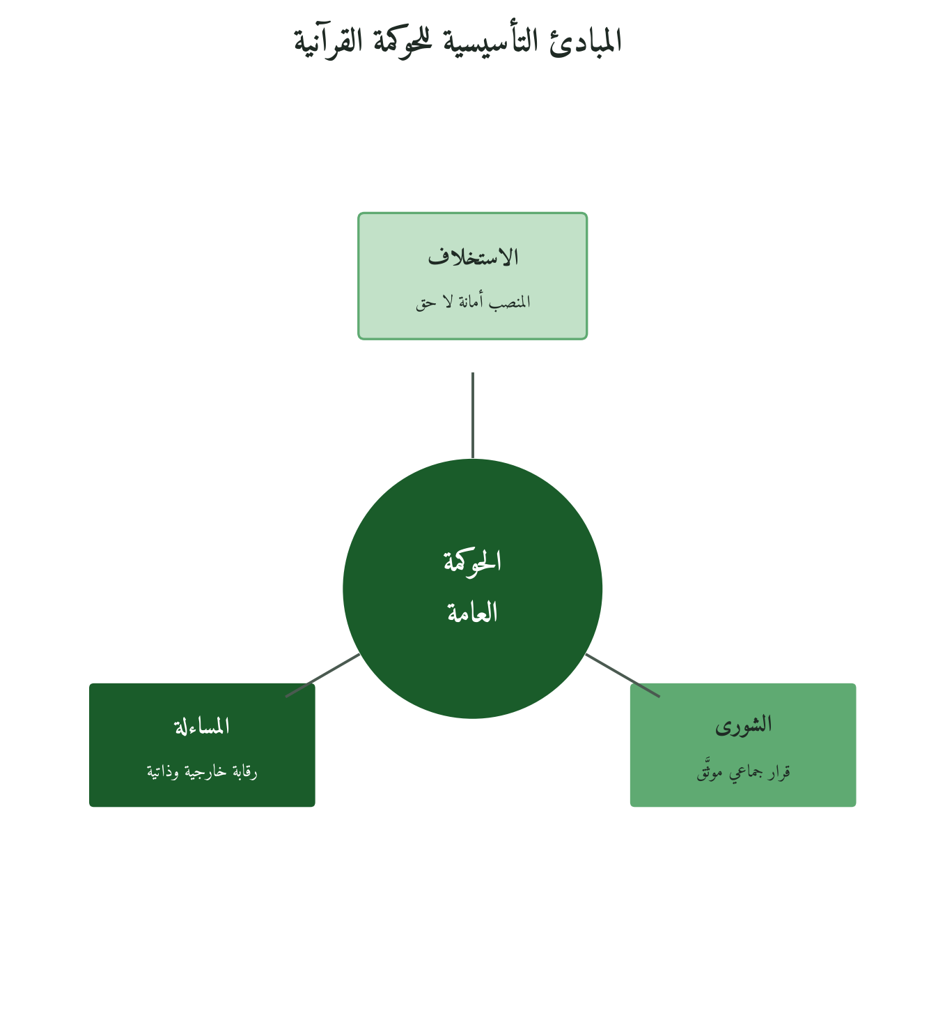
شكل 33: المبادئ الثلاثة للحوكمة القرآنية
12.3 ماذا صنع التاريخ الإسلامي بهذه المبادئ؟
في التاريخ الإسلامي مؤسسات عالجت ما تسميه الإدارة الحديثة رقابة مستقلة وحماية للفئات الهشة واستدامة للخدمة العامة. ولا أسوقها حنينًا إلى الماضي؛ فكل واحدة منها تجيب عن سؤال ما زال مطروحًا على الدولة الحديثة.
النموذج | طبيعته | الآلية | الدرس للحوكمة المعاصرة
عمر بن عبد العزيز (ت١٠١هـ) | الخليفة القائم بالعدل | رد المظالم + توجيه موارد بيت المال إلى الفقراء والمستحقين | مؤشر انتشار العدالة وانخفاض الشكاوى
ديوان المظالم | قضاء إداري مستقل | مراجعة قرارات الحكام من قِبَل جهة محايدة | استقلالية الرقابة عن الجهة المُراقَبة
نظام الحسبة | رقابة ميدانية استباقية | المحتسب يتجوَّل ويصحِّح قبل وقوع الضرر | الرقابة الوقائية أجدى من الرقابة العلاجية
ولاية الضعيف | الحماية المؤسسية للهشين | ولاية القضاء على اليتامى والمجانين والغائبين | أولوية المستضعفين في توزيع الموارد العامة
نظام الوقف الإسلامي | استدامة الخدمة العامة | تمويل ذاتي للمستشفيات والمدارس والمساجد | الأفق الزمني الطويل في السياسة الاجتماعية
12.4 QGAM: مقياس الحوكمة القرآنية بأبعاده الثمانية
ومن هذه المبادئ يُشتق نموذج QGAM (Quranic Governance Assessment Model)، وهو إطار مقترح يقيس جودة الحوكمة الحكومية في ثمانية أبعاد، لكل بعد مؤشراته وعتبة تُعايَر بالتطبيق:
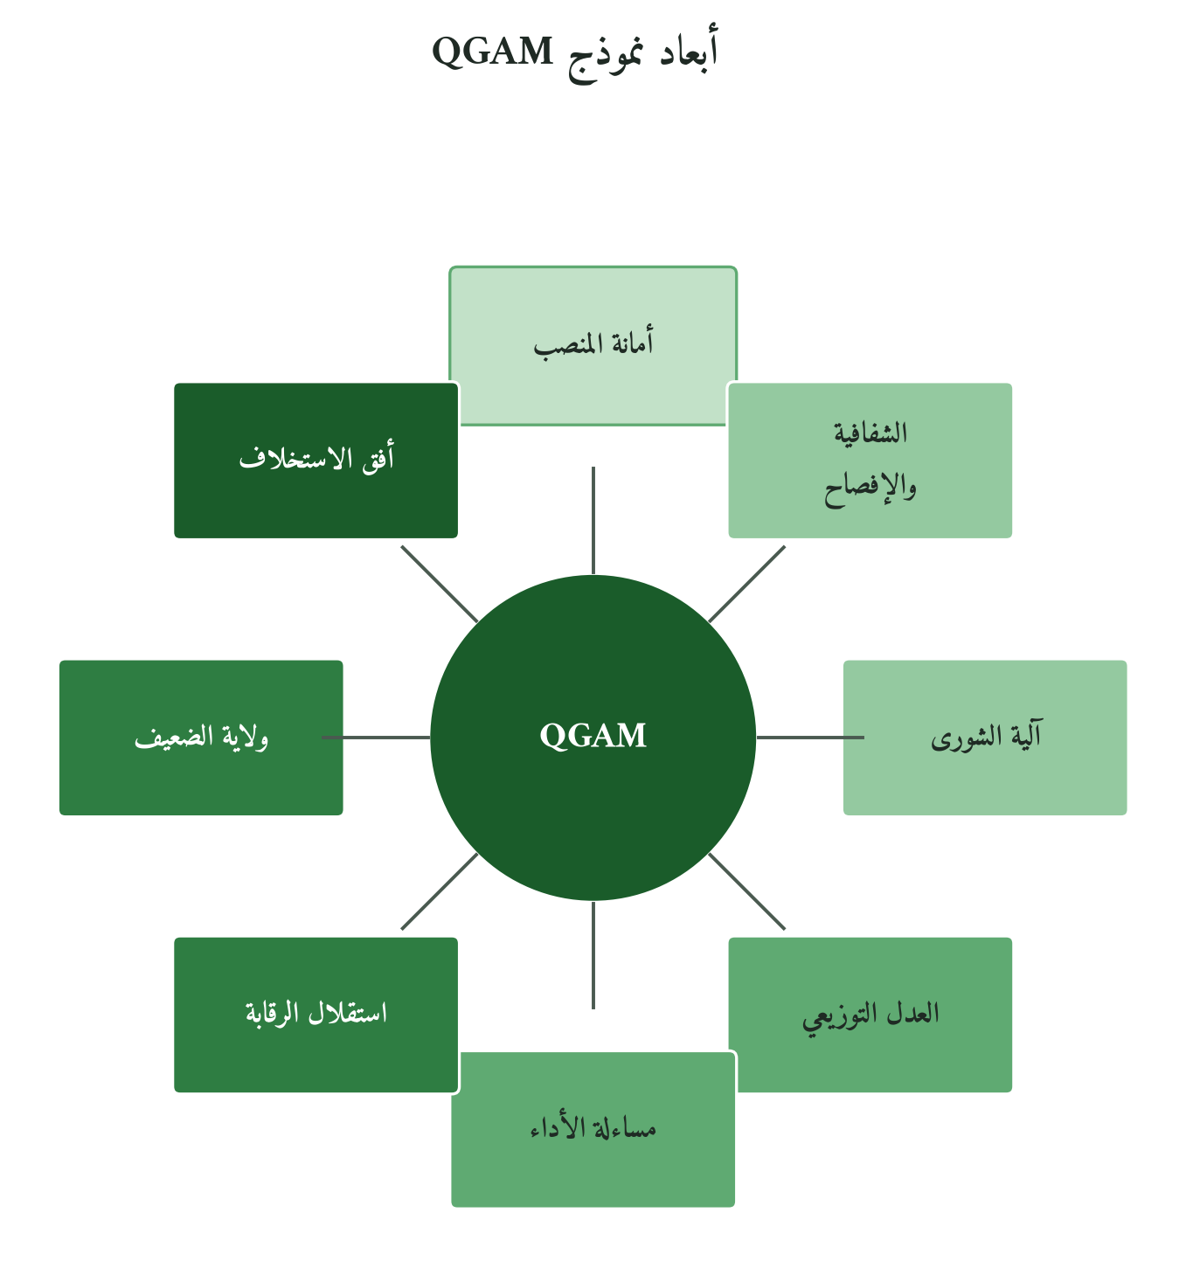
شكل 34: الأبعاد الثمانية لمقياس الحوكمة القرآنية
# | البُعد | المؤشرات | عتبة الأداء | المرجع القرآني
١ | أمانة المنصب | نسبة الكفاءة في التعيينات، مؤشر المحسوبية | ≥٨٠٪ تعيينات بمعيار الكفاءة الموثَّقة | النساء: ٥٨
٢ | الشفافية والإفصاح | نسبة القرارات المنشورة مسبَّبةً | ≥٩٠٪ من القرارات المؤثِّرة مفصَّحٌ عنها | البقرة: ٤٢
٣ | آلية الشورى | مؤشر إشراك المعنيين في صياغة السياسات | شورى موثَّقة في ≥٧٠٪ من السياسات الكبرى | الشورى: ٣٨
٤ | العدل التوزيعي | نسبة وصول الخدمات للمناطق المهمَّشة | فجوة التغطية ≤١٥٪ بين أعلى وأدنى الفئات | النحل: ٩٠
٥ | مساءلة الأداء | نسبة المسؤولين الذين خضعوا لمراجعة أثر | ≥٨٥٪ من المناصب العليا تخضع لمراجعة سنوية | ق: ١٨
٦ | استقلال الرقابة | مؤشر استقلال هيئات الرقابة | درجة ≥٧٠٪ على مقياس مبني على إعلانَي ليما (1977) ومكسيكو (2007) لاستقلال أجهزة الرقابة | النساء: ١٣٥
٧ | ولاية الضعيف | نسبة ميزانية البرامج الاجتماعية للضعفاء | ≥٢٥٪ من الميزانية لبرامج الفئات الهشة | البقرة: ١٧٧
٨ | أفق الاستخلاف | نسبة السياسات ذات الأثر طويل المدى (>١٠ سنوات) | ≥٤٠٪ من المشاريع الكبرى ذات أثر جيلي | الأنعام: ١٦٥
12.5 أين يلتقي QGAM بالأطر الدولية وأين يفترق؟
الأطر الدولية أنضج من QGAM في أدوات القياس وتراكم البيانات، ولا وجه لإنكار ذلك. وما يضيفه QGAM يقع في منطقة لا تدخلها هذه الأطر عادة: الرقابة الذاتية، وأولوية الضعيف، والأفق الجيلي.
الإطار الدولي | مبادئه الرئيسية | سياقه | ما يضيفه QGAM
توصية OECD بشأن النزاهة العامة (2017) | نظام نزاهة متماسك + ثقافة النزاهة + المساءلة الفعالة | دول OECD والدول المنضمة إلى التوصية | المساءلة الرأسية (أمام الله) + الرقابة الذاتية
مؤشرات الحوكمة العالمية (WGI) | سيادة القانون + الاستقرار + فاعلية الحكومة | البنك الدولي | ولاية الضعيف + أفق الاستخلاف
SDG-16: السلام والعدل والمؤسسات | مؤسسات فعَّالة + مشاركة + حرية المعلومات | أممي شامل | الشورى واجبًا مؤسسيًا + الأمانة في التعيين
مؤشر مدركات الفساد (CPI) | مدركات فساد القطاع العام لدى الخبراء ورجال الأعمال | Transparency International | إضافة: الرقابة الذاتية الداخلية مكمِّلة للرقابة الخارجية
ISO 37001: نظم إدارة مكافحة الرشوة | الإجراءات الوقائية المؤسسية | المؤسسات العامة والخاصة | إضافة: قيم الاستخلاف رادعًا داخليًا
نموذج الحوكمة الرشيدة (UNDP) | المشاركة + سيادة القانون + التوجه بالتوافق | التنمية الإنسانية | إضافة: الشورى الواجبة + الأفق الجيلي
12.6 النموذج في الوزارة والبلدية والهيئة والوقف
وزارة تقطع طريق الواسطة
مثال توضيحي: وزارة تُصلح التعيين بلجنة تقييم مستقلة واختبارات موحدة معلنة المعايير. وما يُقاس أمران: نسبة التعيينات المستندة إلى كفاءة موثقة، وعدد شكاوى المحسوبية.
بلدية يختار سكانها
حالة افتراضية: بلدية تترك لسكانها اختيار مبادرات يُنفق عليها جزء من ميزانية التطوير، على غرار «الموازنة التشاركية» في بورتو أليغري البرازيلية (1989). ومؤشراها نسبة المشاركة ورضا السكان.
هيئة تحاسب قياداتها
لنتخيل هيئة تنظيمية تُخضع قياداتها كل عام لمراجعة تقيس الأثر، ثم تنشر خلاصتها. يُحكم عليها بنسبة تنفيذ الخطط، وبمؤشرات الأثر في القطاع المنظَّم.
وقف ينظر إلى الأجيال
وأخيرًا مثال مركّب: مؤسسة وقف تقيّم استثماراتها بأثرها في الأجيال، وتستبعد ما ضرره طويل الأمد ولو ربح اليوم. ومؤشراها العائد المعدَّل بالمخاطر، ونسبة الأصول ذات الأثر الجيلي. والنموذج كله لم يُختبر في الميدان بعد.
12.7 اعتراضات الإداري الواقعي
# | الاعتراض | الرد
١ | الشورى والرقابة المستقلة تُبطئان القرار الحكومي وتعطّلان السياسات | الإجراء الانفرادي السريع يكلّف أكثر على المدى البعيد، لضعف الالتزام به وتجدد المقاومة. والرقابة المستقلة تنبّه إلى الخطأ مبكرًا، فتوفّر كلفة التصحيح المتأخر.
٢ | التعيين بالكفاءة وحدها يُهمِّش الولاء والانتماء | يجمع القرآن الشرطين في قوله: ﴿إِنَّ خَيْرَ مَنِ اسْتَأْجَرْتَ الْقَوِيُّ الْأَمِينُ﴾ (القصص: ٢٦). والولاء المطلوب ولاء للقيم والمؤسسة لا للأشخاص، والأمانة بلا كفاءة تضييع لحق الموكِّل.
٣ | ولاية الضعيف تعوق الكفاءة الاقتصادية | تشير دراسات المؤسسات (Acemoglu وRobinson، 2012) إلى أن التفاوت الحاد يُفضي إلى عدم استقرار أشد كلفة.
٤ | المساءلة الرأسية (أمام الله) غير قابلة للقياس | لا تُقاس مباشرة، وإنما تُقاس آثارها: الامتثال الطوعي، والإبلاغ عن المخالفات، وانخفاض الحاجة إلى الرقابة الخارجية.
٥ | هذا النموذج مثالي لا يُطبَّق في بيئات الفساد | الإصلاح التدريجي يبدأ بمبدأ واحد في موضع واحد ثم يتسع، كما بدأ عمر بن عبد العزيز برد المظالم من نفسه وأهل بيته قبل غيرهم.
٦ | الشفافية الكاملة تُضرُّ بالأمن القومي | الأصل الإفصاح في الشأن العام، والقرآن ردّ أمر الأمن والخوف إلى أولي الأمر (النساء: ٨٣)، فالسرية استثناء يحدده القانون.
٧ | مؤشرات الحوكمة الدولية أكثر شمولًا من QGAM | يضيف QGAM ما تفتقده: الرقابة الذاتية الأخلاقية، والأفق الجيلي، وأولوية الضعيف
12.8 أدوات تنقل الأمانة من الشعار إلى الإجراء
QGAM؛ مقياس الحوكمة القرآنية (الاسم الشعبي: «مقياس الأمانة الحكومية»)
استبيان من ٨٠ بندًا يقيس المؤسسة الحكومية على الأبعاد الثمانية، ويخرج بتقرير تشخيصي مفصّل وخطة تحسين مقترحة.
WAT: أداة تتبُّع الأمانة (الاسم الشعبي: "مَن المسؤول؟")
نظام توثيق يربط كل قرار حكومي بصاحبه ويتتبع أثره، ويسمّي لكل مبادرة مسؤولها المباشر (DRI).
SCC: ميثاق الشورى المجتمعية (الاسم الشعبي: "حق المشاورة")
وثيقة تُلزم المؤسسة الحكومية بمشاورة المعنيين في قائمة محدَّدة من القرارات المؤثِّرة بآليات موثَّقة.
AMA: آلية منع المحسوبية (الاسم الشعبي: "لا واسطة هنا")
منظومة تعيينات وتعاقدات تغلق قنوات الواسطة، وتُبنى نتائجها على الاختبارات الموحدة والمعايير الموثقة.
MZQ؛ خريطة توزيع الموارد القرآنية (الاسم الشعبي: "ميزانيتنا كيف تُوزَّع؟")
أداة تحليل للميزانية تُظهر توزيع الإنفاق بين الفئات والمناطق، مع تحديد الفجوات ومقترَحات التوازن.
HIB: نظام الإبلاغ عن المخالفات (الاسم الشعبي: "أبلِّغ ولا أخاف")
قناة إبلاغ آمنة ومحمية قانونيًا تُشجِّع الموظفين والمواطنين على الإبلاغ عن الفساد والمخالفات.
MAZ: منظومة متابعة الشكاوى (الاسم الشعبي: "شكواي لا تضيع")
نظام يضمن تلقي الشكوى، وتتبع مسارها، وإخطار صاحبها بالنتيجة في مدة محددة.
SPF؛ إطار أداء الخدمة العامة (الاسم الشعبي: "موظَّفنا يُقيَّم بخدمتنا")
نظام تقييم أداء الموظف العام يربط ترقِّيه وحوافزه برضا المخدومين والأثر الاجتماعي لعمله.
LEP؛ برنامج تنمية القيادة العامة (الاسم الشعبي: "قادتنا يتدرَّبون أمامنا")
برنامج لتطوير القيادات الحكومية يُعقد علنًا، ويُشرك المواطنين في التغذية الراجعة.
ميثاق الولاية؛ ميثاق الولاية العشري (الاسم الشعبي: "عهد المؤسسة لنا")
وثيقة تعهد مؤسسي توقعها القيادة العليا وتنشرها، ونقاطها العشر: أداء الأمانات إلى أهلها بلا محاباة، ومشاركة المعنيين في السياسات التي تمسهم، والإفصاح عن القرارات وأسبابها، وتخصيص ربع الموارد على الأقل للفئات الهشة، والخضوع لمراجعة أداء سنوية مستقلة منشورة، وتيسير الإبلاغ والشكاوى، واتخاذ القرار بأفق يتجاوز مدة الولاية، والتعيين بالكفاءة والأمانة وحدهما، والترحيب بالرقابة المستقلة، وتقديم المصلحة العامة عند كل تعارض.
12.9 من التشخيص إلى الميثاق: خارطة الطريق
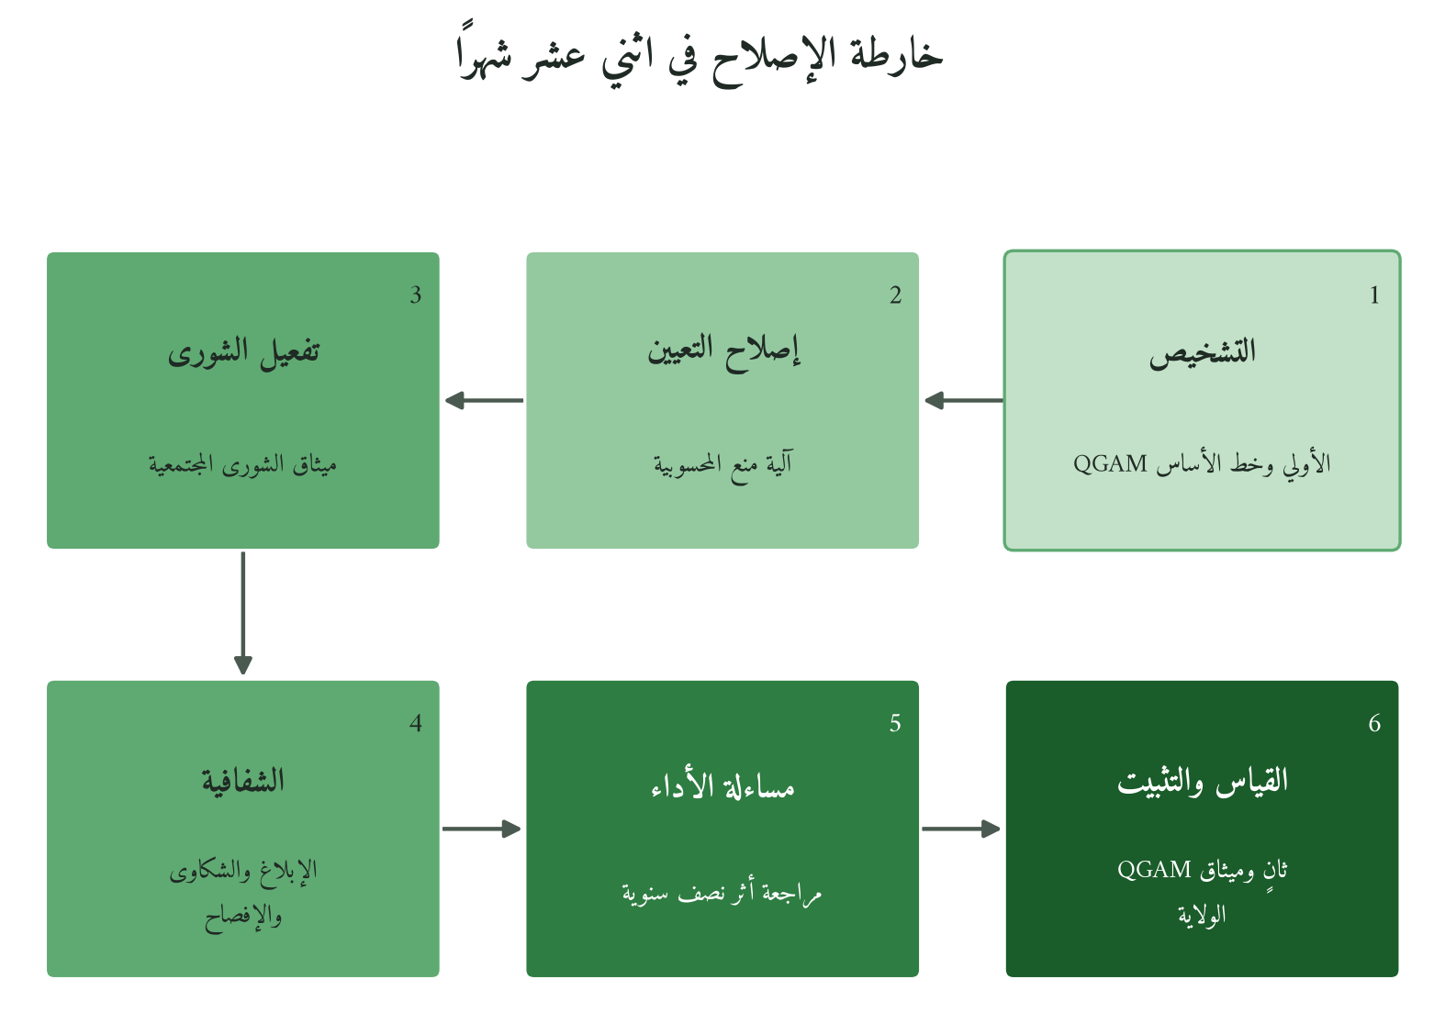
شكل 35: مراحل خارطة الطريق الست
تمتد الخارطة اثني عشر شهرًا في ست مراحل، لكل مرحلة شهران ومسؤول. تبدأ بالتشخيص: تطبيق QGAM أول مرة ورصد خط الأساس (مدير الجودة). ثم إصلاح التعيين بتفعيل آلية منع المحسوبية حتى تبلغ نسبة التعيين بالكفاءة 60٪ (الموارد البشرية). ثم الشورى، بميثاق الشورى المجتمعية وتوثيقها في نصف القرارات على الأقل (التواصل المؤسسي). ثم الشفافية: نظاما الإبلاغ والشكاوى ومنصة الإفصاح، وتسوية 70٪ من الشكاوى في موعدها (مدير الشفافية). ثم مساءلة الأداء بإطار أداء الخدمة العامة ومراجعة أثر نصف سنوية (التخطيط الاستراتيجي). وتنتهي بقياس QGAM الثاني وإطلاق ميثاق الولاية موقّعًا ومنشورًا (القيادة العليا ومجلس الحوكمة).
12.10 هل يستحق الإصلاح كلفته؟ نموذج QGI
يجيب نموذج QGI بمعادلة لجدوى الإصلاح: العائد = (تكلفة الفساد المُجنَّبة − تكلفة الإصلاح) ÷ تكلفة الإصلاح × 100. والتكلفة المجنَّبة تشمل الأموال المحفوظة من الهدر والاختلاس، والعقود التي لم تُخسر، وتكاليف إعادة المعالجة. ولا تُعرض النتيجة رقمًا قاطعًا، وإنما نطاقًا تقريبيًا مبنيًا على بيانات المؤسسة.
يبقى في يد القارئ بعد هذا كله ثلاثة أمور: المنصب العام أمانة تُؤدّى إلى أهلها، والشورى تسبق القرار، والمساءلة تجمع رقابة الناس إلى رقابة الله. هذا ما يحاول QGAM أن يقيسه، وما تحاول الأدوات العشر والخارطة أن تنقله إلى المؤسسة العامة، امتدادًا لما فصّله الكتاب الثاني في الاستخلاف والشورى والمساءلة (الفصول من الثالث إلى الخامس) على مستوى المؤسسة. لكن العتبات مقترحة، والحالات مركّبة، والمستوى السابع من سلم الاشتقاق معلّق حتى يُختبر النموذج في الميدان. وبالحوكمة تكتمل القطاعات الخمسة، فيصير السؤال التالي سؤال مقارنة: ما الذي ثبت في كل قطاع، وما الذي فرضه سياقه؟
الفصل الثالث عشر
مقارنة القطاعات الخمسة: ما الثابت وما المتغيِّر؟
وَمَا اخْتَلَفْتُمْ فِيهِ مِن شَيْءٍ فَحُكْمُهُ إِلَى اللَّهِ
الشورى: ١٠
وَلِكُلٍّ وِجْهَةٌ هُوَ مُوَلِّيهَا ۖ فَاسْتَبِقُوا الْخَيْرَاتِ
البقرة: ١٤٨
ما الذي يبقى من الإطار القرآني للإدارة (QMF) حين ننتقل من المستشفى إلى المصنع، ومن قاعة الدرس إلى الوزارة؟ وما الذي يتغيّر؟ إن صحّ أن الإطار يصلح للقطاعات كلها، فالمقارنة بين القطاعات الخمسة التي عرضها الكتاب هي امتحانه الحقيقي: التعليم (ف3–5)، والصحة (ف6–8)، والصناعة والمالية (ف9–11)، والحوكمة العامة (ف12). فإن لم يثبت فيها شيء مشترك، فلا معنى للحديث عن إطار واحد.
13.1 الثابت والمتغيّر في لسان القرآن
يجمع جذر (ث ب ت) الثبات والإثمار في صورة واحدة: ﴿كَشَجَرَةٍ طَيِّبَةٍ أَصْلُهَا ثَابِتٌ وَفَرْعُهَا فِي السَّمَاءِ﴾ (إبراهيم: ٢٤). الأصل لا يتحرك، والفرع يتسع. ومصدر الثبات مرجعية منزّلة: ﴿قُلْ نَزَّلَهُ رُوحُ الْقُدُسِ مِن رَّبِّكَ بِالْحَقِّ لِيُثَبِّتَ الَّذِينَ آمَنُوا﴾ (النحل: ١٠٢)، و﴿يُثَبِّتُ اللَّهُ الَّذِينَ آمَنُوا بِالْقَوْلِ الثَّابِتِ﴾ (إبراهيم: ٢٧)؛ فالقائد الثابت على قيمه يجد ما يتكئ عليه حين تتغير الظروف. غير أن الثبات يُكسب ويُفقد. في ﴿فَتَزِلَّ قَدَمٌ بَعْدَ ثُبُوتِهَا﴾ (النحل: ٩٤) تحذير لمؤسسة تنقض عهودها بعد رسوخها، وفي ﴿إِن تَنصُرُوا اللَّهَ يَنصُرْكُمْ وَيُثَبِّتْ أَقْدَامَكُمْ﴾ (محمد: ٧) ردٌّ للثبات إلى نصرة الحق، لا إلى الإجراءات وحدها.
ويقابله جذر (ق ط ع) بصورة التنوّع: ﴿وَفِي الْأَرْضِ قِطَعٌ مُّتَجَاوِرَاتٌ﴾ (الرعد: ٤)، أصل واحد وثمار متفاوتة، وهي أدق صورة لعلاقة القطاعات بالإطار. ومن الجذر نفسه أن القرار الكبير لا يُقطع قبل المشورة: ﴿مَا كُنتُ قَاطِعَةً أَمْرًا حَتَّىٰ تَشْهَدُونِ﴾ (النمل: ٣٢)، وأن الجهد في الخدمة محسوب وإن خفي أثره: ﴿وَلَا يَقْطَعُونَ وَادِيًا إِلَّا كُتِبَ لَهُمْ﴾ (التوبة: ١٢١). أما وجهه المذموم فتقطّع المرجعية حتى تتفتت المؤسسة أحزابًا: ﴿فَتَقَطَّعُوا أَمْرَهُم بَيْنَهُمْ زُبُرًا﴾ (المؤمنون: ٥٣)، وقطع مصالح الناس: ﴿وَتَقْطَعُونَ السَّبِيلَ﴾ (العنكبوت: ٢٩)، وسدّ مسالكه واجب مؤسسي.
13.2 ما لا يتبدّل من قطاع إلى قطاع
الاستخلاف
وَإِذْ قَالَ رَبُّكَ لِلْمَلَائِكَةِ إِنِّي جَاعِلٌ فِي الْأَرْضِ خَلِيفَةً
البقرة: ٣٠
يعبر الاستخلاف القطاعات كلها ويتلوّن بكل منها. في الصحة هو أمانة الجسد وخدمة المريض. وفي التعليم استخلاف المعرفة والتنشئة، وفي الصناعة إنتاج حلال لا إفساد فيه، وفي المال أمانة رأس المال، وفي الحكومة ولاية على العامة ومسؤولية أمام الله والناس.
الأمانة
إِنَّ اللَّهَ يَأْمُرُكُمْ أَن تُؤَدُّوا الْأَمَانَاتِ إِلَىٰ أَهْلِهَا
النساء: ٥٨
والأمانة تُلزم كل واحد بما في يده: القائد الصحي بأسرار مريضه، والمعلّم بحق المتعلم في معرفة صادقة، والصانع بمنتج لا غش فيه، والمصرفي بأموال المودعين، والمسؤول الحكومي بولاية يؤديها لصالح العامة.
المساءلة
يَعْلَمُ خَائِنَةَ الْأَعْيُنِ وَمَا تُخْفِي الصُّدُورُ
غافر: ١٩
ثم المساءلة، وهي تحيط بالقطاعات جميعًا وتمنح العمل المؤسسي بعدًا أخلاقيًا لا تبلغه الرقابة الخارجية. كل مدير، في أي قطاع، يعمل تحت مساءلتين: أفقية أمام الناس، ورأسية أمام الله.
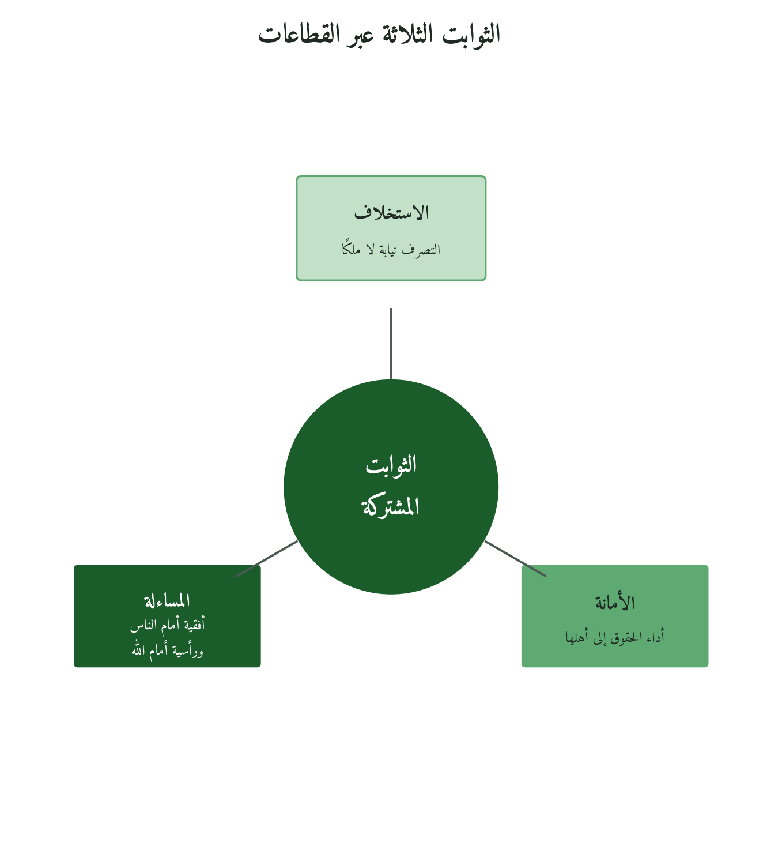
شكل 36: ما يبقى ثابتًا في القطاعات الخمسة
13.3 ما يتبدّل بتبدّل الميدان
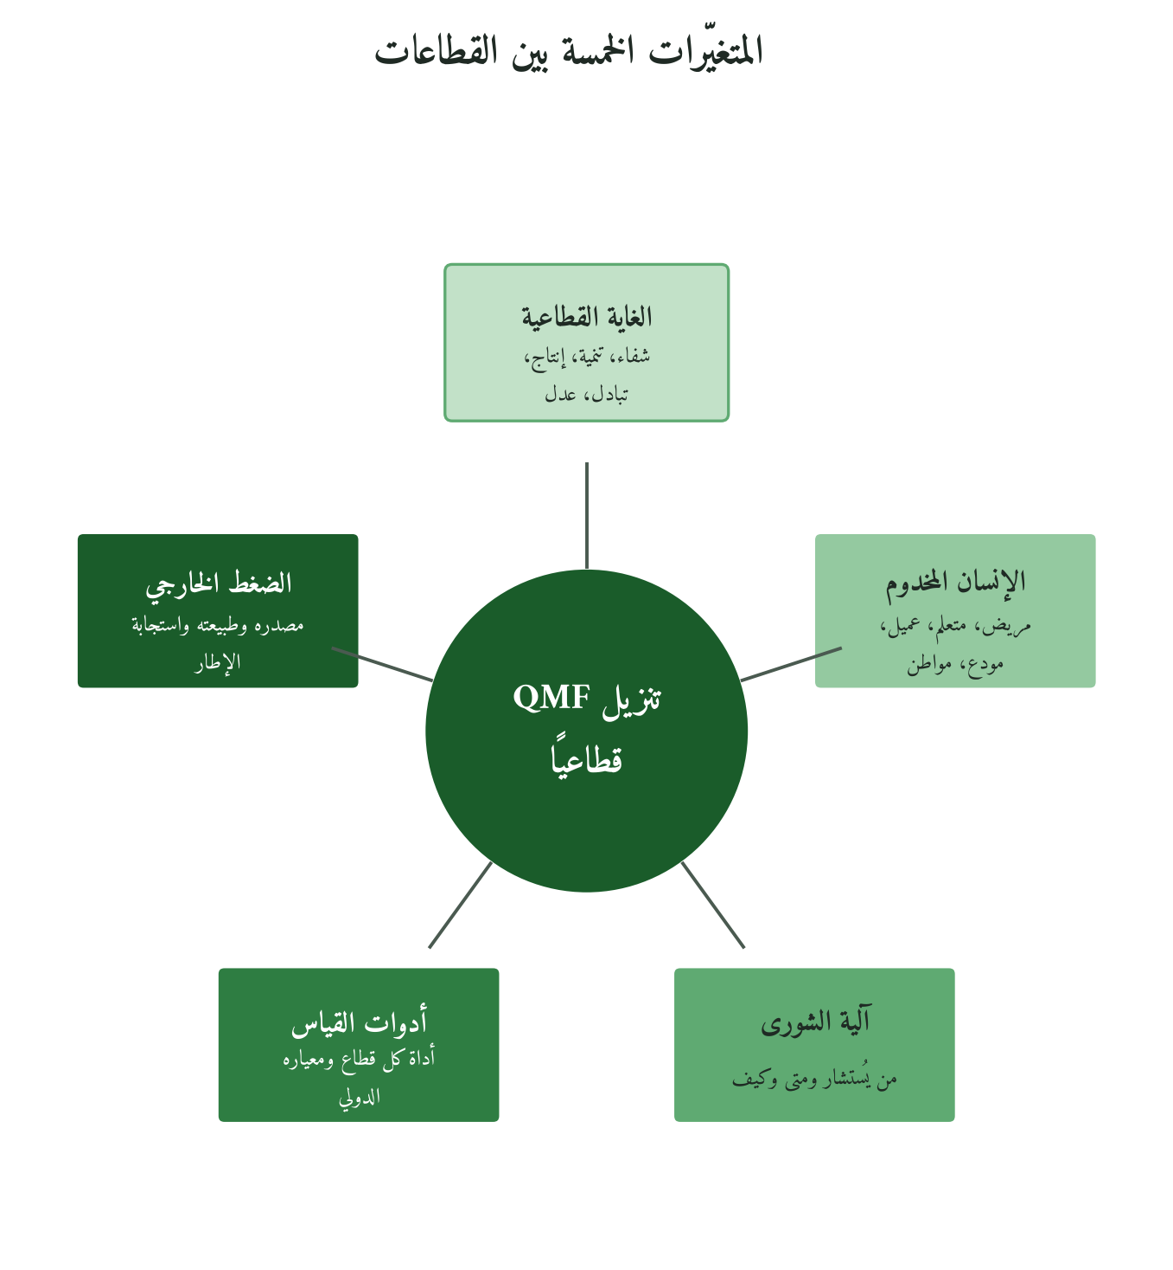
شكل 37: ما يتغيّر بتغيّر القطاع
الغاية: ماذا يريد كل قطاع؟
القطاع | الغاية | السؤال المحوري | أول مؤشر قطاعي
الصحي | الشفاء والرحمة بالمريض | هل أبذل جهدي لشفاء هذا المريض؟ | مؤشر رضا المريض + انخفاض الوفيات
التعليمي | تنمية الإنسان وتمكينه | هل يخرج الطالب قادرًا على الإسهام؟ | مؤشر التوظيف + المواطنة الفاعلة
الصناعي | الإنتاج الحلال وخدمة المجتمع | هل يخدم المنتج الإنسان ولا يضره؟ | رضا العميل + غياب الضرر البيئي
المالي | تيسير التبادل وتحريم الربا | هل يُيسِّر النشاط المالي الاقتصاد الحقيقي؟ | مؤشر الاقتصاد الحقيقي + غياب الاستغلال
الحكومي | خدمة العامة وتحقيق العدل | هل يصل العدل إلى الضعيف أيضًا؟ | مؤشر الخدمات للفئات الهشة
مَن نخدم؟ وفي أي حال؟
القطاع | مَن المخدوم؟ | حالته | المتطلبات الخاصة
الصحي | المريض: في حالة ضعف وحاجة قصوى | مكسور + خائف + محتاج للرحمة | الرحمة أولًا + الاحترام + الإذن المستنير
التعليمي | المتعلم: في طور التشكُّل والنمو | عقل يتشكَّل + فطرة تُستثمَر | الصبر + التدرُّج + المحبة الأخلاقية
الصناعي | العميل: صاحب حاجة ومال | محتاج للمنتج + معرضٌ للغش | الجودة الحقيقية + الصدق في التسويق
المالي | المودِع / المتعامل: صاحب مال ومصلحة | مستثمر + محتاج لتيسير المعاملات | الشفافية + عدم الاستغلال + الشريعة
الحكومي | المواطن: صاحب حق وواجب | إنسان له حقوق وعليه واجبات | العدل + المشاركة + ولاية الضعيف
الشورى: مَن يُستشار ومتى؟
القطاع | مَن يُستشار؟ | متى؟ | شكل القرار
الصحي | المريض + الأسرة + الفريق الطبي | قبل القرار الطبي الكبير + أثناء العلاج | موافقة مُستنيرة + بروتوكولات مشتركة
التعليمي | الطلاب + أولياء الأمور + أعضاء هيئة التدريس | في تطوير المناهج + التقييم + السياسات | لجان مجالس الطلاب + مجالس المعلمين
الصناعي | العمال + العملاء + الموردون | في تطوير المنتج + تحسين العمليات | دوائر الجودة + مجموعات التركيز
المالي | المساهمون + المودِعون + هيئة الرقابة الشرعية | في الحوكمة + المنتجات + قرارات الاستثمار | الجمعية العمومية + فتاوى شرعية جماعية
الحكومي | المواطنون + المعنيون + المجتمع المدني | في صياغة السياسات + الميزانيات + التشريعات | استشارات عامة + برلمانات + مجالس محلية
القياس: ما تقيسه المعايير الدولية وما تتركه
القطاع | أداة QMF | المعيار الدولي | الفجوة المتبقية
الصحي | QIMP ومؤشرات QHKPI-10 (الفصل الثامن) | WHO Core Indicators + JCI | قياس الإحسان التجريبي في الخدمة الطبية
التعليمي | نموذج QIMP لقياس الأثر التعليمي (الفصل الخامس) | PISA + TIMSS + QS Rankings | قياس إسهام التعليم في المواطنة الفاعلة
الصناعي | أدوات الفصل التاسع، ومنها بروتوكول QWR لحقوق العامل | ISO 9001 + EFQM | قياس الاستدامة البيئية من منظور الاستخلاف
المالي | إطار QIE-11 ومقياس QIA-Score (الفصل الحادي عشر) | AAOIFI + IFSB Standards | قياس نسبة الاقتصاد الحقيقي مقابل الافتراضي
الحكومي | نموذج QGAM لتقييم الحوكمة (الفصل الثاني عشر) | WGI + CPI + SDG-16 | قياس ولاية الضعيف + الأفق الجيلي
الضغط الخارجي: من أين يأتي؟
على الصحة ضغط تجاري طبي من شركات الدواء وتقلّبات الأوبئة، وجواب QMF ميثاق أخلاقيات الطب والاستقلال العلمي. وعلى التعليم ضغط اقتصادي ثقافي من سوق العمل والأيديولوجيا الدولية، وجوابه ثوابت أخلاقية في المناهج وفقه الأولويات. والصناعة بين المنافسة العالمية والضغط البيئي، فتجعل الجودة الحلال ميزة تنافسية مع ميثاق للبيئة. والمالية بين الأسواق والتنظيم، فتفصل الحلال عن الحرام وتخضع للمراجعة الشرعية. والحكومة بين ضغط دولي ومجموعات مصالح، وجوابها استقلال القرار الوطني وحوكمة المصالح.
13.4 مصفوفة القيم عبر القطاعات
بقيت أربعة مبادئ قيمية لم تظهر فيما سبق: العدل، والإحسان، والتوازن، والمآلات. أما الاستخلاف والأمانة والمساءلة فمرّت في الثوابت، والشورى في المتغيرات. وهذه المبادئ تفصيل لمكوّن القيم في QMF، وليست مكوّناته الثمانية:
المبدأ | الصحي | التعليمي | الصناعي | المالي | الحكومي
العدل | المساواة في الرعاية الطبية | تكافؤ الفرص التعليمية | الأجر العادل + حق العامل | العدل في توزيع الأرباح والمخاطر | العدل التوزيعي + حقوق المواطن
الإحسان | الرفق بالمريض + الدعم النفسي | الاهتمام الشخصي بالطالب | بيئة عمل إنسانية + رفاه العمال | تيسير الوصول للمنتجات الأساسية | تبسيط الإجراءات + خدمة الضعيف
التوازن | الجمع بين الكفاءة والرحمة | التوازن بين المعرفة والقيم | التوازن بين الربحية والاستدامة | التوازن بين الحلال والجدارة التجارية | التوازن بين الكفاءة والعدالة
المآلات | تقييم الأثر طويل الأمد للعلاج | قياس الأثر التنموي للتعليم | الأثر البيئي على الأجيال القادمة | الأثر الاجتماعي للنشاط المالي | السياسات ذات الأفق الجيلي
13.5 هل QMF إعادة تسمية لنظريات الغرب؟
هذه هي الفرضية الصفرية التي وضعها الكتاب الأول، والقطاعات الخمسة فرصة لامتحانها. في كل قطاع ادعاء يراه الإطار أصيلًا، وفجوة تقابله في النماذج الدولية. والحكم في الجدول رفض مبدئي، وحسمه ينتظر الاختبار الميداني. ولست واثقًا من أن هذا الرفض يصمد بالقوة نفسها في كل قطاع؛ فالفجوة في المالية والحوكمة أوضح منها في الصناعة، حيث يقترب الوعي البيئي الحديث من معنى النهي عن الإفساد في الأرض.
القطاع | الادعاء القرآني الأصيل | الفجوة في النماذج الغربية | الحكم
الصحي | رعاية المريض أمانةً إلهية مقدَّمة على الكفاءة الاقتصادية | معايير JCI ومؤشرات WHO تبني الجودة على الامتثال والقياس الخارجي، ولا تجعل الرقابة الذاتية أمام الله مرتكزًا لها | رفض مبدئي
التعليمي | التنشئة الأخلاقية غايةً تعليمية أصيلة أصالةَ تنمية الكفاءات | PISA وTIMSS لا تقيس بعد الاستخلاف، والبعد القيمي قليل الحضور بوصفه متغيرًا مقيسًا في أكثر الأطر | رفض مبدئي
الصناعي | تحريم الضرر البيئي حدًّا فقهيًا، لا معيارًا تنظيميًا فحسب | ISO 14001 معيار طوعي، ومفهوم «الإفساد في الأرض» بوصفه محظورًا أخلاقيًا لا نظير مباشرًا له في أكثر النماذج | رفض مبدئي
المالي | الفصل الكامل بين الحلال والحرام شرطًا لوجود المؤسسة | AAOIFI تضبط الأدوات والعقود، ولا تتناول فلسفة المال بوصفه استخلافًا | رفض مبدئي
الحكومي | ولاية الضعيف التزامًا مؤسسيًا ذا أولوية، لا فضلًا اختياريًا | مؤشرات WGI تقيس فاعلية الحكومة، ولا تُلزم بأولوية للفئات المستضعفة | رفض مبدئي
13.6 مرايا من الخارج: فنلندا والسويد واليابان وماليزيا وسنغافورة
النموذج | ما يُقدِّمه | التقاطع مع QMF | ما يبقى للمقارنة من منظور QMF
فنلندا (التعليم) | التعليم رسالة لا بضاعة + المعلم محترَم اجتماعيًا | القيم هدفًا تعليميًا + إنسانية المهنة | لا يتناول البعد الروحي، والقيم فيه معرّفة اجتماعيًا
السويد (الحوكمة) | الشفافية الكاملة + حكومة مفتوحة | الإفصاح والمساءلة + ثقة المواطن | لا مكان فيه للمساءلة الرأسية، والأفق الجيلي محدود
اليابان (الصناعة) | Kaizen + جودة لا تهادن + رضا الزبون أولًا | الإتقان قيمةً + خدمة الزبون | قيم الإتقان فيه مؤسسة على تقاليد ثقافية لا على مرجعية دينية
ماليزيا (المالي) | تجربة رائدة في التمويل الإسلامي | تطبيق أدوات مالية إسلامية بنجاح | يدور جدل فقهي حول تقديم الشكل العقدي على الجوهر في بعض المنتجات
سنغافورة (الحكومة) | الكفاءة البيروقراطية + مكافحة الفساد | الاستقلال الإداري المتجذِّر + الشفافية | تتقدّم الكفاءة فيه على مبدأ ولاية الضعيف بوصفه التزامًا معلنًا
ولا حاجة إلى الذهاب بعيدًا. في المنطقة العربية تجارب تستحق الفحص من المنظور نفسه: تطوير الخدمات الحكومية الرقمية في الإمارات، ودستور المغرب لعام 2011 بآلياته التشاركية، والعناية بجودة التعليم الأساسي في الأردن، ورؤية السعودية 2030 بإصلاحها المتزامن في قطاعات متعددة. والسؤال الذي يطرحه QMF على كل منها واحد: هل يُقاس الأثر على الضعيف والأثر القيمي إلى جانب الكفاءة والأثر الاقتصادي؟
13.7 كيف تتشكّل الشورى في كل ميدان؟
أسوق هنا صورًا مركّبة، لا وقائع موثقة. والمؤشرات فيها هي ما ينبغي قياسه عند التطبيق، لا نتائج تحققت.
لنتخيل جامعة تُشرك طلابها وأعضاء هيئتها الأكاديمية في مراجعة المناهج كل عام. يُحكم على التجربة بملاءمة المناهج لسوق العمل، وبرضا الطلاب.
في المستشفى تأخذ الشورى شكلًا أدق وأخطر. مستشفى افتراضي يوسّع الموافقة المستنيرة حتى تدخل أسرة المريض في القرارات الطبية الكبرى: يُعرض عليها البديل العلاجي ومخاطره قبل القرار، ويُسجَّل رأيها في الملف. والحكم هنا بعدد النزاعات الطبية، والتزام المرضى بخطط العلاج، وزمن اتخاذ القرار؛ فالشورى التي تؤخر العلاج تنقلب ضررًا.
أما مصنع الغزل الافتراضي فيعقد دوائر جودة أسبوعية يشارك فيها العمال، ويُقاس أثرها بمعدل الأعطال والإنتاجية.
وفي المال بنك إسلامي افتراضي يؤسس هيئة رقابة شرعية مستقلة تستشير عملاء مختارين حين تطوّر منتجًا، ومؤشرها نسبة المنتجات التي تجتاز المراجعة الشرعية من المرة الأولى.
ثم الحكم المحلي: بلديات افتراضية تتبنى ميزانية تشاركية يختار فيها المواطنون أولويات الإنفاق، ويُحكم عليها بثقة المواطنين، وشكاوى سوء التخطيط، ونسبة مشاركة الفئات الضعيفة.
13.8 أسئلة تنتظر الباحثين
أولها سؤال العدوى: هل يُفضي تطبيق QMF في قطاع واحد إلى تحسّن تلقائي في القطاعات المجاورة؟ ثم حدود الشورى: متى تنقلب عائقًا بيروقراطيًا بدل أن تيسّر القرار، وهل تحقق منصات المشاركة الرقمية شروطها؟ وفي الصناعة والمالية: كيف تتفاعل قيم الاستخلاف الفردية مع الحوافز المؤسسية في أسواق تنافسية؟ وفي القطاعات كلها: هل يحسّن الأفق الجيلي الأداء المؤسسي البعيد مقارنةً بالتخطيط الاستراتيجي التقليدي؟ وهل تختلف الآليات المثلى لولاية الضعيف من قطاع إلى آخر؟ وكيف يؤثر تركيب القوى العاملة، عمرًا وجنسًا وثقافةً، في تكيّف الإطار؟ ويخص الحكومي والمالي سؤال الاستقلال: ما علاقة درجة الاستقلال المؤسسي بالقدرة على تطبيق قيم QMF؟ ويبقى أصعبها في الحكومي: ما المتطلبات المؤسسية الدنيا لنجاح التطبيق في بيئات هشّة؟
ثلاثة مبادئ ثبتت في القطاعات الخمسة: الاستخلاف، والأمانة، والمساءلة. وخمسة أمور تغيّرت بتغيّر القطاع: الغاية، وطبيعة الإنسان المخدوم، وآلية الشورى، وأدوات القياس، ونوع الضغط الخارجي. الإطار واحد في مرجعيته، متعدد في تنزيله. وتلك صورة القطع المتجاورات: تُسقى بماء واحد، وتتفاضل في الأكل. أما رفض الفرضية الصفرية فيبقى مبدئيًا حتى يُختبر الإطار في الميدان.
13.9 خلاصة
بقي أن نجمع حصيلة الكتب الثلاثة، ونسجّل ما كشفه التطبيق القطاعي من حدود الإطار وأسئلته المفتوحة، ثم نمهّد للكتاب الرابع: الإدارة النبوية في السيرة.
الفصل الرابع عشر
خاتمة المرحلة التطبيقية وجسر إلى الكتاب الرابع
وَنَزَّلْنَا عَلَيْكَ الْكِتَابَ تِبْيَانًا لِّكُلِّ شَيْءٍ وَهُدًى وَرَحْمَةً وَبُشْرَىٰ لِلْمُسْلِمِينَ
النحل: 89
لم يُختبر شيء من هذا في الميدان بعد. أبدأ بهذه الجملة لأن كل ما بعدها يتوقف عليها: ثلاثة كتب اشتقت إطارًا من النص، ونزّلته على المؤسسة ثم على خمسة قطاعات، وبقي المستوى السابع من سلم الاشتقاق معلّقًا. فالوقفة هنا وقفة حساب قبل الانطلاق إلى السيرة، وأسئلتها ثلاثة: ماذا بنينا؟ وما الذي لم نثبته بعد؟ وإلى أين نمضي؟
14.1 ماذا بنينا؟ ثلاثة كتب في خريطة واحدة
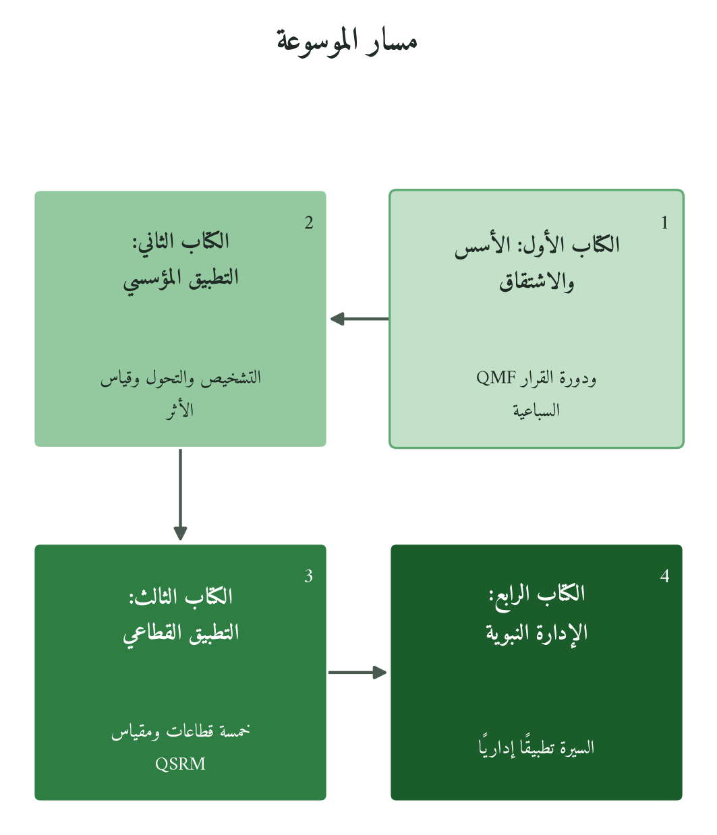
شكل 38: من النص إلى المؤسسة إلى القطاع إلى السيرة
الكتاب الأول: النظرية من النص
بدأت الموسوعة بسؤال واحد: هل في القرآن الكريم نظرية إدارية قابلة للتشغيل والاختبار؟ وكان أسهل الطرق أن نأخذ نموذجًا غربيًا ونبحث له عن آيات تؤيده. لم يفعل الكتاب الأول ذلك. بدأ بالنص، وضبط الاشتقاق بسلّم من سبعة مستويات، وبروتوكول من ثماني خطوات، ومعايير تسعة، وبطاقة هوية معرفية من خمسة عشر حقلًا لكل مفهوم مشتق.
ومن هذا المنهج خرج إطار QMF بمكوّناته الثمانية: الرؤية، والإنسان، والمعرفة، والقيم، والغاية، والفعل الإداري، والمؤسسة، والأثر والمساءلة، ومعه الدورة السباعية للقرار. صياغة بشرية تحتمل المراجعة. وقد رجح في اختبار الفرضية الصفرية أنه يضيف في مواضع محددة، كالنية والمساءلة أمام الله، وبقي الاختبار الميداني (المستوى السابع) معلّقًا.
الكتاب الثاني: النظرية داخل المؤسسة
ثم سأل الكتاب الثاني: هل تعمل هذه النظرية داخل المؤسسة؟ ونزل إليها في أربعة عشر فصلًا: التشخيص (ف2)، والاستخلاف والشورى والمساءلة (ف3–5)، والاختيار والوسع والابتلاء (ف6–8)، والتثبت والأزمات والمسؤولية المجتمعية QSR (ف9–11)، ومراحل التحول الخمس QCMP والمحكّات التسعة وقياس الأثر QIMP (ف12–14).
وأخذ هذا الكتاب منه أربعة أشياء. منطق التشخيص قبل التدخل، وعليه بُني مقياس QSRM في الفصل الثاني. والمبادئ الثلاثة، الاستخلاف والشورى والمساءلة، وقد صارت ثوابت المقارنة في الفصل الثالث عشر. وأدوات التكليف والقرار والأزمة وQSR (ف6–11)، وهي مادة التكييف في كل قطاع. ثم QCMP والمحكّات التسعة وQIMP، وعليها قامت أدوات القياس القطاعية، ومنها استعارت فصول التعليم والصحة منطق قياس الأثر.
الكتاب الثالث: النظرية في القطاعات
ثم وضع الكتاب الثالث الإطار أمام سياقات متباعدة: التعليم يشكّل الإنسان في أحرج مراحله، والصحة تلقى الجسد والنفس في لحظة الضعف، والصناعة تتعامل مع الإنتاج والموارد والبيئة والعمالة، والمالية مع المال أمانةً وتنمية، والحوكمة العامة مع السلطة في أوسع صورها.
وفي كل قطاع كان السؤال نفسه: كيف يظهر الإطار هنا، وما الذي يتكيّف منه وما الذي يثبت؟ والجواب، على مستوى التحليل والحالات التوضيحية، أن الثوابت صمدت والمتغيّرات أثرت، كما فصّل الفصل الثالث عشر.
القطاع | أبرز ثابت QMF | أبرز متغيِّر تكيُّفي | أعمق سؤال فتحه التطبيق
التعليم | الأمانة في التكليف التعليمي | خصوصية منهجية تكوين الإنسان | كيف تُقيَّم الأمانة في التعليم؟
الصحة | الرحمة مبدأً تنظيميًا أصيلًا | التوتر بين الكفاءة والرحمة | أين حدود الرحمة في الموارد المحدودة؟
الصناعة | مبدأ الاستخلاف البيئي | ضغط السوق مقابل الاستخلاف | هل الاستدامة دينية أم اقتصادية؟
المالية الإسلامية | الشورى في قرار التمويل | التطور العقدي مقابل الثبات المعياري | ما حدود الاجتهاد في الأدوات المالية؟
الحوكمة العامة | المساءلة الرأسية مبدأً حاكمًا | درجات الشفافية بحسب السياق | كيف تعمل المساءلة الرأسية مع الجماعة؟
14.2 ما لم يتوقعه الإطار
النظرية الحية يفاجئها موضوعها. وقد فاجأت القطاعات الخمسة QMF في خمس نتائج لم تكن في حسابه عند صياغته. وهي نتائج تحليل للفصول وحالاتها التوضيحية، لا نتائج دراسة ميدانية؛ أي فرضيات معلّلة ينتظرها المستوى السابع.
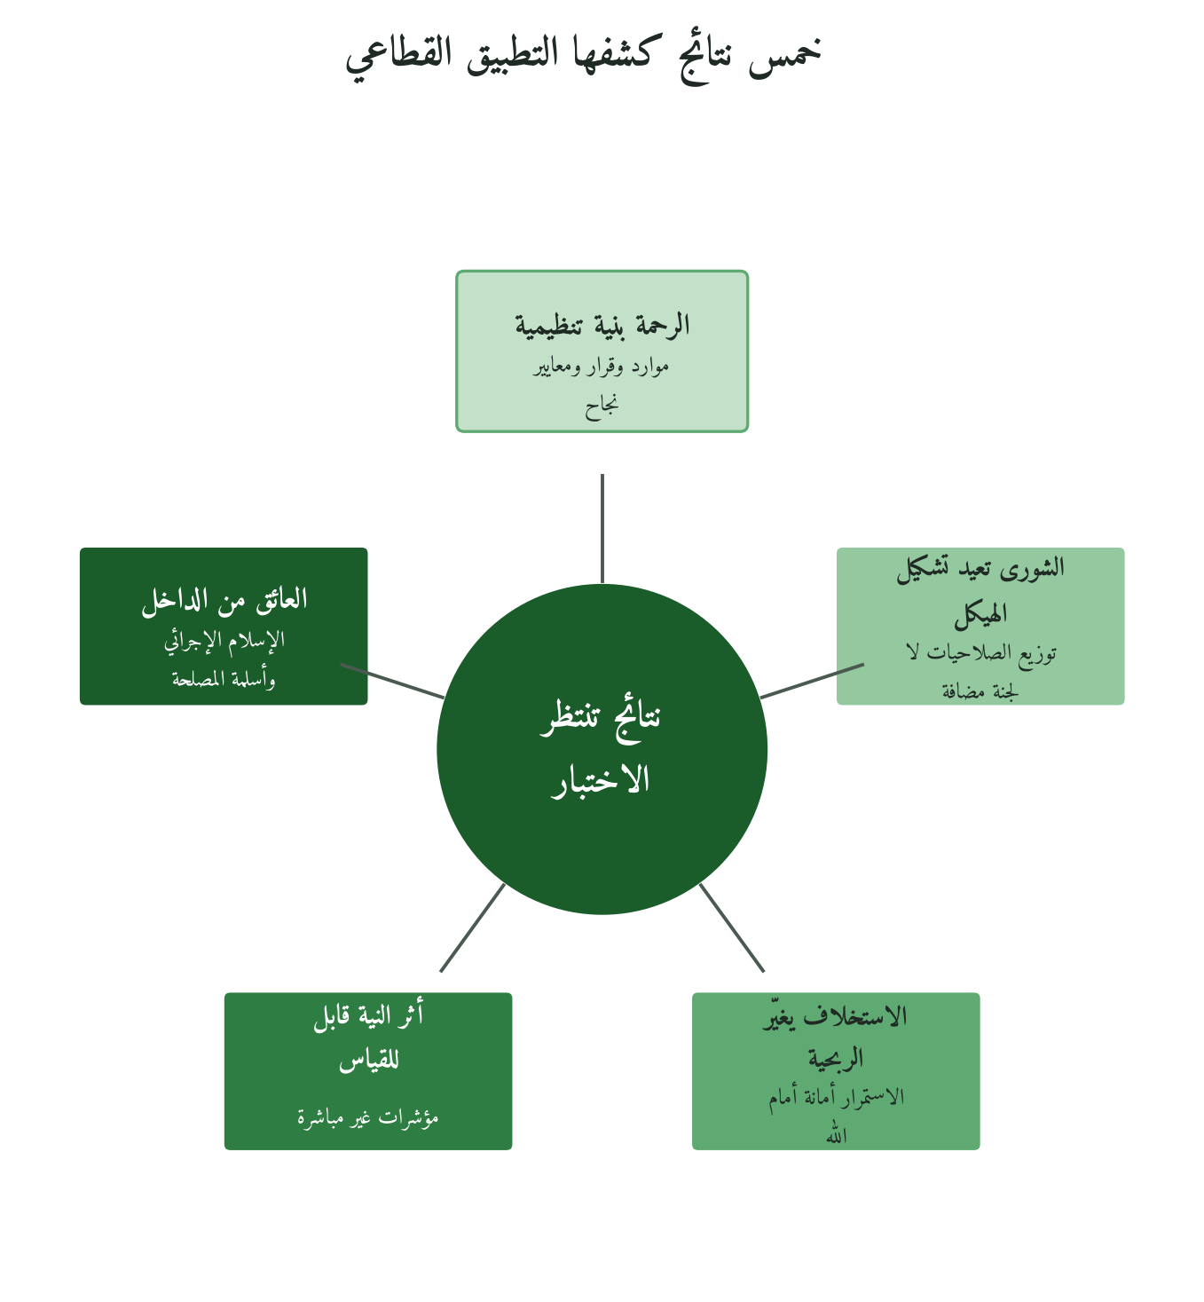
شكل 39: ما لم يتوقعه الإطار عند صياغته
الرحمة بنية تنظيمية وفضيلة فردية معًا
كان المتوقع أن تبقى الرحمة قيمة أخلاقية للأفراد. ثم جاءت فصول الصحة، ومن بعدها التعليم والحوكمة، فأظهرت لها بنية تنظيمية: تعيد توزيع الموارد لصالح الضعيف، وترسم هياكل القرار، وتغيّر معايير النجاح نفسها.
في المستشفى تصير بروتوكولات استقبال تراعي الكرامة مع السرعة، وقرارًا يُشرك الأسرة، ومؤشرًا أساسيًا لرضا المريض وأسرته. فمبدأ الرحمة في QMF يحتاج أن يتسع من الفرد إلى التنظيم، والجذر القرآني يحتمل هذا التوسيع.
الشورى تعيد رسم الهيكل
وظُنّت الشورى آلية تُضاف إلى الهياكل القائمة: لجنة هنا، واجتماع هناك، واستطلاع. لكنها حين تُطبَّق بجدّ تعيد رسم الهيكل نفسه.
ففي نماذج التعليم التوضيحية (ف3–5) يتغيّر توزيع الصلاحيات في الهيكل كله: يشارك المعلمون في السياسات، وأولياء الأمور في الأولويات، والطلاب في تصميم بيئتهم في حدود تربوية.
ويترتب على ذلك فرضية: أن هذه المؤسسة أقدر على مواجهة الأزمات لأن القرار فيها موزّع، وأعلى التزامًا لأن من شارك في القرار أشد إحساسًا بتنفيذه. فرضية تحتاج قياسًا، لا أكثر.
الاستخلاف يعيد تعريف الربح
توقّع الإطار أن تقبل المؤسسة الصناعية الاستخلاف البيئي قيدًا تتحمله امتثالًا. غير أن تحليل الفصل التاسع أظهر أن تبنّيه قيمةً يعيد تعريف الربحية: فالاستمرار البعيد أمانة أمام الله قبل أن يكون مصلحة للملّاك، فتخرج منه استثمارات يصعب تبريرها بالجدوى القريبة، وقرارات بيئية تتجاوز ما يُلزم به القانون.
للاستخلاف إذن منطق اقتصادي فوق كونه قيدًا أخلاقيًا. يراجع بعض مسلّمات الاقتصاد، ولا يكتفي بطبقة دينية تُلقى فوق الإدارة الحديثة.
النية لا تُرى، وأثرها يُرصد
النية أكثر عناصر QMF إثارة للسؤال المنهجي: كيف نقيس ما لا يُرى؟ والجواب الذي ظهر في التحليل جزئي، لكنه نافع. للنية آثار تنظيمية تُرصد بمؤشرات غير مباشرة: معدلات التجاوز حين تغيب الرقابة، والإفصاح الطوعي حين لا يُلزم القانون، ومعاملة أصحاب المصلحة حين لا رقيب.
لا تُقاس النية مباشرة، لكن أثرها يُقاس، كما تُعرف الجسيمات دون الذرية بآثارها.
العائق الأكبر قد يأتي من الداخل
وهذه أشد النتائج إزعاجًا. توقّع الإطار أن تأتي المقاومة من مديرين يرفضون «إدخال الدين في العمل». لكن تحليل القطاعات، ولا سيما القطاع المالي في الفصل العاشر، يرجّح أن أشد العوائق قد يأتي من داخل البيئة الإسلامية نفسها، في صورتين.
أولاهما ما أسمّيه «الإسلام الإجرائي»: تصوّر أن الالتزام الديني ينتهي عند الفروض الظاهرة ولا يمتد إلى هياكل العمل والحوكمة.
والثانية «أسلمة المصلحة»: استعمال المرجعية الإسلامية لتسويغ قرارات اتُّخذت سلفًا بدل محاكمتها إليها، وهو الخلط بين التوظيف والاشتقاق الذي حذّر منه الكتاب الأول، وناقش الفصل العاشر صورته المالية باسم «الأسلمة الشكلية».
فالتغيير القائم على QMF يبدأ بمراجعة ثقافية في الداخل قبل الرد على أي اعتراض من الخارج. درس غير مريح، والأمانة العلمية تقتضي تسجيله.
14.3 أين يتوقف QMF؟
الكمال لله وحده، والنموذج جهد بشري. ومن ادّعى الكمال لنموذج يُنسب إلى الإسلام أخطأ في المنهج، وأخطأ قبل ذلك في الدين. وقد ظهرت لـQMF ستة حدود.
أولها قياس النية مباشرة، وهو حد منهجي بطبيعته، ومخرجه مؤشرات سلوكية قابلة للإسناد. ثم الاختبار الميداني: المستوى السابع معلّق، والحالات توضيحية، ولا قاعدة بيانات بعد، ولا مخرج إلا شراكات بحثية توثّق التطبيق. ثم التنوع الثقافي داخل الإسلام، فالسياقات خارج المنطقة العربية قليلة الحضور، وعلاجها دراسات حالة أوسع جغرافيًا. ثم ضغط الأزمة، فالنموذج صيغ في استقرار نسبي ويحتاج اختبارًا في الطوارئ. ثم الكمّ الدقيق، فالإطار يعطي كيفًا قبل كمّ، وينتظر مقاييس كمية موثوقة.
ويبقى أبعدها أثرًا في مسار الموسوعة: استُعملت السنة الثابتة شاهدًا ومبيّنًا، ولم تُدرس بعد تطبيقًا إداريًا متكاملًا، مع أن في السيرة القرآن مطبَّقًا في قيادة حقيقية وبيئة تاريخية موثقة. ودراستها هي الكتاب الرابع.
14.4 ما نتركه للباحثين
وتبقى أسئلة خرجت من مسار الكتب الثلاثة ولم تجد جوابها بعد، أتركها لمن يأتي:
١. ما الحد الفاصل بين التكيّف القطاعي المشروع لـ QMF والانزياح الذي يغيّر طبيعته؟ وكيف نصمّم معيارًا يميّز بينهما؟
سؤال رافق كل قطاع، ولم ينته البحث فيه إلى معيار جامع قابل للقياس.
٢. كيف يعمل QMF في مؤسسة يقودها غير مسلم، أو في فريق متعدد الأديان؟ وما الذي يبقى منه وما الذي يتغيّر؟
فمنطق الاستخلاف والأمانة والشورى التنظيمي قد لا يشترط القناعة الإيمانية. لست واثقًا من ذلك، وهو فرضية تحتاج اختبارًا.
٣. ما علاقة QMF بالاقتصاد الإسلامي المعاصر: امتداد له، أم نقد، أم بديل؟
كشف القطاع المالي توترًا بين المالية الإسلامية المعاصرة وما ينتجه الاشتقاق القرآني المباشر.
٤. هل يمكن تصميم برنامج أكاديمي لتأهيل القادة على أساس QMF؟ وما كفاياته الأساسية؟
رسمت فصول التعليم (ف3–5) بعض ملامحه، وتصميمه الكامل مشروع مستقل.
٥. كيف تؤثر البيئة التشريعية في قدرة المؤسسة على تطبيق QMF؟ وما حدّها الأدنى للتطبيق الكامل؟
الشفافية والمساءلة الأفقية ممكنتان في كل بيئة. أما الوقف والصكوك والمضاربة فتحتاج بيئة قانونية خاصة.
٦. ما الأدوات الكمية الموضوعية التي تقيس درجة تحقق كل مكوّن من مكوّنات QMF الثمانية في مؤسسة بعينها؟
ومقياس QSRM (ف2) أساس صالح، ينقصه تحقيق سيكومتري على عيّنات واسعة.
٧. ما الفرق المنهجي بين القيادة في QMF و«القيادة الخادمة» عند Greenleaf والقيادة التحويلية؟
مقارنة لم تُفصَّل في الكتب الثلاثة، وتستحق بحثًا مستقلًا.
٨. كيف تعمل الشورى في مؤسسة هرمية تُدار من أعلى؟ وهل تشترط تغيير الهيكل أم تعمل معه؟
ما سبق عن الشورى وإعادة رسم الهيكل يطرح السؤال بحدة، وجوابه يحتاج دراسات حالة طولية.
٩. هل يعمل QMF، وقد صيغت أمثلته في سياقات عربية، بالأثر نفسه في ماليزيا وإندونيسيا وتركيا والمجتمعات المسلمة في الغرب؟
فالتنوع الثقافي في العالم الإسلامي أوسع بكثير مما تمثله أمثلة الكتاب.
١٠. ما الصلة بين QMF وعلم مقاصد الشريعة؟ وهل يصلح إطارًا أعلى يُحاكَم إليه QMF؟
اختبار المقاصد حاضر في منهج الكتاب الأول، أما الربط التفصيلي بين المكوّنات والمقاصد فلم يُدرس.
١١. هل يحقق QMF ميزة تنافسية قابلة للقياس مقارنة بالنماذج الغربية الشائعة في البيئات العربية والإسلامية؟
وهو السؤال التطبيقي الأهم، ولن تجيب عنه إلا دراسات مقارنة طولية لم تتوافر بعد.
14.5 دليل الممارس: من أين يبدأ المدير؟
يتدرّج الدليل من التشخيص إلى التحول في خمس خطوات، وهو مسار منهجي لا وصفة سريعة:
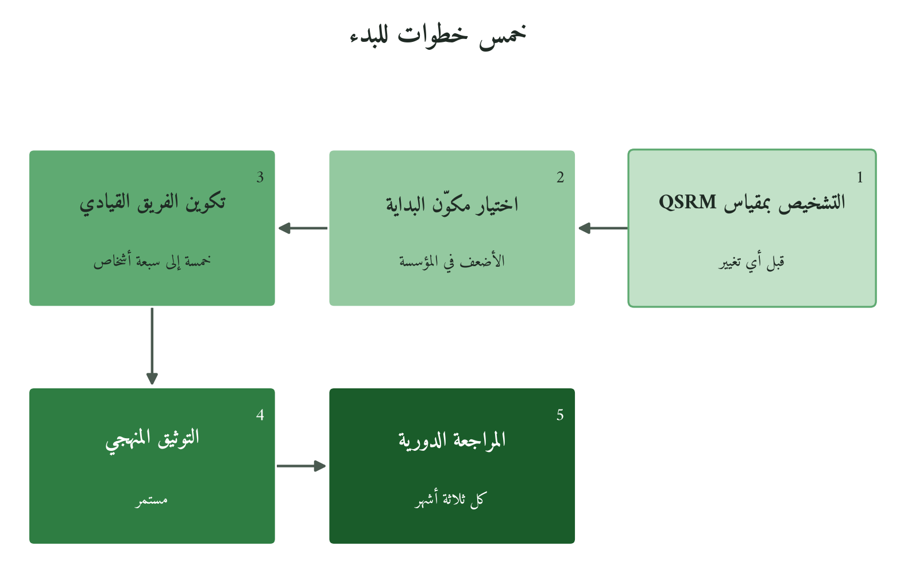
شكل 40: دليل الممارس
الخطوة | العنوان | الإجراء المحدد | المدة التقديرية
1 | التشخيص بـ QSRM | طبّق مقياس النضج القطاعي القرآني (QSRM، الفصل الثاني) على مؤسستك قبل أي تغيير | أسبوعان
2 | اختيار ركيزة البداية | اختر من مكوّنات QMF الثمانية الأضعف في مؤسستك، واحدًا فقط، وابنِ عليه تجربة تطبيق | شهر واحد
3 | الفريق القيادي | اختر مجموعة صغيرة (5-7 أشخاص) يمثلون الإدارة والعاملين لتتولى قيادة التحوُّل الأولي | أسبوعان
4 | التوثيق المنهجي | وثّق كل خطوة توثيقًا يتيح المراجعة والمقارنة؛ فالنتائج بلا توثيق لا تُضاف إلى المعرفة | مستمر
5 | المراجعة الدورية | كل ثلاثة أشهر: ماذا تعلَّمنا؟ وما الركيزة التالية؟ والسؤال الثابت: هل ما نفعله يصمد أمام الفرضية الصفرية؟ | ربع سنوي
وتنبيه أخير: QMF مشروع تحول ثقافي، لا تحسين يُضاف إلى جدول التغيير. ثلاثة أشهر لا تكفيه. يحتاج صبرًا استراتيجيًا.
14.6 إلى أين نمضي؟ الإدارة النبوية في السيرة
ومن أتمّ الكتب الثلاثة يخرج بسؤال لا مفر منه: كيف طبّق النبي ﷺ هذا الهدي في بناء الجماعة الأولى والدولة؟
على هذا السؤال يُبنى الكتاب الرابع «الإدارة النبوية في السيرة». وهو كتاب إدارة، يحلّل آليات ما حدث بأدوات QMF ولا يكتفي برواية الوقائع، ولا يثبت منها إلا ما كان في المرتبة الأولى من هرم المصادر.
أما تقديم القرآن في ترتيب الموسوعة فاختيار منهجي لبناء الإطار أولًا، ولا يعني تقديمه على السنة الثابتة في الحجية؛ فالسنة مبيّنة للقرآن ومتكاملة معه.
الهيكل الأولي المقترَح للكتاب الرابع
الباب | المحور | الفصول المقترَحة | ركائز QMF المُختبَرة
الباب الأول | المرحلة المكية: بناء المؤسسة في ظل الاضطهاد | 1-3 فصول | الصبر الاستراتيجي · التكوين العقدي · القيادة في الأزمة
الباب الثاني | الهجرة وبناء الدولة: التأسيس المؤسسي | 3-4 فصول | الشورى التأسيسية · العقد الاجتماعي الإسلامي · الموارد والتحالفات
الباب الثالث | المرحلة المدنية: إدارة التعقيد | 4-5 فصول | الحكم في التعدد · الغزوات قراراتٍ استراتيجية · الدبلوماسية وQMF
الباب الرابع | الخلافة الراشدة: امتداد النموذج وتحدياته | 3-4 فصول | الخلافة نظامَ حوكمة · اختبار النموذج بعد صاحبه · الدروس المستخلَصة
الخاتمة | من السيرة إلى الواقع المعاصر | 1 فصل | تكامل QMF: القرآن والسنة والتاريخ
هذا ما بنيناه، وهذا ما لم نثبته. إطار اشتُق من النص، ونزل إلى المؤسسة، ثم إلى خمسة قطاعات كشفت له ما لم يتوقعه وحدودًا لم يكن يراها. وتبقى كلمة أخيرة عن الكتاب كله قبل أن نمضي إلى السيرة.
الخاتمة
بدأت هذه الموسوعة بسؤال قصير في لفظه، ثقيل في حمله: هل في القرآن الكريم ما يصلح أساسًا لنظرية في الإدارة؟ وتعلّمنا في الطريق أن ما نستخرجه من النص يحتاج منهجًا يضبط الاشتقاق، ومؤسسة تطبّقه، وأمانة تفصل بين ما ثبت وما بقي فرضًا. ثم حمل الكتاب الثالث السؤال إلى حيث يعمل الناس كل يوم: التعليم، والصحة، والصناعة، والمالية، والحوكمة.
وأثمن ما خرجنا به أن الإطار لا يرتبط بقطاع بعينه، وأن ما يتكيّف منه هو الآلية، أما المبدأ فباقٍ. وبقيت أسئلة كثيرة مفتوحة، لأن المستوى السابع، أي الاختبار الميداني، ما زال معلّقًا؛ فما يلي حصيلة تُعرض للنقد، لا حكم نهائي.
ما الذي أظهرته الفصول القطاعية؟
المبادئ ثابتة والآليات تتغيّر
على تباعد القطاعات الخمسة، حضرت فيها جميعًا الثوابت الثلاثة التي رصدها الفصل الثالث عشر: الاستخلاف، والأمانة، والمساءلة. وتغيّرت خمسة أمور: الغاية القطاعية، وطبيعة الإنسان المخدوم، وآلية الشورى، وأدوات القياس، ونوع الضغط الخارجي. فالإطار يصلح لكل قطاع بقدر ما يميّز المدير بين أصل لا يتبدّل وأداة يصمّمها لبيئته.
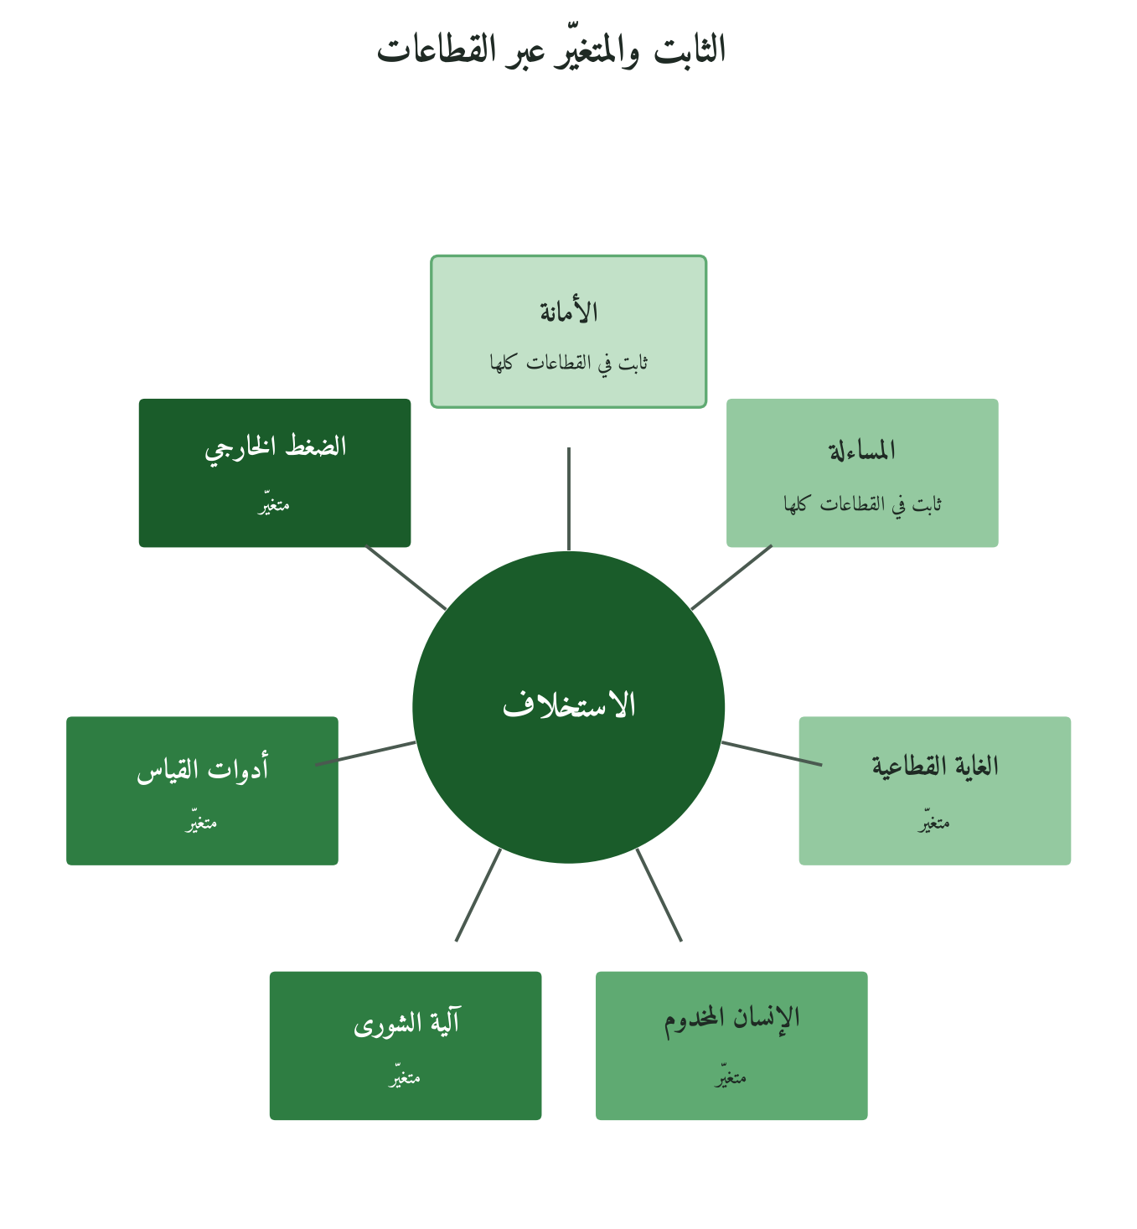
شكل 41: ثلاثة ثوابت وخمسة متغيّرات كما رصدها الفصل الثالث عشر
الفجوة في المنهج أكثر منها في الإرادة
وفي كل فصل قطاعي تكررت الفجوة نفسها: مؤسسة تريد أن تكون إسلامية في إدارتها، ولا تملك منهجًا يحوّل الإرادة إلى نظام، فتصير النية الطيبة أداءً شكليًا. هذا الجرح هو ما حاول الكتاب أن يداويه بمقياس QSRM وأدوات كل قطاع.
لكل قطاع رصيده في التراث
ولم نبدأ من فراغ. في كل قطاع رصيد تراثي يُستأنس به: آداب العالم والمتعلم عند الزرنوجي وابن جماعة، وأخلاق الطبيب عند ابن سينا وأبي بكر الرازي، والصناعة والعمران عند ابن خلدون، وآداب الكسب عند الغزالي، والحسبة والسياسة الشرعية عند الماوردي وابن تيمية. نظّمناه بلغة معاصرة، والنموذج التراثي يُلهم ولا يُستنسخ.
التقاء في الإجراء وافتراق في الباعث
وحين وضعنا الإطار إلى جوار أطر الاعتماد التعليمي، وJCI، وISO 9001، ومعايير AAOIFI وIFSB، وESG، ومبادئ OECD، لم يظهر تعارض جوهري في الإجراءات. ظهر الفرق في الباعث والمرجعية: المساءلة أمام الله، والرحمة جزءًا من معادلة الأداء. وهي مقارنة نصوص ومبادئ، لا نتيجة قياس ميداني.
الرقابة الذاتية أساس الجودة المستدامة
يبقى أعمق ما يفترضه الإطار: أن الجودة القائمة على مراقبة الله أرسخ من الجودة القائمة على الخوف من الجهة الرقابية وحدها. وأميل إلى ذلك، لكنه يحتاج أدوات مُعايَرة ودراسات مقارنة، والحالات التوضيحية لا تكفي لإثباته.
ما الذي أضافه الكتاب الثالث إلى الكتابين السابقين؟
الكتاب الثالث | الكتاب الثاني | الكتاب الأول | ما الذي أضافه الكتاب الثالث؟
القطاع والبيئة الخاصة | الوظيفة الإدارية | الأسس والمنهج والمبادئ | وحدة التحليل
كيف يبدو QMF في قطاعك تحديداً؟ | كيف تُطبِّق QMF داخل المؤسسة؟ | ما QMF؟ وكيف يُشتق من النص؟ | السؤال الرئيسي
قطاعية مصمَّمة لبيئة كل قطاع | أدوات مؤسسية للتشخيص والتحول والقياس | مفاهيمية وبنيوية | الأدوات
قطاعية توضيحية، وبعضها يحمل أسماء مؤسسات تحتاج توثيقًا | مؤسسية عامة | افتراضية توضيحية | الحالات
مقياس QSRM، وأدوات قطاعية، ومقارنات بالمعايير الدولية المتخصصة | الاستخلاف والشورى والمساءلة، ومراحل التحول QCMP، وقياس الأثر QIMP | إطار QMF وسلّم الاشتقاق والدورة السباعية والمعايير التسعة | الجديد الحقيقي
حدود ما نقوله
وحتى لا يُحمَّل الكتاب ما لا يحتمل: أكثر الحالات توضيحي، فلا هي نماذج مكتملة ولا نتائج قياس. والأدوات لم يُختبر صدقها وثباتها بعد. والقطاعات الخمسة لا تستوعب كل شيء، فالإعلام والقضاء والعمل الأهلي مجالات مفتوحة. والمقارنة الدولية قراءة، لا حكم نهائي. أما الفرضية الصفرية فقد ناقشها الفصل الثالث عشر، وحسمها معلّق على الاختبار الميداني.
إلى الكتاب الرابع
رسم الفصل الرابع عشر الجسر إلى الكتاب الرابع. أجابت الكتب الثلاثة عن «ماذا» و«كيف»، وبقي سؤال «مَن»: القيادة التي تجسّد الإطار حيًّا. ولهذا يقرأ الكتاب الرابع الإدارة النبوية في ثلاثة وعشرين عامًا من السيرة بأدوات QMF، اختبارًا للإطار لا شاهدًا يؤيده، ولا يثبت فيه إلا ما صحّ نقله.
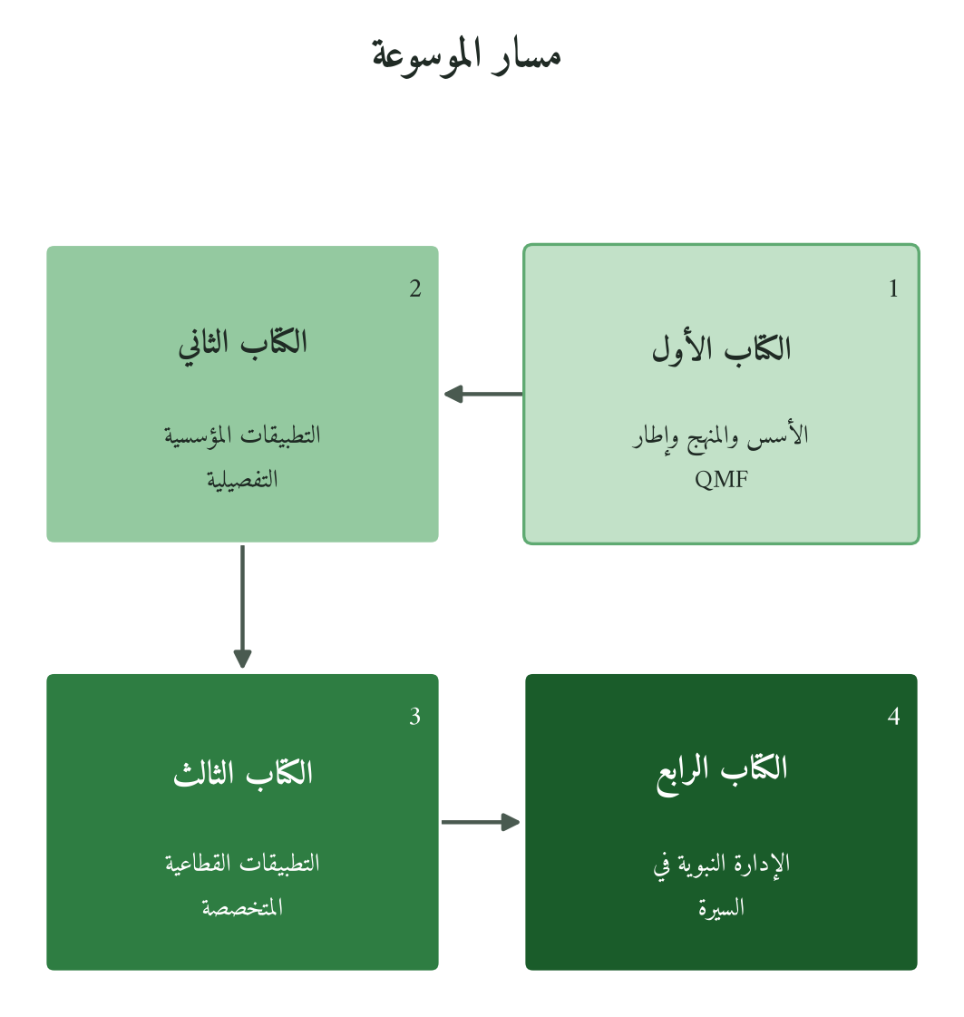
شكل 42: من الأسس إلى المؤسسة إلى القطاع إلى القيادة
دعوة إلى التطبيق
والآن يأتي دورك. خذ الأداة التي تناسب قطاعك وابدأ بها: محورًا من QSRM، وأداة من أدوات فصلك، والتزامًا من الميثاق القطاعي، ودليل الممارس في الفصل الرابع عشر يرتّب لك خطوات البدء. ثم وثّق ما تجربه، فما لا يُوثَّق لا يضيف إلى المعرفة.
الكلمة الأخيرة: QMF في خدمة الإنسان
ما إطار الإدارة القرآنية غايةً في نفسه. إنه يخدم غاية أسمى: أن تصير مؤسساتنا بيئات يتحقق فيها الاستخلاف، فيُكرَّم الإنسان لأن الله كرّمه، وتُؤدّى الأمانة لأن الله شاهد لا يغيب، وتُقام المساءلة لأن الحساب الأكبر يوم القيامة. هذا هو الفارق بين مؤسسة تعمل «بروح إسلامية» ومؤسسة تعمل «بنظام إسلامي». وإلى هذا النظام تسعى كتب الموسوعة مجتمعة.
وصلى الله وسلّم وبارك على نبيّنا محمد وعلى آله وصحبه أجمعين.
م. وليد عبدالله حواله، القاهرة
الملاحق
تجمع الملاحق خمس أدوات مرجعية: مصفوفة المبادئ العاملة عبر القطاعات، والنسخة المختصرة من مقياس QSRM، وفهرس الأدوات وفهرس الحالات بحسب الفصول، ومعجم المصطلحات. وهي معدّة للاستعمال المباشر، ويمكن طباعتها وتكييفها لفريق المؤسسة.
الملحق أ: مصفوفة المبادئ العاملة × القطاعات الخمسة
تعرض «مصفوفة المبادئ الثمانية» في الفصل الثالث عشر صورة كل مبدأ في القطاعات الخمسة، وهذه المبادئ عاملة تتوزع على مكوّنات QMF الثمانية ولا تساويها. ويضيف هذا الملحق في النسخة الكاملة ثلاثة مبادئ: المساءلة الرأسية أمام الله، والمساءلة الأفقية أمام جهات الاعتماد والرقابة في كل قطاع (هيئات الاعتماد التعليمي، وJCI، وISO 9001، والرقابة الشرعية، وأجهزة الرقابة المالية والمجالس النيابية)، والرحمة بالمخدوم الضعيف: الطالب المتعثر، والمريض في ألمه، والعامل، والعميل المتعثر، والمواطن طالب الخدمة.
الملحق ب: QSRM: مقياس النضج القطاعي القرآني (النسخة المختصرة)
دليل الاستخدام: عشرون سؤالًا، أربعة لكل محور، تُطبَّق في جلسة واحدة
أجب عن كل سؤال: نعم (3 نقاط)، أو جزئيًا (نقطتان)، أو لا (نقطة واحدة)، ثم اجمع النقاط لكل محور. الحد الأدنى 20 نقطة والأعلى 60. وهذه النسخة للفرز الأولي، ولا تحل محل المقياس الكامل في الفصل الثاني (أربعون سؤالًا بمقياس من 1 إلى 5)، وحدود مستوياتها تقديرية لم تُعايَر ميدانيًا.
المحور | السؤال | نعم | جزئياً | لا
هوية القطاع | هل تملك مؤسستك بياناً واضحاً بغايتها في هذا القطاع يستند إلى القيم الإسلامية؟
هوية القطاع | هل يعرف موظفو الخط الأول الفرق بين «الوظيفة» و«الاستخلاف» في قطاعكم؟
هوية القطاع | هل تُقيِّمون أداءكم بمعيار «ماذا أضفنا للإنسان» لا فقط «ماذا أنجزنا من مهام»؟
هوية القطاع | هل ثقافتكم المؤسسية ترفض الأداء الشكلي (check-box) وتُكافئ الأثر الحقيقي؟
الضغوط الخارجية | هل تعرف مؤسستك المعايير الدولية المتخصصة في قطاعها (مثل NAQAAE وJCI وISO 9001 وAAOIFI وOECD)؟
الضغوط الخارجية | هل تُحوِّلون متطلبات المنظِّم من عبء إلى فرصة للتحسين الحقيقي؟
الضغوط الخارجية | هل آليات المساءلة الخارجية (التقارير، الاعتماد) تعكس واقعكم الفعلي لا المثالي؟
الضغوط الخارجية | هل لديكم خطة للامتثال الاستباقي قبل أن تُفرضه الجهات الرقابية؟
الجمهور المخدوم | هل تُعامل مؤسستك مخدوميها (الطالب/المريض/العميل/المواطن) كمؤتمَنين لا كمستهلكين؟
الجمهور المخدوم | هل لديكم آلية منتظمة لسماع صوت المخدومين وتحويله إلى تحسين؟
الجمهور المخدوم | هل تُفصحون عن الأخطاء والقصور لمخدوميكم قبل أن يُطالبوا بذلك؟
الجمهور المخدوم | هل تُراعون فئات المخدومين الأقل قدرة وتُعطونهم أولوية خاصة؟
الموارد البشرية | هل برنامج تطوير موظفيكم يُنمِّي القيم قبل المهارات؟
الموارد البشرية | هل نظام الحوافز يُكافئ الأثر الحقيقي لا مجرَّد الإنجاز الرقمي؟
الموارد البشرية | هل يشعر موظفوكم بأنهم «مُستخلَفون» في مواقعهم لا «موظَّفون» فحسب؟
الموارد البشرية | هل لديكم آلية لمعالجة المقاومة الثقافية لتطبيق القيم القرآنية في العمل اليومي؟
التاريخ والثقافة | هل تعرف مؤسستك الموروث الإسلامي التاريخي في قطاعها وتستلهم منه؟
التاريخ والثقافة | هل تُعالج مؤسستك الموروث الثقافي السلبي (الواسطة / التساهل / الشكلية) بآليات واضحة؟
التاريخ والثقافة | هل تقيس مؤسستك الأثر الثقافي لقراراتها على المجتمع المحيط؟
التاريخ والثقافة | هل تُبادر مؤسستك إلى بناء موروث أخلاقي يستفيد منه من يأتي بعدها؟
تفسير النتائج
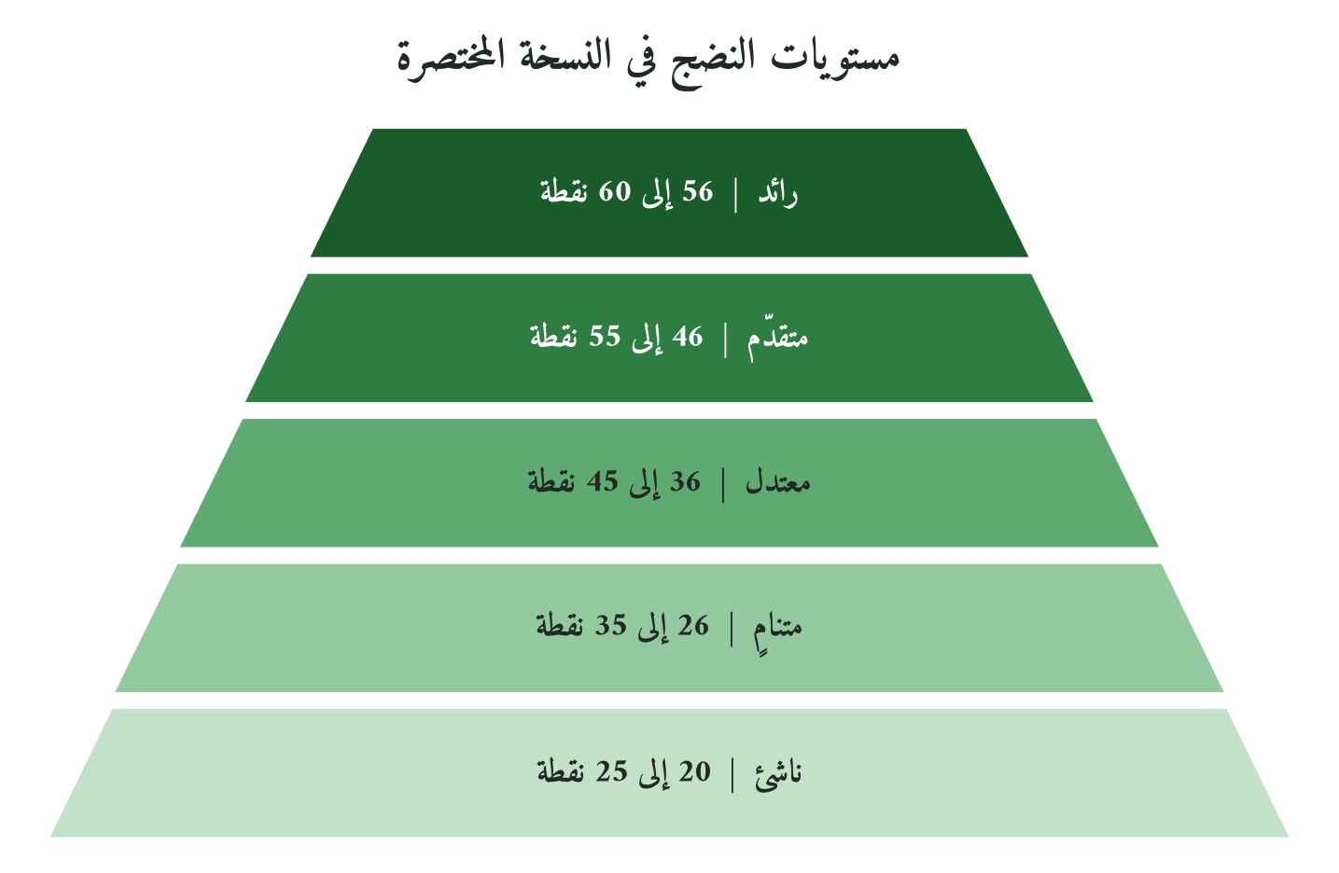
شكل 43: حدود تقديرية للفرز الأولي، والمرجع المقياس الكامل في الفصل الثاني
النقاط | مستوى النضج | التوصية الفورية
56 – 60 | رائد: مؤسسة نموذجية | وثِّق ممارساتك وشاركها: أنت نموذج للآخرين
46 – 55 | متقدِّم: مؤسسة متميِّزة | ركِّز على المحاور الضعيفة وارتقِ بها إلى مستوى المتقدِّم
36 – 45 | معتدل: مؤسسة واعدة | ضع خطة 12 شهراً تُعالج المحاور التي نلت فيها نقطة في كل سؤال
26 – 35 | متنامٍ: مؤسسة في الطريق | ابدأ بمحور واحد قوِّه في 90 يوماً قبل الانتقال للتالي
20 – 25 | ناشئ: البداية | طبِّق المقياس الكامل في الفصل الثاني (أربعون سؤالًا)، واستعن بمختص في التشخيص المؤسسي
الملحق ج: فهرس أدوات الكتاب بحسب الفصول
يجمع هذا الفهرس الأدوات التطبيقية كما وردت في فصولها، وتعريف كل أداة وبنيتها في موضعها. ويُحدَّث بعد اعتماد النص النهائي للفصول.
الفصل | أدوات الفصل | القطاع | مجالها | العدد
ف1 | بطاقة QSRM للتقييم الذاتي، وقالب الرسالة القطاعية، والمصفوفة الرباعية للقرارات، وسلسلة فحص القرار القطاعي، وورقة عمل سلّم الاشتقاق، وتحليل الفجوة المؤسسية، ولوحة مؤشرات الأداء القطاعي، وبروتوكول المسؤول المباشر، وأداة التشخيص السريع | عابر للقطاعات | الانتقال من المؤسسي إلى القطاعي | 9
ف2 | مقياس النضج القطاعي القرآني QSRM بصيغته الكاملة، مع خرائط الانتقال بين مستويات النضج الخمسة | عابر للقطاعات | تشخيص النضج القطاعي | 1
ف3 | بطاقة تشخيص المؤسسة التعليمية، ودليل بناء الرؤية، ومؤشر الاستخلاف في المنهج، ونظام التقييم مزدوج المسار، وبرنامج المعلّم القرآني، وبروتوكول مجلس الطلاب، وخارطة الأثر المجتمعي، وشهادة الاستخلاف، ومؤشر صحة البيئة التعليمية، وخطة الانتقال | التعليم | بناء المؤسسة التعليمية | 10
ف4 | ملف تطوير المعلّم السنوي، ونموذج التعاقد التعليمي، وأداة التشخيص الأكاديمي للطالب، وبروتوكول شورى الفصل، ومقياس حضور الوسع في التكليف، ومؤشر الاستخلاف التعليمي للطالب، ونظام مؤشرات مثلث التعليم، وحاسبة العائد، وخارطة تحوّل المؤسسة، ومؤشر التناسق المؤسسي | التعليم | مثلث المعلّم والطالب والمنهج | 10
ف5 | بطاقة قياس الأثر الفوري، واستبانة الخريج بعد خمس سنوات، ومؤشر الأثر التعليمي الممتد، وبطاقة قياس العدالة، ومؤشر الأثر التحويلي، وبطاقة الإبداع السنوية، ومراجعة الأثر المؤسسي السنوية، ومجلس الخريجين مصدرًا للبيانات | التعليم | قياس الأثر التعليمي | 8
ف6 | نقاط أداء المستشفى (QHP-Score)، وتقييم ثقافة الرعاية، ومؤشر تمكين المريض، وبروتوكول الرعاية الروحية، ومؤشر رفاه الكادر الصحي، وخريطة مخاطر الجودة، وتقييم التكامل المجتمعي، ولوحة القيادة المتكاملة، وبروتوكول التواصل مع المريض، وميثاق المستشفى | الصحة | إدارة المستشفى | 10
ف7 | نموذج الشورى السريرية الثلاثي، ومصفوفة قرار الطوارئ، ونموذج الموافقة المستنيرة، وبطاقة تقييم الأهلية، وخريطة تدفق القرار الطبي، ومصفوفة المصالح والمفاسد، ولوحة لجنة الأخلاقيات، ومعيار الحكمة الطبية، وبروتوكول القرار في الكوارث، وإطار دمج التقنيات الذكية في القرار الطبي | الصحة | القرار الطبي | 10
ف8 | المؤشرات الحيوية العشرة للأثر الصحي، ومصفوفة الميزان الثلاثي، وبطاقة القياس الذاتي اليومي، ومراجعة الحادثة RCA-Q، ولوحة متابعة الأثر الشهرية، ونموذج تجربة المريض، وبروتوكول المقارنة المرجعية، وتدقيق ثقافة الإفصاح، ومصفوفة الأثر والكفاءة، وميثاق المساءلة التحسينية | الصحة | قياس الأثر الصحي | 10
ف9 | بطاقة الإحسان الإنتاجي (PIE-Score)، وميثاق حقوق العامل، ومؤشر سلسلة التوريد، وتقرير إخفاق الجودة، ولوحة عمارة الأرض، وبروتوكول إعلام المستهلك، وبرنامج تدريب الإحسان، ولجنة الإشراف، وخارطة المساءلة الصناعية، والتقرير السنوي الشفاف | الصناعة | الجودة والإنتاج | 10
ف10 | مقياس الإسلامية الحقيقية (IRA-Score)، وبروتوكول تصميم المنتج المالي، ونموذج شورى الائتمان، والتقرير القيمي السنوي، ومحدِّد الأولويات القطاعية، وبروتوكول الرحمة بالمدين، ومؤشر الغرر، ومقياس الأثر التوزيعي، ومؤشر ثقة المجتمع، ونموذج التحوّل | المالية | المؤسسة المالية الإسلامية | 10
ف11 | مقياس أثر الاستثمار (QIA-Score)، ونموذج قرار المحفظة، وبروتوكول الوقف المؤسسي، ونموذج المضاربة الشعبية، ومقياس اختيار قطاع الاستثمار، ومؤشر التوزيع والأثر، وبروتوكول التحقق، وميثاق الاستثمار | المالية | الاستثمار المسؤول | 8
ف12 | مقياس الحوكمة القرآنية (QGAM)، وأداة تتبّع الأمانة، وميثاق الشورى المجتمعية، وآلية منع المحسوبية، وخريطة توزيع الموارد، ونظام الإبلاغ عن المخالفات، ومنظومة متابعة الشكاوى، وإطار أداء الخدمة العامة، وبرنامج تنمية القيادة العامة، وميثاق الولاية | الحوكمة | الإدارة العامة | 10
الملحق د: فهرس الحالات الدراسية بحسب الفصول
الحالات في فصول الكتاب أمثلة لتطبيق الإطار، وبعضها يحمل اسم مؤسسة حقيقية. وما لم يُوثَّق منها في موضعه بمصدر منشور فهو مثال توضيحي لا يُبنى عليه حكم، ولا تُعدّ أرقامه نتائج قياس. والمستوى السابع من سلّم الاشتقاق، أي الاختبار الميداني، ما زال معلّقًا. ويُذكر هنا موضوع كل حالة دون أسماء المؤسسات.
الفصل | موضوعات الحالات | القطاع | محورها | العدد
ف1 | جامعة افتراضية تطبّق QSRM | التعليم | التشخيص قبل التغيير | 1
ف2 | مدرسة متوسطة، ومستشفى حاصل على اعتماد JCI، وبنك إسلامي | عابر للقطاعات | قراءة نتائج QSRM ورسم خريطة الانتقال | 3
ف3 | مدرسة ابتدائية، وجامعة إسلامية، ومؤسسة تدريب مهني، ومدرسة دولية إسلامية، وبرنامج تعليم عن بُعد | التعليم | الغاية الاستخلافية في المؤسسة التعليمية | 5
ف5 | شبكة مدارس تقيس شخصية الطالب، ونظام الإجازة في التعليم الأزهري التاريخي، وكلفة القياس الأحادي في نظام وطني، وكلية افتراضية تطبّق QIMP | التعليم | الفرق بين الشهادة والأثر | 4
ف6 | مستشفى تخصصي يجمع الاعتماد الدولي والرعاية الروحية، وشبكة صحية متعددة البلدان، ومستشفى يمزج التراث بالحداثة، ومركز يربط الطب الحديث بالطب النبوي، ومبادرة رعاية مجتمعية | الصحة | الرحمة والإتقان في إدارة المستشفى | 5
ف7 | إيقاف العلاج في المرحلة النهائية، والشورى السريرية في جراحة طفل، ولجنة أخلاقيات طبية، والتقنيات الذكية في تشخيص الأشعة، والترياج في جائحة كوفيد-19 | الصحة | الشورى والمصلحة في القرار الطبي | 5
ف8 | توحيد نظام المعلومات الصحية، ومراجعة وفيات الأمهات، ونتائج يبلّغ عنها المريض، والقياس في أزمة انهيار | الصحة | القياس الصادق شرط التحسين | 4
ف9 | مصنع غذاء، وشركة نسيج، ومصنع دواء، ومصنع إلكترونيات، وشركة بناء | الصناعة | الإحسان في الصنع وحقوق العامل | 5
ف10 | بنك يتجه إلى المضاربة، ومضاربة زراعية لصغار المزارعين، وصكوك بنية تحتية، وذراع وقفية في بنك، وشركة تكافل في أزمة تعثّر | المالية | الفرق بين الشكل والجوهر في المالية الإسلامية | 5
ف11 | صندوق يختار قطاعاته بمؤشرات قرآنية، وشركة وقفية بنموذج عصري، وتمويل بالقرض الحسن، وصكوك خضراء، ومحفظة لاستثمارات التمكين | المالية | الاستثمار بين العائد والأثر | 5
ف12 | إصلاح منظومة التعيين، وميزانية المشاركة في بلدية، وولاية الضعيف في توزيع الخدمات، ومساءلة القيادات في هيئة تنظيمية، والأفق الجيلي في مؤسسة وقف | الحوكمة | الولاية أمانة ومساءلة | 5
ف13 | الشورى في التعليم العالي، وفي القرار الطبي، وفي المصنع، وفي البنك الإسلامي، وفي ميزانيات البلديات | عابر للقطاعات | الشورى ثابت تتغيّر آليته | 5
الملحق هـ: معجم المصطلحات الأساسية
مصطلحات يوظّفها الكتاب الثالث، بتعريفها كما تُستعمل فيه.
المصطلح | تعريفه كما يُوظَّف في الكتاب الثالث
التكييف القطاعي | تعديل آليات تطبيق مبادئ QMF بما يناسب طبيعة القطاع وبيئته، دون المساس بالمبادئ نفسها.
الثوابت القطاعية | المبادئ التي لا تتغيّر بتغيّر القطاع، وهي عند الفصل الثالث عشر ثلاثة: الاستخلاف، والأمانة، والمساءلة.
المتغيِّرات القطاعية | ما يأخذ صورة مختلفة في كل قطاع، وهو عند الفصل الثالث عشر خمسة: الغاية القطاعية، وطبيعة الإنسان المخدوم، وآلية الشورى، وأدوات القياس، ونوع الضغط الخارجي.
QSRM | مقياس النضج القطاعي القرآني (Quranic Sectoral Readiness Matrix): أربعون سؤالًا في خمسة محاور وخمسة مستويات نضج، يفصّله الفصل الثاني.
الأسلمة الشكلية | مصطلح نقدي يصف المؤسسات التي تُضيف شعارات دينية دون تغيير حقيقي في القيم والممارسات
QIE-11 | إطار مؤشرات الاقتصاد القرآني في الفصل الحادي عشر، يضيف إلى مؤشرات ESG أبعادًا مستمدة من النص لتقويم الاستثمار المسؤول.
الاستخلاف التعليمي | مبدأ أن المعلِّم والإداري التعليمي مستخلَفان في تكوين إنسان لا في نقل معلومة فحسب
الأمانة الطبية | التزام الطبيب بالإفصاح الكامل وعدم إيذاء المريض وصون كرامته وفق مبادئ الأمانة القرآنية
الجودة القرآنية في الصناعة | جودة تُقاس بالأثر على الإنسان والمجتمع والبيئة؛ لا بمجرَّد مطابقة المواصفة الفنية
الرقابة الشرعية الفعَّالة | رقابة شرعية تُؤثِّر فعلاً في صياغة المنتجات وممارسات المؤسسة؛ لا مجرَّد توقيع على الوثائق
الولاية العامة | مفهوم سياسي شرعي: سلطة الحاكم مسؤولية مقيَّدة بالعدل وخدمة المصلحة العامة لا أداة للنفوذ
QIMP | نموذج قياس الأثر الذي قدّمه الكتاب الثاني في فصله الرابع عشر، ويطبّقه الفصل الخامس على المؤسسة التعليمية.
الميثاق القطاعي | وثيقة التزام المؤسسة تجاه الله ثم تجاه مخدوميها؛ مُصاغة بلغة القطاع ومسؤولياته الخاصة
النموذج التراثي | نماذج تاريخية في إدارة القطاعات، كالكتاتيب والبيمارستانات ودار الضرب ونظام الحسبة، تُلهم ولا تُستنسخ.
الفرضية الصفرية | الفرض الذي يُختبر به ادعاء الإضافة، وصيغته في هذا الكتاب: أن QMF ليس إلا إعادة تسمية لنظريات الإدارة الحديثة. يناقشه الفصل الثالث عشر قطاعًا قطاعًا، وحسمه معلّق على الاختبار الميداني.
QGAM | مقياس الحوكمة القرآنية في الفصل الثاني عشر، بثمانية أبعاد لتقويم المؤسسة الحكومية.
سلّم الاشتقاق | منهج الكتاب الأول لاشتقاق المبدأ الإداري من النص القرآني في سبعة مستويات (م1–م7)، والمستوى السابع، أي الاختبار الميداني، ما زال معلّقًا.
الشورى القطاعية | آلية الشورى المُكيَّفة لطبيعة كل قطاع: مجلس أقسام في التعليم، لجنة أخلاقيات في الصحة، مجلس شرعي في المالية
المسؤولية الاجتماعية القرآنية | مسؤولية تُبنى على الاستخلاف لا على السمعة، تلتقي مع المسؤولية الاجتماعية للشركات (CSR) في كثير من ممارساتها وتختلف عنها في الباعث والمرجعية.
الامتثال الاستباقي | الالتزام بالمعايير والمتطلَّبات قبل أن تُفرضها الجهة الرقابية؛ نتيجة إدراك المسؤولية لا الخوف من العقوبة
المقارنة الدولية المتخصِّصة | مقارنة معيار دولي متخصص في القطاع بمبادئ QMF، لاستخراج ما يُؤخذ وما يُردّ وما يُضاف.
الفهارس
أولًا: فهرس الآيات القرآنية
الآيات مرتبة بترتيب المصحف، ومع كل آية طرفها كما ورد في الكتاب، ومواضعها برقم القسم (مثل 6.3 أي الفصل السادس، القسم الثالث) أو برقم الفصل.
الآية | طرفها | مواضعها
البقرة: 16 | إحالة دون نص | 10.2
البقرة: 30 | إحالة دون نص | 3.1، 3.2، 13.2
البقرة: 30–33 | إحالة دون نص | 3.1
البقرة: 31 | ﴿وَعَلَّمَ آدَمَ الْأَسْمَاءَ كُلَّهَا﴾ | التقديم، ف3، 3.1، 3.2
البقرة: 33 | إحالة دون نص | 3.1
البقرة: 42 | إحالة دون نص | 12.4
البقرة: 129 | إحالة دون نص | 4.2
البقرة: 148 | إحالة دون نص | 11.2، ف13
البقرة: 151 | إحالة دون نص | 3.2، 4.2
البقرة: 168 | إحالة دون نص | 9.4
البقرة: 177 | إحالة دون نص | 12.4
البقرة: 219 | إحالة دون نص | 11.2
البقرة: 257 | إحالة دون نص | 12.1
البقرة: 269 | ﴿يُؤْتِي الْحِكْمَةَ مَنْ يَشَاءُ ۚ وَمَنْ يُؤْتَ…﴾ | 7.2، 7.10
البقرة: 275 | ﴿وَأَحَلَّ اللَّهُ الْبَيْعَ وَحَرَّمَ الرِّبَا﴾ | ف10، 10.2
البقرة: 279 | إحالة دون نص | 10.2
البقرة: 280 | إحالة دون نص | 10.3
البقرة: 282 | إحالة دون نص | 4.10، 10.2
البقرة: 283 | إحالة دون نص | 1.2
البقرة: 286 | ﴿لَا يُكَلِّفُ اللَّهُ نَفْسًا إِلَّا وُسْعَهَا﴾ | 4.8
آل عمران: 68 | إحالة دون نص | 12.1
آل عمران: 104 | إحالة دون نص | 11.2
آل عمران: 159 | ﴿وَشَاوِرْهُمْ فِي الْأَمْرِ فَإِذَا عَزَمْتَ فَتَوَكَّلْ عَلَى…﴾ | ف7، 7.10
آل عمران: 187 | إحالة دون نص | 4.9
النساء: 11 | إحالة دون نص | 7.2
النساء: 35 | إحالة دون نص | 7.2، 7.5، 7.10
النساء: 58 | ﴿إِنَّ اللَّهَ يَأْمُرُكُمْ أَن تُؤَدُّوا الْأَمَانَاتِ إِلَىٰ…﴾ | 1.3، 2.3، 6.3، 7.2، 7.3، 7.10، ف12، 12.1، 12.2، 12.4، 13.2
النساء: 59 | إحالة دون نص | 11.2
النساء: 83 | إحالة دون نص | 12.7
النساء: 135 | ﴿كُونُوا قَوَّامِينَ بِالْقِسْطِ شُهَدَاءَ لِلَّهِ وَلَوْ عَلَىٰ…﴾ | 4.3، 6.3، 7.10، 12.4
المائدة: 1 | إحالة دون نص | 10.2
المائدة: 8 | إحالة دون نص | 12.1
المائدة: 32 | إحالة دون نص | 1.2
المائدة: 51 | إحالة دون نص | 12.1
الأنعام: 1 | إحالة دون نص | 12.1
الأنعام: 165 | إحالة دون نص | 12.4
الأعراف: 8 | إحالة دون نص | 8.1
الأعراف: 56 | إحالة دون نص | 9.5، 9.7
الأنفال: 16 | إحالة دون نص | 12.1
التوبة: 105 | ﴿وَقُلِ اعْمَلُوا فَسَيَرَى اللَّهُ عَمَلَكُمْ﴾ | 1.2، 2.3
التوبة: 121 | إحالة دون نص | 13.1
هود: 1 | إحالة دون نص | 7.2
هود: 37 | إحالة دون نص | 9.1
هود: 38 | إحالة دون نص | 9.1
هود: 61 | إحالة دون نص | 9.2
يوسف: 109 | ﴿أَفَلَمْ يَسِيرُوا فِي الْأَرْضِ فَيَنظُرُوا كَيْفَ كَانَ…﴾ | 2.3
الرعد: 4 | إحالة دون نص | 13.1
الرعد: 17 | إحالة دون نص | 11.2
الرعد: 41 | إحالة دون نص | 7.2
إبراهيم: 24 | إحالة دون نص | 13.1
إبراهيم: 27 | إحالة دون نص | 13.1
الحجر: 19 | إحالة دون نص | 8.1
النحل: 89 | إحالة دون نص | ف14
النحل: 90 | إحالة دون نص | 7.10، 12.1، 12.4
النحل: 94 | إحالة دون نص | 13.1
النحل: 102 | إحالة دون نص | 13.1
الإسراء: 35 | ﴿وَأَوْفُوا الْكَيْلَ إِذَا كِلْتُمْ وَزِنُوا بِالْقِسْطَاسِ الْمُسْتَقِيمِ﴾ | 8.1، ف9
الإسراء: 36 | إحالة دون نص | 7.10
الإسراء: 70 | إحالة دون نص | 9.3
الكهف: 66 | ﴿قَالَ لَهُ مُوسَىٰ هَلْ أَتَّبِعُكَ عَلَىٰ أَن…﴾ | 3.1
الكهف: 104 | إحالة دون نص | 9.1
مريم: 12 | إحالة دون نص | 7.2
طه: 39 | إحالة دون نص | 9.1
الأنبياء: 47 | ﴿وَنَضَعُ الْمَوَازِينَ الْقِسْطَ لِيَوْمِ الْقِيَامَةِ فَلَا تُظْلَمُ…﴾ | ف8
الأنبياء: 80 | إحالة دون نص | 9.1
الأنبياء: 107 | ﴿وَمَا أَرْسَلْنَاكَ إِلَّا رَحْمَةً لِّلْعَالَمِينَ﴾ | 1.2، 6.3
الحج: 28 | إحالة دون نص | 11.2
الحج: 41 | إحالة دون نص | ف12
الحج: 67 | ﴿لِكُلِّ أُمَّةٍ جَعَلْنَا مَنسَكًا هُمْ نَاسِكُوهُ﴾ | 2.3
الحج: 77 | ﴿وَافْعَلُوا الْخَيْرَ لَعَلَّكُمْ تُفْلِحُونَ﴾ | 11.9
الحج: 78 | إحالة دون نص | 9.7
المؤمنون: 53 | إحالة دون نص | 13.1
الشعراء: 80 | ﴿وَإِذَا مَرِضْتُ فَهُوَ يَشْفِينِ﴾ | ف6، 7.10
الشعراء: 88 | إحالة دون نص | 11.2
النمل: 32 | إحالة دون نص | 13.1
النمل: 88 | ﴿صُنْعَ اللَّهِ الَّذِي أَتْقَنَ كُلَّ شَيْءٍ ۚ…﴾ | 9.1
القصص: 26 | ﴿إِنَّ خَيْرَ مَنِ اسْتَأْجَرْتَ الْقَوِيُّ الْأَمِينُ﴾ | 12.2، 12.7
القصص: 68 | إحالة دون نص | 11.2
القصص: 77 | إحالة دون نص | 10.4
العنكبوت: 29 | إحالة دون نص | 13.1
السجدة: 24 | ﴿وَجَعَلْنَا مِنْهُمْ أَئِمَّةً يَهْدُونَ بِأَمْرِنَا لَمَّا صَبَرُوا…﴾ | 2.3
الأحزاب: 45 | إحالة دون نص | 4.3
الأحزاب: 52 | ﴿وَكَانَ اللَّهُ عَلَىٰ كُلِّ شَيْءٍ رَّقِيبًا﴾ | 12.2
فاطر: 29 | إحالة دون نص | 10.2
غافر: 19 | إحالة دون نص | 13.2
الشورى: 10 | إحالة دون نص | ف13
الشورى: 38 | ﴿وَأَمْرُهُمْ شُورَىٰ بَيْنَهُمْ﴾ | 3.9، 12.2، 12.4
محمد: 7 | إحالة دون نص | 13.1
محمد: 22 | إحالة دون نص | 12.1
ق: 18 | إحالة دون نص | 12.4
الرحمن: 7–8 | إحالة دون نص | 8.1
الرحمن: 9 | إحالة دون نص | 8.1
الحديد: 7 | ﴿وَأَنفِقُوا مِمَّا جَعَلَكُم مُّسْتَخْلَفِينَ فِيهِ﴾ | 10.2، ف11
الحديد: 25 | إحالة دون نص | 11.2
الحشر: 7 | إحالة دون نص | 10.2
الحشر: 18 | ﴿يَا أَيُّهَا الَّذِينَ آمَنُوا اتَّقُوا اللَّهَ وَلْتَنظُرْ…﴾ | ف2
الجمعة: 2 | إحالة دون نص | 4.3، 4.10
الانفطار: 7 | إحالة دون نص | 12.1
المطففين: 3 | إحالة دون نص | 8.1
الأعلى: 17 | إحالة دون نص | 11.2
الزلزلة: 7–8 | ﴿فَمَن يَعْمَلْ مِثْقَالَ ذَرَّةٍ خَيْرًا يَرَهُ ۞…﴾ | ف5، 5.12
ثانيًا: فهرس الأحاديث والآثار
الأحاديث والآثار مرتبة بحسب أول ورودها، والتخريج هو ما ذكره الكتاب في موضعه.
طرف الحديث | التخريج كما ورد | مواضعه
«خيركم من تعلّم القرآن وعلّمه» | البخاري | 3.1
«الآية الجامعة الفاذّة» | البخاري ومسلم | 5.1
«تداووا، فإن الله لم يضع داءً إلا وضع له…» | أبو داود والترمذي | ف6
«اشفِ أنت الشافي، لا شفاء إلا شفاؤك» | رواه البخاري ومسلم | 6.2
«مَن تطبَّب ولم يُعلَم منه طبٌّ فهو ضامن» | رواه أبو داود والنسائي وابن ماجه، وحسّنه | 7.4
«إن الله كتب الإحسان على كل شيء» | رواه مسلم | 7.5، 7.10، 9.2
«اعقلها وتوكل» | رواه الترمذي وفي إسناده كلام | 7.6
«لا ضرر ولا ضرار» | رواه ابن ماجه وأحمد | 7.4، 7.5، 7.10، 9.3
«مَن غشَّنا فليس منا» | رواه مسلم | 9.2
«لا يحلّ لمسلم باع من أخيه بيعًا فيه عيب…» | رواه ابن ماجه | 9.2
«أعطوا الأجير أجره قبل أن يجفّ عرقه» | ابن ماجه، وفي إسناده ضعف يتقوّى بالشواهد | 9.2، 9.3
«لا تكلّفوهم ما يغلبهم» | متفق عليه | 9.2
«نهى رسول الله ﷺ عن بيع الغرر» | رواه مسلم | 10.3
المراجع والمصادر
رُتّبت المراجع في ثماني مجموعات: المصادر الأولية، ثم المراجع التراثية، ثم مراجع المنهجية والإدارة الإسلامية والإدارة العامة، ثم مراجع القطاعات الخمسة، ثم المعاجم وكتب التفسير. وتضم ما أحالت إليه فصول الكتاب من مصادر علمية.
أولاً: المصادر الأولية
القرآن الكريم والسنة النبوية الشريفة
القرآن الكريم. ويُرجع في تفسير آياته إلى كتب التفسير في المجموعة الثامنة.
البخاري، محمد بن إسماعيل. الجامع الصحيح (صحيح البخاري).
مسلم بن الحجاج. صحيح مسلم. تحقيق: محمد فؤاد عبد الباقي. القاهرة: دار إحياء الكتب العربية، 1955.
أبو داود، سليمان بن الأشعث. سنن أبي داود. تحقيق: محمد محيي الدين عبد الحميد. بيروت: المكتبة العصرية، د.ت.
الترمذي، محمد بن عيسى. الجامع الكبير. تحقيق: بشار عواد معروف. بيروت: دار الغرب الإسلامي، 1998.
ابن ماجه، محمد بن يزيد. سنن ابن ماجه. تحقيق: محمد فؤاد عبد الباقي. القاهرة: دار الفكر، د.ت.
ثانياً: المراجع التراثية الإسلامية المتخصِّصة
التراث المتخصِّص بالقطاعات: التعليم والصحة والاقتصاد والحكم
الغزالي، أبو حامد محمد. إحياء علوم الدين. القاهرة: دار الشعب، د.ت. وبخاصة كتاب العلم، وكتاب آداب الكسب والمعاش.
ابن خلدون، عبد الرحمن. مقدمة ابن خلدون. تحقيق: عبد الله محمد الدرويش. دمشق: دار يعرب، 2004.
الماوردي، أبو الحسن علي. الأحكام السلطانية. تحقيق: أحمد مبارك البغدادي. الكويت: دار ابن قتيبة، 1989.
ابن تيمية، أحمد. السياسة الشرعية في إصلاح الراعي والرعية. بيروت: دار المعرفة، د.ت.
ابن القيِّم الجوزية، محمد. الطب النبوي. بيروت: دار الهلال، 1990.
ابن رشد (الحفيد)، محمد بن أحمد. بداية المجتهد ونهاية المقتصد. القاهرة: دار الحديث، 2004. وبخاصة كتاب البيوع.
ابن النفيس، علاء الدين. شرح تشريح القانون. تحقيق: سلمان قطاية وبول غليونجي. القاهرة: الهيئة المصرية العامة للكتاب، 1988.
ابن سينا، الحسين بن عبد الله. القانون في الطب. بيروت: دار الكتب العلمية، 1999.
الزرنوجي، برهان الدين. تعليم المتعلِّم طريق التعلُّم. تحقيق: مروان قباني. بيروت: المكتب الإسلامي، 1981.
ابن جماعة، بدر الدين. تذكرة السامع والمتكلِّم في أدب العالِم والمتعلِّم. بيروت: دار الكتب العلمية، 2002.
القلقشندي، أحمد بن علي. صبح الأعشى في صناعة الإنشا. القاهرة: دار الكتب المصرية، 1922.
ابن حزم، علي أحمد. مراتب الإجماع. بيروت: دار ابن حزم، 1998.
الشاطبي، إبراهيم بن موسى. الموافقات. تحقيق: مشهور بن حسن آل سلمان. الخبر: دار ابن عفان، 1997.
الغزالي، أبو حامد محمد. المستصفى من علم الأصول.
ابن القيم الجوزية، محمد بن أبي بكر. إعلام الموقعين عن رب العالمين.
ابن تيمية، أحمد بن عبد الحليم. مجموع الفتاوى. جمع: عبد الرحمن بن قاسم.
ابن حزم، علي بن أحمد. الإحكام في أصول الأحكام.
الرازي، أبو بكر محمد بن زكريا. الطب الروحاني. ضمن: رسائل فلسفية، تحقيق: بول كراوس. القاهرة، 1939.
ابن حجر العسقلاني، أحمد بن علي. فتح الباري بشرح صحيح البخاري.
ابن كثير، إسماعيل بن عمر. البداية والنهاية. بيروت: دار الفكر.
ثالثاً: مراجع المنهجية والإدارة الإسلامية
حواله، وليد عبدالله. موسوعة الإدارة القرآنية، الكتاب الأول: الأسس الوجودية والمعرفية والمنهجية للإدارة القرآنية. القاهرة: ديلِجنت، 2024.
حواله، وليد عبدالله. موسوعة الإدارة القرآنية، الكتاب الثاني: التطبيقات المؤسسية التفصيلية. القاهرة: ديلِجنت، 2024.
أبو سليمان، عبد الحميد أحمد. أزمة العقل المسلم. هيرندن: المعهد العالمي للفكر الإسلامي، 1991.
ابن عاشور، محمد الطاهر. مقاصد الشريعة الإسلامية.
عودة، جاسر. مقاصد الشريعة: دليل للمبتدئين. المعهد العالمي للفكر الإسلامي.
الغزالي، محمد. فقه السيرة. القاهرة: دار الشروق.
بن نبي، مالك. مشكلة الأفكار في العالم الإسلامي.
القرضاوي، يوسف. فقه الزكاة.
الريسوني، أحمد. نظرية المقاصد عند الإمام الشاطبي. المعهد العالمي للفكر الإسلامي، 1992.
الزحيلي، وهبة. الفقه الإسلامي وأدلته. دمشق: دار الفكر.
Beekun, R. I. & Badawi, J. A. Leadership: An Islamic Perspective. Amana Publications, 1999.
Naqvi, S. N. H. Islam, Economics, and Society. London: Kegan Paul International, 1994.
رابعاً: مراجع قطاع التعليم والتدريب (الفصول 3-5)
أ. المراجع العربية والإسلامية في التعليم
الهيئة القومية لضمان جودة التعليم والاعتماد (NAQAAE). وثائق معايير الاعتماد المؤسسي والبرامجي. القاهرة.
ب. المراجع الدولية في التعليم
Bloom, B. S. (Ed.). Taxonomy of Educational Objectives: The Classification of Educational Goals. New York: Longmans Green, 1956.
Biggs, J. & Tang, C. Teaching for Quality Learning at University (4th ed.). McGraw-Hill, 2011.
Hattie, J. Visible Learning: A Synthesis of Over 800 Meta-Analyses Relating to Achievement. Routledge, 2009.
UNESCO. Reimagining our futures together: A new social contract for education. Paris: UNESCO, 2021.
ABET. Criteria for Accrediting Engineering Programs 2023-2024. Baltimore: ABET, 2023.
Quality Assurance Agency (QAA). UK Quality Code for Higher Education. Gloucester: QAA, 2018.
خامساً: مراجع قطاع الصحة والرعاية (الفصول 6-8)
أ. المراجع العربية والإسلامية في الصحة
مجمع الفقه الإسلامي الدولي. قرارات وتوصيات مجمع الفقه الإسلامي الدولي (في الشؤون الطبية وغيرها). جدة: منظمة التعاون الإسلامي.
الشنقيطي، محمد مختار. أحكام الجراحة الطبية والآثار المترتِّبة عليها. جدة: مكتبة الصحابة، 1994.
المركز السعودي لاعتماد المنشآت الصحية (CBAHI). المعايير الوطنية لاعتماد المستشفيات. الرياض.
ب. المراجع الدولية في الصحة
Joint Commission International (JCI). JCI Accreditation Standards for Hospitals (7th ed.). Oakbrook Terrace: JCI, 2021.
World Health Organization. Quality of care: a process for making strategic choices in health systems. Geneva: WHO, 2006.
Donabedian, A. The Definition of Quality and Approaches to Its Assessment. Ann Arbor: Health Administration Press, 1980.
Beauchamp, T. L. & Childress, J. F. Principles of Biomedical Ethics (8th ed.). Oxford University Press, 2019.
Gawande, A. The Checklist Manifesto: How to Get Things Right. New York: Metropolitan Books, 2009.
Donabedian, A. The quality of care: How can it be assessed? JAMA, 260(12), 1988.
Berwick, D. M., Nolan, T. W. & Whittington, J. The Triple Aim: Care, Health, and Cost. Health Affairs, 27(3), 2008.
World Health Organization. The World Health Report 2000. Health Systems: Improving Performance. Geneva: WHO, 2000.
World Health Organization. Ethical Standards for Research During Public Health Emergencies. Geneva: WHO, 2020.
Pellegrino, E. D. & Thomasma, D. C. The Virtues in Medical Practice. New York: Oxford University Press, 1993.
Topol, E. Deep Medicine: How Artificial Intelligence Can Make Healthcare Human Again. New York: Basic Books, 2019.
Dols, M. W. The Origins of the Islamic Hospital: Myth and Reality. Bulletin of the History of Medicine, 1987.
Balboni, T. A. et al. Religiousness and Spiritual Support Among Advanced Cancer Patients and Associations With End-of-Life Treatment Preferences and Quality of Life. Journal of Clinical Oncology, 25(5), 2007.
سادساً: مراجع الصناعة والمالية الإسلامية (الفصول 9-11)
أ. المراجع العربية والإسلامية في الاقتصاد والمالية
عثماني، محمد تقي. فقه البيوع على المذاهب الأربعة. كراتشي: مكتبة معارف القرآن، 2015.
Usmani, M. T. An Introduction to Islamic Finance. The Hague: Kluwer Law International, 2002.
Iqbal, Z. & Mirakhor, A. An Introduction to Islamic Finance: Theory and Practice (2nd ed.). Singapore: Wiley, 2011.
Chapra, M. U. Towards a Just Monetary System. Leicester: The Islamic Foundation, 1985.
Heinkel, R., Kraus, A. & Zechner, J. The Effect of Green Investment on Corporate Behavior. Journal of Financial and Quantitative Analysis, 36(4), 2001.
Asutay, M. & Harningtyas, A. F. Developing Maqasid al-Shari'ah Index to Evaluate Social Performance of Islamic Banks. International Journal of Islamic Economics and Finance Studies, 2015.
هيئة المحاسبة والمراجعة للمؤسسات المالية الإسلامية (AAOIFI). المعايير الشرعية. المنامة: AAOIFI، 2017.
مجلس الخدمات المالية الإسلامية (IFSB). المعايير الاحترازية والإرشادية للمؤسسات التي تقدّم خدمات مالية إسلامية. كوالالمبور: IFSB.
ب. المراجع الدولية في الصناعة والجودة
International Organization for Standardization. ISO 9001:2015 Quality Management Systems: Requirements. Geneva: ISO, 2015.
Ohno, T. Toyota Production System: Beyond Large-Scale Production. Productivity Press, 1988.
Imai, M. Kaizen: The Key to Japan's Competitive Success. New York: McGraw-Hill, 1986.
Deming, W. E. Out of the Crisis. Cambridge: MIT Press, 1982.
Porter, M. E. Competitive Strategy: Techniques for Analyzing Industries and Competitors. New York: Free Press, 1980.
Hart, S. L. & Milstein, M. B. Creating sustainable value. Academy of Management Executive, 17(2), 56-69, 2003.
Womack, J. P. & Jones, D. T. Lean Thinking: Banish Waste and Create Wealth in Your Corporation. New York: Simon & Schuster, 1996.
Porter, M. E. Competitive Advantage: Creating and Sustaining Superior Performance. New York: Free Press, 1985.
Kaplan, R. S. & Norton, D. P. The Balanced Scorecard: Measures that Drive Performance. Harvard Business Review, 1992.
United Nations. Principles for Responsible Investment (PRI). 2006.
Eccles, R. G. & Klimenko, S. The Investor Revolution. Harvard Business Review, 2019.
Yunus, M. Building Social Business. New York: PublicAffairs, 2010.
International Labour Organization. World Employment and Social Outlook: Trends 2022. Geneva: ILO, 2022.
سابعاً: مراجع الحوكمة العامة والإدارة (الفصول 12-14)
أ. المراجع العربية والإسلامية في الحكم والسياسة
ابن تيمية، أحمد. الحسبة في الإسلام. تحقيق: سيد الجميلي. بيروت: دار الكتاب العربي، 1987.
الماوردي، أبو الحسن. أدب الدنيا والدين. تحقيق: مصطفى السقا. القاهرة: مصطفى البابي الحلبي، 1955.
ابن هشام، عبد الملك. السيرة النبوية. تحقيق: مصطفى السقا وإبراهيم الأبياري وعبد الحفيظ شلبي. القاهرة: مصطفى البابي الحلبي، 1955. وفيها نص صحيفة المدينة.
عمارة، محمد. الإسلام والسياسة. القاهرة: دار الشروق، 1997.
العوا، محمد سليم. في النظام السياسي للدولة الإسلامية. القاهرة: دار الشروق.
ب. المراجع الدولية في الحوكمة والإدارة والقيادة
OECD. G20/OECD Principles of Corporate Governance 2023. Paris: OECD Publishing, 2023.
World Bank. Governance and Development. Washington: World Bank, 1992.
Fukuyama, F. The Origins of Political Order: From Prehuman Times to the French Revolution. New York: Farrar, Straus and Giroux, 2011.
Evans, P. Embedded Autonomy: States and Industrial Transformation. Princeton: Princeton University Press, 1995.
Acemoglu, D. & Robinson, J. A. Why Nations Fail: The Origins of Power, Prosperity, and Poverty. New York: Crown Publishers, 2012.
North, D. C. Institutions, Institutional Change and Economic Performance. Cambridge: Cambridge University Press, 1990.
Drucker, P. F. The Practice of Management. New York: Harper & Row, 1954.
Simon, H. A. Administrative Behavior (4th ed.). New York: Free Press, 1997.
Mintzberg, H. The Structuring of Organizations. Englewood Cliffs: Prentice Hall, 1979.
Burns, J. M. Leadership. New York: Harper & Row, 1978.
Greenleaf, R. K. Servant Leadership. New York: Paulist Press, 1977.
Heifetz, R. A. Leadership Without Easy Answers. Cambridge, MA: Harvard University Press, 1994.
Heifetz, R. A. & Linsky, M. Leadership on the Line. Boston: Harvard Business School Press, 2002.
Bass, B. M. Transformational Leadership. Mahwah: Lawrence Erlbaum, 1998.
Collins, J. Good to Great. New York: HarperBusiness, 2001.
Putnam, R. D. Bowling Alone: The Collapse and Revival of American Community. New York: Simon & Schuster, 2000.
Peters, T. J. & Waterman, R. H. In Search of Excellence. New York: Harper & Row, 1982.
OECD. Recommendation of the Council on Public Integrity. Paris: OECD, 2017.
World Bank. Worldwide Governance Indicators. Washington: World Bank.
UNDP. Governance for Sustainable Human Development. New York: UNDP, 1997.
Transparency International. Corruption Perceptions Index. Berlin: Transparency International.
International Organization for Standardization. ISO 37001:2016 Anti-bribery Management Systems. Geneva: ISO, 2016.
United Nations. Transforming Our World: The 2030 Agenda for Sustainable Development. New York: UN, 2015.
INTOSAI. Lima Declaration of Guidelines on Auditing Precepts. 1977.
INTOSAI. Mexico Declaration on SAI Independence. 2007.
ثامناً: المعاجم اللغوية وكتب التفسير
ابن منظور، جمال الدين. لسان العرب. بيروت: دار صادر، 1994.
الراغب الأصفهاني، الحسين. المفردات في غريب القرآن. تحقيق: صفوان داوودي. دمشق: دار القلم، 1992.
الزمخشري، محمود بن عمر. الكشاف عن حقائق غوامض التنزيل. بيروت: دار الكتاب العربي، 1407هـ.
الطبري، محمد بن جرير. جامع البيان عن تأويل آي القرآن. تحقيق: أحمد محمد شاكر. بيروت: مؤسسة الرسالة، 2000.
القرطبي، محمد بن أحمد. الجامع لأحكام القرآن. القاهرة: دار الكتب المصرية، 1964.
ابن كثير، إسماعيل بن عمر. تفسير القرآن العظيم. بيروت: دار الكتب العلمية، 1998.
ابن عاشور، محمد الطاهر. التحرير والتنوير. تونس: الدار التونسية للنشر، 1984.
الرازي، فخر الدين محمد بن عمر. التفسير الكبير (مفاتيح الغيب).
ابن فارس، أحمد. معجم مقاييس اللغة. تحقيق: عبد السلام محمد هارون. دمشق: دار الفكر، 1979.

